
Азаматтық авиация әуеайлақтарының (тікұшақ айлақтарының) пайдалануға жарамдылығының нормаларын бекіту туралы
Күшін жойған
Қазақстан Республикасы Үкіметінің 2012 жылғы 23 қаңтардағы № 156 Қаулысы. Күші жойылды – Қазақстан Республикасы Үкіметінің 2016 жылғы 29 желтоқсандағы № 901 қаулысымен.
Ескерту. Күші жойылды – ҚР Үкіметінің 29.12.2016 № 901 (алғашқы ресми жарияланған күнінен бастап қолданысқа енгізіледi) қаулысымен.
РҚАО-ның ескертпесі.
ҚР мемлекеттік басқару деңгейлері арасындағы өкілеттіктердің аражігін ажырату мәселелері бойынша 2014 жылғы 29 қыркүйектегі № 239-V ҚРЗ Заңына сәйкес ҚР Инвестициялар және даму министрінің 2015 жылғы 31 наурыздағы № 381 бұйрығын қараңыз.
"Қазақстан Республикасының әуе кеңістігін пайдалану және авиация қызметі туралы" Қазақстан Республикасының 2010 жылғы 15 шілдедегі Заңының 13-бабының 28) тармақшасына сәйкес Қазақстан Республикасының Үкіметі ҚАУЛЫ ЕТЕДІ:
1. Қоса беріліп отырған азаматтық авиация әуеайлақтарының (тікұшақ айлақтарының) пайдалануға жарамдылығының нормалары бекітілсін.
2. Осы қаулы алғашқы ресми жарияланған күнінен бастап күнтізбелік он күн өткен соң қолданысқа енгізіледі.
Қазақстан Республикасының
Премьер-Министрі | К. Мәсімов

Қазақстан Республикасы
Үкіметінің
2012 жылғы 23 қаңтардағы
№ 156 қаулысымен
бекітілген
Азаматтық авиация әуеайлақтарының (тікұшақ айлақтарының)
пайдалануға жарамдылығының нормалары
1-бөлім. Әуеайлақтар
1. Жалпы ережелер
1. Осы Қазақстан Республикасы азаматтық авиациясы әуеайлақтарының (тікұшақ айлақтарының) пайдалануға жарамдылығының нормалары (бұдан әрі – ҚР АА ӘПЖН) "Қазақстан Республикасының әуе кеңістігін пайдалану және азаматтық авиация қызметі туралы" Қазақстан Республикасының 2010 жылғы 15 шілдедегі Заңына сәйкес, сондай-ақ Халықаралық азаматтық авиация ұйымының стандарттары (бұдан әрі – ХААҰ стандарты) мен ұсынатын тәжірибесі ескеріле отырып әзірленді.
2. ҚР АА ӘПЖН азаматтық авиация мақсаттарында пайдаланылатын әуеайлақтарға (тікұшақ айлақтарға), оның ішінде бірлесіп пайдалану және бірлесіп орналасу әуеайлақтарына (тікұшақ айлақтарына) қойылатын негізгі ең аз талаптарды белгілейді.
3. Әуеайлақтар (тікұшақ айлақтар) мамандандырылған ұйымдар әзірлейтін, азаматтық авиация саласындағы уәкілетті орган (бұдан әрі – уәкілетті орган) бекітетін бас жоспарлар бойынша жобалануға, салынуға және дамытылуға тиіс.
4. Әр әуеайлақтың (тікұшақ айлақтың) мемлекеттік сәулет-құрылыс бақылау органдарымен келісілген әуеайлақтың (тікұшақ айлақтың) даму перспективаларын ескеретін бекітілген бас жоспары болады. Әуеайлақтың (тікұшақ айлақтың) бас жоспары кем дегенде бес жылда бір рет қайта қаралады.
5. Әуеайлақ (тікұшақ айлақ) ауданында және оған жанасатын аумақта ғимараттар мен құрылыстар салуды келісуді әуеайлақтар орналасқан аумақтардағы немесе аудандардағы қалалардың (елді мекендердің) даму және жоспарлау жобалары бойынша қорытындылардың негізінде белгіленген тәртіппен уәкілетті орган жүргізеді. Қорытындыларды дайындауды азаматтық авиацияның жобалау ұйымдары жүргізеді.
6. Құрылыс аяқталған соң, құрылыс салушысы уәкілетті органның қарамағындағы мамандандырылған ұйымнан және кедергілер туралы электрондық деректердің мемлекеттік тізіліміне құрылыс объектісін енгізу үшін стандартталған аэронавигациялық форматта ұсынылған құрылыс объектісінің дәл координаттарын және биіктігін WGS-84 жүйесінде алады.
7. Әуеайлақ (тікұшақ айлақ) ҚР АА ӘПЖН талаптарына сәйкестігі белгіленгеннен соң ғана азаматтық әуе кемелерінің пайдалануына беріле алады. ҚР АА ӘПЖН талаптарынан уақытша ауытқуларға ұшулар қауіпсіздігінің эквиваленттік деңгейін қамтамасыз ететін өтемақы шаралары қарастырылған жағдайларда, жол берілуі мүмкін. Мұндай жағдайда әуеайлақтың (тікұшақ айлақтың) иесі (пайдаланушысы) ұшу қауіпсіздігі эквиваленттік деңгейінің қамтамасыз етілгенін растайтын қорытынды дайындап уәкілетті органмен бекіту үшін арнайы мамандандырылған ұйымдарды тартады.
8. Әуежайлар (тікұшақ айлақтар) әкімшілігі аэронавигациялық ақпарат қызметіне әуеайлақтың (тікұшақ айлақтың) аэронавигациялық деректерін ұсыну және олардың дұрыстығына жауапты болады.
9. Осы ҚР АА ӘПЖН-ға әуеайлақтарда және әуеайлақтар аудандарындағы әуе қозғалысының бақылауын және басқаруын ұйымдастыру бойынша ережелер, әуеайлақтың әуе қозғалысына қызмет көрсету диспетчерлік пункттердің (бұдан әрі – ӘҚҚК) құрамына, ӘҚБ АЖ қолданылуына, мақсаттарына және конфигурациясына қойылатын талаптардың ережелері кірмейді. Сондай-ақ, ұшулардың әуеайлақтық схемаларын белгілеудің және әуе кемелерінің ұшып көтерілуі мен қонуы үшін әуеайлақтар минимумын анықтаудың қағидалары мен әуеайлақтық қызметтерге қойылатын ұйымдастыру талаптары да кірмейді.
10. Әуеайлақтың (тікұшақ айлақтың) сипаттамалары мен параметрлерінің осы ҚР АА ӘПЖН талаптарына сәйкестігі Қазақстан Республикасының Үкіметі бекітетін әуеайлақтардың (тікұшақ айлақтарының) азаматтық әуе кемелерін пайдалануға жарамдылығының нормаларына сәйкестігін бағалау әдістемесі (бұдан әрі – СБӘ) бойынша анықталады.
11. Осы ҚР АА ӘПЖН мынадай негізгі терминдер мен анықтамалар пайдаланылады:
1) автоматтық радиопеленгатор – ӘҚҚК диспетчерлік пункттерінің индикаторларында әуе кемелері пеленгінің (азимутының) автоматтық өлшеуін және бейнеленуін қамтамасыз ететін, әуеайлақ (тікұшақ айлағы) ауданындағы әуе кемелерінің ұшуларын қамтамасыз ету үшін ЕЖЖ аралығындағы әуе электрбайланысы арналары бойынша радиосигналдарды сәулелейтін жабдық;
2) аралық күту орны – бұру-жылжу үстіндегі әуе кемелері және көлік құралдары тоқтайтын және тиісті диспетчерлік пункттен жылжуын жалғастыруға келесі рұқсатты алуды күтетін қозғалысты басқаруға арналған белгілі бір орын;
3) аспап-құралдық өлшеулердің күндізгі жағдайы үшін жарықтылық контрастының шекті мәні (аясының жарықтылығы 10 кд/м²-ден артық емес), 0,05-ке тең деп қабылданады;
4) аспап-құралдық ұшу – әуе кемесінің кеңістіктегі қалпын және оның орналасуын экипаж толығымен немесе ішінара пилотаждық және навигациялық аспап-құралдарымен анықтайтын жағдайда орындалатын ұшу;
5) атмосфералық қысым – атмосфераның жер бетіне түсіретін күші. Теңіз деңгейінде атмосфералық қысым орташа есеппен 1013, 25 гПа (мбар) мәніне тең, бұл биіктігі 760 мм сынап бағанының қысымына эквивалентті;
6) ауаның қатысты ылғалдығы – белгілі бір ғана температурадағы нақты абсолюттік ылғалдықтың тура сол температурада қанығу күйіне жетуі үшін абсолюттік ылғалдыққа қатынасы. Пайызбен көрсетіледі;
7) әуеайлақ – жер немесе су бетінің толықтай немесе ішінара әуе кемелерінің келуіне, жөнелтілуіне және осы жер бетімен қозғалуына арналған белгілі бір учаскесі (ғимараттарды, құрылыстарды және жабдықты қоса алғанда);
8) әуеайлақ (тікұшақ айлақ) ауданы – әуеайлақтың (тікұшақ айлақтың) және оған жанасатын жер өңірінің үстіндегі көлденең және тік жазықтықтардың шектерінде белгіленген әуе кеңістігі. Көрсетілген әуеайлақтың (тікұшақ айлақтың) шектерін азаматтық және (немесе) мемлекеттік авиация салаларындағы уәкілетті органдар бекітетін әдістемеге сәйкес ӘҚҚК органы белгілейді;
9) әуеайлақ маңындағы аумақ – әуеайлақтың бақылау нүктесінен 46 километр радиустегі жер бетiндегi учаске;
10) әуеайлақ объектілерін электрмен жабдықтаудың істен шығуы - кепілді қоректендіру қалқанындағы электрмен жабдықтаудың барынша рұқсат етілген уақыттан асатын үзілісі;
11) әуеайлақ оты – аэронавигациялық құрал ретінде пайдалануға арналған арнайы әуе кемесінде орнатылған оттардан басқа кез келген от.
12) әуеайлақтағы атмосфералық қысым – ұшу-қону жолағының (бұдан әрі – ҰҚЖ) табалдырығының деңгейіндегі атмосфералық қысымның сынап бағанының миллиметрдегі (сын.бағ.мм), миллибарлардағы (мбар) немесе гектопаскальдағы (гПа) мәні;
13) әуеайлақтағы жұмыс алаңы – маневр жасайтын алаңнан және перроннан (перрондар) тұратын әуе кемелерінің ұшып-көтерілуіне, қонуына және бұрып-жылжуына арналған ұшу алаңының арнайы дайындалған бөлігі;
14) әуеайлақтардың жарық-сигналдық жабдығының жүйесі – әуе кемелерінің ұшып-көтерілуін, қонуға кіруін, қонуын және бұрып-жылжуын қамтамасыз етуге арналған, белгілі бір схема бойынша әуеайлақта орналастырылған жарық-сигналдық аспаптардың, электрлік жабдықтың және қашықтықтан басқару аппаратурасының жиынтығы;
15) әуеайлақтық қозғалыс – әуеайлақтың маневрлер жасау алаңындағы барлық қозғалыс, сондай-ақ әуеайлақ ауданындағы барлық әуе кемелерінің ұшулары. Әуе кемесі, әуеайлақтың ұшулар шеңберіне енгенде одан шыққанда немесе оның шектерінде болғанда әуеайлақ ауданында ұшуды орындаушы болып саналады;
16) әуеайлақтық қосымша маркерлік радиомаяк – әуеайлақтың қонуға кіру аймағында жекелеген кедергілердің немесе басқа маңызды нүктелердің таңбалануын қамтамасыз ететін жабдық;
17) әуеайлақтық төсемдер – әуе кемелерінің, пайдалану және табиғи факторлардың жүктемелері мен әсерлерін қабылдайтын конструкциялар, олар әуеайлақтық төсемнің үстіңгі және төменгі қабаттарын қамтиды;
18) әуеайлақтық төсемнің үстіңгі қабаты ("төсем" деп аталатын, әуе кемелерінің дөңгелектерінен түсетін жүктемелерді тікелей қабылдайтын, табиғи факторлардың әсерін (айнымалы температура-ылғалдықты режимнің, көп қайталанатын мұздану мен ерудің, күн радиациясы әсерінің, жел эрозиясының), авиациялық қозғалтқыштарының газ-ауалы ағындарының және әуеайлақты пайдалануға арналатын механизмдердің жылу және механикалық әсерлерін, сондай-ақ көктайғаққа қарсы қолданылатын химиялық құралдардың әсерін қабылдайды;
19) әуеайлақтық төсемнің (жасанды негіз деп аталатын), өздерінің көтергіштік функциясынан басқа сондай-ақ құрғатушы, қорысқа қарсы, термооқшаулағыш, ісінуге қарсы, гидрооқшаулағыш және басқа функцияларды төсеммен бірлесіп жүктеменің топырақтық негізге берілуін қамтамасыз ететін төменгі қабаты;
20) әуеайлақтық төсемнің түзулігінің жалпылама сипаттамасы (R) – әуе кемесінің осы төсемнің үстімен жылжуы кезінде кеменің конструкциясына әуеайлақтық төсемнің кедір-бұдырлылығының әсерін бейнелейтін сан;
21) әуеайлақтың бақылау нүктесі (бұдан әрі – АБН) – әуеайлақтың географиялық орналасқан жерін айқындайтын нүкте.
22) әуеайлақтың биіктігі – ұшу-қону жолағының (жолақтарының) ең жоғарғы нүктесінің абсолюттік биіктігі;
23) әуеайлақтың орналасатын ұшып-көтерілу арақашықтығы (бұдан әрі – ОҰКА) – орналастырылатын екпіндеу арақашықтығының (бұдан әрі – ОЕА) және егер көзделген болса, еркін аймақ ұзындығының қосындысы;
24) әуеайлақтың орналасатын үзілген ұшып-көтерілу арақашықтығы (бұдан әрі – ОҮҰКА) – орналастырылатын екпіндеу арақашықтығының (ОЕА) және егер көзделген болса, соңғы тежеу жолағы ұзындығының қосындысы;
25) әуеайлақтың орналасатын екпіндеу арақашықтығы (бұдан әрі – ОЕА) – орналастырылған деп және ұшып-көтерілетін ұшақтың екпіндеуіне жарамды деп жарияланатын ҰҚЖ ұзындығы;
26) әуеайлақтың орналасатын қону арақашықтығы (бұдан әрі – ОҚА) – ұшақтың қонғаннан кейін жүрісіне жарамды және орналастырылған деп жарияланатын ҰҚЖ ұзындығы;
27) ӘҚҚК диспетчерлік пункті – әуе қозғалысын басқару үшін қажетті жабдықпен жарақтандырылған ӘҚҚК диспетчерінің жұмыс орны;
28) әуе кемесінің бортынан бақылау – ұшу барысындағы әуе кемесінің бортында жасалған, бір немесе бірнеше метеорологиялық элементтерді бағалау;
29) әуе кемелерінің жіктелу саны (бұдан әрі – ACN) – негізінің беріктігі белгіленген дәрежеде стандартқа сай жасанды төсемге арналған әуе кемелерінің қатынасын көрсететін сан;
30) барлық жаққа бағытталған (VOR) ЕЖЖ азимуттық радиомаяк – ЕЖЖ аралығында істейтін және ӘК бортында әуе кемесінің радиомаяк орнатылған орынға қатысты азимутты анықтауға мүмкіндік беретін сигналдарды шығарады;
31) бастапқы өлшегіш метеомән түрлендіргіші - өлшеу тізбегінде бірінші болып тұратын өлшегіш метеомән түрлендіргіші (бұдан әрі – датчик). Өлшегіш метеомән түрлендіргіші – сигналды, өлшеу ақпаратын таратуға, одан әрі түрлендіруге, өңдеуге және (немесе) сақтауға ыңғайлы түрінде шығаруға арналатын, бірақта метеобақылаушының тікелей қабылдауына келмейтін метеомәнді өлшеуге арналатын құрал;
32) басты ҰҚЖ – әдетте, басым жел бағытында орналасатын және әуеайлақтың ең жоғары ұзындығын иеленетін ҰҚЖ;
33) белгілер – әуе кемелерінің және/немесе көлік құралдарының әуеайлақта жер үсті қозғалысын ұйымдастыруға арналған жер деңгейіне сай орнатылған және ондағы жазбалар, символдар, әріптер немесе сандар немесе олардың комбинациясы түріндегі ақпаратты олардың панелінде көрсететін құрылғылар. Олар жағдайға қарай тек бір ғана хабарламаны жіберетін сондай-ақ бірнеше алдын ала белгіленген хабарламалардың жіберілуін қамтамасыз ететін ауыспалы ақпарат бере алатын немесе қажет болса қандай да бір ақпараттың жіберілуін тоқтата алады;
34) бет үстінен көтерулі тікұшақ айлағы – тікұшақтарды қондыруға және жөнелтуге арналған жер бетінен көтеріңкі тұрған конструкцияға орналастырылған алаңша;
35) беттік деңгейдегі тікұшақ айлағы – жер немесе су бетінде орналасқан тікұшақ айлағы;
36) бұру-жылжу жолы (БЖЖ) – әуе кемелерінің бұрып-жылжуы үшін арнайы дайындалған әуеайлақтың ұшу алаңының бөлігі;
37) бұлттардың төменгі шегінің биіктігі (бұдан әрі – БТШБ) – вертикаль бойынша құрлық (су) беті мен бұлттардың ең төменгі шегінің арасындағы қашықтық;
38) бүйірлік қауіпсіздік жолағы (бұдан әрі – БҚЖ) – жасанды төсемнің шетіне жанасатын және жасанды төсемнен оған жанасатын бетке өтуді қамтамасыз ететіндей болып дайындалған учаске;
39) бірлесіп орналастыру әуеайлағы – ұшуларды қамтамасыз етуге және әртүрлі ведомстволардың қарамағындағы әуе кемелерін тұрақты орналастыруға арналған әуеайлақ;
40) тігінен көрінім – жер бетіндегі объектілердің тігінен төмен қарағанда көрінетін деңгейіне дейін жер бетінен барынша алыс қашықтық;
41) гидротікұшақ айлағы – суда орналасқан және арнайы жабдықталған тікұшақты пайдалану үшін арналған тікұшақ айлағы, ол судан әдеттегі ұшуларды немесе тоқтатылған ұшулардан соң сумен жылжып барып ұшып-көтерілуді орындауға мүмкіндік береді;
42) глиссада – қонуға кірудің соңғы кезеңінде әуе кемелерінің төмендеуі үшін белгіленетін ұшу бейіні;
43) глиссадалық радиомаяк курсының қисаюы – курс сызығының оның орташа қалпына қатысты ығысуы;
44) ГРМ-нің бұрыш-орынды сипаттамасы – радиомаяктің әрекет аймағының нүктелеріндегі модуляция тереңдігі айырымы мәнінің осы нүктелердің глиссадаға қатысты бұрыштық орналасуына тәуелділігі;
45) "Д" мәні – тікұшақтың айналып тұрған алып жүруші және бұрушы винттерімен қоса барынша үлкен өлшемінің мәні. Бұл мән әдетте, айналып тұрған алып жүруші винттің ең шеткі-алдыңғы нүктесінен бастап бұрушы винттің ең шеткі-артқы нүктесіне дейін өлшенеді;
46) "Д" шеңбері – алаңшаның өзі шеңберлі болмаған жағдайда диаметрі осы тікұшақ алаңшасында пайдаланылатын ең үлкен тікұшақтың "Д" мәніне тең келетін шартты шеңбер;
47) дәлдеу шеңбері – кез келген бағытта кедергілер кепілді түрде жоқ кезінде алып жүруші және бұрушы винттер айналып тұрған кезде пилоттың орындығы тура өзінің үстінде орналасатындай болып дәлме-дәл қонуға арналатын нүкте;
48) DME/N жүйесінің қабылдау-жауап беру жүйесі - таратылу уақыты бойынша ӘК бортында қабылдаушы-жауап берушіге дейін қашықтықты анықтайтын борттық сұрау сигналдарының қабылдануын және таратылуын қамтамасыз ететін құрал-жабдық;
49) екінші айналымға кетудің соңғы сатысы – қонуға қайта кіру немесе әуеайлақ ауданынан шығу схемасы бойынша белгіленген ұшу биіктігінің барынша қауіпсіз биіктігіне дейін көтерілу жүзеге асырылатын екінші айналымға кету сатысы;
50) еркін аймақ (бұдан әрі – ЕА) – орналасқан екпіндеу арақашықтығының соңына түйісетін немесе әуе кемесінің белгіленген мәнге дейін бастапқы биіктікті жинақтау үшін жарамды учаске ретінде таңдап алынған немесе дайындалған және әуежай қызметтерінің бақылауында болатын жер немесе су бетінің тікбұрышты учаскесі;
51) жабдықталмаған ұшу-қону жолағы – визуалді қонуға кіруді орындайтын әуе кемелеріне арналған ҰҚЖ;
52) жабдықталған ұшу-қону жолағы – аспап-құралдар бойынша қонуды орындайтын әуе кемелеріне арналған мынадай үлгідегі ҰҚЖ-ның бірі:
аспап-құралдар бойынша қонуға арналатын ҰҚЖ – визуалды құралдармен және ең болмағанда әуе кемесін қонуға кіруге бағыттауды қамтамасыз ете алатын визуалды емес құралдардың қандай да бір түрімен жабдықталған ҰҚЖ;
І санаттағы дәлме-дәл қонуға кіру ҰҚЖ-ы – қонуға шешім қабылдау бойынша 60 м-ден кем емес биіктікке дейін немесе 800 м-ден кем емес көрінім кезінде, немесе ҰҚЖ-дағы көрінім алыстығы 550 м-ден кем емес жағдайда қонуға кіруге арналған, радиомаяктік жүйе мен көзкөрінім құралдарымен жабдықталған ҰҚЖ;
ІІ санаттағы дәлме-дәл қонуға кіру ҰҚЖ-ы – 60 м-ден кем, бірақ та 30 м-ден кем емес шешім қабылдау биіктігіне дейін және ҰҚЖ-дағы көрінім алыстығы 300 м-ден кем емес жағдайда қонуға кіруге арналатын радиомаяктік жүйемен және көзкөрінімдік құралдармен жабдықталған ҰҚЖ;
ІІІ санаттағы дәлме-дәл қонуға кіру ҰҚЖ-ы – ҰҚЖ бетіне және оның бүкіл бетінің бойымен әрекет ететін, радиомаяктік жүйемен жабдықталған және:
IIIА – 30 м-ден кем биіктіктен қонуға кіруге шешім қабылдайтын немесе шешім қабылдауға биіктік бойынша шектеусіз және ҰҚЖ үстіндегі көрінім алыстығы 175 м-ден кем емес жағдайға арналған;
IIIВ – 15 м-ден кем биіктіктен қонуға кіруге шешім қабылдайтын немесе шешім қабылдауға биіктік бойынша шектеусіз және ҰҚЖ үстіндегі көрінім алыстығы 175 м-ден кем, бірақ 50 м-ден кем емес жағдайға арналған;
IIIС – қонуға кіруге биіктік бойынша және ҰҚЖ үстіндегі көрінім алыстығы бойынша шектеусіз жағдайға арналған радиомаяктік жүйемен жабдықталған ҰҚЖ;
53) жақын навигацияның әуеайлақтық радиотехникалық жүйесі – жер үсті радиомаякты орнатуға қатысты деректердің әуе кемесі бортына азимуттың және еңкіш алыстықтың ағымдағы мәндерінің берілуін қамтамасыз ететін жабдық;
54) жасанды төсем – әуе кемелерінің жүктемесін, пайдалану және табиғи факторлардың әсерін тікелей қабылдайтын әуеайлақтық жамылғының жоғарғы қабаты;
55) жеке жетектік радиостанция – әуе кемесінің әуеайлаққа (тікұшақ айлағына) жетуін, қону алдындағы маневрді және қонуға кіруді орындауын қамтамасыз ететін құрал-жабдық;
56) желдің жылдамдығы – ауаның жер бетіне қатысты қозғалысының жылдамдығы. Метеорологиялық ақпаратта, ұшып-көтерілу мен қонуды қамтамасыз ету кезінде берілетін желдің орташа барынша жоғары жылдамдығы;
57) желдің орташа жылдамдығы – желдің 2 және 10 мин ішінде өлшенген шапшаң жылдамдығының орташаландырылған мәндері;
58) желдің барынша жоғары жылдамдығы (соғулары) – 10 немесе 2 мин өткен уақыт ішінде алынған желдің шапшаң жылдамдығының ең жоғарғы мәні;
59) желілік оттар – алыстан қысқа жарық жолақ болып көрінетін аса үлкен емес аралықпен көлденең сызықта орналасқан үш немесе одан да көп оттар;
60) жерге қону нүктесі – номиналдық глиссаданың ҰҚЖ-мен қиылысының есептік нүктесі;
жоғарыда аталған "қону нүктесі" дегеніміз – әуе кемесінің міндетті түрде ҰҚЖ жер бетіне жанасуының нүктесі емес, ол есепті бастау нүктесі.
61) жергілікті бақылау-түзету станциясы (GBAS) – ғаламдық навигациялық спутниктік жүйеге жер үсті қызметтік қосымшасы ретінде пайдаланылатын жабдық;
62) жиек – әуеайлақ элементтерінің жасанды төсемінің (ҰҚЖ, бұру-жылжу жолы (бұдан әрі – БЖЖ) және т.б.) шетіне жанасатын және жасанды төсемнен оған іргелес жатқан топырақтық бетке өтуді қамтамасыз ететіндей етіп дайындалған учаске;
63) кедергі – әуе кемелерінің жер бетінде жылжуына арналған аймақта орналасқан барлық жылжымайтын (уақытша немесе тұрақты) және жылжымалы объектілер немесе олардың бөліктері. Әуе кемелерінің жер бетінде жылжуына арналған немесе әуе кемелерінің ұшу кезіндегі қауіпсіздігін қамтамасыз етуге арналған, шартты беттен жоғарырақ тұрған аймақта орналасқан немесе ондай белгіленген беттерден тыс орналасқан және бағалау нәтижелері бойынша аэронавигация үшін қауіп төндіретін аймақта орналасқан объектілер немесе олардың бөліктері;
64) кедергілерден бос аймақ – ішкі ауыспалы беттің және қонғанда тоқтайтын бет пен ұшу жолағының бөлігі болатын, осы беттермен шектелген және сыртына қарай аэронавигация мақсаттарына арналған сынғақ объектілерден басқа ешқандай жылжымайтын кедергілері шықпайтын, қонуға беттеудің ішкі бетінің үстіндегі әуе кеңістігі;
65) кедергілерден бос сектор (КБС) – тікұшақ алаңшасында пайдаланылатын тікұшақтардың әр түрі үшін кедергісіз ұшып-көтерілу траекториясын қамтамасыз ететін радиусы бар 210ғ секторы, оның ішінде тікұшақ алаңшасының деңгейінен жоғары кедергілердің орналасуына тыйым салынған. Тікұшақ алаңшасынан 1 және 2 класты (ұшу-техникалық сипаттамалары бойынша) тікұшақтар үшін сектордың көлденең ұзақтығы жұмыс істемейтін бір қозғалтқышы бар тікұшақтың сипаттамаларына тәуелді;
66) кепілді қоректендіру қалқаны - электр энергиясының жұмыстық көзі істен шыққан жағдайда электр энергиясының тұтынушыларын резервтік көзге автоматты түрде қосылуын қамтамасыз ететін энергия таратқыш құрылғы;
67) конденсаторлық разрядты импульстік от – түтік ішіндегі газ арқылы жоғары кернеудегі электр разрядын өткізген кезде қарқындылығы жоғары және ұзақтығы өте қысқа жарық жарқылын шығаратын шам;
68) визуалды ұшу – әуе кемесінің кеңістіктегі қалпын және орналасуын экипаж табиғи көкжиек пен жердегі бағдарлар бойынша анықтайтын жағдайда орындалатын ұшу;
69) көріну – авиациялық мақсаттар үшiн көрiну келесi өлшемдерден ең басымды болып табылады:
жер жанында орналасқан жарық кезiнде бақылаған кезде құптауға болатын көлемдегi қара объектiні анықтауға және тануға болатын ең ұзақ қашықтық;
жарықтандырылмаған кезiнде жарықтарды 1000 кандел (кд) шамасында жарық күшiмен анықтауға болатын ең ұзақ қашықтық;
70) КРМ-нің (ГРМ) сезгіш аймағы – КРМ-нің (ГРМ) қауіпті аймағының сыртында орналасатын кеңістік, оның ішінде ILS сигналына кедергі жасайтын бөгеттердің туындауына жол бермеу үшін көлік құралдарының тұраққа қойылуына және (немесе) қозғалысына бақылау жүзеге асырылады;
71) курс сызығының номиналдық қалпы – ҰҚЖ-ның осьтік сызығымен бірдей келетін жағдайындағы курстың орташа сызығының қалпы;
72) курстық, глиссадалық радиомаяктардың (бұдан әрі – КРМ ГРМ) қауіпті аймағы – әуе кемелерін қоса алғанда, көлік құралдарының тұрақтауы немесе қозғалысы радиомаяк параметрлерінің сәйкес келмейтін өзгерістерін тудыруы мүмкін курстық (глиссадалық) радиомаяк айналасындағы кеңістік;
73) курстық радиомаяктің (бұдан әрі – КРМ) азимуттық сипаттамасы – модуляция тереңдіктері айырымы мәнінің тәуелділігі (КРМ ILS). (ILS – радиомаяк әрекеті аумағының нүктелерінде олардың курс сызығына қатысты (ILS принципі бойынша істейтін метрлік диапазондағы толқындар аспабымен қондыру жүйесінің жер үсті жабдығының) бұрыштық орналасу мәндері;
74) күрделі метеожағдай – көрінім 2000 м және одан аз және (немесе) бұлттардың төменгі шегінің биіктігі олардың жалпы саны екі октанттан астам кезінде 200 м және одан төмен;
75) қарқындылығы аз оттар жүйесі – қону оттарының күші 10 000 кд-ден кем әуеайлақтық оттар жүйесі;
76) қарқындылығы жоғары оттар жүйесі – қону оттарының күші кем дегенде 10 000 кд құрайтын әуеайлақтық оттар жүйесі;
77) қауіпсіздік аймағы
–
аэронавигация мақсаттарына қажетті кедергілерден басқа кедергілерден бос, ұшуға кірудің және ұшып-көтерілудің соңғы сатысы аймағының (бұдан әрі – FATO) айналасындағы тікұшақ айлағының белгілі бір аймағы. Ол тікұшақтар FATO шегінен амалсыз шығып кеткен жағдайда зақымдану қауіпін азайтуға арналған.
78) қауіпсіз қону аймағы – сызықпен және периметр оттарымен шектелген аймақ;
79) қону аймағы – жерге қонатын ұшақтардың ҰҚЖ-ға алғаш жанасуына арналған ҰҚЖ табалдырығынан кейін басталатын аймақ;
80) қону жүйесі жабдығының радиотехникалық қондыру жүйесі (бұдан әрі – ҚЖЖ) – әуе кемесінің әуеайлақтарға жетуін, қону алдындағы маневрін және қонуға кіруін қамтамасыз ететін жабдық;
81) қонуға беттеудің соңғы сатысы – құрал-аспап бойынша қонуға кіру сатысы, бұл кезде әуе кемесінің ҰҚЖ-ның бағыттағыш дәлізіне қарай шығуы және қону мақсатымен төмендеуі орындалады;
82) қондыру радиолокаторы – әуе кемелерінің қону алды түзусызықта курс сызығын және глиссаданы дұрыс ұстауын және диспетчерлердің командалары бойынша олардың қонуға кіруін жер бетінен бақылап қамтамасыз ететін жабдық;
83) құрал-аспап бойынша қонудың радиомаяктік жүйесі (РМЖ немесе ILS) – ILS қағидаты бойынша (ХААҰ стандарты) метрлік толқындар аралығында жұмыс істейтін қондыру жүйесінің жер үсті жабдығы;
84) магистральдік бұру-жылжу жолы – әдетте, ҰҚЖ бойында орналасатын және әуе кемелерінің ҰҚЖ-ның бір шетінен екінші шетіне бұрып-жылжуын қамтамасыз ететін бұру-жылжу жолы;
85) маневрлерді орындау ауданы – әуе кемелерінің ұшып-көтерілуіне, қонуына және олардың бұру-жылжуына арналған әуеайлақтың перронды қоспағандағы бір бөлігі;
86) маркер – аймақ, бағыт, шекара кедергісін көрсететін жер деңгейімен қатар орналасқан нысан;
87) маршруттағы қосалқы әуеайлақ – егер маршрутпен ұшу кезінде әуе кемесі штаттан тыс немесе авариялық жағдайға ұшыраса, әуе кемесі барып қона алатын әуеайлақ;
88) межелі әуеайлақ – ұшу жоспарында және ұшу тапсырмасында қонуға белгіленген әуеайлақ ретінде көрсетілген әуеайлақ;
89) межелі пункттің қосалқы әуеайлағы – егер қонуға белгіленген әуеайлаққа қону мүмкін емес немесе мақсатқа лайық болмаған жағдайда әуе кемесі ұшып бара алатын әуеайлақ. Өзінен әуе кемесі ұшып шыққан әуеайлақ та осы әуе кемесі үшін маршруттағы қосалқы әуеайлақ немесе межелі пункттің қосалқы әуеайлағы бола алады;
90) метеорологиялық көрінім алыстығы (МКА) – жарықтылығы қаныққан (барынша жоғары) мұнардың немесе тұманның аясындағы мүлдем қарайған беттің жарықтылық контрасты шекті (ең аз) мәніне жететін барынша алыс қашықтық;
91) метеорологиялық ақпарат – физикалық немесе күтілетін метеорологиялық жағдайларға қатысты метеорологиялық мәлімет, болжам немесе басқадай хабарлама;
92) метеорологиялық бақылаулардың репрезентативтілігі – әуеайлақта анықталатын (өлшенетін) атмосфера күйінің метеорологиялық деректерінің сипаттылығы (көрсетгіштегі);
93) метеорологиялық мәндер (метеомәндер) – ауа жағдайының бірқатарының және кейбір атмосфералық процестердің жалпы атауы. Оларға атмосфералық қысым, ауаның температурасы мен ылғалдылығы, желдің жылдамдығы мен бағыты, метеорологиялық көрінім алыстығы, бұлттану (саны, төменгі шегінің пішіні мен биіктігі), жауын-шашындардың саны мен түрлері, тұман, дауылдар, борандар және т.б. жатады;
94) нықтап бекітілген жиек – әуе кемесі қозғалтқыштарына өзге заттардың түсіп кетуіне және топырақ бетінің ағындық эрозиясына жол бермеуге арналатын жасанды төсемі бар жиек;
95) объективтік бақылау құралдары – әуе электрбайланысы арналары бойынша, сондай-ақ ӘҚҚК диспетчерлерінің әрекеттесу арналары бойынша ағымдағы уақытта, метеоақпаратты қоса бүкіл ұшулар ұзақтығының ішінде сөйлесулердің автоматтық тіркелуін қамтамасыз ететін жабдық;
96) от – жарық таратылуының берілген қисықсызығын ұстап тұратын жарық беру аспабы;
97) оттардың кіші жүйесі – бір функционалдық арналымдағы жарық-сигналдық жабдық жүйесінің оттар тобы;
98) оттың істен шығуы – әлдебір жағдайлар себебінен жарықтың орташа күшінің берілген шашырау бұрыштары жаңа оттың нормалық күшімен салыстырғанда 50%-дан астам азаюы;
99) перрон – жолаушылардың отыруы мен түсуіне, поштаны, жүктерді тиеу мен түсіруге басқа да қызмет түрлеріне арналған әуе кемесін орналастыратын арнайы дайындалған әуеайлақтағы ұшу алаңының бір бөлігі.
100) радиомаяк әрекетінің аймағы – радиомаяктің тиісті борт қабылдағыштың қалыпты жұмысын қамтамасыз ететін әуе кеңістігінің аумағы;
101) соңғы қауіпсіздік аймағы (бұдан әрі – СҚБ) – ҰҚЖ-ның шетіне жалғасып жатқан және ұшу-қону жолағының осьтік сызығынан басталып екі жаққа симметриялы орналасқан аймақ ол ең алдымен ҰҚЖ жетпей төмендеген жағдайда немесе ҰҚЖ аймағының шегінен шығып кетіп қонғанда зақым келтірмеуге арналған;
102) соңғы тежеу жолағы – үзілген ұшып-көтерілу жағдайында әуе кемесін тоқтатуға арналған орналасатын екпіндеу арақашықтығының соңында орналасқан арнайы дайындалған тік төртбұрышты учаске;
103) сынғыш объект – әуе кемесіне барынша аз қауіп тудыру мақсатында түрлі соққының әсерінен иілуге немесе деформацияланған қирауға бейім және массасы аз объект;
104) таңбалауыш белгі (таңбалау) – аэронавигациялық ақпаратты жеткізуге арналған және әуеайлақтың үстіңгі бетіне орналасқан символ немесе символдар тобы;
105) таулы әуеайлақ – бедерлі пішінді өңірде әуеайлақтың бақылаулық нүктесінен 25 км радиустан астам және 500 м салыстырмалы асырылымдары бар бедерлі пішінді өңірде, сондай-ақ теңіз деңгейінен 1000 м және одан астам орналасқан әуеайлақ;
106) тиімді қарқындылық – бірдей көру қашықтығын ұқсас жағдайда бақылауды қамтитын және үнемі дәл сол түстей сәуле шашып тұратын оттың бірдей қарқындылығы яғни, жалтыл оттардың тиімді қарқындылығы;
107) топырақтық негіздер – әуеайлақтық төсемнің конструкциясы арқылы таратылған, жүктемелер қабылдауға арналатын жаймаланған және тығыздалған жергілікті және әкелінген топырақтар;
108) төсемнің жіктелу саны (PCN) – шексіз пайдалануға арналған жасанды төсемнің көтергіштік қабілетін көрсететін сан;
109) тұрақ орны (бұдан әрі – ТО) – әуеайлақта әуе кемесіне қызмет көрсету мақсатында оны орналастыруға арналып дайындалған алаңша;
110) тікұшақ айлағы – әуеайлақ немесе құрылыстың үстіңгі бетінің тікұшақтардың келуіне, жөнелтілуіне немесе осы үстіңгі беті арқылы қозғалуына толықтай немесе ішінара арналған белгілі бір учаскесі;
111) тікұшақ айлақтарының күрделі жағдай аймағы – өртті жедел тоқтату үшін, фюзеляждың бүтіндігін уақытша сақтау мақсатындағы және борттағы адамдардың көшірілуін қамтамасыз етуге арналған тікұшаққа іргелес жатқан аймақ;
112) тікұшақ айлақтың орналастырылатын ұшып-көтерілу арақашықтығы (TODAH) – қонуға кірудің және ұшып-көтерілудің соңғы сатысы аймағының ұзындығы мен орналастырылатын және тікұшақтардың ұшып-көтерілуін аяқтауына жарамды деп жарияланатын, кедергілерден бос тікұшақ жолағы ұзындығының (егер ол көзделген болса) қосындысы;
113) тікұшақ айлақтың орналастырылатын үзілген ұшып-көтерілу арақашықтығы (RTODAH) – 1-класты ұшу-техникалық сипаттамалары бар тікұшақтардың үзілген ұшып-көтерілуін аяқтауға жарамды және орналастырылатын деп жарияланатын, қонуға кірудің және ұшып-көтерілудің соңғы сатысы аймағының ұзындығы;
114) тікұшақ айлақтың орналастырылатын қону арақашықтығы (LDAH) – қонуға кірудің және ұшып-көтерілудің соңғы сатысы аймағының ұзындығы мен тікұшақтардың белгіленген биіктіктен қону маневрін аяқтауына жарамды және орналастырылатын деп жарияланатын кез келген қосымша аймақтың қосындысы;
115) тікұшақпалуба – тікұшақтарды пайдалануға арналған, суда қалқитын немесе жылжымайтын теңіз конструкциясында орналасқан алаңша;
116) тікұшақтарға арналған жер үсті БЖЖ – тек қана тікұшақтардың пайдалануына арналатын жер үсті БЖЖ;
117) тікұшақтың тұрақ орны (ТО) – тікұшақты қоюға арналған әуе кемесінің тұрақ орны, ал егер де әуеде бұрылуы көзделсе, тікұшақтың қонуына және жер бетінен көтерілуіне арналады;
118) уақытша әуеайлақ – жылдың белгілі бір жыл мезгілінде әуе кемелерінің ұшуларын қамтамасыз етуге арналған және тұрақты құрылыстары мен жабдығы жоқ, бірақ та белгіленген тәртіппен есепке алуға және тіркеуге жататын әуеайлақ;
119) ҰҚЖ жанындағы күту орны – егер тиісті диспетчерлік пункттен басқа бір нұсқау болмаса, басқарылатын әуе кемесі мен көлік құралдары тоқтайтын және күтетін, РМЖ-нің кризистік аймақтарын,ҰҚЖ-ын, кедергілерді шектеу беттерін қорғауға арналатын белгілі бір орын;
120) ҰҚЖ кеңеюі – әуе кемелерінің бұрылысын қамтамасыз етуге арналған ұшу-қону жолағының бөлігі;
121) ҰҚЖ көрiну қашықтығы (ағылшын тiлiндегi қысқармасы RVR
)
– ҰҚЖ-ның бiлiк желiсiнде орналасқан әуе кемесiнiң ұшқышы ұшу-қону жолағының белгiлеу белгiлердi немесе ҰҚЖ-ның бойы орналасқан жарықтарды көре алатын қашықтық;
122) ҰҚЖ табалдырығының деңгейіне келтірілген қысым – бастапқы өлшегіш түрлендіргіш орнатылған жерде өлшенген және ҰҚЖ табалдырығының деңгейіне келтірілген атмосфералық қысым;
123) ҰҚЖ табалдырығы – әуе кемесінің қонуына пайдалануға болатын әуеайлақтың ҰҚЖ-ы учаскесінің басы;
124) ҰҚЖ-ны қорғау оттары – пилоттарды немесе көлік құралдары жүргізушілерін олардың әрекеттегі ҰҚЖ шығып кетуі мүмкіндігінен сақтандырып ескертетін жарық-сигнал беру жүйесі;
125) ҰҚЖ-ның ығыстырылған табалдырығы – ұшу-қону жолағының басымен қиылыспайтын ұшу-қону жолағының табалдырығы;
126) ұшу алаңы – бір немесе бірнеше ұшу-қону жолақтары, бұру-жылжу жолдары, арнайы орнатылған перрондары мен алаңшалары орналасқан әуеайлақтың бөлігі;
127) ұшу жолағы – әуе кемесінің ұшуы мен қонуын қамтамасыз етуге арналған, әуе кемесінің зақымдану қаупін азайтатын және ұшу-қону жолағы шегінен асып кетпеуін, ұшып-көтерілуі және қонуы кезінде ҰҚЖ үстінен ұшып өтетін әуе кемелерінің қауіпсіздігін қамтамасыз ететін ұшу-қону жолағы мен тежеудің соңғы жолағын қоса алғандағы әуеайлақтың ұшу алаңының бір бөлігі;
128) ұшып-көтерілу кезіндегі қосалқы әуеайлақ – егер ұшып-көтеріле сала қону қажеттілігі туындай қалса, ал ұшып шыққан әуеайлақты пайдалану мүмкіндігі болмаған жағдайда әуе кемесі (бұдан әрі – ӘК) қона алатын әуеайлақ;
129) ұшу-қону жолағы (ҰҚЖ) – әуе кемесінің ұшар алдында екпін алуына және қонған кезде жүріп барып тоқтауына арналған әуеайлақтың ұшу жолағының негізгі бөлігі;
130) ұшып-көтерілу және қону аймағы – әуе кемесінің ұшып-көтерілуі және қонуға кіруі кезіндегі маневрлерін қамтамасыз ететін шектерді қоса әуеайлақтың деңгейінен екінші эшелонның биіктігіне дейінгі әуе кеңістігі;
131) үзілген қону – орындалуы кедергілерден ұшып өтудің барынша аз қауіпсіз биіктігінен төмен кезінде тоқтатылатын қону;
132) үнемі сәуле шашып тұратын от – жылжымайтын нүктеден бақылау кезінде қарқындылығы тұрақты сәулелеу қабілетіне ие от;
133) шектелген кедергілер секторы (бұдан әрі – ШКС) – 150ғ секторы, оның ішінде, егер де бұл кедергілердің биіктігі шектелген болса, кедергілер орналасуы мүмкін;
134) шешім қабылдау биіктігі – белгіленген қатысты биіктік, бұл кезде, егер оған жеткенге дейін әуе кемесінің командирі қонуға кіруді жалғастыруға қажетті бағдарлармен визуалды түйісуге жете алмаса немесе әуе кемесінің кеңістіктегі орны не оның қозғалыс параметрлері қауіпсіз қонуды қамтамасыз ете алмайтындығы анықталса, бұл биіктікте екінші айналымға кету маневрі орындалуға тиіс;
135) электрмен жабдықтау сенімділігі санаты – тәуелсіз қоректендіру көздерінің санын және оларды қосу талаптарын белгілейтін электрмен жабдықтау жүйесінің сипаттамасы;
136) халықаралық әуеайлақ – өзінен азаматтық авиация және әуе кеңістігін пайдалану туралы келісімнің қатысушылары болып табылмайтын мемлекеттерге әуе кемелерінің ұшулары жүзеге асырылатын әуеайлақ;
137) "А" ILS нүктесі – ҰҚЖ осьтік сызығы жалғасуының үстінде қонуға кіру бағытында ҰҚЖ табалдырығынан 7400 м қашықтықта орналасқан, глиссададағы нүкте;
138) "В" ILS нүктесі – ҰҚЖ осьтік сызығы жалғасуының үстінде қонуға кіру бағытында ҰҚЖ табалдырығынан 1050 м қашықтықта орналасқан, глиссададағы нүкте;
139) "С" ILS нүктесі – ҰҚЖ табалдырығы арқылы өтетін көлденең жазықтықтың үстінде 30 м биіктікте номиналдық глиссаданың төмендеп келе жатқан түзусызықтық бөлігінің жалғасы өтетін нүкте;
140) "Д" ILS нүктесі – ҰҚЖ өсінің үстінде 4 м биіктікте және ҰҚЖ табалдырығынан 900 м қашықтықта курстық маяктің бағытында орналасқан нүкте;
141) "Е" ILS нүктесі – ҰҚЖ өсінің үстінде 4 м биіктікте және ҰҚЖ соңынан 600 м қашықтықта ҰҚЖ табалдырығының бағытында орналасқан нүкте;
142) А типтік қарқындылығы аз бөгегіш оттар – үздіксіз қызыл сәуле шығарып тұратын және барынша қарқындылығы 10 кд-ден кем емес оттар;
143) В типтік қарқындылығы аз бөгегіш оттар – үздіксіз қызыл сәуле шығарып тұратын және барынша қарқындылығы 32 кд-ден кем емес оттар;
144) С типтік қарқындылығы аз бөгегіш оттар – жалтылдаған сары/көк түсті және барынша қарқындылығы 40 кд-ден 400 кд-ге дейінгі оттар;
145) D типтік қарқындылығы аз бөгегіш оттар – сары сәуле шашатын жалтылдаған және тиімді қарқындылығы 200 кд-ден 400 кд-ге дейінгі оттар;
146) А типтік қарқындылығы орташа бөгегіш оттар – тиімді қарқындылығы 20000/2000 кд ақ түсті сәулелейтін жалтылдаған от;
147) В типтік қарқындылығы орташа бөгегіш оттар – 2000 кд тиімді қарқындылықтағы қызыл сәулелі жалтылдаған от;
148) С типтік қарқындылығы орташа бөгегіш оттар – 2000 кд тиімді қарқындылықтағы үнемі қызыл сәуле шашатын от;
149) А типтік қарқындылығы жоғары бөгегіш оттар – 200000/20000/2000 кд тиімді қарқындылықтағы ақ түсті сәулелейтін жалтылдаған от;
150) В типтік бөгегіш оттар – 100000/20000/2000 кд тиімді қарқындылықтағы ақ сәулелі жалтылдаған от;
151) DME алысқа өлшегіш жабдығы (DME/N) – таратылу уақыты бойынша ӘК бортында қабылдаушы-жауап берушіге дейін қашықтықты анықтайтын борттық сұрау сигналдарының қабылдануын және таратылуын қамтамасыз ететін жабдық, сигналдардың таратылу уақыты бойынша ӘК бортында радиомаяктің орнатылған орнының бақылау нүктесіне дейінгі көлбеулі алыстық (алыстықтың нуль-индикациясы) анықталады;
152) ILS глиссадасы (немесе радиомаяктік қону жүйесі (бұдан әрі – РМЖ) – модуляция тереңдіктерінің айырымы нөлге тең және көлденең жазықтықпен ең аз бұрышты құрайтын ҰҚЖ-ның осьтік сызығы арқылы өтетін тік жазықтықтағы нүктелердің геометриялық орны;
153) ILS глиссадасының еңкею бұрышы – орташаландырылған ILS (СП) глиссадасы болып табылатын түзусызық пен көлденең жазықтық арсындағы бұрыш;
154) ILS глиссадасының жартылай секторы (сектор) – глиссаданы қамтитын және модуляция тереңдіктерінің айырымы 0,0875 (0,175)-ке тең және глиссадаға жақын нүктелердің геометриялық орындарымен шектелетін тік жазықтықтағы сектор;
155) ILS курсының жартылай секторы (сектор) – өздерінде КРМ ILS үшін модуляция тереңдіктерінің айырымы 0,0775 (0,155) курс сызығына жақын курстың сызығын қамтитын және нүктелердің геометриялық орындарымен шектелген көлденең жазықтықтағы сектор;
156) ILS тіректік нүктесі (немесе РМС) (Т нүктесі) – ILS глиссадасының төмендейтін түзусызықтық бөлігінің жалғасуы өтетін ҰҚЖ өсінің және ҰҚЖ табалдырығы қиылысының үстінде орналасқан белгілі бір биіктікте орналасатын нүкте;
157) NОТАМ – электр байланысы құралдарымен таралатын және кез келген азронавигациялық жабдықты iске қосу, оның жай-күйi немесе өзгерту, қызмет көрсету және ережелер немесе қауiп-қатер туралы ақпаратты, ұшулардың орындалуымен байланысты персонал үшiн маңызы аса зор уақтылы алдын алу туралы ақпаратты қамтитын хабарлама;
158) І санаттағы радиомаягі бар жүйе (РМЖ-I немесе ILS-І) – әуе кемесін әрекет аймағынан бастап курс сызығы глиссаданы ҰҚЖ табалдырығының деңгейінде жатқан көлденең жазықтықтың үстінде 60 м немесе одан кем биіктікте кесіп өтетін нүктеге дейін басқару үшін деректерді қамтамасыз ететін қондыру жүйесі;
159) ІІ санаттағы радиомаягі бар жүйе (РМЖ-ІI немесе ILS-ІІ) – әуе кемесін әрекет аймағынан бастап курс сызығы глиссаданы ҰҚЖ табалдырығының деңгейінде жатқан көлденең жазықтықтың үстінде 15 м немесе одан кем биіктікте кесіп өтетін нүктеге дейін басқару үшін деректерді қамтамасыз ететін қондыру жүйесі;
160) ІІІ санаттағы радиомаягі бар жүйе (РМЖ-IІI немесе ILS-ІІІ) – әуе кемесін әрекет аймағынан бастап ҰҚЖ бетіне дейін және оның бойымен басқару үшін қажетті деректерді қамтамасыз ететін қондыру жүйесі.
2. Әуеайлақтың деректері және әуеайлақтардың физикалықсипаттамалары
Жасанды төсемді әуеайлақтарды және ұшу-қону
жолақтарын сыныптау
12. Әуеайлақ үшін оның класы және әрбір жасанды ұшу-қону жолағының (бұдан әрі – ЖҰҚЖ) класы анықталуға тиіс.
Әуеайлақ класы:
1) бір ғана ұшу-қону жолағы бар әуеайлақтарда – ЖҰҚЖ класымен;
2) екі немесе одан да көп ұшу-қону жолағы бар әуеайлақтарында – барынша ұзын ЖҰҚЖ-ның класымен анықталады.
Сонымен қатар, халықаралық ұшуларды қамтамасыз ететін әуеайлақтар үшін кодтық таңба белгіленуі керек.
13. ЖҰҚЖ класы стандарттық жағдайдағы ұшу-қону жолағының ұзындығымен 1-қосымшаның 1-кестесі бойынша анықталады.
Халықаралық ұшуларды қамтамасыз ететін әуеайлақтардың кодтық белгілері 1-қосымшаның 2-кестесі бойынша анықталады.
Әуеайлақ элементтерінің геометриялық өлшемдері
14. Әуеайлақта әрбір ұшып-көтерілу және қону бағытына арналған мынадай ұшып-көтерілу және қону қашықтығы белгіленуға тиіс:
1) орналасатын екпіндеу арақашықтығы (ОЕА);
2) орналасатын ұшып-көтерілу арақашықтығы (ОҰКА);
3) орналасатын үзілген ұшып-көтерілу арақашықтығы (ОҮҰКА);
4) орналасатын қону арақашықтығы (ОҚА);
Егер ҰҚЖ-да, ҰҚЖ-ның шетжақтарына жанаспайтын БЖЖ-дан ұшып-көтерілу көзделген болса, онда тиісті ұшып-көтерілу арақашықтықтары орнатылуға тиіс.
Орналасатын арақашықтықтарды анықтау тәртібі 2-қосымшада келтірілген.
15. Жабдықталған және жабдықталмаған ұшу-қону жолағы бар ұшу жолағы (бұдан әрі - ҰЖ) егер ҰҚЖ А,Б,В,Г,Д кластары үшін 60 м-ден және Е класты ҰҚЖ үшін 30 м-ден кем болмауға тиіс деп көзделсе, әр ҰҚЖ шегімен және соңғы тежеу жолағымен жалғасып жатуға тиіс.
16. Жабдықталған ҰҚЖ-ын қамтитын ұшу жолағы (ҰЖ-ның бүкіл ұзына бойымен) көлденең бағытта ҰҚЖ өсінен және оның жалғасынан екі жағына қарай кем дегенде мынадай қашықтыққа созылуға тиіс:
1) А, Б, В, Г класты ҰҚЖ үшін 150 м;
2) Д және Е класты ҰҚЖ үшін 75 м.
17. Жабдықталмаған ҰҚЖ-ын, қосалқы топырақ ҰҚЖ-дан басқа, қамтитын ұшу жолағы ҰҚЖ өсінен екі жағына қарай бірдей көлденең бағытта (ҰЖ-ның бүкіл ұзына бойымен) кем дегенде:
1) А және Б класты ҰҚЖ үшін 80 м;
2) В класты ҰҚЖ үшін 70 м;
3) Г класты ҰҚЖ үшін 65 м;
4) Д класты ҰҚЖ үшін 55 м;
5) Е класты ҰҚЖ үшін 40 м қашықтыққа созылуы керек.
18. ҰҚЖ өсінен (жабдықталған немесе жабдықталмаған ҰҚЖ-ын қамтитын) (ҰЖ-ның бүкіл ұзына бойымен) екі жағына бірдей орналасқан ұшу жолағына әуе кемесінің жете алмай немесе ҰҚЖ шегінен шығып кеткен жағдайда зақымдану мүмкіндігін барынша азайтатындай етіп жоспарлануы және дайындалуға тиіс.
ҰЖ-ның жоспарланған бөлігі ҰҚЖ өсінен:
1) А және Б класты ҰҚЖ үшін 80 м.
2) В класты ҰҚЖ үшін 70 м.
3) Г класты ҰҚЖ үшін 65 м.
4) Д класты ҰҚЖ үшін 55 м.
5) Е класты ҰҚЖ үшін 40 м-ден кем емес қашықтыққа созылуы керек.
19. Ұшу жолағының жоспарланған бөлігінің беткі топырақ қабаты әуеайлақтағы жасанды төсеммен (ЖҰҚЖ қауіпсіз жол жиегі, бұру-жылжу жолы, КПТ және т.б.) байланысып жатқан жерлерде олармен бір деңгейде орналасуға тиіс.
20. ЖҰҚЖ-ның бастау алған жеріндегі ұшу жолағының бөлігі ӘК газ ағыны салдарынан тозып кетуін болдырмау мен жерге қонатын әуе кемесін ондағы түрлі соққыдан қорғау мақсатында ЖҰҚЖ енінен:
1) ЖҰҚЖ А класы үшін 60 м;
2) ЖҰҚЖ Б және В кластары үшін 50 м;
3) ЖҰҚЖ Г және Д кластары үшін 30 м кем емес ендікте бекітілуға тиіс.
Қолданыстағы ҰҚЖ үшін бекітілген шегінің соңында ені ҰҚЖ-ның 2/3 еніне дейін азаятын бекітілуіне рұқсат беріледі.
21. Ұшу жолағы жоспарланған бөлігінде ҰЖ-да болуға тиіс, ондағы жұмыстарға қажетті жеңіл және сынғыш объектілерден (мысалы, визуалды құралдар, курстық радиомаяктың бақылау антеннасы, қондырғыш радиолокатордың (бұдан әрі – ҚРЛ) бұрыштық шағылыстырғыштары және т.б.) өзге объектілер болмауға тиіс. ҰЖ-ның жоспарланған бөлігінде ұшып-көтерілу не қону үшін ҰҚЖ-ын қолдану кезінде (мысалы қар жинайтын машиналар) жылжымалы объектілер болмауға тиіс.
Ұшу жолағында уақытша кедергілердің болуы жайындағы нұсқамалық материалдар 3-қосымшада берілген.
22. Жоспарланған бөлік шегінен ұшу жолағы шегіне дейін, функционалдық арналымы бойынша ҰҚЖ-ға жақын жерлерде болуға тиіс және одан өзге жерлерге қойылмауы керек объектілерден басқа объектілер болмауға тиіс (ГРМ, ҚРЛ, старттық диспетчерлік пункті (СДП), метеорологиялық өлшеу құралдары).
Осы шектерде жаңасын орналастыру не онда бұрыннан бар объектінің көлемін ұлғайту:
1) әуе кемелерінің ұшып көтерілуі мен қонуын қамтамасыз ету үшін қажет, немесе
2) ӘК ұшуларының қауіпсіздігіне қолайсыз жағдай тудырмайтын болуы керек.
23. ҰҚЖ-ның ені бүкіл ұзына бойында тұрақты және төмендегі мәннен кем болмауға тиіс:
1) ҰҚЖ-ның А класы үшін 60 м;
2) ҰҚЖ-ның Б класы үшін 45 м;
3) ҰҚЖ-ның В класы үшін 42 м;
4) ҰҚЖ-ның Г класы үшін 35 м;
5) ҰҚЖ-ның Д класы үшін 28 м;
6) ҰҚЖ-ның Е класы үшін 21 м-ден кем болмауға тиіс.
Ұшу қанаттарының құлашы 75 м-ге дейін жететін сыртқы авиашиналары бойынша ізі 10,5 м. және одан аз мөлшерде болатын ӘК пайдалануға арналған ЖҰҚЖ А класы үшін ҰҚЖ-ның ең аз ені 45 м-ге дейін рұқсат етіледі. Мұндай жағдайда ені осымен шамалас етіп бекітілген жол жиектерінің ЖҰҚЖ өсінен қашықтығы жол жиегінің әр жақтауынан сыртқы жиегіне дейін 30 м-ден артпауға тиіс.
Ұшу қанаттарының құлашы 75 м-ден артық болатын 7 индексті ЖҰҚЖ А класына арналған ӘК пайдалану үшін, жиектермен бекітілген ЖҰҚЖ-ның жалпы ені 75 м-ден кем болмауға тиіс, ал оның ЖҰҚЖ өсінен сыртқы жиекке дейінгі әрқайсысының қашықтығы 37,5 м-ден кем болмауы керек.
Бұл ретте, бекітілген жол жиектері, ұшақтың жол жиегінен шығып кеткен жағдайында оған конструктивті зиян келтірмейтіндей немесе жол жиектерімен қозғалатын жер үсті көлігіне қандай да бір зақым келтірмейтіндей етіп, ЖҰҚЖ-мен салыстыруға болатын түрлі ауыртпалықты көтере алатындай болуы керек.
24. ЖҰҚЖ-ның соңымен шектесіп жатқан БЖЖ жоқ болған жағдайда немесе ӘК-нің бұрылуына мүмкіндік жоқ жағдайда ЖҰҚЖ-ны одан оңға немесе солға қарай кеңейту көзделеді. Кеңейтетін жердегі ЖҰҚЖ-ның ені:
1) А, Б, В, класты ЖҰҚЖ үшін 75 м-ден кем болмауға тиіс;
2) Г және Д класты ЖҰҚЖ үшін 45 м-ден кем болмауға тиіс.
25. Ұшуларды жүргізу нұсқаулығында әрбір ҰҚЖ үшін ҰҚЖ-ның бойлық пішіні нақты еңкіштіктерімен қоса көрсетілуге тиіс.
26. Ұшу жолағының әр аяқталатын жағында соңғы қауіпсіздік аймағы (СҚА) болуға тиіс. Е класты жабдықталмаған ҰҚЖ-да соңғы қауіпсіздік аймағының болмауына рұқсат етіледі.
27. СҚА, бойлық бағытта ҰЖ-ының соңына түйісуға тиіс және одан ары 90 м-ден кем емес қашықтыққа дейін созылып жатуға тиіс.
Көлденең бағытта, СҚА ҰҚЖ-ның осьтік сызығының жалғасынан әр жаққа қарай ҰЖ-ның жоспарланған бөлігі үшін көрсетілгеннен кем емес қашықтыққа созылып жатуға тиіс. Мұндай ендегі СҚА құру мүмкін болмаған жағдайда, СҚА ені ең аз дегенде, ҰҚЖ-ның енінен екі есе артық болуына рұқсат етіледі.
28. СҚА аумағында функционалдық мақсатқа пайдаланылатын сол жерде болуға тиіс (визуалдық құралдар, курстық радиомаяктың бақылау антеннасы, ҚРЛ бұрыштық шағылыстырғышы және т.б.) сынғақ объектілерден басқа объектілер болмауға тиіс. ҰҚЖ жоспарланған жерлерде ұшу не қону үшін ҰҚЖ-ғын қолдану барысында (мысалы, қар жинағыш машиналар) жылжымалы объектілер болмауға тиіс.
29. Соңғы қауіпсіздік аумағы - ӘК жерге қонуы барысында ұшып жетпей немесе ҰҚЖ аясынан шығып кеткен жағдайда ӘК-не мүмкіндігінше келтірілетін залалдың аз болуын жоспарлап дайындау керек.
30. СҚА беті ұшу немесе қонуға кіретін беттің деңгейінен жоғары болмауға тиіс. СҚА бойлық еңістеуінен еңкіштігі 5% құрайтын, ал көлденеңіне 5% құрайтын – көтерілетін немесе төмендейтін еңістіктен астам болмауға тиіс.
Еңістеулердің өзгерістері, күрт өтулерсіз немесе шұғыл кері еңістіксіз, мүмкіндігінше жатық болуға тиіс.
31. Еркін аймақ (ЕА) соңғы екпін алу қашықтығы орналасқан жерден басталуға тиіс және оның ұзындығы осы қашықтықтың жартысынан аспауы керек.
Еркін аймақтарға (ЕА) талаптар енгізілуі әуеайлақта міндетті түрде еркін аймақтар болуын талап етпейді. Еркін аймақтардың қажеттілігі жергілікті жағдайлармен және олардың құрылғыларының экономикалық мақсаттылығымен анықталады.
32. Еркін аймақ ҰҚЖ-ның осьтік сызығының жалғасынан әр жағына 75 м-ден кем болмайтындай қашықтыққа созылып жатуға тиіс.
33. Еркін аймақтың беті жоғары көтерілетін 1,25 % қисаюы бар шартты жазықтықтан аспауы керек, мұның барысында осы жазықтықтың төменгі шегі ретінде:
1) ҰҚЖ-ның осьтік сызығын қамтитын тік жақтыққа перпендикулярлы келетін;
2) ҰҚЖ-ның осьтік сызығындағы орналасатын екпінеу арақашықтығының соңында орналасқан нүкте арқылы өтетін көлденең сызық болып табылады:
Кейбір жағдайларда ҰҚЖ-ның, жиектердің немесе анықталған көлденең және бойлық еңістігі кезіндегі ҰЖ жазықтығының төменгі шегі ҰҚЖ-ның, жиектің немесе ҰЖ бетінен төмендеу болуы мүмкін. Бұл осы беттерді тегістеу қажет деген сөз емес. ҰЖ-ның соңына бетімен қатар орнатылған бірақ, ҰЖ-нан төмендеу тұрған бедерді тегістемеуге болады.
34. Ені ҰҚЖ-ның енінен кем емес созылып жатқан еркін аймақтың сол бөлігіндегі бойлық екпіндеудің сипаттамасы егер, еркін аймақтың орташа еңкеюі елеусіз немесе сәл көтеріңкі болса ҰҚЖ еңістігімен салыстырмалы болуы керек. Еркін аймақтың орташа еңкеюі елеусіз немесе сәл көтеріңкі болған жағдайда (ҰҚЖ еңкеюімен салыстырмалы) еркін аймақтың көтеріңкі еңістігін шұғыл өзгертіп жіберуге жол берілмейді. Мысалы, еркін аймақты қиып өтетін арық, жыра секілді жекеленген жерлердің төменірек түсіп кетуі мүмкін болатын жағдай болмауға тиіс.
35. Еркін аймақтың беткі жағында қандай да кедергілердің болуына жол берілмейді. Функционалдық маңызды болып табылатын жерлерде мақсатты түрде орналасқан объектілер жеңіл және сынғыш конструкциялы болуға тиіс.
36. Соңғы тежеу жолағының (СТЖ) ені өзімен жанасатын ҰҚЖ-ның енімен бірдей болуы керек.
Соңғы тежеу жолақтарына талаптар енгізу - әуеайлақтарда міндетті түрде СТЖ болуы дегенді білдірмейді. СТЖ орнату қажеттілігі мен СТЖ ұзындығы жергілікті жағдайлар мен экономикалық мақсаттылықты ескере отырып анықталады.
37. СТЖ ұшу аяқталған жағдайда ұшақтың салмағынан болатын жүктемені ешбір зиян келтірместен, көтере алатындай етіп дайындалуы керек.
38. БЖЖ-ның ені, БЖЖ-ның жиектері, БЖЖ-ның кедергілерден алыстауы сияқты ең төменгі параметрлерді анықтау мақсатында - әуеайлақтарындағы әр БЖЖ үшін осы БЖЖ-да пайдаланылатын ұшақтардың индекстері орнатылуға тиіс. Ұшақ индексі оның қанатының құлашы бойынша және сыртқы авиашиналары бойынша шасси ізіне қарай орнатылады. Ол 4-қосымша бойынша берілген.
39. БЖЖ-ның ені:
1) 1 индексті ӘК үшін 7,0 м-ден;
2) 2 индексті ӘК үшін 10,0 м-ден;
3) 3 индексті ӘК үшін 13,0 м-ден;
4) 4 индексті ӘК үшін 17,0 м-ден (сыртқы авиашинасы бойынша шасси ізі 7,5м-ге дейінгі 4 индексті ұшақтар үшін 14 м);
5) 5 индексті ӘК үшін 19,0м-ден;
6) 6 индексті ӘК үшін 22,5 м-ден (сыртқы авиашинасы бойынша шасси ізі 9,5м-ге дейінгі 6 индексті ұшақтар үшін 18 м, сыртқы авиашинасы бойынша шасси ізі 12,5 м кезінде 21 м );
7) 7 индексті ӘК үшін 25,0 (7 индексті ӘК үшін 22,5 м. қанат құлашы 5 тен 75 м-ге дейін жететін сыртқы авиашинасы бойынша шасси ізі 13,5 м-ден) кем болмауға тиіс.
40. 4, 5, 6 немесе 7 индексті ұшақтардың бұрып-жылжуына арналған БЖЖ-ның екі жағынан жиектер (төсемі бар БЖЖ үшін – бекітілген жиектер) көзделуі керек. БЖЖ мен жол жиегінің жалпы ені:
1) 4 индексті ӘК үшін 27,0 м-ден;
2) 5 индексті ӘК үшін 29,0 м-ден;
3) 6 индексті ӘК үшін 40,5 м-ден (сыртқы қозғалтқыштары осьтерінің арасындағы қашықтығы 27 м-ге дейін 6 индексті ұшақтар үшін 31 м, шасси іздерінің аралығы сыртқы авиашиналары бойынша 12, 5 м-ге дейін 6 индексті ұшақтар үшін 39 м);
4) 7 индексті ӘК үшін 44,0 м-ден (сыртқы қозғалтқыштары осьтерінің арасындағы қашықтығы 36 м-ге дейін 7 индексті ұшақтар үшін 40,5 м, қанатының құлашы 75-тен 80-м-ге дейін жететін ұшақтар үшін 60 м) кем болмауға тиіс.
41. БЖЖ-ның осьтік сызығы мен жылжымайтын кедергілердің арасындағы қашықтық:
1) 1 индексті ӘК үшін 25,0 м-ден;
2) 2, 3 индекстердегі ӘК үшін 29,5 м-ден;
3) 4, 5 индекстердегі ӘК үшін 38,0 м-ден;
4) 6 индексті ӘК үшін 47,5 м-ден;
5) 7 индексті ӘК үшін 57,5 м-ден (сыртқы авиашиналары бойынша шасси іздерінің аралығы 10,5 м-ге дейін және қанатының құлашы 65-тен 75 м-ге дейін жететін ӘК үшін 55 м) кем болмауға тиіс.
Көрсетілген қашықтықтар перрондағы бұру-жылжу жолдарына қатысты емес.
42. Жасанды төсемді және жасанды төсемсіз параллельді БЖЖ осьтік сызықтарының арасындағы қашықтық белгіленген мәндерден төмен болмауға тиіс (5-қосымша).
43. БЖЖ-ның жасанды төсемінің ҰҚЖ жасанды төсеміне түйісетін жеріндегі дөңгелектену радиусы кем дегенде:
1) 1 индексті ӘК үшін 10 м;
2) 2 индексті ӘК үшін 20 м;
3) 3 индексті ӘК үшін 30 м;
4) 4, 5, 6, 7 индексті ӘК үшін 50 м болуға тиіс.
Егер ұшақтың БЖЖ-дан шығатын бұрылысы тек бір жағына қарай орындалатын болса, онда БЖЖ-ның екінші жағынан дөңгелектеу көзделмеуі мүмкін.
44. Перрондағы бұру-жылжу маршрутының осьтік сызығы мен жылжымайтын кедергілердің арасындағы қашықтық:
1) 1 индексті ӘК үшін 16,0 м-ден;
2) 2, 3 индекстердегі ӘК үшін 22,0 м-ден;
3) 4, 5 индекстердегі ӘК үшін 28,5 м-ден;
4) 6 индексті ӘК үшін 40,0 м-ден;
5) 7 индексті ӘК үшін 47,5 м-ден кем болмауға тиіс.
Егер перронда рульдеу маршруты ретінде перронға белгілі бір бойлықта жалғасып жататын әуеайлақтың БЖЖ-ы пайдаланылса, жоғарыда көрсетілген қашықтық 41-тармағына сәйкес ұлғайтылуға тиіс.
45. ІІІ В санатты қонуға дәлме-дәл кіру ҰҚЖ табалдырығының алдында радиобиіктік өлшегіштің жұмыс аймағы көзделуға тиіс.
46. Радиобиіктік өлшегіштің жұмыс аймағы ҰҚЖ табалдырығынан ең болмағанда 300 м-ге және ҰҚЖ өсінің жалғасуынан әр жағына қарай 30 м-ге созылуға тиіс. ҰҚЖ осінен әр жағына қарай ұсынылатын қашықтық 60 м-ді құрайды.
47. Радиобиіктік өлшегіштің жұмыс аймағы еңкіштігінің өзгерістері барынша аз болуға тиіс. Еңістер бұлтартпай өзгеретін жағдайда олар жатық болуға тиіс. Екі жапсарлас еңістер арасындағы өзгеріс көрсеткіші әр 30 м үшін 2%-дан аспауға тиіс.
48. Әуеайлақ барлық периметрі бойынша қоршауы болуға тиіс.
Әуеайлақтың жасанды төсемдерінің беріктігі және топырақты
ұшу-қону жолағының көтергіштік қабілеті
49. Жасанды төсемдер әуе кемелерінің олар үшін арналған тұрақтар мен қозғаласы кезінде туындайтын жүктемелерге төзімді болуға тиіс.
50. Әр ЖҰҚЖ-ның, БЖЖ-ның, сондай-ақ перронның және ТО-ның ҰЖН-ында (Әуеайлақтың аэронавигациялық паспортында) және аэронавигациялық ақпарат құжаттарында жасанды төсемдердің көтергіштік қабілеті анықталуы және жариялануға тиіс.
51. Салмағы 5700 кг астам әуе кемелерін пайдалану үшін арналған жасанды төсемнің көтергіштік қабілеті "Ұшақтың жіктелу саны - төсемнің жіктелу саны (ACN-PCN)" әдісі бойынша анықталуға тиіс және мынадай мәліметтермен қоса ұсынылады:
1) төсемнің жіктелу саны (PCN);
2) төсемнің түрі;
3) негізінің беріктік санаты;
4) пневматикадағы қысымның барынша рұқсат етілетін санаты;
5) бағалау әдісі.
Іс-қимыл мерзімдері жылдың нақты мезгілімен шектелетін әуеайлақтың жасанды төсемінің жіктелу санының мәндерін (бұдан әрі – PCN) осы шектеудің іс-қимыл мерзімдерін көрсете отырып беруге рұқсат етіледі.
1. ACN-PCN әдісі бойынша жасанды төсемнің төзімділігі туралы мәліметтер 6-қосымшада көрсетімен.
2. ACN әуе кемелерінің жіктелу сандары ХААҰ әдістемесі бойынша (DOC-AN/901 3 Бөлімі) есептеледі және әуе кемесін ұшақтарды ұшуда пайдалану нұсқаулығында (бұдан әрі – ҰПН) жасаушы тарапынан СБӘ-де көрсетіледі. ҰПН-да әуе кемесінің ACN мәндері көрсетілмеген жағдайда, аэронавигациялық ақпарат жинақтарында көрсетілген мәндерді пайдалануға рұқсат етіледі.
3. Жіктелу сандарын анықтау әдісі СБӘ-де көрсетілген.
52. Егер төсемдердің сыныптау сандары (РCN) пайдаланылатын ӘК сыныптау сандарынан (AСN) төмен болса әуе кемелерін төсемдердің салмағын шектеусіз және/немесе пайдалануға болады.
Егер PCN мәндері ACN мәндерінен төмен болса, ӘК-нің массасы және/немесе қозғалыс қарқындылығы бойынша шектеулер енгізу қажет.
Нұсқамалық материалдар 6-қосымшада мазмұндалған.
53. Әуеайлақта ӘК-тің салмағы және/немесе қозғалыс қарқындылығы бойынша шектеулер енгізілген кезде, сондай-ақ PCN мәндерінің іс-қимыл мерзімдері шектелген жағдайда (мысалы, қысқы маусымда) олар ҰПН-да (Әуеайлақтың аэронавигациялық паспортында) және аэронавигациялық ақпарат құжаттарында көрсетілуге тиіс.
54. Салмағы 5700 кг және одан аз әуе кемелерін пайдалану үшін арналған жасанды төсемдердің көтергіштік қабілеті туралы деректер:
1) ӘК-тің барынша рұқсат етілетін салмағы;
2) пневматикалардағы барынша рұқсат етілетін қысымды қамтуға тиіс.
55. Топырақтық ұшу-қону жолағының (бұдан әрі – ТҰҚЖ) көтергіштік қабілетінің көрсеткіштері ҰПН-да (Әуеайлақтың аэронавигациялық паспортында) көрсетілген ӘК-тің пайдаланылатын типтері үшін талап етілетін топырақ беріктігіне және тығыздығына сәйкес болуға тиіс.
Негізгі ҰҚЖ-ға қону және ұшу мүмкін болмаған жағдайда қосалқы ТҰҚЖ пайдалану мүмкін болады.
Әуеайлақтың жасанды төсемдерінің және топырақтық беттерінің
жай-күйі
56. ҰҚЖ бетінде:
1) төсемді бүлдіретін бөтен заттардың немесе өнімдердің;
2) арматураның ашық қалған өзектерінің;
3) іргелескен бетонтақта қырларының және жарықтар жиектерінің арасында биіктігі 25 мм-ден астам кемерлердің;
4) биіктігі 15 мм-ден астам мастика қатпарларының;
5) тереңдігі 25 мм-ден астам ең төменгі өлшемі 50 мм-ден астам шұңқырлар мен ойықтардың;
6) мастикамен жабылмаған, ені 30 мм-ден асатын және тереңдігі 25 мм-ден астам жарықшақтары бар тақталардың шеттеріндегі нақыштардың;
7) үш метрлі сырық астынан 25 мм-ден астам саңылау түзетін (жауын суын жинағыш науалар мен қосқұлама пішінді төбелерден басқа) толқын тәрізді түзілімдердің;
8) төсемдер беттерінің тереңдігі 25 мм-ден астам қабыршақталған бөліктерінің;
9) ӘК тіректері жүріп өтетін жолда жабын бетінің ұзындығы 10 м-ден астам су іркілетін тұйық төмендеулердің болмауға тиіс.
57. Халықаралық әуеайлақтарының А, Б, В, класты ЖҰҚЖ-ы үшін ҰПН-да (АНПА) әуеайлақ төсемі түзулігінің жинақталған сипаттамасы (R) анықталуы және жариялануға тиіс. Осы ЖҰҚЖ-ы үшін R мәні 2-ден кем болмауға тиіс.
58. Жасанды төсемсіз ҰҚЖ-да:
1) әуе кемелері дөңгелектерінің қопсытылған, тығыздалмаған топырақты учаскелердін ҰПН-да көрсетілген тереңдігі барынша рұқсат етілетін мәннен асатын іздері;
2) жауын-шашыннан немесе қардың еруінен соң су іркіліп қалатын тегістелмеген учаскелер;
3) әуе кемесінің басқаруға көнуіне әсер ететін немесе шассидің сынуына әкелуі мүмкін топырақтың шөгулері мен ойықтары түріндегі жекелеген кедір-бұдырлар;
4) шассидің сынуына әкелуі немесе әуе кемелері қоғалтқыштарының ауатартқыштарына түсіп кетуі мүмкін бөтен заттар;
5) ӘК тіректері өтетін аймақта ҰҚЖ бойында төселген үш метрлі сырықтың астында 100 мм-ден астам саңылауы бар беттік кедір-бұдырлар;
) беттің
i5 = 0,030,
i10 = 0,022,
i20 = 0,015 мәндерінен асатын мезо кедір-бұдырлар болмауға тиіс.
Мезокедір-бұдыр беттер – бетті 5, 10 және 20 м-лік қадаммен тегістеу кезінде анықталатын және түсіру қадамына көршілес жатқан нүктелердегі биіктіктер айырымының қатыстығы ретінде бағаланатын кедір-бұдырықтар.
59. Жасанды төсемді ЖҰҚ, СТЖ шетжақтарына жанасатын БЖЖ-ның жасанды төсемдерінің, перронның, ҰЖ-ның бекітілген телімдерінің бетінде:
1) төсемді бүлдіретін бөтен заттар немесе өнімдер;
2) арматураның ашық қалған өзектері;
3) іргелескен тақта қырларының және жарық жиектерінің арасында биіктігі 30 мм-ден астам кемерлер;
4) мастиканың биіктігі 15 мм-ден астам қатпарлары;
5) тереңдігі 30 мм-ден астам ең төменгі өлшемі 50 мм-ден астам шұңқырлар мен ойықтар;
6) бетонтақта қырларының тереңдігі 30 мм-ден астам, ені 30 мм-ден асатын және мастикамен жабылмаған сынықшалары;
7) ӘК тіректері жүріп өтетін жолда жабын бетінің үш метрлі сырық астынан 30 мм-ден астам саңылау түзетін толқын тәрізді түзілімдер;
8) төсемдер беттерінің тереңдігі 30 мм-ден астам қабыршақталған бөліктері болмауға тиіс.
60. ҰҚЖ-ға жанасатын БЖЖ-ның, перронның, ҰЖ учаскелерінің топырақтық бетінде:
1) ҰПН-да көрсетілген барынша жол берілетін мәннен асатын терең әуе кемелері дөңгелектерінің ізтабандары, топырағы қопсытылған, тығыздалмаған учаскелер;
2) жауын-шашыннан соң немесе қар еруі кезінде су жинақталып қалатын тегістелмеген учаскелер;
3) шассидің сынуына әкелуі немесе әуе кемелері қозғалтқыштарының ауатартқыштарына түсіп кетуі мүмкін бөтен заттар болмауға тиіс.
61. ЖҰҚЖ мен БЖЖ-ның бүйірлік қауіпсіздік жолақтарында (БҚЖ):
1) төсемді бүлдіретін өнімдер мен бөтен заттар;
2) арматураның ашық қалған өзектері;
3) беттің, биіктігі 50 мм-ден асатын кемерлері болмауға тиіс.
62. ТҰҚЖ мен БЖЖ-ның топырақты жиектерінде:
1) ӘК қозғалтқыштарының ішіне түсіп кетуі мүмкін өзге заттардың;
2) әуе кемесін БЖЖ-дан немесе ТҰҚЖ-дан шығарып жылжыту кезінде оның зақымдану қаупін елеулі дәрежеде арттыруы мүмкін тегістелмеген, топырағы тығыздалмаған учаскелер болмауға тиіс.
Кедергілерді анықтау
63. Әуеайлақта ұшуларды орындау үшін қауіп туғызуы мүмкін кедергілердің орналасуы және биіктігі туралы нақты мәліметтер алынуы қажет, әуеайлақтағы және оған шектес жатқан аумақтардағы кедергілердің есебі қамтамасыз етілуі қажет. Кедергілерді, ҰҚЖ, тұрақ орындарын және перронның, бағыттар мен ұшу процедураларын, келу және қонуға кіруді қоса алғанда навигациялық құралдарың және әуе кеністігі құрылымының элементтерін, анықтау және есептеу үшін қолданылатын географиялық координаттар дәлдігі және шешу қабілеттілігі Халықаралық азаматтық авиация туралы конвенцияның 14 және 15-қосымшаларына сәйкес келетін WGS-84 геодезиялық координаттар жүйесінде болу және Қазақстан Республикасының әуеайлақтарын сертификаттау талаптарына енгізілу тиіс.
Кедергілер туралы мәліметтер алу бойынша нұсқаулар СБӘ-де көрсетілген.
Кедергілерді шектеу
64. Жабдықталмаған ҰҚЖ үшін кедергілерді шектеудің келесі беттері қолданылуға тиіс:
1) конустық бет;
2) ішкі көлденең бет;
3) қонуға кіру беті;
4) ауыспалы бет.
Кедергілерді шектеу бетінің сипаты мен параметрлері 7-қосымшада келтірілген.
65. Кедергілерді шектеу бетінің 64-қосымшада көрсетілген қатысы бар биіктігі мен еңістігі 7-қосымшаның 1-кестесінде көрсетілген өлшемдерден аспауы қажет, ал оның басқа өлшемдері кестеде көрсетілгеннен төмен болмауы қажет.
66. Қонуға кіру бетінен, ауыспалы, ішкі көлденең және конустық беттерден көтеріліп тұрған объектілер кедергілер болып саналады және олар осы ҚР АА ӘПЖН 126-140 және 284-304 тармақтарына сәйкес таңбалануы және жарықпен оқшаулануы қажет, сондай-ақ осы ҚР АА ӘПЖН 82-тармағына сәйкес ескеріледі.
Жаңа немесе қолданыстағы жасанды объектілердің көлемін ұлғайту қонуға кіру бетінен, ауыспалы, ішкі көлденең және конустық беттерінен жоғары көтеріліп тұрмауы қажет, бұған қолданыстағы жылжымайтын объектілермен оқшауланған объектілер кірмейді.
Көлегейлеу ұстанымдарын қолдану СБӘ-де баяндалған.
67. Аспап-құралдар бойынша ҰҚЖ-ға қонуға кіру үшін кедергілерді шектеудің келесі беттері қолданылады:
1) конустық беті;
2) ішкі көлденең беті;
3) қонуға кіру беті;
4) ауыспалы беттер.
Кедергілерді шектеу бетінің сипаты мен параметрлері 7-қосымшада берілген.
68. Кедергілерді шектеу бетінің 67-т көрсетілген биіктігі мен еңістігі 7-қосымшаның 1-кестесінде көрсетілген өлшемдерден аспауы қажет, ал оның басқа өлшемдері кестеде көрсетілгеннен төмен болмауы қажет, бұған қонуға кіру учаскесінің беті кірмейді (69-т. қараңыз). Қонуға кіру беті мен ауыспалы беттің өлшемдері ұшуларды іске асыру бойынша шектеулердің енгізілу есебінен өзгеруі мүмкін емес (мысалы, шектеуші пеленгтердің).
69. Қонуға беттеу бетінің еңістігі 2,5% жазықтықтың көлденең жазықтықпен қиылысатын нүктесінен тыс көлденең орналасқан, әуеайлақ биіктігінен 150 м биіктікте немесе қонуға беттеу беті аймағындағы ең жоғарырақ орналасқан объектінің көлденең жазықтықпен, қай биіктік үлкен болуына байланысты сәйкес келеді.
70. Қонуға беттеу бетінен, ауыспалы, ішкі көлденең және конустық беттерінен жоғары көтеріліп тұрған қолданыстағы объектілер кедергілер болып табылады және осы ҚР АА ӘПЖН 126-140 және 284-304 тармақтарына сәйкес таңбалануы және жарықпен оқшаулануы қажет, сондай-ақ осы ҚР АА ӘПЖН 82-тармағына сәйкес ескеріледі.
71. Жаңа немесе қолданыстағы жасанды объектілердің көлемін ұлғайту қонуға кіру бетінен, ауыспалы, ішкі көлденең және конустық беттерінен жоғары көтеріліп тұрмауы қажет, бұған қолданыстағы жылжымайтын объектілермен оқшауланған объектілер кірмейді.
Көлегейлеу қағидатын қолдану СБӘ-де баяндалған.
72. I, II, III санатты қонуға дәлме-дәл кіру үшін жабдықтауға ҰҚЖ-ны дайындау үшін кедергілерді шектеудің келесі беттері қолданылады:
1) конустық беті;
2) ішкі көлденең беті;
3) қонуға кіру беті;
4) ауыспалы беттер;
5) қонуға кірудің ішкі көлденең беті;
6) ішкі ауыспалы беттер;
7) үзілген қону беті.
Кедергілерді шектеу бетінің сипаты мен параметрлері 7-қосымшада берілген.
73. Кедергілерді шектеу бетінің 72-т. көрсетілген биіктігі мен еңістігі 1-кестеде көрсетілген өлшемдерден аспауы қажет, ал оның басқа өлшемдері осы кестеде көрсетілгеннен төмен болмауы қажет, бұған қонуға кірудің көлденең учаскесінің беті кірмейді (74-т. қараңыз.). Қонуға кіру беті мен ауыспалы беттің өлшемдері ұшуларды іске асыру бойынша шектеулердің енгізілу есебінен өзгеруі мүмкін емес (мысалы, шектеуші пеленгтердің).
74. Қонуға кіру беті еңістігі 2,5% жазықтықтың көлденең жазықтықпен қиылысатын нүктеден тыс көлденең орналасқан, әуеайлақ биіктігінен 150 м биіктікте немесе қонуға кіру беті аймағындағы ең жоғарырақ орналасқан объектінің көлденең жазықтықпен, қай биіктік үлкен болуына байланысты сәйкес келеді.
75. Жылжымайтын объектілер қонуға кірудің ішкі бетінен, ішкі ауыспалы беттен және үзілген қону бетінен шығып тұрмауы керек, бұған қызметтік міндеті бойынша ұшу жолағының шегінде орналасқан сынғыш объектілер кірмейді. ҰҚЖ-ны қону үшін қолдану кезінде осы беттердің үстінен жылжымалы объектілер көтеріліп тұрмауы қажет.
76. Қонуға беттеу бетінен, ауыспалы, ішкі көлденең және конустық беттерінен жоғары көтеріліп тұрған қолданыстағы объектілер кедергілер болып табылады және осы ҚР АА ӘПЖН 126-140 және 284-304 тармақтарына сәйкес таңбалануы және жарықпен оқшаулануы қажет, сондай-ақ осы ҚР АА ӘПЖН 82-тармағына сәйкес ескеріледі.
77. Жаңа немесе қолданыстағы жасанды объектілердің көлемін ұлғайту қонуға кіру бетінен, ауыспалы, ішкі көлденең және конустық беттерінен жоғары көтеріліп тұрмауы қажет, бұған қолданыстағы жылжымайтын объектілермен оқшауланған объектілер кірмейді.
Көлегейлеу ұстанымдарын қолдану СБӘ-де баяндалған.
78. Ұшып көтерілу үшін пайдаланылатын ҰҚЖ бағыты үшін ұшып-көтерілу беті көзделеді.
79. Ұшып көтерілу бетінің еңістігі 7-қосымшаның 2-кестесінде көрсетілген өлшемдерден аспауы қажет, ал оның басқа өлшемдері осы кестеде көрсетілгеннен төмен болмауы қажет, бұған ұшу үшін беттің аталған бағыттағы ұшудың тиісті шаралары қабылданып, қысқа ұзындықтың қабылдану жағдайы кірмейді. Ұшып көтерілу бетінің ені ұшуларды іске асыру бойынша шектеулердің енгізілу есебінен өзгеруі мүмкін емес (мысалы, шектеуші пеленгтердің).
80. Ұшып көтерілу бетінен жоғары көтеріліп тұрған қолданыстағы объектілер кедергілер болып табылады және осы ҚР АА ӘПЖН 126-140 және 284-304 тармақтарына сәйкес таңбалануы және жарықпен оқшаулануы қажет, сондай-ақ осы ҚР АА ӘПЖН 82-тармағына сәйкес ескеріледі.
81. Жаңа немесе қолданыстағы жасанды объектілердің көлемін ұлғайту ұшып көтерілу бетінен жоғары көтеріліп тұрмауы қажет, бұған қолданыстағы жылжымайтын объектілермен оқшауланған объектілер кірмейді.
Көлеңкелеу ұстанымдарын қолдану СБӘ-де баяндалған.
Кедергілерді есепке алу және жою
82. Кедергілер мына жағдайда есепке алынады:
1) қонуға кіру сызбасын жасағанда және кедергілерден ұшып өтудің ең аз қауіпсіз биіктігін белгілегенде;
2) әуеайлақ ауданынан ұшып шығуды белгілеу кезінде.
РМЖ үшін кедергілерден ұшып өтудің ең аз қауіпсіз биіктігін статистикалық әдіспен есептеу кезінде кедергілермен соқтығысу ықтималдығы 1х10⁻⁷ мәнінен жоғары болмауы қажет.
83. Осы ҚР АА ӘПЖН 82-тармағының 1) тармақшасына сәйкес белгіленген кедергілерден ұшып өтудің ең аз қауіпсіз биіктігі ҰПН-да (Әуеайлақтың аэронавигациялық паспортында), ұшу жинақтарында, сондай-ақ Қазақстан Республикасының аэронавигациялық ақпараттар жинағында көрсетілуға тиіс.
84. Жаңа немесе өлшемдері ұлғайтылған объектілердің қолда бар жылжымайтын объектімен қалқаланатын жағдайларынан басқа, жаңа, немесе өлшемдері ұлғайтылған объектілердің қонуға бағыт алу бетінің немесе өтпелі беттің төменгі шегінен 3000 м шығуына жол берілмейді.
85. Егер қалқаланбаған кедергілердің еңкіштігі ұшып көтерілудің төменгі шегіне қатысты 1,2%, немесе одан 100 м-ге жоғарырақ болса және ұшып-көтерілу бетімен бірге басталса, ұшып көтерілу бетінің және одан жоғары шектердің ішіндегі қалқаланбаған кедергілер ҰПН-да (Әуеайлақтың аэронавигациялық паспорты) сондай-ақ халықаралық ұшуларды қамтамасыз ететін әуеайлақтарға арналатын АИП жинағында жеке көрсетілуға тиіс, сондай-ақ жер өңірі мен кедергілері туралы электрондық деректердің мемлекеттік тізімдемесіне енгізілуі керек.
Көлеңкелеу ұстанымдарын қолдану СБӘ-де баяндалған.
3. Көзкөрінімді құралдар
Жалпы талаптар
Әуеайлақтың шолу құралдары деп мыналар түсініледі:
1) жасанды төсемдерді таңбалау;
2) әуеайлақтың топырақ элементтерін белгілеу таңбалары;
3) шектеулі пайдалану аймағын таңбалау;
4) кедергілерді таңбалау және жарықпен қоршау;
5) оттар;
6) белгілер;
7) таңбалар;
8) перрондарды прожекторлармен жарықтандыру;
9) телескоптәрізді басқышпен визуалды түйісу жүйесі;
10) желмеңзегіш.
86. Әуеайлақта шектеулі пайдалану аймақтарының (бар болған жағдайда) және кедергілер аймағының, тиісті төсемдерінің таңбалануы қамтамасыз етілуі қажет.
87. Түнгі уақытта, сонымен бірге күндіз күрделі метеожағдайда пайдаланылатын ҰҚЖ (бағыт) 8 және 26-қосымшаларға сәйкес қарқындылығы аз оттар (жүйесі) жарық-сигналдық жабдығының жүйесімен (бұдан әрі – ҚАО), ҚЖО-I, ҚЖО-II немесе ҚЖО-III жарық-сигналдық жабдығы жүйесімен 8 және 26-қосымшаларға сәйкес жабдықталуы қажет.
Осы жарық-сигналдық жабдық жүйесі деп осы тарауда көрсетілген құралдар кешені түсініледі. Мазмұнын жеңілдету үшін және қолданыстағы тәжірибені ескере отырып, бұл кешендер ҚАО, ҚЖО-I, ҚЖО-II немесе ҚЖО-III түрінде белгіленеді.
88. Жалпыөндірістік агрегаттарды (дизель-генераторларды, үздіксіз қоректендіру көздерін, төмен вольтті таратқыш қалқандарын) қоспағанда, жарық-сигналдық жабдықтың барлық элементтерінің ICAO және/немесе ХАК талаптарына сәйкестігінің сертификаттары болуға тиіс.
89. ҚЖО-I, ҚЖО-II және ҚЖО-III оттарының жүйесі нақты жағдайларға байланысты оттардың қарқындылығының түзетуін жүзеге асыруға мүмкіндік беретін тиісті құралдардың болуын көздейді.
Қарқындылықты жеке бөліп реттеу немесе өзге де тиісті тәсілдері төменде көрсетілген жүйелерді орнатқан жағдайда қарқындылықты үйлесімдеп реттеу үшін көзделеді:
1) жақындау оттарының жүйелері;
2) ҰҚЖ қону оттары;
3) ҰҚЖ кіру оттары;
4) ҰҚЖ-ның шектегіш оттары;
5) ҰҚЖ-дағы кері бұрылыс алаңшасының оттары;
6) ҰҚЖ-ның осьтік оттары;
7) қону аймағының оттары;
8) импульстік оттар;
9) глиссаданы көзкөрінімді таңбалау жүйелері;
10) БЖЖ-ның және әуеайлақтық белгілердің оттары;
11) "тоқта" сызығының оттары.
Оттардың тиісті бұрышпен орнатылуына және басқарылуына қатысты талаптар 9 және 10-қосымшаларда келтірілген.
90. ҚАО, ҚЖО-I, ҚЖО-II және ҚЖО-III оттар жүйесінің электрлік қоректендіру тізбегі жарық бейнесін сақтауға және тізбектің жекелеген тоқырауында жүйенің тұтас жұмыс қабілетін сақтауды қамтамасыз етуға тиіс.
Аталған жүйелердің оттарының электр қорегіне байланысты қойылатын талаптар осы ҚР АА ӘПЖН 235-238 тармақтарында келтірілген.
91. ҚЖО-ІІ және ҚЖО-ІІІ жүйелерін қашықтан басқаруы мен сигнал беруінің тізбектері мен арналары олардың ішінара істен шығулары кезінде жарық бейнелерінің сақталуын және жалпы жүйенің жұмыстық қабілетінің сақталуын қамтамасыз етуға тиіс.
92. Жақындаудың және жарық көкжиектерінің жер үсті оттары және олардың тіректері сынғыш болуы қажет, бұған ҰҚЖ табалдырығынан тыс тіректерінің биіктігі 12 м құрайтын 300 м бөліктер, немесе тіректері сынбайтын объектілер қоршауында тұрған бөліктер кірмейді. Бұл жағдайда 12 метрлік тіректің жоғарғы жағы ғана немесе сынбайтын объектілер қоршауынан көтеріліп тұрған бөліктері тиісінше сынғыш болуға тиіс.
93. ҰҚЖ, СТЖ және БЖЖ жер үсті оттары, әуеайлақ оттары және таңбалары сыңғыш болуға тиіс және де тірек құрылымның негіздері жердің немесе төсемнің бетінен жоғары көтеріліп тұрмауы қажет, ал босаңдатылған қимасы әрқашан осы беттің деңгейінде орналасуы қажет. Топырақтық ҰҚЖ, СТЖ, МС және БЖЖ-ға жақын орналасқан таңбалардың құрылымдық элементтерінде босаңдатылған қималары болуы мүмкін.
94. Жер үсті оттарының арматуралары немесе тіректері жеткілікті түрде көрінбеген жағдайда, олар әдетте таңбаланады (қызғылт сары немесе сары түспен боялады).
95. ҚАО, ҚЖО-I, ҚЖО-II немесе ҚЖО-III оттар құрамына кірмейтін және осы оттарды анық байқауға кедергі келтіретін немесе бағдарды бұлыңғырлататын, ҰҚЖ алдында немесе оның артында орналасқан кез келген оттар осындай жағдайларды болдырмау үшін жұмыс алаңынан әкетілуі, оқшаулануы немесе жетілдірілуі қажет. Сондай-ақ, жұмыс алаңынан нұсқаулықты міндетті түрде орындауға арналған белгілерге кірмейтін беткі тақтасы қызыл түсті барлық белгілер алынып тасталуы қажет.
1. Аталған пунктте айтылған ҰҚЖ және одан тыс аумаққа ҰҚЖ табалдырығынан бастап ұзындығы 2000 м және оның бүйір жағынан ені 700 м (А, Б, В, Г класты ҰҚЖ үшін), 350 м (Д, Е класты ҰҚЖ үшін), ҰҚЖ өсінен әр жағына қарай созылатын аумақ кіреді.
2. Міндетті түрде орындалуға тиісті нұсқаулар 11-қосымшада келтірілген.
Әуеайлақтарды, кедергілерді және объектілерді таңбалау
Әуеайлақтың жасанды төсемдерін ашық беттерінде таңбалау белгілерін қара түсті бояумен жиектесе жақсы көрінетіні анықталған, сондықтан осылай жиектеуге рұқсат берілген.
96. ҰҚЖ төсеміне келесі таңбалау белгілері салынуы қажет (12 және 13-қосымшалар):
1) табалдырықтар;
2) осьтік сызықтар;
3) қондырудың магниттік жолдық бұрыштары (ҚМЖБ);
4) қону аймағы (Е класындағы ҰҚЖ-дан басқа);
5) тұрақталған арақашықтық аймағы (Г, Д, Е класындағы ҰҚЖ-дан басқа);
6) ҰҚЖ бетінің жиегіне жанасатын және оның қонуға дұрыс кіруді көрсететін шеттері шектерінің арасында қайшылық болмаған жағдайдағы I, II және III категориялы немесе басқа да ҰҚЖ-ның жиектері;
7) қонуға кіру жағынан ҰҚЖ-ның орналасуы (параллельді ҰҚЖ үшін): "L" – сол жақ, "C" – орталық, "R" – оң жақ.
97. ҰҚЖ-да таңбалау белгілерінің орналасуы, олардың көлемі мен саны 14-қосымшадағы мәліметтерге сәйкес келуі қажет. ПМПУ-дың сандық белгілері мен параллельді жатқан ҰҚЖ-ны таңбалаудың белгілерін 12 және 13-қосымшалардың суреттеріне сәйкес орналастыру қажет.
98. ҰҚЖ-ның осьтік сызығын таңбалау оның осі бойынша жүргізілуға тиіс. ІІ және ІІ санаттағы қонуға дәлме-дәл беттеу ҰҚЖ-ында осьтік сызықтың ені 0,9 м болуға тиіс.
99. Ұшу-қону жолақтары қиылысатын телімде бас ҰҚЖ-ның таңбалауы сақталуға тиіс, ал қосалқысыныкі үзіледі.
100. ҰҚЖ-ның (тұрақты немесе уақытша) ығыстырылған табалдырығының таңбалауы 13-қосымшаға (Б) сәйкес жүргізілуға тиіс. Бұл ретте барлық таңбалау белгілері ығыстырылған табалдырыққа дейін жойылуы қажет, бірақ ҰҚЖ-ның осьтік сызығы таңбалау белгілері сақталады және олар бағыттағыш-көрсеткіштерге түрлендіріледі.
101. ЖҰҚЖ шетінің таңбалау белгілері, шектері мен бүйірлік қауіпсіздік жолақтарының немесе қоршаған өңірдің арасында қайшылық жоқ болған жағдайда А, Б, В класындағы ЖҰҚЖ-ына салынуға тиіс. ЖҰҚЖ шетінің таңбалауы БЖЖ-ның ҰҚЖ-ға түйісетін жерлерінде және ҰҚЖ қиылыстарында үзілуға тиіс.
102. ЖҰҚЖ-ның барлық таңбалау белгілері ақ түске боялуға тиіс.
103. БЖЖ төсеміне келесі таңбалау белгілері салынуы мүмкін (12, 15 және 16-қосымшалар):
1) осьтік сызық;
2) ӘК-тің күту орны;
3) БЖЖ шеттері (шектері мен жиегі бетінде айтарлықтай айырмашылық болған БЖЖ-дан басқа);
4) БЖЖ қиылысындағы күту орнының аралығында (қажет болған жағдайда).
1. Қажет болған жағдайда ҰҚЖ-ның күту орнында БЖЖ-ға бірнеше таңбалау белгілері салынуы мүмкін (РМЖ мен жабдықталған ҰҚЖ үшін ғана) (15-қосымшаны қараңыз).
2. Егер әуе кемелерін жылжыту маршруттары қиылыспайтын болса БЖЖ-ға күту орнының аралық белгілері салынбауы мүмкін.
3. IIIВ санаттағы жағдайда пайдаланылатын БЖЖ-ның қиылыстарында күту орнының аралық белгілері әрқашан салынады.
104. БЖЖ осьтік сызығының таңбалау түзусызықтық және қисықсызықтық телімдерде, сондай-ақ БЖЖ қиылысатын тұстарда ені ең болмағанда 0,15 м тұтас сызықты болуы қажет.
БЖЖ-ның түзусызықтық телімінде осьтік сызықтың таңбалауын бойлық осьпен жүргізу қажет.
БЖЖ осьтік сызығын таңбалауды жүргізу оның осін бойлай одан ауытқу арқылы жүргізуге болады, бұл ретте, таңбалаудан БЖЖ-нің кез келген шетіне дейінгі қашықтық БЖЖ-ның қажетті енінің жартысынан кем болмауға тиіс.
БЖЖ-ның қисықсызықты учаскесінде таңбалауды түзусызықты учаскеден жалғастырып жасау қажет, мүмкіндігінше қисықсызықты учаскенің сыртқы шетіне дейін тұрақты қашықтықты ұстап тұру керек, бұл ретте, таңбалау сызығының дөңгелектеу радиусі ең болмағанда ӘК-тің ең төмен бұрылысынан кем болмауы қажет, аталған БЖЖ-да ӘК-тің ең көп қолданылатын ең төмен бұрылыс радиусы көзделеді.
БЖЖ қиылысатын орындарда таңбалау сызығының дөңгелектеу радиусі ең болмағанда ӘК-тің ең төмен бұрылысынан кем болмай орындалуы (түзу сызықты учаскелерден) тиіс, осы БЖЖ-да пайдаланылатын ӘК-тің ең көп қолданылатын ең төмен бұрылыс радиусы көзделеді.
БЖЖ-ның ішкі шеттерінен таңбалау сызықтарына дейінгі қашықтық қисықсызықты учаскелерде осы учаскеден бұрып-жылжыған кезінде ӘК доңғалақтарының БЖЖ шетінен қауіпсіз алыстауына мүмкіндік жасауға тиіс.
БЖЖ-ның қиылысатын жерлерінде осьтік таңбалау сызығы (түзусызықты учаскелерден бастап) осы БЖЖ-да пайдаланылатын ӘК-тің ең көп қолданылатын ең төмен бұрылыс радиусынан кем болмауға тиіс.
105. ҰҚЖ-мен түйісетін учаскеде БЖЖ-ның осьтік сызығын таңбалау ҰҚЖ-ның осьтік сызығымен параллельді орындалуы қажет, оның қашықтығы олардың жанасатын нүктелерінен 60 м-ден кем болмауы қажет.
106. РМЖ мен жабдықталған ҰҚЖ-дағы күту орнын таңбалау А типті болуы қажет (15-қосымша) және келесі талаптарды сақтай отырып салынады:
1) ҰҚЖ-ның осьтік сызығына дейінгі таңбалаудың ең аз қашықтығы 120 м-ден кем болмауы қажет;
2) таңбалаудың ешқандай да бөлігі РМЖ-нің қауіпті аймағының шегінде жатпауға тиіс.
БЖЖ-ның ҰҚЖ-дағы бірнеше күту орындарының таңбалауын салған кезде мынадай талаптар сақталуға тиіс:
1) ҰҚЖ-ға ең жақын таңбалау А типті болуы қажет (15-қосымша), бұл ретте, ҰҚЖ-ның осьтік сызығынан таңбалауға дейінгі қашықтықтың ең аз қашықтығы 120 м-ден кем болмауы қажет.
2) күтудің едәуір шалғай жатқан орнын таңбалау Б типті болуға тиіс (15-қосымша), бұл ретте таңбалаудың ешқандай да бөлігі РМЖ-нің қауіпті аймағының шегінде жатпауы керек.
ҰҚЖ-ның бірнеше күту орындары болған жағдайда оларды пайдалану реті анықталуы қажет.
107. РМЖ-імен жабдықталмаған ҰҚЖ-дағы күту орнын таңбалау А типті болуы қажет (15-қосымша) және келесі талаптарды сақтай отырып салынады:
1) ЖҰҚЖ-ның осьтік сызығынан бастап ӘК күту орнына дейінгі қашықтық мынаны құрайды: А, Б, В класты ЖҰҚЖ үшін 90 м-ден кем емес; Г, Д класты ЖҰҚЖ үшін 75 м-ден кем емес; Е класты ЖҰҚЖ үшін 41 м-ден кем емес;
2) ӘК-тің ешқандай бөлігі ұшу жолағының жоспарланған бөлігінің шегіне шығып тұрмауы керек.
108. Жол жиегінің жүктемесіз төсемін БЖЖ төсемінен бөліп тұратын БЖЖ шеттерінің таңбалау белгілері, арақашықтығы 0,15 м, ендері 0,15 см қос тұтас сызықтан тұрады.
Сыртқы бұру-жылжу таңбалауының жолағы, оның сыртқы шеті БЖЖ төсемінің шетімен сәйкес келетіндей етіп салынуға тиіс.
109. БЖЖ қиылысатын орнының таңбалауы 16-қосымшаның 1-суретіне сәйкес орындалуы қажет.
110. БЖЖ қиылысатын орнының таңбалауы қиылысатын БЖЖ-ның осьтік сызығынан 41-т. көрсетілген қашықтықтан кем емес болып орындалуы қажет.
111. БЖЖ қиылыстарында және басқа учаскелерде, оларда бұрылған жағдайда БЖЖ жолағының және оның осьтік сызығының таңбалауын ажырату қиын болған жағдайларда немесе, егер пилот жүктемеге есептелген төсемнің БЖЖ бүйірлік жолағы таңбалауының қай жағында екеніне сенімді болмаса, төсемдері әлсіз учаскелерде қосымша көлденең сызықтарды салу қажет (16-қосымшаның 2-суреті).
Көлденең сызықтар БЖЖ-ның бүйірлік жолақтарының таңбалауына перпендикулярлы орналасуға тиіс. Қисықсызықты учаскелерде сызықтар, олардың арасындағы аралықтар қисықтың әрбір жанасатын нүктесінде және қисық бойындағы аралық нүктелерде 15 м-ден аспайтындай етіп орналастырылуға тиіс. Егер осындай көлденең сызықтарды түзусызықты шағын учаскелерде салу қажет болса, олардың арасындағы аралықтар 30 м-ден аспауы керек. Сызықтардың ені 0,9м-ді құрауға тиіс, және олар төсемі қатты учаскенің шегіне дейін 1,5 м жетпей салынуы немесе олардың ұзындығы 7,5 м болуға тиіс (екі мәннің төменгісі алынады). Көлденең жолақтардың түсі бүйірлік жолақтың таңбалауымен бірдей (сары) болуға тиіс.
112. БЖЖ-ның таңбалау белгілері сары (қызғылт) түсті болуға тиіс.
113. Перрондар мен тұрақ орындарының төсемдерінде мынадай таңбалау белгілері (17-қосымша) салынуы қажет:
1) ӘК-ті бұру осьтері (бұрып-ену, кері бұру, бұрып-шығу);
2) ӘК тоқтауының Т-бейнелі белгілері;
3) тұрақтардың нөмірлері;
4) ӘК-ке қызмет көрсету аймағының контурлары (қауіпсіз қашықтық сызығы);
5) арнайы көліктердің жүру жолдары мен тоқтайтын орындары.
ӘК тұрағы орнын кешенді таңбалау кезінде ӘК-ке қызмет көрсету аймағының құрылымында 17-қосымшаның суреті көрсетілгеннен өзгеше аймақ жиегінің (ӘК-нің әр түрлі типтері үшін есептелген) конфигурациясына жол беріледі.
114. БЖЖ-ға жанасатын ӘК-ті (тұрақ орындарын) мұздануға қарсы өңдеу алаңшаларының төсемдерінде аралық күту орындарының таңбалары салынуға тиіс (109, 110-т. қараңыз).
115. Перронның және тұрақ орнының таңбалану белгілері мынадай түстерде болуы керек:
1) ӘК-ті жылжытудың осі үшін – сары (қызғыл сары), ӘК тоқтайтын орында Т-бейнелі белгілер және тұрақ нөмірлері;
2) қызыл - ӘК-ке қызмет көрсету аймағының контурлары;
3) ақ - арнайы көліктердің жүру жолдары мен тоқтайтын орындары.
ТҰҚЖ-ын таңбалау белгілерінің сипаттамалары 42-қосымшада берілген.
116. Әуеайлақтардың топырақ ҰҚЖ-ы 18-қосымшаға сәйкес таңбалау белгілеріне (таңбаларына) ие болады.
117. Таңбалау белгілерінің орналасуы 19 және 20-қосымшаларда көрсетілген сызбаларға сәйкес келуі қажет.
118. "Т" қондыру белгісін таңбалау ТҰҚЖ-ның ӘК-ті қондыру бағытының сол жақ шегінен 3 – 15 м-де және ТҰҚЖ-ның басталуынан: А, Б және В класстары үшін 200 м, Г класы үшін – 150 м, Д класы үшін – 100 м, Е класы үшін – 50 м қашықтықта орналасады.
119. Бұрыштық таңбалау белгілері А-Д класты ТҰҚЖ бұрыштары бойынша орналастырылуға тиіс (19-қосымша).
120. Осьтік маркерлік белгі топырақ бетімен бірдей орналастырылады және А-Д классты ТҰҚЖ осьтік сызығының жалғасуында оның басынан 200 және 400 м қашықтықтарда орналасады.
121. Барлық ӘК қозғалысы үшін үнемі немесе уақытша жабық тұратын ҰҚЖ-да, БЖЖ-да немесе олардың жекелеген учаскелерінде олардың жабықтығын көрсететін таңбалау көзделуі қажет.
122. ҰҚЖ қозғалысы немесе оның жекелеген учаскелері үшін жолдың жабықтығы олардың соңдарында таңбаланады, ал егер олардың ұзақтығы 300 м-ден асса, қосымша 300 м-ден аспайтын аралық үзілістерімен қоса жасалады.
123. Жабық БЖЖ-ны таңбалау БЖЖ-ның әрбір аяқталатын жеріне немесе оның жекелеген жабық тұстарына жүргізіледі.
124. ЖҰҚЖ-ның немесе жасанды төсемді БЖЖ-ның жабықтығын көрсететін таңбалау крест түрінде болады, оның ең төменгі өлшемдері 21-қосымшада кертірілген. Таңбалау ҰҚЖ үшін ақ түсті, ал БЖЖ үшін сары түсті болуы керек.
1) ҰҚЖ мен БЖЖ-дағы қозғалыс үшін уақытша жабық аймақтарды олардың төсемін сырмен таңбалау арқылы ғана емес, басқа да материалдармен іске асыруға рұқсат етіледі.
2) Ұшулар үшін жабық ТҰҚЖ тыйым салу белгілерімен таңбаланады, өзара перпендикулярлы, өлшемдері кем дегенде 6,0 х 0,9 м сары немесе ақ түсті еннен орындалады және ТҰҚЖ осі бойынша белгілері арасындағы ең төменгі аралығы 300 м-ден аспайтындай етіп орналастырылады.
125. Егер ҰҚЖ, БЖЖ немесе олардың жекелеген учаскелері ӘК үшін тұрақты түрде жабық болса, онда олардың бетіндегі барлық таңбалар алынып тасталады (тек 121-т. көрсетілген таңбалар ғана қалады).
1. Осы ҚР АА ӘПЖН келтірілген таңбалауға жататын кедергілер тізімі өзге кедергілер таңбалауға жатпайды дегенді білдірмейді, сонымен бірге әуеайлақ әкімшілігінің пікірінше оларға жатпайтын объектілер де таңбалауды қажет етеді.
2. Өзге кедергілер ретіндегі кедергілер үлгісіне сыртқы көлденең беттен жоғары көтеріліп тұрған кедергілер жатады (сыртқы көлденең беттің сипаты мен қолданылу ережесі СБӘ-де келтірілген), ал кедергі деп саналмайтын объектілер ретінде ұшып-көтерілу және қонуға кіру беттеріне жанасатын объектілер жатады, сондай-ақ, кедергілерді шектеу беттерінің сыртында жатқан объектілер кіреді.
3. Жоғарыда, 1 және 2-ескертпелерде көрсетілген кедергілер мен объектілерді таңбалау қажеттігін анықтаудың барлық жағдайларында 126-т. 2) және 3) тармақшаларындағы ерекшеліктер ескеріледі.
126. Ішкі көлденең, конустық немесе ауыспалы беттен сыртқа шығып тұрған жылжымайтын кедергілер, сондай-ақ ұшып-көтерілу немесе қонуға кіру бетінің ішкі шектерінен 4000 м шегінде шығып тұрған кедергілер таңбалауға жатады, бірақ мынадай жағдайларда ғана таңбаланбайды:
1) кедергі басқа жылжымайтын кедергімен көлегейленгенде;
2) кедергі күндізгі уақытта А типіне жататын қарқындылығы орташа бөгегіш оттардың жарығымен көлегейленгенде және оның биікті жердің деңгейіне қатысты 150 м-ден аспайтын жағдайда;
3) егер 2) тармақшада көрсетілген кедергі қарқындылығы жоғары бөгегіш оттардың жарығымен көлегейленген болса;
4) өңірдің жылжымайтын объектілері немесе түзу емес бет бедерлері ішкі колденең, конустық немесе сыртқы көлденең беттердің үстінен жоғары шығып тұрса.
Бұл ретте ұшу қағидасы арнайы шектеулер енгізген, мысалы, бұл кедергілердің пайдалану жағдайына әсер етпейтінін куәландырса тек белгіленген бағдарлармен ғана ұшулар және/немесе ұшуларды шектеу аймақтары немесе авиациялық зерттеу.
Қалқаланған кедергілерді анықтау және авиациялық зерттеу жөніндегі нұсқаулар СБӘ-де келтірілген.
127. Ұшу жолағында оның жоспарланған бөлігінен тыс жатқан жылжымайтын тұрақты немесе уақытша объектілер PAPI/APAPI жүйелерінің белгілері мен оттарынан басқа жағдайда таңбалануға тиіс.
128. Әуеайлақта орналасқан ӘҚҚК, байланыс, радионавигация және қондыру объектілері (командалық-диспетчерлік пунктті (бұдан әрі – КДП) қоспағанда), сондай-ақ метеорология жабдықтарының объектілері таңбалануға жатады.
129. Әуеайлақтың жұмыс алаңында жүрген жер беті көлік құралдары және басқа қозғалатын объектілер кедергілер болып саналады және олар таңбаланады, бұларға әуе кемелері кірмейді.
130. Өзенді, өңірді немесе күрежолды кесіп өтетін егер олар авиациялық зерттеулер нәтижесінде әуе кемелері үшін қауіп тудыруы мүмкін болса, ілмелі сымдарды, кабельдерді және басқа коммуникацияларды, таңбалау және бөгегіш оттармен жарақтандыру қажет. Егер күндізгі уақытта қарқындылығы жоғары оттары жарықтарымен қоршалған болса, тіректердің таңбалауын жүргізбеуге болады.
131. Таңбалауға жататын барлық жылжымайтын объектілер іс жүзінде мүмкін болған жағдайда қайшылықты қызыл (қызғылт сары) және ақ түспен боялуы қажет, болмаған жағдайда олардың үстіне маркерлер мен жалаушалар орнатылуы қажет. Бұларға өзінің пішіні немесе түсі арқылы жеткілікті дәрежеде аңғарылатын объектілер кірмейді және таңбалауға жатпайды.
Мұндай объектілерге мысал болып қызыл кірпіштен тұрғызылған мұржалар және басқа құрылыстар, сондай-ақ ескерткіштер, әуейлақтан тыс орналасқан ғимараттар және сыйыну құрылыстары жатады.
132. Таңбалауға жататын қозғалатын объектілер сырланады және жалаушалармен белгіленеді.
133. Жылжымайтын объектілер кезектесіп келетін қайшылықты жолақтармен сырлануы қажет, егер:
1) ол бір жағы көлденең немесе тік бағытта 1,5 м, ал басқа жағы 4,5 м кем емес біртұтас бетті құраса;
2) ол биіктігі мен ені 1,5 м-ден асатын қаңқалы құрылыстан тұрса.
Жолақтар үлкендеу жағына қарай перпендикуляр бойынша жүргізілуі қажет. Бұл ретте, жолақтың ені, қайсысының кіші болуына байланысты, ең үлкен өлшемнің 1/7 бөлігін немесе 30 м құрауы қажет.
Жолақтардың түсі қоршаған фонмен жақсы ажыратылатын қайшылықта болуы қажет.
Объектілерді таңбалаудың үлгілері 22-қосымшада берілген.
134. Биіктігі 100 м-ге дейінгі объектілер (құбырлар, теле және метеомұнаралар, электрберілісі желілерінің тіректері және т.б.) жоғарғы нүктесінен бастап кедергілерді шектеу беттерімен қиылысына дейін, бірақта олардың биіктігінің 1/3 бөлігінен кем емес биіктікке дейін таңбалануы тиіс. Таңбалау түстері бойынша кезектесетін, ені 0,5 - 6,0 м көлденең жолақтармен жүргізіледі. Кезектесетін жолақтардың ең аз саны - үш, ал шеткі жолақтары күңгірт түске боялады.
133- т. ескертпесін қараңыз.
135. Биіктігі 100 м-ден жоғары құрылыстар және қаңқалы-торлы құрылыстар (олардың биіктігіне байланыссыз) жоғарғы жағынан іргесіне дейін түсі бойынша кезектесіп келетін жолақтармен таңбалануы қажет, олардың ені 24-қосымшаның кестесінде келтірілген мәліметтерге сәйкес болуы тиіс, бірақ 30 м-ден аспауы қажет. Жолақтар перпендикуляр бойынша үлкен өлшемге қарай жүргізіледі, шеткі жолақтар күңгірт түске боялады. Жолақтардың ені бірдей болуы қажет және 24-қосымшаның кестесінде келтірілген мәндерден айырмашылығы ары кеткенде 20%-дан аспауы тиіс.
136. Іс жүзінде тегіс беті бар объектілер:
1) тікбұрыштармен (шаршы) шахмат тәртібімен қабырғалары 1,5 м-ден кем емес және 3 м-ден аспайды, егер беткі объектінің кез келген көлбеу жазықтығы қос өлшем бойынша 4,5 м-ге тең болса немесе одан аспаса, сонымен қоса бұрыштары күңгірттеу түспен боялады.
2) сырлау үшін қызыл мен ақ немесе қызғылт және ақ түстерді пайдалану керек;
3) жақсы көрінетін бір түске (қызыл немесе қызғылт сары), егер оның кескіні кез келген көлбеу жазықтықта ені мен ұзындығы бойынша 1,5 м-ден кем болған жағдайда сырлануы қажет.
133-т. ескертпесін қараңыз.
137. Жылжымалы объектілерді таңбалау үшін авариялық көлік құралдары үшін қызыл түс және қызметтік көлік құралдары үшін сары түс пайдаланылады.
138. Әуеайлақта VOR тексеру пункті болған жағдайда, ол тиісті таңбалаумен белгіленіп, көрсету белгілерімен жабдықталуы қажет.
139. Әуеайлақтың VOR тексеру пунктін таңбалаудың орталығы ретінде VOR сигналын қабылдауға арналған ӘК орнатылатын орын жатады.
140. Әуеайлақтың VOR тексеру пунктінің таңбалауы, диаметрі 6 м ені 15 см сызықпен құралатын шеңбер түрінде орындалады (25-қосымшаның А суреті).
Егер ӘК белгілі бағытқа қарай орнатылса, онда шеңбердің ортасы арқылы қажетті азимутқа сәйкес сызық жүргізіледі. Сызықтың ені 15 см, шеңбердің сыртынан 6 м шығып тұруы қажет және жебемен аяқталады (25-қосымшаның Б-суреті).
Таңбалау сызығының түсі (әдетте, ақ) басқа мақсаттағы таңбалау түстерінен ерекшеленіп тұруы қажет (егер ол VOR тексеру пункті орналасқан жерде бар болса). Соңғы жағдайда таңбалау сызығын қара түсті бояумен жиектеп шығуға рұқсат етіледі.
Әуеайлақ оттары
141. Барлық әуеайлақ оттары халықаралық стандарттардың талаптарына сәйкес келетін изокандельдік сипаттамаларға ие болуы тиіс.
142. Жер үсті типіндегі және әуеайлақтық оттар сынғыш болып келеді (92-95 тармақтарына қараңыз).
143. ҰҚЖ-ның және жер үсті типтік КПТ мен БЖЖ-ның оттары, сондай-ақ жақындау оттары, жарық көкжиектерінің оттары қайсысы үлкенірек болуына байланысты, ҰҚЖ шетжақтарынан 300 м шектерінде немесе ҰЖ шегінен 150 м қашықтыққа дейін, сыңғақ болуы тиіс, ал олардың биіктігі орнатылған жеріндегі беттің деңгейінен 45 см-ден артық болмауы тиіс. Қарлы аудандарда, осы оттардың және осы әуеайлақта пайдаланылатын реактивтік әуе кемелерінің винттерінің және қозғалтқыштарының гондолаларының арасындағы қашықтық қоры кемінде 15 см-ді құрайтын болса, ҰҚЖ және КПТ оттарының биіктігі 75 см-ге дейін жеткізіле алады. Әуеайлақтық белгілердің шекті рұқсат етілетін биіктігі 1,1м, глиссадалық оттардың биіктігі - 0,9 м.
144. ҰҚЖ, КПТ, БЖЖ мен перрондардың бетімен бірдей орналасатын тереңдетілген оттардың арматуралары, сынбай және әуе кемесінің қирауына әкелмейтіндей болып, әуе кемелерінің доңғалақтары тудыратын жүктемелерге төзімді болатындай етіп құрастырылады және орнатылады.
145. Жарық-сигналдық жабдықтың барлық элементтері төмендемейтін апаттық қормен жарақтандырылуы тиіс.
146. Осы құжатта жазылмаған оттардың кіші жүйелері, қажет болған жағдайларда халықаралық стандарттардың талаптарына сәйкес болуы және уәкілетті органмен келісуі тиіс.
Глиссаданы визуалдық индикациялау жүйесіне, БЖЖ-дағы және перрондағы оттарға қойылатын талаптар тиісінше осы ҚР АА ӘПЖН 197-221 тармақтарында келтірілген.
147. Жақындау оттарының қарапайым жүйесі ҰҚЖ-ның осьтік сызығын бойлай орналасқан бірқатар оттар қатарынан тұрады, ол әдетте ҰҚЖ табалдырығынан кем дегенде 420 м-ге және 900 м-ге созылады, сондай-ақ ҰҚЖ табалдырығынан 300 м қашықтықта ені 18 немесе 30 м жарық көкжиегін тудыратын бірқатар оттардан тұрады (28-қосымшаның суреті). Егерде оттар желісінің ұзындығы 300 м-ден кем болса, ұзақтығы аз жақындау оттарын орнатуға рұқсат беріледі, бұл учаскеде ені 3 м-ден кем емес желілік оттар қолданылуы тиіс.
Оттардың орналасуы туралы ақпараттық материал 27-қосымшада көрсетілген.
148. Жарық көкжиегін құрайтын оттар осьтік оттар сызығына оларды қақ ортасынан перпендикулярлы түрде бөлетін тік түзусызықтың бойымен мүмкіндігінше дәлірек орналасады. Жарық көкжиегінің оттары, жарық көкжиегінің ұзындығы 30 м кезінде ҰҚЖ-ның осьтік сызығының жалғасынан екі жағына қарай үзіктерге жол берілетін жағдайлардан басқа, бір-бірінен тұтас сызық әсерін қалдыратындай аралықтармен орнатылады. Бұл үзіктер, жергілікті талаптарды ескере отырып, ең төмен келтіріледі және әрқайсысы 6 м-ден аспайды (28-қосымшаның суреті).
Жарық көкжиегі оттарының арасында 1-ден 4 м-ге дейін аралықтар қолданылады. ҰҚЖ-ның жалғастырылған осьтік сызығының әр жағына қарай орналасатын үзіктер қонуға бүйірлік ығысумен бет алған жағдайларда бағыт бойынша бағдар алуды жеңілдете алады және апаттық-құтқару және өртке қарсы көлік құралдарының қозғалысын жеңілдетеді.
149. Орталық қатардың оттары ұзына бойында кем дегенде 60 м аралықпен орналасады. Бағдарды жақсарту мақсатында 30 ± 3 м аралыққа рұқсат беріледі.
150. Оттар жүйесі, мүмкіндігінше ҰҚЖ табалдырығынан өтетін көлденең жазықтықтың бойында орналасады, бұл ретте мынадай шарт орындалуы қажет:
1) ILS жүйесінен немесе микротолқындық қондыру жүйесінің (бұдан әрі – MLS) азимуттық антеннасынан басқа бірде бір объект жақындау оттарының жазықтығынан осьтік сызықтан 60 м шегінен артық аспауы тиіс; және
2) жарық көкжиегінің орталық бөлігінің шектерінде орналасатын оттан басқа барлық оттар қонуға бет алған әуе кемесінің бортынан көрініп тұруы тиіс.
Оттар жазықтығынан шығып тұрған кез келген ILS қондырғысы немесе MLS азимуттық антеннасы кедергі болып саналады және тиісті дәрежеде таңбаланып жарықтандырылады.
151. Жақындау оттарының қарапайым жүйесіндегі оттар тұрақты сәулеленетін ақ түсті оттар болып табылады.
152. ҰҚЖ-ның ығыстырылған табалдырығында ҰҚЖ шетжағы мен ығыстырылған табалдырық арасындағы учаскеде орталық қатардағы жақындау оттарының болмауына рұқсат беріледі. Табалдырықтың 312 м-ден артық ығысқан жағдайында жарық көкжиектері ҰҚЖ табалдырығынан 300 ± 12 м қашықтықта орнатылады. Мұңдай көкжиектердің ішкі оттары ҰҚЖ-ның қаптал оттары сызығының жалғасынада орналасады. Әрбір көкжиек бес оттан тұрады және 10 ± 1 м ұзындыққа ие (30-қосымшаның суреті).
153. Жүйе оттарын, ҰҚЖ табалдырығына ең жақын орналасқан оттан басқа, орталық қатардың (дара немесе сызықтық) бір отының болмауына рұқсат етіледі.
154. Бүйірлік оттар бүкіл ҰҚЖ-ның ұзындығын бойлай екі параллель қатармен ҰҚЖ-ның осьтік сызығынан бірдей ұзақтықта және оның белгіленген енінің шетінен 3 м-ден аспайтын қашықта орналасады (29, 30-қосымшалардың сур.).
155. Бүйірлік оттар 60 метрден аспайтын бірдей аралықта орналасады. Қарсы жақтағы оттар ҰҚЖ өсіне перпендикулярлы сызыққа орналасуы қажет. ҰҚЖ қиылыстарында, ҰҚЖ мен БЖЖ және ҰҚЖ-дағы кері бұрылыс алаңшаларында оттар біркелкі орналаспауы мүмкін немесе егер көршілес бүйірлік оттардың арасындағы қашықтық 180 м-ден аспаса, орнатылмауы да мүмкін.
156. Бүйірлік оттар қонуға бет алған немесе ұшып-көтерілу үстіндегі әуе кемелерінің бағытындағы тұрақты жарық шығаратын ақ түсті оттар болып табылады, бұған түсі ақ емес басқа оттар қосылмайды, олар:
1) ұзақтығы 600 ± 60 м немесе ұзындығы ҰҚЖ-ның үштен бірін құрайтын учаскедегі ҰҚЖ соңындағы оттар, қайсысының аз болуына байланысты сары түсті оттар болуы тиіс;
2) ҰҚЖ басталатын мен ығыстырылған табалдырық арасындағы оттар қызыл түсті болуы тиіс.
157. ҰҚЖ-ның басталуы мен ығыстырылған табалдырығының арасындағы қону оттары қонуға беттеу бағытында қызыл жарықты сәулелеуі керек, ал ҰҚЖ-ның осы учаскені ұшып-көтерілу үшін пайдаланған жағдайда – кері бағытта сары түсті жарықты сәулелеуі тиіс. Қызыл түсті бірінші қону оты ҰҚЖ-ның соңында орнатылады. Бұл учаскеде жақындау оттары жоқ болған кезде әр қону отына қоса негізгі оттың қасына тек қана қонуға беттеу бағытында қызыл түсті жарықты сәулелейтін бір-бірден қосымша от орнату ұсынылады. Табалдырықтың 120 м-ге және одан кем ығыстырылған жағдайда ҰҚЖ соңы мен ығыстырылған табалдырық арасында қону оттары орнатылмайды.
158. ҰҚЖ-дағы кері бұрылыс алаңшасының оттары түзусызықты учаскеде кеңеюінің шетінен 15 м-ден аспайтындай біркелкі бойлық аралықпен және қисықсызықты учаскеде 7,5 м-ден аспайтын біркелкі бойлық аралықпен орнатылады (29-қосымшаның суреті).
159. ҰҚЖ-дағы кері бұрылыс алаңшасының оттары тұрақты сәулеленетін жасыл түсті оттар болып табылады, олардың сәулесінің өлшемдері, ҰҚЖ-дағы кері бұрылыс алаңшасындағы немесе оған жақындап келе жатқан ұшақтардың бортынан ғана көрінетіндей етіп сәулеленеді.
ҰҚЖ-дағы кері бұрылыс алаңшасының сары түсті оттарын ҰҚЖ-ның қайта жаңартылуына дейін айдалануға рұқсат етіледі.
160. Егер ҰҚЖ-ның табалдырығы оның шетжағымен сәйкес келсе, кіру оттары ҰҚЖ-ның табалдырығының сыртқы жағынан 3 метрден алшақ кетпейтіндей ҰҚЖ-ның осіне перпендикулярлы келетін түзусызықта орналасады. Шеткі кіру оттары ҰҚЖ-ның бүйірлік оттары желісінің жалғасуында орналасады (29-қосымшасының суреті).
161. Кіру оттары кем дегенде алты оттан тұруы қажет және олар:
1) немесе ҰҚЖ-ның қону оттары қатарларының арасында біркелкі аралықпен;
2) немесе ҰҚЖ-ның осьтік сызығына симметриялы орналасқан екі топпен орналасуы тиіс, бұл ретте әр топтағы оттар бірдей аралықтармен орнатылады және осы топтардың арасындағы үзік қону аймағының таңбалау белгілерінің арасындағы көлденең қашықтыққа тең болуы керек, бірақ ҰҚЖ-ның қону оттарының қатарлары арасындағы қашықтықтың жартысынан аспауы тиіс.
162. ҰҚЖ-ның ығыстырылған табалдырығы жағдайында ҰҚЖ-ның кіру оттары орнына ығыстырылған табалдырықты ұзына бойлай қапталдағы кіру оттары орнатылады. Қапталдағы кіру оттары екі топ болып, ҰҚЖ-ның осьтік сызығымен симметриялы түрде орналасады. Әрбір топ ең аз дегенде бес оттан құралады және 2 - 3,3 м аралықпен 10 м-ден кем емес ұзындықтағы ҰҚЖ-ның қаптал оттарының сызығына перпендикулярлы сызықта орналасады. ҰҚЖ-ға ең жақын жатқан әр қапталдың көкжиек оты ҰҚЖ-ның бүйірлік оттарымен бір сызық бойында жатады (30-қосымшаның суреті).
163. ҰҚЖ-ның кіру оттары және қапталдық кіру оттары қонуға бет алған әуе кемесінің бағытындағы жасыл түсті тұрақты жарықты сәулелейтін оттар болып табылады.
Егер табалдырық ҰҚЖ шетжағының қасында орналасса, ҰҚЖ-ның кіру оттары ретінде қызмет ететін жарық-сигналдық жабдық шектегіш оттар ретінде пайдаланыла алады.
164. ҰҚЖ-ның шектеуші оттары ҰҚЖ-ның өсіне перпиндикулярлы сызықта, ҰҚЖ-ның шетжағынан және оның сыртқы жағынан 3 м-ден аспайтын қашықтықта орналастырылады. (29, 30-қосымшалардың суреттері).
165. Шектеуші оттар кем дегенде алты оттан тұрады және бүйірлік оттар қатарының арасында бірдей аралықпен немесе ҰҚЖ-ның осьтік бойына симметриялы екі топпен орналастырылуы тиіс. Әрбір топтағы оттар бірдей аралықпен орнатылады. Бұл топтардың арасындағы үзілу ҰҚЖ-ның бүйірлік оттары қатарының арасындағы қашықтықтың жартысынан аспауы тиіс.
166. ҰҚЖ-ның шектеуші оттары ҰҚЖ-ның бағытына қарай қызыл түсті тұрақты сәулелендіру оттары болып табылады.
167. Ығыстырылған табалдырық жағдайында шектегіш оттар ҰҚЖ-ның соңында екі топпен, әр топта кемінде 3 және аралығы 3 ± 0,3 м оттардан орнатылуы тиіс.
Глиссаданы визуалды индикациялау жүйесіне, БЖЖ-дағы және перрондағы оттарға қойылатын талаптар тиісінше осы ҚР АА ӘПЖН 197-221 тармақтарында келтірілген.
168. І санат бойынша қонуға дәлме-дәл кіруге арналатын жақындау оттарының жүйесі ҰҚЖ-ның осьтік сызығының жалғасуында 900 м ұзындықта, бірақ та ҰҚЖ табалдырығынан 870 м-ден кем емес болып орнатылған, ҰҚЖ табалдырығынан 300 м қашықтықта ені 30 м жарық көкжиегін құрайтын оттар қатарынан (орталық қатардың оттары) тұрады (31-қосымшаның суреті).
169. ІІ және ІІІ санаттар бойынша жақындау оттарының жүйесін ҰҚЖ-ның табалдырығынан 270 м ұзындықтағы екі бүйірлік оттар қатары және ҰҚЖ-ның табалдырығынан 150 м қашықтықтағы жарық көкжиегі толықтырады (32-қосымшаның суреті).
170. ҰҚЖ-ның табалдырығынан 300 м қашықтықта көзделетін жарық көкжиегінің оттары жалғастырылған ҰҚЖ-ның осьтік желісінен 15 м қашықтықта орталық қатардың осьтік оттарынан екі жағына қарай орналасады. Жарық көкжиегі әр жағынан 5 оттан тұратын 10 оттан құрылуы тиіс. ҰҚЖ-ның осьтік желісінің жалғасуынан екі жағына қарай әрқайсысы 6 м-ден аспайтын үзілістерге жол беріледі.
171. ҰҚЖ-ның табалдырығынан 150 м қашықтықта көзделетін жарық көкжиегі (тек ІІ және ІІІ санаттар үшін ғана) осьтік оттардың және бүйірлік қатардағы оттардың арасындағы үзіктерді толтырады және әр жағынан екі оттан тұратын төрт оттарды құрайды.
172. Бүйірлік қатарларды құрайтын оттар (тек ІІ және ІІІ санаттар үшін ғана) әрқайсысында кем дегенде үш оттан тұратын қызыл түсті сәулелейтін желілік оттар болып табылады. Желілік оттардың арасындағы қашықтық қону оттарының арасындағыдай сияқты болуы тиіс. Бүйірлік қатарларды құрайтын оттар осьтік желінің екі жағынан осьтік оттар сияқты бойлық аралықпен орналасады, осындай ең жақын тұрған от ҰҚЖ табалдырығынан 30 м қашықтықта орналасады. Бүйірлік қатарлардың ішкі оттарының арасындағы көлденең аралық кем дегенде 18 м және одан астамы 22,5 м-ді, көбінесе 18 м-ді құрайды, бірақ қандай да болсын жағдайда көлденең аралық қону аймағындағы оттар қатарларының арасындағы қашықтыққа тең болады.
173. Осьтік желіні құрайтын орталық қатардың оттары әрқайсысында кемінде 4 оттан тұратын ақ түсті сәулелейтін желілік оттар болып табылады. Желілік оттың ұзындығы 4 м-ден кем болмауы тиіс. Желілік оттардың шамдарының арасындағы қашықтық 1,5 м-ден аспауы керек. Желілік оттар 30 ± 3м бойлық аралықпен орналасады, бұл ретте ең жақын тұрған оттар ҰҚЖ табалдырығынан 30 м қашықтықта орналасады.
Осьтік жақындаудың және жарық көкжиектері оттарының электрмен жабдықталуы, бір кабельдік сақинаның істен шығуы жарық бейнесі симметриясының бұзылуын тудырмайтындай етіп орындалады (31-қосымшаның суреті).
174. Оттар жүйесі, мүмкіндігінше ҰҚЖ табалдырығынан өтетін көлденең жазықтықта орналасады, бұл ретте мынадай шарттар орындалуы тиіс:
1) ILS немесе MLS азимуттық антеннасынан басқа бірде бір объект жақындау оттарының жазықтығынан осьтік желіден 60 м шегінен артық аспауы тиіс; және
2) жарық көкжиегінің орталық бөлігінің шектерінде орналасатын оттан басқа барлық оттар қонуға бет алған әуе кемесінің бортынан көрініп тұруы тиіс.
Оттар жазықтығынан шығып тұрған кез келген ILS қондырғысы немесе MLS азимуттық антеннасы кедергі болып саналады және тиісті дәрежеде таңбаланып жарықтандырылады.
Оттардың көлденең жазықтыққа қатысты орналасуы бойынша ақпараттық материалдар 27-қосымшада келтірілген.
175. ІІІ санаттағы ҰҚЖ табалдырығынан 300 м шегінен тыс әр желілік от ақ түсті сәулелейтін импульстік отпен толықтырылады.
176. Әр импульстік от ең алыс орналасқан оттан жүйенің ҰҚЖ-ға ең жақын орналасқан отына қараған бағытта белгіленген дәйектілікпен секундына екі жарқыл жіберіп отырады. Бұл ретте, осы оттарды жақындау оттары жүйесінің басқа оттарына тәуелсіз басқаруға мүмкіндік беретін электрлік желінің сұлбасы пайдаланылады.
177. Импульсті оттарды қоспағанда кіші жүйедегі оттар тұрақты сәуле беру оттары болып табылады. Кіші жүйенің барлық оттары ақ түсті болуы тиіс.
178. Жылжыған табалдырығы бар ҰҚЖ-да жуықтау оттарының жүйесi табалдырық шетпен дәл келетiнi ҰҚЖ-да сияқты жарықтың терең түрi тиiстi күшiмен оттарды қолданылатын схемалар бойынша бекiтiледi (33, 34-қосымшалардың суреттері).
179. Жақындау оттарының кіші жүйесінде ҰҚЖ-ның табалдырығына жақын жатқанын қоспағанда орталық қатардың бірден аспайтын отының немесе орталық қатардың басындағы отының болмауына жол беріледі.
180. Бүйірлік оттар ҰҚЖ-ның осьтік желісінен бірдей алыстаумен екі параллельді қатармен ҰҚЖ-ның ұзына бойымен және оның жарияланған енінің шетінен бастап 3 м аспайтын қашықтықта орналастырылады (33, 34, 35-қосымшалардың суреттері).
181. Бүйірлік оттар 60 м аспайтын бірдей аралықпен ҰҚЖ-ның екі жағынан орналасады. Қарама-қарсы оттар ҰҚЖ-ның осіне перпендикулярлы желілерінде орналасуы тиіс. ҰҚЖ-ның және ҰҚЖ мен БЖЖ-ның қиылысқан және жанасқан жерлерінде, сондай-ақ ҰҚЖ-ның кері бұрылыс алаңшаларындағы бүйірлік оттар, егер де ҰҚЖ-ның осьтік оттары бар болса немесе ҰҚЖ-ның көршілес бүйірлік оттарының арасындағы қашықтық 120 м-ден аспаса, бүйірлік оттар біркелкі орналаспауы немесе орнатылмауы мүмкін.
182. Бүйірлік оттар қонуға келе жатқан немесе ҰҚЖ-дан ұшып-көтерілу үстіндегі әуе кемесінің бағытында тұрақты сәуле беру оттары болып табылады. Оттар ҰҚЖ-ның соңындағы 600 м немесе ҰҚЖ ұзындығының үштен бір бөлігін құрайтын ұзындықтағы учаскеде, қайсысының аз болуына қарай сары түсті оттарды сәулелейді. ҰҚЖ-ның басталуы мен ығыстырылған табалдырықтың арасындағы қону оттары қонуға беттеу бағытында қызыл түсті, ал қарама-қарсы бағытта сары түсті болады (35-қосымшаның суреті).
183. ҰҚЖ-дағы кері бұрылыс алаңшасы оттарының орналастырылуы мен сипаттамалары 158, 159-т. талаптарына сәйкес болуы керек.
184. Егер табалдырық ҰҚЖ-ның шетжағымен сәйкес келетін болса, кіру оттары ҰҚЖ-ның өсіне перпендикулярлы тіксызықта, табалдырығынан бастап оның сыртқы жағынан 3 м-ден аспайтын жерге орналастырылады. Шеткі кіру оттары ҰҚЖ-ның бүйірлік оттары желісінің жалғасына орнатылады (35-қосымшаның суреті). ҰҚЖ-ның ығыстырылған табалдырығы кезінде кіру оттары ҰҚЖ-ның өсіне перпендикулярлы түзусызықта, тура ҰҚЖ-ның жылжытылған табалдырығының қасына орналастырылады (33, 34-қосымшаның суреттері).
185. Кіру оттары төмендегідей орналастырылуы тиіс:
1) 3 м-ден аспайтын аралықпен бүйірлік оттар қатарларының арасына біркелкі орналастырылуы;
2) немесе ҰҚЖ-ның осьтік желісіне симметриялы болатын екі топпен орналастырылуы тиіс (тек І санаты үшін ғана). Бұл ретте, оттар саны, олардың бүйірлік оттар қатарларының арасында 3 м-ден аспайтын аралықпен біркелкі орналасуына қажетті болатындай санымен орнатылуы тиіс. Әрбір топтағы оттар бірдей аралықпен орнатылады және осы топтардың арасындағы үзіліс қону аймағының таңбалау белгілерінің арасындағы көлденең қашықтыққа тең болуы тиіс.
186. Қапталдық кіру оттарын, ҰҚЖ табалдырығының көрінімін жақсарту үшін ҰҚЖ-ның кіру оттарына қоса орнатады. Қапталдық кіру оттары ҰҚЖ-ның кіру оттары желісінің жалғасына ҰҚЖ-ның осьтік желісіне симметриялы екі топпен орналасады, әрбір топ кем дегенде оның сырт жағынан ҰҚЖ-ның бүйірлік оттарының желісіне перпендикулярлы, кем дегенде 10 м ұзындықтағы желісіне орнатылатын ең болмағанда бес оттан қалыптасады (33, 34-қосымшаның суреттері).
187. ҰҚЖ-ның кіру оттары және қапталдық кіру оттары қонуға келе жатқан әуе кемесінің бағытындағы жасыл түсті тұрақты сәулелендіру оттар болып табылады.
188. Шектеуші оттар ҰҚЖ-ның өсіне перпендикулярлы түзусызықта, ҰҚЖ-ның сыртқы жағынан оның шет жағынан 3 м-ден аспайтын қашықтықта орналасады (33, 34, 35-қосымшалардың суреттері).
189. Шектегіш оттар бүйірлік оттар қатарының арасында бірдей аралықпен немесе ҰҚЖ-ның осьтік желісіне симметриялы екі топпен орналасқан кем дегенде алты оттан тұруы тиіс. Әрбір топтағы оттар бірдей аралықпен орнатылады және топтар арасындағы үзіліс ҰҚЖ-ның бүйірлік оттар қатарларының арасындағы қашықтықтың жартысынан аспауы керек.
190. ҰҚЖ-ның шектегіш оттары ҰҚЖ-ның бағытына қарай қызыл түсті тұрақты сәулелендіру оттары болып табылады.
191. Осьтік оттар ҰҚЖ-ның осьтік желісінде орналасуы тиіс (35-қосымшаның суреті). Осьтік оттарды орнату желісін ҰҚЖ-ның осьтік желісінен 0,6 м-ден аспайтын қашықтыққа ығыстыруға рұқсат етіледі.
192. Осьтік оттар ҰҚЖ-ның бүйірлік оттарының арасындағы қашықтықтың І және ІІ санаттар үшін 30 м-ден аспайтын және ІІІ санат үшін 15 м-ден аспайтын бірдей бойлық аралықтармен ҰҚЖ-ның табалдырығынан соңына дейінгі шекте орналасады. ҰҚЖ-ның бүйірлік оттары мен тиісті осьтік оттар, бүйірлік оттардың ҰҚЖ-дағы қиылысу, жанасу және кері бұрылыс алаңшалары бар жерлеріне орналасу жағдайларын қоспағанда ҰҚЖ-ның өсіне перпендикулярлы бір тік желісіне тиісті әдіптер шектерінде орналасуы тиіс. Аталған түзусызықтан ± 1 м шегіндегі жасанды төсемнің жапсарларына байланысты осьтік оттардың ығысуына жол беріледі.
193. Осьтік оттар қызыл және ақ түсті оттардың кезектесуімен ҰҚЖ-ның соңынан бастап 300 ± 15 м жерде немесе ҰҚЖ-ның соңынан бастап 300 ± 15 м-ден 900 ± 15 м-ге дейінгі жердегі қызыл және ақ от жұптары кезектесетін қызыл түсті және ҰҚЖ-ның қалған бөлігіндегі ақ түсті тұрақты сәулелендіру оттары болып табылады.
Осьтік оттардың электрмен жабдықталуы, бір кабельдік сақинаның ҰҚЖ-ның қалған арақашықтығының дұрыс индикацияланбауына әкелмейтіндей етіп орындалады.
194. Оттар 1800 м-ден аз ұзындықтағы ҰҚЖ-ын қоспағанда ҰҚЖ-ның табалдырығынан 900 ± 30 м ұзындықта орнатылады. Онда олардың ҰҚЖ-ның ортасына шығып кетуін болдырмау үшін жақындау аймағы оттарының ұзындығы аз болуы тиіс. Қону аймағының оттары ҰҚЖ-ның осьтік сызығына симметриялы желілік оттардан құралады. Желілік оттардың ішкі жарық көздерінің арасындағы көлденең қашықтық қону аймағының таңбалау белгілері үшін таңдап алынған көлденең қашықтыққа (белгілердің ішкі жақтарының арасындағы қашықтыққа) тең болады. Желілік оттардың арасындағы бойлық қашықтық 30 м-ден артық болмауы тиіс. ҰҚЖ-ның бүйірлік оттарына сәйкес келетін жақындау аймағының оттары бүйірлік оттардың қиылысу, жанасу және кері бұрылыс алаңшалары бар жерлерінде орналасу жағдайларын қоспағанда ҰҚЖ-ның бүйірлік оттарына арналған рұқсат етілген шекте ҰҚЖ-ның осьтік сызығына перпендикулярлы онымен бір тік сызықта орналасуы тиіс (35-қосымшаның суреті).
195. Қону аймағының желілік оты 1,5 ± 0,15 м аралықпен орналасқан кем дегенде үш жарық көзінен тұруы және ұзындығы 3 ± 0,3 м-ден 4,5 м-ге дейін болуы тиіс.
196. Қону аймағының оттары қонуға келе жатқан әуе кемесінің бағытындағы ақ түсті тұрақты сәулелендіру оттары болып табылады.
197. Глиссаданың көрнекі индикациялау жүйесі (PАPI немесе АPАPI) турбореактивті ұшақтар қолданатын ҰҚЖ-да қарастырылуы тиіс. PАPI жүйесі А, Б, В, Г класстағы ҰҚЖ-ға, ал АPАPI жүйесі – Д, Е класстағы ҰҚЖ-ға орнатылады.
Д, Е, класстағы ҰҚЖ-ға PАPI жүйесін орнату ҰҚЖ-ны Г класстағы ҰҚЖ-ның ұзындығына дейін немесе одан да көп ұзындыққа ұзартқан жағдайларда тиімді.
198. PАPI (АPАPI) жүйесі ҰҚЖ-ның өсіне перпендикулярлы, сызықта, оның оң жағынан біркелкі аралықпен орнатылған төрт (екі) оттан тұруы тиіс (36-қосымшаның суреті). Егер сол жағынан орнату мүмкін болмаса жүйені ҰҚЖ-ның оң жағынан орналастыруға жол беріледі.
"D" қашықтықты анықтау әдістемесі СБӘ-де берілген.
199. PАPI жүйесінде оттардың арасындағы аралық 9 ± 1 м құрайды. Ішкі от ҰҚЖ-ның шетінен бастап 15 ± 1 м қашықтықта орнатылады. Д немесе Е класстағы ҰҚЖ-дағы PАPI жүйесінде оттар арасындағы аралық 6 ± 1 м бола алады, бұл ретте ішкі от ҰҚЖ-ның шетінен бастап 10 ± 1 м қашықтықта орналасады.
200. АPАPI жүйесінде оттар арасындағы аралық 6 ± 1 м құрайды. Ішкі от ҰҚЖ-ның шетінен 10 ± 1 м қашықтықта орнатылады. Оттар арасындағы аралық егер жүйенің әрекет ету қашықтығын арттыру талап етілсе немесе егер PAPI жүйесіне ауысу жүзеге асырылатын болса 9 ± 1 м дейін арттырылуы мүмкін. Бұл жағдайда ішкі от ҰҚЖ-ның шетінен 15 ± 1 м қашықтықта орналасады.
201. Жүйенің оттары бір деңгейде болуы тиіс. Егер жазық беттің көлденең еңісі бұл талапты орындауға мүмкіндік бермесе және көрші оттардың биіктігі бойынша 5 см аспайтын айырмашылықты қамтамасыз ету мүмкін болмаса, көбірек көлденең градиент арттырылуы мүмкін, бірақ барлық жағдайда 1,25 %-дан аспауы керек және барлық оттарға қатысты бірдей мөлшерде пайдаланылу шартымен рұқсат етіледі.
202. Глиссадалық оттарды биіктету бұрыштары 37-қосымшаның суретіне сәйкес келуі тиіс, ал оттар арасындағы дифференциалдық орнату бұрыштары 38-қосымшаның кестесіне сәйкес келуі тиіс.
203. PАPI (АPАPI) оттарының осьтері (жүйе осі) ҰҚЖ-ның осьтік желісіне параллельді болуы керек. Кедергілерден қорғау бетін тиісті бұрышқа жылжыту қажет болған кезде оттар осінің (жүйе осінің) ҰҚЖ осінің бағытынан 5Ү-ке дейінгі бұрышқа ауытқуына рұқсат етіледі.
204. Дәлме-дәл қонуға кіру үшін жабдықталған ҰҚЖ-дағы көзбен шолу глиссадасы радиотехникалық қону жүйесінің глиссадасымен барынша сәйкес келуі тиіс.
205. Қандай да бір объектінің глиссаданы көзбен шолу индикациясы жүйесін кедергілерден қорғау бетінің үстіне шығып тұруына жол берілмейді (39-қосымшаның кесте және 40-қосымшаның суреті).
206. Бүйірлік оттар түнгі уақытта немесе күрделі метеорологиялық жағдайларда қолданылатын барлық БЖЖ-ға орнатылуы тиіс.
207. БЖЖ-ның тіксызықтық жерлеріндегі бүйір жақтағы оттар 60 м-ден аспайтын бірдей бойлық аралықпен орнатылады (41-қосымшаның суреті). БЖЖ-ның дөңгелектенген жерлеріндегі оттар азайтылған аралықпен орнатылуы тиіс. БЖЖ бұрылыстарындағы оттар төмендегі мәндерден аспайтын аралықтармен орнатылады:
1) радиусы 400 м дейін – 7,5м;
2) радиусы 401-899м – 15м;
3) радиусы 900 м-ден астам – 30м.
208. БЖЖ-ның бүйірлік оттары көк түсті тұрақты сәулелендіру оттары болып табылады.
209. Осьтік оттар ІІІ санаттағы жағдайларда қолдануға арналған БЖЖ үшін міндетті болып табылады.
210. Осьтік оттар БЖЖ-ның осьтік сызығы таңбасының бойымен, бірақ одан бір жағына қарай 0,3 м-ден аспайтын қашықтықта орналасуы тиіс.
211. ІІІ санатты жағдайында пайдаланылатын БЖЖ-ның тіксызықтық учаскелерінде, жүрдек БЖЖ-ның тіксызықтық учаскелерінде, сондай-ақ ұзындығы 60 м және одан кем БЖЖ-да БЖЖ-ның осьтік оттары 15 ± 1,5 м немесе одан да аз бойлық аралықпен орнатылады (41-қосымшаның суреті). Өзге БЖЖ-ның тіксызықтық учаскелерінде аралықтары ұлғайтылуы мүмкін, бірақ барлық жағдайларда 30 м-ден аспауы тиіс.
212. БЖЖ-ның дөңгелектенген тұстарындағы осьтік оттары БЖЖ-ның тіксызықтық жерлерінің осьтік оттарының жалғасы болуы керек және 15 м-ден аспайтын аралықпен, ал радиусы 400 м-ден кем бұрылыстарда – 7,5 м-ден аспайтын аралықпен орнатылуы тиіс.
213. Жүрдек БЖЖ-ның осьтік оттары 15 ± 1,5 м аралықтармен БЖЖ-ға шыға берістің дөңгеленген жерінің басталуына дейін 60 м аспайтын ұзындықта ҰҚЖ-ның осьтік сызығының бойымен және ҰҚЖ-ның бүйірлік оттары желісінен бастап кем дегенде 30 м қашықтықтағы БЖЖ осьтік желісінің бойымен орналасуы тиіс.
214. Жүрдек емес болып табылатын шығарғыш БЖЖ-ның дөңгеленуінің осьтік оттары ҰҚЖ-ның осьтік желісінен бастап осьтік сызық таңбаның иілісі басталатын нүктеден таңбаның ҰҚЖ-ның сыртына шығатын нүктесіне дейін БЖЖ-ның осьтік желісінің иілген таңбасына дейін баруы тиіс. Бірінші от ҰҚЖ-ның осьтік желісінен немесе ҰҚЖ-ның осьтік оттарының желісінен 0,6 ± 0,15 м-ден аспайтын қашықтықта болуы тиіс (ҰҚЖ-ның осьтік оттарымен бір жақтылы орналасқан жағдайда). Оттар 7,5 м-ден аспайтын бойлық аралықпен орналасуы тиіс.
215. Шығарғыш БЖЖ-дағы БЖЖ-ның осьтік оттары тұрақты сәулелегіш оттар болып табылады. Түсі бойынша кезектесіп отыратын БЖЖ-ның осьтік оттары олар басталатын ҰҚЖ-ның осьтік желісінен ILS/MLS кризистік/сезгіш аймағының шегіне дейін немесе ішкі өтпелі беттің төменгі шетіне дейін олардың қайсысы ҰҚЖ-дан алыс орналасуына байланысты жасыл және сары түсті болады; одан әрі барлық оттар жасыл түсті болады. Шекке жақын от үнемі сары түсті болады. ӘК-і бір ғана БЖЖ-мен екі бағытқа да бара алатын жағдайларда ҰҚЖ-ғ жақындап келе жатқан әуе кемелері үшін БЖЖ-ның барлық осьтік оттары жасыл түсті болады.
"Тоқта" желісі оттарының орнатылуы олардың әуе қозғалысы қызметтерінің тарапынан қолмен немесе автоматтық бақылауының қамтамасыз етілуін қажет етеді.
216. "Тоқта" желісінің оттары ІІІ санаты жағдайында жүру үшін қолданылатын БЖЖ жанындағы ҰҚЖ-дағы күту орындарының таңбалауында және ІІІ санаты жағдайларында жүру үшін қолданылатын БЖЖ қиылыстарының аралық күту жерлеріне орнатылуы тиіс.
Оттар "Тоқта" желісінің сондай-ақ қозғалыстың тоқтатылуын қажет ететін аралық күту орындарында да орнатылуы мүмкін.
217. "Тоқта" желісінің оттары БЖЖ-ның осьтік желісіне перпендикулярлы желіде 3 ± 0,3 м аралықпен тиісті таңбалаудың қасында орналасады (41-қосымшаның суреті). "Тоқта" желісінің оттары осы желінің әрбір шетінде екіден қызыл түсті жер үсті оттарымен толықтырылуы мүмкін. Қосымша оттар БЖЖ-ның шетінен кем дегенде 3 м қашықтықта 1 м-ден аспайтын аралықпен орнатылуы және "тоқта" желісінің оттарын басқару жүйесіне қосылуы тиіс.
218. ҰҚЖ-ның және БЖЖ-ның осьтік оттарының қасындағы күту орындарында ҰҚЖ мен "тоқта" желісі оттарының арасында орналасқан "тоқта" желісі оттарын қоректендірудің электрлік тізбегі "тоқта" оттарды қосқан (өшірген) кезде БЖЖ-ның аталған осьтік оттарының қосылуы (өшірілуі) қамтамасыз етілетіндей болып орындалуы тиіс.
219. "Тоқта" желісінің оттары және қосымша жер үсті оттар қозғалыстың бағытына қарама-қарсы бағыттағы қызыл түсті тұрақты сәулелендіру оттары болып табылады.
220. Аралық күту орындарының оттары тоқта-оттармен берілетін қозғалысты тоқтату немесе қайта бастау сигналдарына деген қажеттілік жоқ ІІІ санаты жағдайындағы жүру үшін қолданылатын БЖЖ-да тиісті таңбалаудың жанында орналасады.
221. Аралық күту орындарының оттары БЖЖ-ның осьтік желісіне перпендикулярлы және оған қатысты симметриялы болып келетін желіде орналасқан 3 оттан тұрады. Оттардың арасындағы аралық 1,5 ± 0,15 м-ді құрайды (41-қосымшаның суреті). Аралық күту орындарының оттары қозғалыс бағытына қарама-қарсы бағыттағы сары түсті тұрақты сәулелендіру оттары болып табылады.
Жарықсигнал жабдығының сипаттамасы
222. ҚЖО-І, ҚЖО-ІІ, ҚЖО-ІІІ жүйелерінде қону және ұшыпкөтерілудің жарықсигнал құралдарының жарықтылығын кем дегенде бес сатымен жарықтың орташа күшінің номиналдық мәнінің 1:3: 100%, 30%, 10%, 3% и 1% арақатысымен реттеу қарастырылуы керек.
223. ҚАО және глиссадалық оттар жүйелерінде, оттардың жарықтылығын кем дегенде үш сатымен: 100%, 30% и 10% реттеу көзделуі тиіс. Қону немесе ұшыпкөтерілу бағытындағы жарық күші 200 кд дейін ҰҚЖ-ның бүйірлік оттары пайдаланылатын ҚАО жүйелерінде оттардың жарықтылығын реттеу қажет емес.
224. Барлық БЖЖ оттары әуеайлақтық белгілері мен "тоқта" желілерінің оттары үшін жарықтылықты кем дегенде үш сатымен: 100%, 30 %, 10% реттеу қарастырылуы тиіс.
225. ҚАО жүйелерінде оттардың жарықтылығы 10-қосымшаның 1-кестесіне сәйкес реттелуі тиіс.
226. ҚЖО-I, ҚЖО-II, ҚЖО-III жүйелерінде оттардың жарықтылығы 10-қосымшаның 2-кестесіне сәйкес реттелуі тиіс.
227. ҚАО жүйелерінде әр түрлі арналымдағы оттар жарығы күшінің ҰҚЖ бүйірлік оттары жарығының күшіне келесі арақатыстықтары сақталуы тиіс:
1) жақындау және жарық көкжиегі оттарының орталық қатары: 1,5 – 2,0;
2) ҰҚЖ-ның кіру оттары: 1,0 – 1,5;
3) ҰҚЖ-ның шектегіш оттары: 0,25 – 0,5.
228. ҚЖО жүйесі оттарының жарық шоғырларын орнату бұрыштары 9-қосымшаның 2, 3-кестелерінде келтірілген мәндерге, ал ҚАО жүйелерінде – 9-қосымшаның 1-кестесіндегі мәндерге сәйкес болуы тиіс.
229. Қону және жүрудың жарықсигнал құралдарын басқару органдары (тақталар немесе пульттер) тиісті ӘҚҚК пункттері диспетчерлерінің жұмыс орындарында орналасады.
230. Қондыру диспетчерінің жедел басқару тақтасынан оттардың жарықтылығын реттеу кезінде оттардың өшірілуінсіз және жырқылдауынсыз оттардың үздіксіз жұмысы қамтамасыз етілуі тиіс.
231. ҚАО жүйелерінде басқару жүйесі мыналарды қамтамасыз етуі тиіс:
1) ұшу бағытын таңдау;
2) жақындау оттарының, ҰҚЖ оттарының, БЖЖ-ның бүйірлік оттарының, глиссадалық оттардың жарықтылығын жеке немесе топтастырып басқару және олардың жарықтылығын 10-қосымшаға сәйкес реттеу, сондай-ақ олардың жай-күйінің сигнал беруін (қосылған, өшірілген);
3) глиссадалық оттарды топтастырып басқару кезінде жекелеп басқару мүмкіндігі;
4) авариялық жарық және (өшіріле алатын) дыбыс сигнал беруін.
232. ҚЖО-I, ҚЖО-II, ҚЖО-III жүйелерінде басқару жүйесі, жарықсигнал жабдықтың басқарылуын бір немесе кеңістікте алшақ орналасқан бірнеше диспетчерлердің жұмыс орындарынан берілетін командалар бойынша басқаруды қамтамасыз етуі тиіс, атап айтқанда:
1) ұшу бағытын таңдау;
2) 10-қосымшаға сәйкес, жарықсигналдық қону құралдарын топтастырып басқару;
3) глиссадалық оттарды, қону аймағының оттарын, ҰҚЖ-ның осьтік оттарын, "тоқта" желісінің оттарын және оларға тәуелді БЖЖ осьтік оттарын жеке басқару мүмкіндігі;
4) импульстік оттарды басқару;
5) 1) – 5) т.т. көрсетілген операциялардың жарық сигнал беруін;
6) "тоқта" желісінің барлық оттарын бір мезгілде қосу;
7) әуеайлақ бойынша жермен жүру бағдарын таңдау және іске қосу;
8) БЖЖ-ның бүйірлік және осьтік оттарының және "тоқта" желілері оттарының жарықтығын реттеу;
9) рөлдеу бағдарының іске қосылуына тәуелсіз БЖЖ-ның барлық бүйірлік оттарын қосу.
233. ҚЖО-I, ҚЖО-II, ҚЖО-III жүйелерінде басқару жүйесі мыналарды қамтамасыз етуі тиіс:
1) үнемі белгілі бір ғана оттарды диспетчерлердің екі немесе одан астам жұмыс орындарынан бір мезгілде басқару мүмкіндігіне жол бермеу;
2) диспетчерлердің және техникалық персоналдың жұмыс орындарында басқарылатын жарықсигнал құралдарының жай-күйінің көрсетілуін;
3) техникалық персоналдың жұмыс орындарында байланыс желілері мен трансформаторлық қосалқы станциялардағы (бұдан әрі – ТҚС) қоректендіру көздерінің көрнекі бейнеленуін;
4) диспетчерлердің және техникалық персоналдың жұмыс орындарында жалпы көрнекі және өшіріле алатын дыбыстық авариялық сигнал беруді;
5) тиісті диспетчерден басқару тапсырылғаннан соң техникалық персоналдың жұмыс орнынан жарықсигналдық құралдарды басқару мүмкіндігі;
6) КДП-де кернеу жоғалғанда, КДП-ТҚС байланыс желілері үзілгенде, КДП-дегі жабдық істен шыққанда, ТҚС-да кернеудің қысқа мерзімді жоғалуы кезінде команда беру ақпаратының сақталуын қамтамасыз етуі тиіс.
234. ҚЖО-I, ҚЖО-II, ҚЖО-III жүйелерінде есептеу техникасының жүйесінде бар болған жағдайда мұрағаттауға жататын бағдарламалық жабдық пен ақпарат оған рұқсатсыз енуден қорғалуы тиіс.
235. Электрлік қоректендіру кем дегенде екі кабельдік желілермен екі қоректендіру көздерінен келесі оттарды қоректендіру үшін жүзеге асырылуы тиіс:
1) ҚЖО-I, ҚЖО-II және ҚЖО-III жүйелерінде орталық қатардың жақындау оттарын және жарық көкжиектерінің оттарын;
2) бүйірлік жақындау оттарын;
3) ҚЖО-I, ҚЖО-II және ҚЖО-III жүйелеріндегі ҰҚЖ қондыру оттарын;
4) ҚЖО-I, ҚЖО-II және ҚЖО-III жүйелеріндегі ҰҚЖ кіру оттарын;
5) ҚЖО-I, ҚЖО-II және ҚЖО-III жүйелеріндегі шектегіш оттарды;
6) ҰҚЖ-ның осьтік оттарын;
7) қону аймағының оттарын;
8) PAPI глиссадалық оттарын;
9) "тоқта" желісінің оттарын;
10) ҰҚЖ-дағы кері бұрылыс алаңшасының оттарын;
Бұл ретте, келесі оттардың бірлескен қоректендірілуі жүзеге асырылуы мүмкін:
1) орталық қатардың жақындау оттарын және жарық көкжиектерінің оттарын;
2) ҰҚЖ-ның қону, кіру, шектегіш оттарын және ҚЖО-І үшін ҰҚЖ-дағы бұрылу алаңшаларының оттарын;
3) ҰҚЖ-ның қону, шектегіш оттарын және ҚЖО-ІІ, ҚЖО-ІІІ үшін ҰҚЖ-дағы бұрылу алаңшаларының оттарын;
4) 218-т. талаптары орындалған жағдайда "тоқта" желісі оттарының және БЖЖ-ның осьтік оттарының.
236. Электрлік қоректендіру бір немесе одан астам кабельдік желілер арқылы келесі оттар (белгілер) үшін жүзеге асырылуы тиіс:
1) жақындау оттары және шеңберлі шолудың жарық көкжиегінің оттары (бірлесіп);
2) қону, кіру, шектегіш оттары және шеңберлі шолуы бар ҰҚЖ-дағы кері бұрылыс алаңшаларының оттары (бірлесіп);
3) барлық типтегі жүру оттары, әуеайлақтық белгілердің оттары;
4) APAPI глиссадалық оттары;
237. Оттарды тізбектеп қоректендірудің кабельдік желілері оқшаулағышының кедергісі кем дегенде 1 МОм, ал 1000 В дейінгі кабельдік желілер үшін кернеуі – кем дегенде 0,5 МОм болуы тиіс.
238. Оттарды электрмен қоректендіру көздерінің шығыс токтары немесе кернеуі 9-қосымшада көрсетілген оттар жарықтылығының сатыларын қамтамасыз етуі тиіс.
Әуеайлақтық белгілер
1. Орындау үшін міндетті әуеайлақтық белгілер құрамына: ҰҚЖ-ны белгілеу белгілері, І, ІІ және ІІІ санаттағы күту орындарының белгілері, ҰҚЖ-дағы күту орындарының белгілері және "Кіруге тыйым салынады" белгілері және көрсету белгілерінен (орналасқан орнының белгілері, қозғалыс бағытының белгілері, ҰҚЖ-дан шығу белгілері, қиылысу орнынан ұшыпкөтерілу белгілері және межелі орынның белгілері) кіреді.
2. Әуеайлақтық белгілерге қатысты ақпараттық материал 11-қосымшада берілген.
239. Ішкі жағынан жарықтандырылатын әуеайлақтық белгілер ҚЖО-I, ҚЖО-II, ҚЖО-III бойынша жарақтандырылған әуеайлақтар немесе ҰҚЖ үшін міндетті түрде қолданылуы тиіс. Г, Д, Е класстағы, жабдықталмаған және құралдар бойынша қонуға кіруге арналатын ҰҚЖ кластары үшін жарық шағылыстыратын жабындысы бар белгілерді ғана қолдануға болады.
240. Әуе кемесі ұшыпкөтерілу немесе жүру үшін ҰҚЖ-ға шығардан бұрын тұрақтай алатын ҰҚЖ жанындағы күту орындары БЖЖ-ның екі жағынан белгіленуі тиіс:
1) егер ҰҚЖ-да бір күту орны қамтамасыз етілетін болса, А типіндегі ҰҚЖ-ның жанындағы күту орындарының таңбалауында орнатылған ҰҚЖ-ын көрсететін белгілерімен (11-қосымшаның 1-суреті). ҰҚЖ-ын белгілеу белгілері (БЖЖ-дан едәуір алыстатылған) сыртқы жағынан орнатылатын орналасу белгілерімен ғана толықтырылуы мүмкін (11-қосымшаның 2, 3-суреттері);
2) жоғарыда аталған ҰҚЖ-ын таңбалау белгілерімен (11-қосымшаның 1-суреті) және егер РМЖ-мен жабдықталған ҰҚЖ жанында бірнеше күту орындары қамтамасыз етілетін болса, Б типіндегі ҰҚЖ-дағы күту орнының таңбалауында орнатылған І, ІІ, ІІІ санаттағы күту орындарының белгілерімен (11-қосымшаның 2, 3-суреттері). Бұл жағдайларда І, ІІ, ІІІ санаттағы күту орындарының белгілерін қандай да бір белгілермен толықтыруға болмайды.
241. ҰҚЖ-ын тек әуе кемелерінің кесіп өтуіне арналған немесе көлік құралдарының пайдалануына арналған ҰҚЖ-дағы күту орындары А типіндегі ҰҚЖ жанындағы күту орындарының таңбалауында орнатылатын ҰҚЖ жанында күту орындарының белгілерімен белгіленуі тиіс (11-қосымшаның 1-суреті). ҰҚЖ жанындағы күту орнының белгілері қандай да бір белгілермен толықтырылмауы тиіс.
242. Кіруге тыйым салынған аймақ қандай да бір белгімен толықтырылмауы тиіс "Кіруге тыйым салынады" деген белгімен белгіленуі керек. Рульдеу жабдықтарын қалпына келтіргенге дейін аталған белгінің орнына "ТОҚТА" (STOP) белгісі қолданылуы мүмкін.
243. ҰҚЖ-ын, І, ІІ, ІІІ санаттағы күту орындарын, ҰҚЖ-дағы күту орындарын белгілеу белгілері А, Б, В, Г класындағы ҰҚЖ-ы үшін БЖЖ-дан 10 – 21 м қашықтықта және Д, Е класындағы ҰҚЖ үшін 5 – 12 м қашықтықта тиісті таңбалаудың әрбір жағынан орнатылады.
244. "Кіруге тыйым салынған" белгісі кіруге тыйым салынған аймақ басталар алдында, БЖЖ шетінен бастағанда 3 м-ден кем емес қашықтықта БЖЖ-ның әрбір жағынан орналасуы тиіс.
245. ҰҚЖ ҰҚЖ-дан шығу белгілерімен жабдықталуы тиіс.
246. ҰҚЖ-дан шығу белгілері А, Б, В, Г класты ҰҚЖ-дан 8 – 15 м қашықтықта, әдетте ҰҚЖ-ның осьтік желісімен бұрылу желісінің жанасатын нүктесінен 60 м-ден кем емес алыстықта және тисінше Д және Е кластағы ҰҚЖ үшін 5 – 12 м және 30 м-ден кем емес қашықтықта БЖЖ-ның тиісті жағындағы ҰҚЖ-ның бүйір жағынан орнатылады.
247. БЖЖ-ның қиылысу немесе тармақталу орындары, ҰҚЖ-ның БЖЖ-ға жанасатын орындары және БЖЖ-мен қиылысу орындарында БЖЖ бағытының күрт өзгеру жерлері, сондай-ақ аралық күту орындары БЖЖ-ның сол жағынан орналасатын орналасу орны белгілерімен және олармен бірге орнатылатын қозғалыс бағытының белгілерімен жабдықталуы тиіс (11-қосымшаның 4-суреті).
Белгілерді сол жақтан орнату мүмкін болмаған жағдайда олар оң жақтан орнатылады. "Т" типіндегі қиылыстағы қозғалыс бағытының белгісі БЖЖ-ға қарай беткі жағымен, қиылысуға қарама-қарсы жаққа орнатылады. Рульдеу жабдықтарын қалпына келтіргенге дейін аталған белгілердің орнына БЖЖ және қозғалыс бағытын белгілеу белгілерін қолдануға жол беріледі.
248. Орналасқан жер белгісі мен қозғалыс бағытының белгілерін бірлесіп пайдаланған жағдайда (түзу бойымен қозғалу, сол жақ немесе оң жақ бұрылысы) сол бұрылысқа немесе тігінен қозғалуға қатысты қозғалыс бағытының барлық белгілерін орналасқан орын белгісінің сол жағына, ал оң бұрылысқа қатысты барлық белгілер – оның оң жағына орналастыру керек. Жанасу орнында қиылысатын бір БЖЖ тұратын болса, орналасу орнының белгісін сол жағынан орналастыруға болады.
249. Орналасу орнының белгісінен басқа көрсету белгісі орындауға міндетті нұсқаулықты қамтитын белгімен бірге орнатылмайды.
250. Межелі орынның белгісі орналасу орнының белгісімен немесе қозғалыс бағытының белгісімен бірге орнатылмайды.
251. БЖЖ-ның қиылысқан немесе тармақталған жерлеріндегі және БЖЖ-ның БЖЖ-ға түйісу орындарындағы белгілер БЖЖ-дан 243-т. аталған қашықтықта бұрылыс басталғанға дейін 30 – 35 м қашықтықта орнатылуы тиіс.
252. Қиылысу орнынан ұшып-көтерілу белгісі (ол болған жағдайда) БЖЖ-ның сол жағынан (ҰҚЖ-ға қарай қозғалу бағыты бойынша) А, Б, В, Г кластағы ҰҚЖ-дан 60 м-ден кем емес және қалған ҰҚЖ үшін кем дегенде 45 м қашықтықта және БЖЖ-дан 243-тармағында аталған қашықтықта орналасуы керек.
253. Белгілер, оларға жақындап келе жатқан ӘК-нің немесе көлік құралының бағытында беткі жағынан көрініп орналасуы керек.
254. Орындау үшін міндетті нұсқаулықтарды қамтитын белгілердің қызыл аяда ақ түсті жазуы болуы керек. Қажет болған жағдайда жазу қара түсті жиекпен көмкерілуі мүмкін.
255. Қара аяда сары түсті жазуы бар орналасу орнының белгісінен басқа көрсету белгілері сары аяда қара түсті болуы және тек бір ғана белгі орнатылған жерде оның сары түсті жиегі болуы керек.
Көрсету белгілерінің мысалдары 11-қосымшада берілген.
256. ҰҚЖ-ын белгілеу белгісіндегі жазба ҰҚЖ-ның екі жағынан санмен белгіленуі немесе егер белгі ҰҚЖ-ның соңына жақын жерде орнатылатын болса, бір ҚМЖБ сандық белгісінен тұруы мүмкін (11-қосымшаның 5-суреті). Әуеайлақта ҚМЖБ бірдей сандық белгілері бар екі ҰҚЖ болған жағдайда, ҰҚЖ-ны белгілеу белгісіндегі жазу сол немесе оң ҰҚЖ-ның символымен (мысалы, "27L") толықтырылуы тиіс. Әрекеттегі әуеайлақтарда оларды қалпына келтіргенге дейін сол немесе оң ҰҚЖ белгісінің орнына ҰҚЖ-ның нөмірімен толықтыру қолданылуы мүмкін (мысалы, "ҰҚЖ-1" немесе "RWY-1").
257. І, ІІ немесе ІІІ санаттағы күту орындарының белгісіндегі жазу әріптер мен сандардан тұрады: "САТ І", "САТ ІІ" немесе "Сат ІІІ" және ҚМЖБ сандық белгісінен тұрады.
258. ҰҚЖ жанындағы күту орнының белгісіндегі жазу БЖЖ-ны белгілейтін жазудан тұрады.
259. Қозғалыс бағытының белгісіндегі жазу БЖЖ-ны көрсететін әріптік, сандық немесе әріп-сандық жазудан, сондай-ақ тиісінше бағытталған бұрамадан немесе бұрамалардан тұрады.
260. Межелі орынды белгілеу белгісіндегі жазу межелі орынды көрсететін әріптік, әріптік-сандық немесе сандық жазудан, сондай-ақ қозғалыс бағытын көрсететін бұрамадан тұрады.
261. Белгілердегі шартты белгілердің биіктігі 23-қосымшада келтірілген мәндерге сәйкес келуі тиіс.
Орналасу орнының белгісі ҰҚЖ-ны белгілеу белгісімен бірге орнатылатын жерлерде шартты белгілердің өлшемі орындауға міндетті нұсқауларды қамтитын белгілер үшін белгіленген өлшемдерге сәйкес келеді.
262. Беттік панельдердің өлшемдері және орнатылған белгілердің биіктігі 42-қосымшада келтірілген мәндерге сәйкес болуы керек.
263. Әуеайлақтардағы топырақтық ТО, қара түсті сандары және жиектері бар сары түсті ТО белгісімен белгіленеді. Белгілер ТО-ның бүйірлік шектерінен 2-6 м қашықтықта орнатылады.
Топырақтық БЖЖ үшін БЖЖ-ның сары белгілерін 0,08-0,1 м ені бар жиектемесімен және БЖЖ белгісінің екі жағынан салынатын қызғылт-қызыл түсті символдармен қоса қолдануға рұқсат етіледі.
ТО және БЖЖ белгілерінің үлгілері 11-қосымшада келтірілген.
Маркерлер
264. Тек Г, Д, Е класстағы ҰҚЖ-мен қолданылатын БЖЖ-да, сонымен бірге осьтік оттары бар барлық БЖЖ-да БЖЖ-ның бүйірлік оттарының орнына жарық шағылыстырушы жабындысы бар БЖЖ шеттерінің маркерлерін қолдануға жол беріледі.
265. Тіксызықтық учаскедегі БЖЖ шеттерінің маркерлері 30 м аспайтын бойлық аралықпен орнатылады. БЖЖ-ның бұрылыстарында маркерлерді 7,5 м аспайтын аралықпен орнатқан жөн.
266. Маркерлер БЖЖ шетінің 3 м аспайтын қашықтықта орналасуы керек.
267. БЖЖ шеттері маркерлерінің жарық шағылыстырушы жабындысы көк түсті болуы керек.
Топырақтық ҰҚЖ таңбаларының сипаттамасы 43-қосымшада берілген.
268. А - Д кластағы ТҰҚЖ арналған жақындау маркерлері (39-қосымшаның суреті) ТҰҚЖ осьтік желісінің жалғасына оның басталуынан 1200, 1400, 1600, 1800 және 2000 м қашықтықта және 40Ү бұрышпен қону бағытына қарай иілумен жердің үстінен 1,0 м биіктікте орналасуы тиіс.
ЖҰҚЖ бар әуеайлақтарда топырақтық ҰҚЖ үшін жақындау таңбаларын орнату қажеттлігі жергілікті жағдайлармен анықталады (мысалы, әуеайлақ ҰҚЖ-ның орналасуы, ТҰҚЖ және ЖҰҚЖ қону бағыттары және басқалар).
269. ҰЖ соңы мен ЖМРМ арасындағы осьтік маркерлер ТҰҚЖ осьтік желісінің жалғасына ТҰҚЖ басталуынан 600 және 800 м қашықтықта орналасуы тиіс.
ЖМРМ ТҰҚЖ басталуынан 1000 м асатын қашықтықта орналасқан жағдайда бір бірінен бірдей қашықтықта үш маркер орнатылуы тиіс. ЖМРМ болмаған жағдайда оның орнына қосымша маркер орнатылуы керек.
ТҰҚЖ басталуынан алғандағы бірінші маркер көлденең бағытқа 15⁰, екіншісі - 30⁰ және үшіншісі - 45⁰ бұрышпен орнатылуы тиіс.
Бар әуеайлақтардағы топырақтық ҰҚЖ-ның ҰЖ шегінен тыс осьтік маркерлерді орнату қажеттігі 268-тармағының ескертуінде көрсетілген жергілікті жағдайлармен анықталады.
270. Шекаралық маркерлер ТҰҚЖ бойымен 100 – 200 м арақашықтықпен және оның бүйірлік шекарасынан 1 - 5 м қашықтықта орнатылуы тиіс (39, 40-қосымшаларының суреттері). Әрбір шартты маркерлік белгінің ортасында (11-қосымшаның суреті) шекаралық маркер орналасуы керек. Е класстағы ТҰҚЖ-да шекаралық маркерлер ретінде арақашықтығы 50 м аспайтын жалаушаларды пайдалануға болады.
271. Кіру маркерлері ТҰҚЖ желісі басталатын жерде оның бүйірлік шекарасынан 1 – 5 м қашықтықта орналасуы тиіс (44, 45-қосымшаларының суреттері).
272. Қону аймағының маркерлері А - Д кластағы ТҰҚЖ-ның екі жағынан да оның бүйірлік шекарасынан 1 – 5 м қашықтықта
,
отырғызу "Т" маркировкасынан 50 м алда және оның соңынан 150 м орналасуы керек (44-қосымшаның суреті).
273. ТҰҚЖ орталығының маркері қону бағытына қарай сол жағынан көкжиекке 45Ү иіле отырып, ТҰҚЖ-ның бүйірлік шекарасынан кем дегенде 10 м қашықтықта орналасуы тиіс (44-қосымшаның суреті).
274. Бүйірлік шекараның маркерлері (39-қосымшаның суреті) ТҰҚЖ бүйірлік шекарасының жалғасынан 1 – 5 м-де бір бірінен және А, Б, В және Г кластағы ТҰҚЖ-ның басталуынан 100 м қашықтықта және Д кластағы – 80 м қашықтықта орнатылады.
275. Топырақтық БЖЖ, перрондар мен ТО шектері шекаралық маркерлермен белгіленеді. Маркерлер перрондарда 100 – 200 м аралықпен, БЖЖ және ТО – 20 м, олардың бүйірлік шекарасынан 1 – 5 м қашықтықта орнатылады.
276. Түнгі уақытта пайдалануға арналған перрондар прожекторлық жарықтандырумен жабдықталуы тиіс.
277. Перрондық прожекторлардың орналасуы ұшудағы немесе жердегі ӘК-нің ұшқыштарына, әуе қозғалысын басқаруды қамтамасыз ететін диспетчерлерге және перрондағы қызметкерлерге барынша аз шағылыстыру арқылы, перрондағы барлық қызмет көрсету аймақтарын тиісінше жарықтандыруды қамтамасыз етуі тиіс. Прожекторларды орнату сұлбасы мен олардың іс-әрекетінің бағыттары көлеңкені барынша азайту мақсатында ӘК тұрағын екі немесе одан да көп жақтан жарықтандыратындай етіп таңдап алынады.
278. Перрондық прожекторлардың спектральды сипаттамасы ТО-ғы қызмет көрсету орындарының таңбалары және жасанды жабындылар мен кедергілерді таңбалау үшін қолданылатын құралдардың түстерін дұрыс анықтауды қамтамасыз етуі тиіс.
279. Перронды прожекторлық жарықтандыру перрондағы ӘК-нің тұрағын жарықтандырудың келесі орташа деңгейлерін қамтамасыз етуі тиіс: 20 лк – орташа жарықтандырудың барынша аз шағылыстыруға қатысты 4:1 аспайтын жағдайда жердің деңгейінен көлденең жазық бетте; 20 лк – тиісті бағыттардағы перрон бетінен 2 м биіктікте тік жазық бетте. Перронның басқа бөліктеріндегі жарықтандырудың орташа деңгейі жер бетінің деңгейінде көлденең жазық бетте орташа жарықтандырудың барынша аз жағылыстыруға қатысты 4:1 болған кезде ӘК тұрақтарын жарықтандырудың орташа деңгейінен 50 % кем емес құрайды.
280. Жел көрсеткіштері Е класстағы әуеайлақта орнатылуы және ұшып келе жатқан әуе кемесінен немесе әуеайлақтағы жұмыс алаңынан көрінетіндей болып, және оған жақын орналасқан объектілер тудыратын ауаның толқулары әсер етпейтіндей етіп орналастырылуы тиіс.
Жел көрсеткіштің сипаттамасы 46-қосымшада келтірілген.
281. ТО-да телескопиялық трап болған жағдайда түйісу жүйесі арқылы ӘК-нің нақты орналасқан жерін көрсету керек болып, ал басқа балама әдістер, мәселен, сигнал берушілерді қолдану мүмкін болмайтын жағдайларда телескопиялық траппен түйісу жүйесі көзделу тиіс.
282. Жүйе азимутальды жүргізу блогы мен тоқтап тұру орнының көрсеткішінен тұруы тиіс.
Азимутальді жүргізу блогы мен тоқтап тұру орнының көрсеткіші бірлескен (бірыңғай) индикация блогы болып табылады.
283. Азимутальді жүргізу блогы тұрақ орнының осьтік желісінің жалғасына немесе жалғасына жақын жерде, сигналдар түйісудің барлық маневрлері кезінде ұшқыштың кабинасынан көрініп тұратындай болып әуе кемесінің алдына орналасуы керек.
284. Тоқтап тұру орнының көрсеткіші азимутальды сигналдар секілді тоқтап тұру орны көрсеткішінің сигналдарын ұшқыш басын бұрмастан бақылап отыратындай болып азимутальді жүргізу блогымен бірге немесе оған жақын орналасуы керек.
1. Құрылыстарда жоғары, орташа қарқындылықтағы қоршау оттарының орналасуы, сондай-ақ олардың аз қарқындылықтағы оттармен араластыру жөніндегі талаптар 55-қосымшада берілген.
2. Жылжымайтын объектілердің жарықтық қоршау мысалдары 65-қосымшада берілген.
285. Түнгі уақытта немесе күрделі метеорологиялық жағдайлар кезінде күндіз пайдалануға арналған әуеайлақтарда 126-тармаққа сәйкес таңбалауға жататын, сондай-ақ 130-тармақта көрсетілген объектілердің таңбалауының болмауына рұқсат етілетін жылжымайтын оъектілерді жарықтық қоршау қамтамасыз етілуі тиіс.
286. Бөгегіш оттары ретінде шағын, орташа немесе жоғары қарқындылықтағы оттар не болмаса олар үйлестіріліп пайдаланылуы тиіс. Жылжымайтын объектілер А немесе Б типіндегі шағын қарқындылықтағы қоршау оттарымен қоршалуы керек. Ұзындығы үлкен немесе жер бетінің деңгейінен 50 м асатын биіктіктегі объектілер А, В немесе С типіндегі орташа қарқындылықтағы қоршау оттарымен қоршалуы тиіс, ал А және С типіндегі орташа қарқындылықтағы бөгегіш оттар жеке қолданылады, ал В типіндегі орташа қарқындылықтағы бөгегіш оттар – не жеке не болмаса В типіндегі шағын қарқындылықтағы қоршау оттарымен үйлестірілуі тиіс.
Ағаштар немесе ғимараттар тобы ұзаққа созылған объект ретінде қарастырылады.
287. Егер авиациялық зерттеу нәтижелері мұндай оттарды күндізгі уақытта объектіні тану үшін қажет екенін көрсететін болса, жер бетінен 150 м астам биіктіктегі объектілер А типіндегі жоғары қарқындылықтағы қоршау оттарымен жарықтық қоршалуы тиіс. Объектіде орналасқан оттар бір уақытта жануы тиіс.
288. Егер авиациялық зерттеу нәтижелері мұндай оттар электр беру желілерін тану үшін қажет екенін көрсететін болса, аспалы сымдарды, кабельдер мен т.б. белгілеу үшін В типіндегі жоғары қарқындылықтағы оттар қолданылуы тиіс. Оттар: ең биік тірек нүктесіне, сымдардың немесе кабельдер иілулерінің ең төменгі деңгейінде және шамамен осы екі деңгейдің ортасында орнатылуы тиіс және келесі кезектілікпен жарық беруі тиіс: орташа от, жоғары от, төменгі от (49-қосымшаның кестесі).
289. А және В типіндегі жоғары қарқындылықтағы қоршау оттарын орнату бұрышы 50-қосымшада көрсетілген мәндерге сәйкес келуі тиіс.
290. Телескопиялық трап секілді қозғалысы шектеулі объектілерде А типіндегі төмен қарқындылықтағы бөгегіш оттар орнатылуы тиіс.
291. Әуеайлақтың жұмыс алаңындағы көлік құралдары мен басқа да жылжымалы объектілер (оларға қызмет көрсету үшін жабдықталған әуе кемелерін, тек перронда ғана қолданылатын жер үсті көлік құралдарын, сонымен бірге ілеспелеу автомобильдерін қоспағанда) көк түсті (авариялық қызметтің немесе қауіпсіздік қызметінің көлік құралдары) және сары түсті (басқа көлік құралдары мен жылжымалы объектілер) С типіндегі шағын қарқындылықтағы жалтылдау оттарымен жарақтандырылуы тиіс.
292. Ілеспелеу автомобильдерінде D типіндегі төмен қарқындылықтағы бөгегіш оттар орнатылуы тиіс.
293. Қарқындылықтары аз, орташа немесе жоғары бір немесе бірнеше бөгегіш оттар объектінің ең биік нүктесіне барынша жақын орнатылуы керек. Жоғарғы оттар ең болмағанда кедергілерді шектеу бетіне қатысты ең жоғары асып кетуі бар объектінің шетін немесе нүктесін белгілейтіндей болып орнатылуы тиіс.
294. Құбырды немесе балама мақсаттағы басқа құрылысты жарықтық қоршау кезінде жоғары оттар жиегінен төмен 1,5 ч 3 м-де орнатылуы керек.
295. Жоғары қарқындылықтағы қоршау оттарымен жабдықтауға жататын және жайтартқыш немесе биіктігі 12 м асатын антенна секілді қосымша қондырғысы бар мачталарда немесе антенналарда жоғары қарқындылықтағы қоршау оттарын қосымша қондырғының ұшына орнату мүмкін болмаған жағдайда мұндай от мүмкіндігіне қарай жоғары нүктеге, ал егер ол тіпті мүмкін болмаса оның ұшына төмен қарқындылықтағы қоршау оты орнатылуы керек.
296. Ұзынға созылып жатқан объектіні жарықтық қоршау кезінде жоғары оттарды объектінің жалпы пішіні мен ұзындығын анықтауға болатындай етіп орналастыру керек. Егер кедергілердің екі немесе одан да көп шеттері бір биіктікте болса, ұшу алаңына жақын шеті таңбаланады. Төмен қарқындылықтағы оттар пайдаланылған жағдайда олардың арасындағы бойлық қашықтық 50 м аспауы керек, ал орташа қарқындылықтағы оттарды қолданған кезде – 900 м болуы керек.
297. Кедергілерді шектеу беті иілген болса немесе оның деңгейінен ең жоғары нүкте объектінің ең биік нүктесі болмаған кезде объектінің ең биік бөлігіне қосымша қоршау оттарын орнату қажет.
298. Егер объект А типтегі орташа қарқындылықтағы қоршау оттарымен белгіленсе, ал объектінің ең биік нүктесі қоршаған жергілікті жердің деңгейінен немесе таңбаланатын объектіні қоршап тұрған ғимараттардың ең биік нүктелерінен 100 м астам биіктікте болса, аралық деңгейлерде қосымша оттарды пайдалану көзделеді. Бұл қосымша аралық оттар мүмкіндігіне қарай жоғары оттар мен жер беті деңгейінің немесе жақын орналасқан ғимараттардың биік нүктелері деңгейінің арасында бір-бірінен бірдей қашықтықта қажет болған жағдайда 100 аспайтын аралықпен орналасады. (293, 296-тармақтарға қараңыз).
299. Объект В типтегі орташа қарқындылықтағы оттармен белгіленген жағдайда, ал объектінің ең биік нүктесі қоршаған жергілікті жердің деңгейімен немесе таңбаланатын объектіні қоршап тұрған ғимараттардың ең биік нүктесімен салыстырғанда 50 м астам биіктікте болса, аралық деңгейлерде қосымша оттарды қолдану көзделеді. В типіндегі төмен қарқындылықтағы және В типіндегі орташа қарқындылықтағы бөгегіш оттар болып табылатын бұл қосымша аралық оттар мүмкіндігіне қарай жоғары оттар мен жер беті деңгейінің немесе жақын орналасқан ғимараттардың биік нүктелерінің деңгейінің арасында бір бірінен бірдей қашықтықта қажет болған жағдайда 50 аспайтын аралықпен орналасады.
300. Объектіде орналасқан А және В типіндегі орташа қарқындылықтағы бөгегіш оттар бір мезгілде жарық беруі тиіс.
301. Объект С типтегі орташа қарқындылықтағы бөгегіш оттармен белгіленген жағдайда, ал объектінің ең биік нүктесі қоршаған жергілікті жердің деңгейімен немесе таңбаланатын объектіні қоршап тұрған ғимараттардың ең биік нүктесімен салыстырғанда 50 м астам биіктікте болса, аралық деңгейлерде қосымша оттарды қолдану көзделеді. Бұл қосымша аралық оттар мүмкіндігіне қарай жоғары оттар мен жер беті деңгейінің немесе жақын орналасқан ғимараттардың биік нүктелері деңгейінің арасында бір бірінен бірдей қашықтықта қажет болған жағдайда 50 м-ден аспайтын аралықпен орналасады.
302. А типіндегі жоғары қарқындылықтағы бөгегіш оттар, таңбаланатын объект ғимараттармен қоршалған жағдайда және осы ғимараттардың ең биік нүктелерінен асу оттар деңгейін анықтау кезінде жер беті деңгейінің баламасы ретінде қолданылатын жағдайларды қоспағанда жер беті деңгейі мен 299-тармақта көрсетілген жоғарғы от (тар) арасына 100 м-ден аспайтын бірдей аралықпен орналастырылады.
303. Ұшу және қону курстарында (алыс жетектік радиомаркерлік пункт (бұдан әрі – АЖРМ), ЖЖРМ, КРМ және т.б.) орналасқан объектілерде орнатылатын бөгегіш оттар ұшу бағытына перпендикулярлы сызықта, кем дегенде 3 м аралықпен орналастырылуы керек.
304. Төмен, орташа және жоғары қарқындылықтағы қоршау оттарының әрбір деңгейдегі саны мен орналасуы объект барлық бағыттарда көлденең жазықтықта белгіленетіндей болуы керек. Егер қандай да бір бағытта от объектінің басқа бір бөлігімен немесе жақын орналасқан обектімен көлеңкеленетін болса, бұл объектіде қосымша оттар қарастырылуы және жарықтық қоршалатын объект туралы жалпы түсінік беретіндей болып орналасуы керек. Егер көлеңкеленген от жарықтық қоршалатын объектінің жалпы сипатын бере алмаса, ол орнатылмауы мүмкін.
4. Әуеайлақтардың радиотехникалық жабдығы
ILS метрлік аралық толқындарда істейтін қондыру жүйесі
305. І, ІІ, ІІІ санаттағы қонуға нақты кірудің ҰҚЖ-ы 50-қосымшаға сәйкес радиотехникалық жабдықпен жабдықталуы тиіс.
306. Жер үсті жабдығының құрамына:
1) бағыттық радиомаяк (БРМ);
2) глиссадалық радиомаяк (ГРМ);
3) маркерлік радиомаяктар, жақын маркерлік радиомаяк, жақын және алыс маркерлік радиомаяк;
4) қашықтан басқару, бақылау және сигнал беру жабдығы кіруі тиіс.
Жақын және/немесе алыс маркерлік радиомаяктардың орнына алыс өлшегіш жабдықты DME/N пайдалануға болады, бұл ретте DME/N қонуға кіру траекториясымен және қашықтық туралы ақпараттар қажет етілетін нүктелердегі DME/N бағытымен қалыптасатын, 20⁰-тен аспайтын бұрышта орнатылуы тиіс.
ІІ және ІІІ санаттағы қонуға нақты кіру ҰҚЖ-ын қамтитын және ҰҚЖ табалдырығының алдында жергілікті жердің күрделі рельефі бар әуеайлақтарда қону жүйесінің құрамына қосымша ішкі маркерлік радиомаяк кіргізіледі.
Жақын (алыс) маркерлік радиомаяк мақсаты бойынша ХААҰ терминологиясында қабылданған орташа (сыртқы) үлгісіне ұқсас келеді.
307. КРМ антеннасы ҰҚЖ осьтік желісінің жалғасына орнатылуы тиіс, ҰҚЖ осьтік желісінің жалғасынан КРМ антеннасының бүйірлік ығысуына жол берілмейді.
308. ГРМ антеннасынан ҰҚЖ табалдырығына дейінгі қашықтық тірек нүктесінің талап етілетін биіктігі қамтамасыз етілетіндей болуы керек.
309. Жақын маркерлік радиомаяк нашар көріну жағдайында ӘК экипажын қонуға кіру үшін сырттай көру құралдарын пайдалану жақындығы туралы ақпаратпен қамтамасыз ететін болып орналасуы керек.
Жақын маркерлік радиомаяктың антеннасы ҰҚЖ-ның табалдырығынан 850 – 1200 м қашықтықта ҰҚЖ-ның осьтік желісінің жалғасына орнатылады. Антеннаның ҰҚЖ-ның осьтік желісінің жалғасынан ауытқуы ± 75 м-ден аспауы тиіс.
310. Алыс маркерлік радиомаяк ӘК экипажына ұшу биіктігін тексеру мүмкіндігін, ҰҚЖ-нан алыстау және қонуға кірудің соңғы сатысында жабдықтың қызмет етуін қамтамасыз ететіндей болып орналасуы керек.
Алыс маркерлік радиомаяктың антеннасы ҰҚЖ-ның табалдырығынан 3800 – 7000 м ҰҚЖ осьтік желісінің жалғасында орнатылады. Антеннаның ҰҚЖ-ның осьтік желісінің жалғасынан ауытқуы ± 75 м-ден аспауы тиіс.
311. Ішкі маркерлік радиомаяк нашар көрінген жағдайда ӘК экипажын ҰҚЖ табалдырығының жақындығы туралы ақпаратпен қамтамасыз ететіндей болып орналастыру керек.
Ішкі маркерлік радиомаяк ҰҚЖ табалдырығынан 75 – 450 м ҰҚЖ осьтік желісінің жалғасында ӘК-нің қонуға беттейтін жағынан ҰҚЖ-ның осьтік желісінің жалғасында орнатылады. Антеннаның ҰҚЖ-ның осьтік желісінің жалғасынан ауытқуы ± 30 м-ден аспауы тиіс.
312. Глиссаданың иілуінің номиналды бұрышы 2,5 – 4⁰ шегінде орнатылады. Қоршаған орта жағдайлары 3⁰-ке тең бұрышты орнатуды болдырмайтын жағдайда ғана 3⁰ -тен үлкен бұрыш орнатылады.
Осы ҚР АА ӘПЖН қолданылатын q әрпі глиссаданың еңкею бұрышын көрсетеді.
313. І, ІІ және ІІІ санаттағы қону жүйесінің ILS тіректік нүктесінің ҰҚЖ табалдырығының үстіндегі биіктігі (15+ 3/–0) м болуы тиіс.
314. КРМ дағдарыс аймағының ені ҰҚЖ осьтік сызығынан екі жаққа да 120 м және КРМ антенналық жүйесінен аталған қону бағытының ҰҚЖ табалдырығына дейінгі қашықтыққа тең ұзындығы болуы керек.
Антенналық жүйенің артқы жарты сферасындағы дағдарыс аймағының ұзындығы жабдықтың нақты түріне пайдалану құжаттамасына сәйкес анықталады.
315. ІІІВ санаттағы қонуға нақты кіру ҰҚЖ (бағыттарында) ILS курстық маягінің алыс алаңын бақылау жабдығы орнатылуы керек.
316. Алыс алаңды бақылау аппаратурасы, әдетте, әуеайлақ аумағында орналасуы және бақылаудың біріктірілген құралдарына және жақын алаңды бақылау аппаратурасына қарамастан тәуелсіз қызмет етуі тиіс.
317. Алыс алаңды бақылау аппаратурасы бағыттық радиомаяктың сигналын бұрмалау туралы бақылау пунктіндегі сигнал беруді және модуляция тереңдігінің және модуляцияның жиынтық тереңдігінің әр түрлі болуының өлшемдері және модуляцияның жиынтық тереңдігі, радиожиілік сигналының деңгейі туралы ақпаратты беру туралы басқару пунктіндегі сигнал беруді қамтамасыз етуі тиіс.
Басқару пункті ретінде ӘҚҚК диспетчерінің немесе КДП техникалық қызметкерлерінің тиісті жұмыс орны, ал сигналды бұрмалау ретінде – КРМ курсының сызығы орналасуының өзгеруі түсіндіріледі.
318. ГРМ ILS үшін сыни және сезгіш аймағының өлшемдері анықталуы тиіс. ГРМ –нің дағдарыс аймағы әуеайлақтың ұшу алаңының аумағын қамтуы тиіс:
1) көлденең бағытта – ҰҚЖ алыс жиегінен бастап ГРМ антенналық жүйесінен 60 м-де ҰҚЖ-на параллельді шартты түрде жүргізілген сызыққа дейін;
2) бойлық бағытта - ҰҚЖ бүйіржағынан бастап қонудың осы бағытының ЖҚРМ жағына қарай 100 м жүргізілген ҰҚЖ осіне перпендикулярлы шартты сызықтан ГРМ антенналық жүйесінің сырт жағында 120 м қашықтықтағы оған параллельді сызыққа дейін.
ILS нақты жабдығын әзірлеушінің талалаптарына сәйкес ГРМ-нің қауіпті аймағының конфигурациясы мен өлшемдерін өзгертуге жол беріледі.
319. Әуеайлақтағы жергілікті жағдайларға байланысты, егер аэронавигациялық тексеру бұл радиомаяктардың кіру параметрлеріне (КРМ және ГРМ) әсер конфигурациялық өзгерістердің әсер етпейтінін растайтын болса, конфигурацияның өзгертілуіне және қону жүйесінің қауіпті аймағы өлшемдерінің азайтылуына рұқсат етіледі.
Қону жүйесінің қауіпті (немесе жабдықты әзірлеушінің талабы бойынша сезгіш) аймақтарының қондыру жүйелерінің БЖЖ-мен қиылысуы ӘК күту орындарын таңбалау кезінде ескерілуі тиіс.
Қону жүйесінің қауіпті аймағының әуежай ішілік жолдарымен қиылысатын орындарға "Аялдамай кетуге тыйым салынады" деген жол белгілері мен "РМЖ аймағы. Диспетчердің рұқсатынсыз жүруге тыйым салынады" деген жазуы бар қалқандар орнатылуы тиіс.
320. ILS қағидаты бойынша жұмыс істейтін КРМ және ГРМ, сондай-ақ МРМ немесе DME/N жүйелері 52-қосымшада айтылған талаптарды параметрлеріне қанағаттандыруы тиіс.
ГРМ-ді пайдалану мүмкін болмаған жағдайда КРМ бойынша кірудің дәл емес мүмкіндігіне рұқсат беріледі.
Қондыру радиолокаторы және әуеайлақтық шолушы радиолокатор (ШРЛ-А)
321. Әуеайлақта болған жағдайда қондыру радиолокаторы (ҚРЛ) ӘҚҚК диспетчерлік пункттеріне бағыт сызығына және глиссадаға қатысты ӘК ораналасқан жері туралы радиолакациялық ақпаратты беріп отыруды қамтамасыз етуі тиіс.
322. ҚРЛ қону нүктесінен қону бағытына қарай 150 м қашықтықта орналасқан нүктеде басталатын секторда шолуды қамтамасыз ететіндей келтірілуі тиіс. Бұл сектордың азимут бойынша бұрышы ҰҚЖ осьтік сызығына қатысты ± 5⁰ құрауы, ал орынның бұрышы 1⁰ тан + 6⁰ қа дейін болуы тиіс.
323. Қонудың сол бір бағытында ҚРЛ және ILS болған кезде курстың сызығы мен ҚРЛ және ILS глиссадасы глиссадаға кіру нүктесінен бастап ЖЖРМ дейінгі жерде немесе ҰҚЖ табалдырығынан 1000 м-де сәйкес келуі тиіс.
324. ҚРЛ индикаторының экранында мынадай ақпарат көрініс табуы тиіс:
1) координаталық ақпарат;
2) алыстық белгілері;
3) курс және глиссада бойынша қонудың электрондық сызықтары;
4) тең немесе шекті ауытқулардың сызықтары.
325. Қондыру радиолокаторының параметрлері 52-қосымшада айтылған талаптарды қанағаттандыруы тиіс.
326. ШРЛ-А әуеайлақ аумағындағы бақыланатын ұшу бағыттарында ӘК-сін анықтауды және ӘҚҚК диспетчерлік пунктеріне (диспетчерлердің жұмыс орындары) ақпарат беруді қамтамасыз етуі тиіс.
327. Кері бұрылу маневрін жасаушы немесе қонуға кірудің стандартты маршруты бойынша ұшуды орындау кезінде жылдамдықтың тангенциальды бағытымен учаскеде болатын ӘК бір уақытта үш-бес шолуда радиолокациялық ақпараттың болмауына жол беріледі.
328. ШРЛ-А радиолокатордың әрекет ету аймағы шегінде қайта шағылысқан сигналдарды және сұрау мен жауап қайтару бойынша бүйірлік қабықшаларды басып отыруы тиіс.
329. ӘҚҚК диспетчерлік пункттерінде орнатылған индикаторлардың экрандарында мыналар көрсетілуі тиіс:
1) азимут пен алыстық белгісі;
2) бастапқы канал бойынша радиолокациялық координаталық ақпарат;
3) екінші канал бойынша радиолокациялық координаталық және қосымша ақпарат.
1-2 шолу ішінде және/немесе 2-3 шолу ішінде (бүйірлік қабықшалардың әсерінен) ӘК-тің нүктелік жалған белгілерінің пайда болуына рұқсат етіледі.
330. ШРЛ-А параметрлері 52-қосымшада айтылған талаптарды қанағаттандырды.
Жетектік радиостанция, әуеайлақтық қосымша
маркерлік радиомаяк
331. Жетектік радиостанция (ЖРС):
1) ӘК бортында радиостанцияның курстық бұрыштарының (РКБ) мәнін алу үшін сигналдардың;
2) тану сигналының сәулеленуін қаматамыз етуі тиіс.
332. ЖРС ҰҚЖ табалдырығынан 10 км-ге дейінгі алшақтықта ҰҚЖ осінің жалғасына орнатылуы тиіс. ЖРС-ны ҰҚЖ осінің жалғасатын жағына немесе ҰҚЖ-дан бүйір жаққа қарай орналастыруға болады. Бұл ретте қону алдындағы түзусызық пен ҰҚЖ-ның осьтік сызығы жалғасының арасындағы бұрыш 10 градустан аспауы тиіс, ал олардың қиылысу нүктесі ҰҚЖ табалдырығынан кемінде 2000 м алшақтықта болуы тиіс.
333. ЖРС параметрлері 52-қосымшада айтылған талаптарды қанағаттандыруы тиіс.
334. Қосымша маркерлік радиомаяктың әсер ету аймағы кемінде 600 м құрауы тиіс, бұл ретте қосымша МРМ және алыс МРМ әсер ету аймақтары оларды пайдалану биіктіктерінде жабылып қалмауы керек.
335. Қосымша МРМ тану сигналдары ILS немесе ҚБЖЖ құрамына кіретін МРМ тану сигналынан басқа болуы тиіс және минутына 6 – 10 жұп импульстармен берілетін нүкте мен сызықшаның үйлесуін білдіреді.
336. 334 және 335 тармақтарда көрсетілгендерден басқа МРМ техникалық параметрлері 52-қосымшада айтылған талаптарды қанағаттандыруы тиіс.
ҚБЖЖ қондыру жүйесі, барлық жаққа бағытталған азимуттық ЕЖЖ VOR радиомаягі
337. ҚБЖЖ құрамына ЖЖРМ мен АЖРМ кіруі тиіс, олардың әрқайсысы ЖРС пен МРМ-ді қамтиды.
МРМ-ді ILS құрамынан пайдалануға болады.
338. ILS жабдықталған ҰҚЖ бағыттарындағы АЖРМ және ЖЖРМ ILS маркерлік радиомаяктары орнатылатын учаскелерде орналастырылу тиіс. ILS-пен жабдықталмаған ҰҚЖ бағытында АЖРМ және ЖМРМ ILS маркерлік радиомаяктарының орналастырылуына сәйкес алшақтықтарда орнатылуы тиіс, бұл ретте ЖЖРМ антеннасы ҰҚЖ-ның осьтік сызығынан бір жағына қарай ± 15 м-ден аспайтын қашықтыққа орналастырылу тиіс.
339. ҚБЖЖ жүйелері бір ҰҚЖ-ның қарама-қарсы бағыттарына орнатылғанда және бірдей берілген жиілікке ие болған жағдайларда екі жүйенің де бір уақытта немесе екі ЖРС-тың бір жиілікте жұмыс істеу мүмкіндігін болдырмайтын шаралар қабылдануы тиіс.
340. ЖЖРМ және АЖРМ құрамына кіретін ЖРС 52-қосымшаның талаптарына сәйкес келуі тиіс.
341. МРМ параметрлері 52-қосымшада айтылған талаптарға жауап беруі тиіс.
342. VOR радиомаяғы талап етілетін жұмыс аймағында мыналарды қамтамасыз етуі тиіс:
1) ӘК бортында оның магниттік азимутын өлшеу үшін навигациялық сигналдардың сәулеленуін;
2) тану сигналының сәулеленуін;
3) қаже болған кезде ӘК бортына радиотелефон сигналдарының жіберілу мүмкіндігін қамтамасыз етуі тиіс.
343. DME азимуттық радиомаягінің параметрлері 52-қосымшада айтылған талаптарға сай болуы тиіс.
344. VOR әуеайлақта орнатылған жағдайда VOR борттық жабдығын тексеру пункті (пункттері) белгіленуі тиіс.
DME (DME/N) алысты өлшегіш жабдығы, автоматтық радипеленгатор, ұшу алаңын шолудың радиолокациялық станциясы,
жер үсті қозғалысын басқарудың жетілдірілген жүйесі
345. DME жүйесінің жер үстіндегі жабдығы ӘК бортында DME жабдығын орнатудың бақылау нүктесінен бастап ӘК-ге дейінгі көлбеу алыстықты анықтау үшін сигналдардың қабылдауын және сәулелеуін қамтамасыз етуі тиіс.
346. DME тану сигналдарын таратуы тиіс – халықаралық Морзе кодымен кодталған тану импульстерін мынадай әдістердің бірімен жіберуі тиіс:
1) "тәуелсіз" тану;
2) "өзара әрекеттесуші" тану, оны VOR немесе ILS радиомаягімен өзара әрекеттесетін DME пайдалануы тиіс.
347. DME VOR-мен өзара әрекеттесуі кезінде DME антеннасы не VOR антеннасымен бір тікелей осьте немесе VOR антеннасынан 600 м-ден аспайтын қашықтықта орналасуы тиіс.
DME және VOR жабдықтарын қондыру мақсаттары үшін пайдалану кезінде олардың антенналарының алшақтығы 30 м-ден аспауы тиіс.
DME/N ILS пен өзара әрекеттесуі кезінде DME/N қонуға кіру траекториясымен және алыстық туралы ақпарат қажет етілетін нүктелердегі DME/N-ге бағытталып құралатын 20⁰-тен аспайтын бұрышқа орнатылады.
348. DME (DME/N) қабылдағыш-жауап бергішінің параметрлері 52-қосымшада айтылған талаптарды қанағаттандыруы тиіс.
349. Автоматтық радиопеленгатор (бұдан әрі - АРП) ӘК-тің әуеайлақ аймағындағы бақыланатын ұшу бағдарларының өту секторларында сенімді пеленгациялауды қамтамасыз етуі тиіс.
350. Автоматтық радиопеленгатордың параметрлері 52-қосымшада айтылған талаптарды қанағаттандыруы тиіс.
351. ҰАШ РЛС-ы ұшу алаңындағы ӘК, көлік және техника құралдарының анықталуын қамтамасыз етуі тиіс.
352. ҰАШ РЛС-ының экранында мынадай ақпарат көрінуі тиіс:
1) ҰҚЖ, БЖЖ, әуеайлақ перроны контурларының кескіні;
2) ӘК мен көлік құралдарынан алынатын координаталық ақпарат.
353. ҰАШ РЛС параметрлері 52-қосымшада айтылған талаптарды қанағаттандыруы тиіс.
Осы ҚР АА ӘПЖН келтірілген талаптарды орныдау арқылы ІІІВ санаты жағдайында әуеайлақты пайдалануды бастағанға дейін ЖҚБЖЖ-ға өту қамтамасыз етілген деп болжанады. Бұл ретте әрекеттегі жер үсті қозғалысын басқарудың жүйесіне оны одан әрі толықтыру мүмкіндігін шектеп қалмайтын мынадай компоненттер қосылады:
1) жетілдірілген (жетілдірілген) ҰАШ РЛС және/немесе қозғалыс қатысушыларының орналасқан жері туралы басқа да ақпарат көздері (спутниктік жүйелер, мультилатеральды жүйелер, сенсорлық жүйелер және т.б.);
2) ақпаратты өңдеу жүйесі;
3) ұшқыштарға және көлік құралдарының жүргізушілеріне деректерді басқару мен бақылау үшін стандарттық форматта ақпарат беруге арналған деректерді беру желісі (ҰҚЖ-дағы 75 м-ден төмен көріну жағдайлары үшін);
4) ӘҚБ-ның ШРЛ-А/АРЛК/АЖ-і және жарық сигнал беру жабдығын басқару мен бақылау жүйесімен интерфейстері (әуеайлақтың басқа да қолда бар жабдықтарымен және жүйелерімен интерфейстері болуы мүмкін). (АРЛК – әуеайлақтық радиолокациялық кешен; ӘҚБ-ның АЖ-і - әуе қозғалысын басқарудың автоматтандырылған жүйесі).
354. Әуеайлақта бақылауды, бағдарлауды, басқару мен бақылауды қамтамасыз ететін
ЖҚБАЖ
болуы тиіс.
Бағдарлау және жермен жүру жарық-сигналдық жүйесін басқаруды диспетчер ЖҚБАЖ-бен өзара іс-қимыл жасауы кезінде автоматты түрде және қолмен жүзеге асырылуы мүмкін (53-қосымшаның 5-7 тармағын қараңыз).
355. ЖҚБАЖ 53-қосымшада айтылған талаптарды қанағаттандыруы тиіс.
Электр байланыс құралдары
356. Әуеайлақта ӘҚҚК қамтамасыз ету үшін электр байланысының мынадай қызметтік желілері ұйымдастырылуы тиіс:
1) ӘҚҚК пункттері мен ӘК арасында радио байланысты қамтамасыз ету үшін әуе электр байланысы;
2) жер үсті электр байланысы:
1) ӘҚҚК пункттері мен азаматтық авиация ұйымдары қызметтерінің жедел өзара іс-қимыл жасауына арналған сымды байланыс;
2) ӘҚҚК диспетчерлік пункттері мен жылжымалы объектілердің (арнайы автокөлік) өзара іс-қимыл жасауы үшін әуеайлақішілік радио байланысы.
357. Әуе электр байланысының құралдары "қанағаттанарлықтан" төмен немесе байланыс сапасын бағалай отырып, әуеайлақ ауданында ӘҚҚК диспетчерлік пункттері мен ӘК экипажының арасында жедел екі жақты іздестірілмейтін радио байланысын қамтамасыз етуі тіис.
358. Әуе электр байланысының әрбір каналының антенналы-фидерлік жүйемен қабылдау және ақпаратты беретін қондырғылардың (немесе қабылдау-тарату қондырғысының) негізгі және резервтік жиынтықтары болуы тиіс. Метеохабарлау каналының антенналы-фидерлік жүйемен ақпаратты беру қондырғысының негізгі және резервтік жиынтықтары болуы керек.
359. "Шеңбер", "старт", "қонудың" диспетчерлік пункттері үшін әуе электр байланысы жиынтықтарының бірі ұзақтықпен кемінде 2 сағат электр қорегінің химиялық көздерінен авариялық электрмен көректенуі қамтамасыз етілуі тиіс.
360. ЕЖЖ диапазонындағы әуе электр байланысы құралдарының параметрлері 52-қосымшада айтылған талаптарды қанағаттандыруы тиіс.
361. Сымдық байланыс құралдары ӘҚҚК диспетчерлік пункттері мен азаматтық авиация ұйымдары қызметтерінің арасында жедел екі жақты электр байланысын "қанағаттанарлықтан" төмен емес бағамен қамтамасыз етуі тиіс.
362. Сымдық байланыс аппаратурасы каналдар бойынша байланысты дуплекстік және (немесе) симплекстік режимде қамтамасыз етуі тиіс.
363. Әуеайлақішілік радио байланыс құралдары ӘҚҚК диспетчерлік пункттерінің жылжымалы объектілермен іздестірілмейтін, қолма-қол байланысты қамтамасыз етуі тиіс.
Объективті бақылау құралдары және жергілікті бақылау-түзету станциясы (ЖБТС/GBAS)
364. Дыбыс жазу құралдары тәулігіне 30 с мәнінен нашар болмайтын нақтылықпен ағымдағы уақыттың сигналдарын дыбыс жазғышқа тіркеуді қамтамасыз етуі тиіс.
365. Объективтік бақылау құралдарында жазылған ақпаратты алынбалы нұсқада сақтау мүмкіндігі көзделуі тиіс.
366. "Жазу" режимінде жазбаны тоқтатпастан дыбыс каналдарының бірі арқылы жазбаны тікелей аудиобақылау мүмкіндігі қамтамасыз етілуі тиіс.
367. Сөйлесулерді дыбыстық жазу және оларды қосу "қанағаттанарлықтан" төмен емес бағамен жүргізілуі тиіс.
368. Объективті бақылау құралдарының параметрлері 52-қосымшада айтылған талаптарды қанағаттандыруы тиіс.
369. Жергілікті бақылау-түзету станциясы (бұдан әрі - ЖБТС (GBAS) (GNSS) ғаламдық навигациялық спутниқалық жүйелерінің сигналдары бойынша жұмысты қамтамасыз етуі тиіс.
370. ЖБТС (GBAS) тірек нүктесінің геодезиялық байланыстыруының қателігі тігінен 0,25 м-ден аспауы және көлденеңінен 1 м болуы тиіс.
Тірек нүктесі ретінде ЖБТС (GBAS) тірек қабылдағыштары антенналарының фазалық орталығы координаталарымен бірдей нүктені түсінеміз.
371. Тірек қабылдағыштары антенналарының фазалық орталықтарының геодезиялық байланыстыруының нақтылығы ЖБТС (GBAS) тіркеу нүктесіне қатысты 8 см-ден нашар болмауы тиіс.
372. Глиссаданың номиналды иілу бұрышы 2,5⁰ - 4⁰ шегінде және І санаттағы қонуға дәлме-дәл кіру ҰҚЖ-да (бағыттарында) 3,5⁰-тен аспауы тиіс.
3⁰-тен асатын бұрыш қоршаған орта жағдайы 3Ү-ке тең бұрышты орнатуға мүмкіндік бермейтін жағдайда ғана орнатылады.
373. ЖБТС (GBAS) курсының номиналды сызығы ҰҚЖ өсінің жалғасымен, ал LTP/FTP нүктесі – ҰҚЖ табалдырығының орташа нүктесімен сәйкес келуі тиіс.
Осы жерде және одан әрі LTP/FTP – ҰҚЖ-ның қонатын/жалған табалдырығының нүктесі.
374. Қонуға кірудің соңғы кезеңінде ҰҚЖ-ның табалдырығынан АЖРМ алыстауына бақылау нүктесі орнатылуы мүмкін, бірақ ол оның үстінен 300 м-ден төмен биіктікте болмауы керек.
Аталған бақылау нүктесін қамтамасыз ету үшін ЖБТС (GBAS) та, маркерлік радиомаяктар да немесе тиісті дәрежеде орналасқан DМЕ пайдаланылуы мүмкін.
375. ҰҚЖ-ның LTP/FTP нүктесіндегі табалдырықтың үстіндегі тірек нүктесінің биіктігі (15 + 3/–0) м болуы тиіс.
376. ЖБТС (GBAS) дағдарыс аймағы, орталығы спутниктік қабылдағыш антеннасы орналасқан жерде және жабдықтың нақты типіне сәйкес келетін, бірақ 50 м-ден кем емес радиусы бар шеңбер болып табылады.
377. ЖБТС (GBAS) параметрлері 52-қосымшада айтылған талаптарды қанағаттандыруы тиіс.
5. Әуеайлақтардың метеорологиялық жабдығы
Әуеайлақтардың метеожабдығының
құрамы және орналасуы
378. Метеорологиялық жабдық – ол, әуе кемелерінің ұшып-көтерілуінің және қонуының қауіпсіздігін қамтамасыз етуге қажетті метеомәндерді өлшеуге арналған техникалық құралдар.
379. І санатты қонуға дәлме-дәл беттеудің және құрал-аспап бойынша қонуға кіру ҰҚЖ-ының (бағыттары), А, Б, В, Г, Д және Е класты жабдықталмаған ҰҚЖ-ының метеорологиялық жабдығының ең төменгі құрамы 54-қосымшаға сәйкес, ал II және IIIA санатты қонуға дәлме-дәл беттеудің ҰҚЖ-ы (бағыты) бойынша 55-қосымшаға сәйкес болуы тиіс.
380. Аспаптар бойынша қонуға кіру ҰҚЖ-ына (бағыттарына) және жабдықталмаған ҰҚЖ-ға арналған метеожабдықтың құрамына мыналар кіруі қажет:
1) көріну дәрежесін өлшеу құралдары (бағыт-қалқандар мен/немесе өзге де көріну бағыттарын қолдануға болады);
2) құрал-аспап бойынша қонуға кіру бағыттарына арналған бұлттардың төменгі шекарасының биіктігін қашықтан өлшегіштер және бұлттардың төменгі шекарасының биіктігін (тігінен көріну) өлшегіштер.
Жабдықталмаған ҰҚЖ-да (бағыттарында) қонуға кіруді бағыттаудың метеожабдығының құрамына кіретіндер:
1) жел параметрлерін өлшегіштер;
2) атмосфералық қысымды өлшегіштер;
3) температура өлшегіш;
4) ауаның ылғалдылығын өлшегіштер;
5) метеоақпаратты көрсету құралдары болуы тиіс.
Д, Е класты ҰҚЖ-ы үшін дыбыс зорайтқыш және телефон байланыстарын, берілетін метеоақпаратты тіркеудің техникалық құралдарын қолдануға болады.
381. І санаттағы қонуға нақты кірудің ҰҚЖ (бағыттарына) арналған метеожабдықтың құрамына көріну дәрежесін өлшегіштер, бұлттардың төменгі шекарасының биіктігін қашықтан өлшегіштер (тігінен көріну), желдің параметрлерін, атмосфералық қысымды, температура мен ауаның ылғалдылығын өлшегіштер, берілетін метеоақпаратты көрсету және тіркеудің техникалық құралдары кіргізілуі тиіс.
382. ІІ және ІІІ санаттағы қонуға нақты кірудің ҰҚЖ (бағыты) автоматтандырылған метеорологиялық өлшеу жүйелерімен (АМӨЖ) жабдықталуы тиіс. Олардың құрамына екі арнайы мамандандырылған ЭЕМ/ДЭЕМ (негізгі және резервтік), көріну дәрежесінің, жел параметрлерінің, атмосфералық қысымның, температура мен ауа ылғалдылығының датчиктері, берілетін метеоақпаратты көрсету мен тіркеудің техникалық құралдары кіруі тиіс.
1
.
Көріну датчиктері ретінде трансмиссометрлер және тікелей шашырау көрінімінің өлшегіштері қолданылады.
2. Берілетін метеоақпаратты тіркеу құралдары жоқ кезінде немесе олар істен шыққанда АМӨЖ құрамындағы ДЭЕМ пайдаланылады.
3. АМӨЖ құрамына сертификатталған жабдықтың өзге түрлері де енуі мүмкін (аяның жарықтылығын өлшегіштер, дауыл пеленгаторлары және т.б.).
383. Әр метеорологиялық жабдықтың пайдалану құжаттамасы болуы тиіс, соған сәйкес белгіленген қызмет мерзімінің шегінде оның пайдаланылуы жүзеге асырылады.
384. Көріну дәрежесін өлшегіштер орнатылатын жерлер:
1) көріну дәрежесінің датчиктері – ҰҚЖ-ның аяғынан ортасына дейінгі (300 ± 200) алшақтықта және ҰҚЖ ортасында (траверз ортасыннан ± 100 м), ҰҚЖ-дан 1,5 - 5 метр биіктікте ҰҚЖ-ның осьтік сызығынан (әрекеттегі және әрі қарай пайдалануға жарамды – 180 м аспайтын) 120 м аспайтын қашықтықтағы негізгі блок және 5 ± 1 биіктіктегі – қосалқы блоктардың ӘК ұшу және қону аймағында;
2) көрсеткіштер (басқару пульттері), тіркегіштер – метеобақылаушылардың жұмыс бөлмелерінде орнатылуы тиіс.
ҰҚЖ-ға (бағыттар) В және Г сыныпты аспаптар бойынша қонуға бет алу кезінде КМҚ датчиктері (жолақтардың ұзындығы 2000 м және одан аз кезде) ҰҚЖ аяғының аудандарында орналасуы тиіс.
385. Жабдықталған ҰҚЖ-да көрінудің қалқан-бағдарлары ҰҚЖ-ның бойымен ҰҚА шет жағынан учаскеде СДП-тен (ол болмаған жағдайда – бақылау жүргізу үшін арнайы белгіленген орыннан) ҰҚЖ-ның ортасына дейінгі бөлікке 400, 800, 1 000, 1 500 және 2 000 метр қашықтықта және/немесе Ұшуларды жүргізу жөнніндегі нұсқаулықта немесе әуеайлақтың Аэронавигациялық паспортында көрсетілген ӘК ұшу мен қонуына арналған минимумдарға сәйкес келетін, бірақ 2 000 метрден аспайтын басқа да қашықтықта орнатылуы тиіс. 2 000 м асатын қашықтық үшін көрінудің өзге бағдарлары белгіленуі тиіс. Жабдықталмаған ҰҚЖ-да көрінуді бақылау үшін арнайы орындар белгіленуі тиіс. Бақылау жұмыс старты жағына қарай жүргізіледі.
386. Бұлттардың төменгі шекарасының биіктігін өлшегіштер (егер олар болса), олар:
1) датчиктер – метеобақылаушылардың жұмыстық бөлмелерінен 50 метр қашықтықта;
2) көрсеткіштер (басқару пульттері) – метеобақылаушылардың жұмыс бөлмелерінде орнатылуы тиіс.
387. Бұлттардың төменгі шекарасының биіктігін қашықтан өлшегіштер:
1) ВНГО (ВВ) датчиктері – қонуға кіру аймағында (ЖЖРМ немесе ҚРМ) ҰҚЖ-ның табалдырығынан 900 – 1200 м қашықтықта және ҰҚЖ өсінің жалғасына жақын жерге, бірақ одан 180 м-ден аспайтын қашықтыққа;
2) көрсеткіштер (басқару пульттері) – метеобақылаушылардың жұмыс жайларында орнатылуы тиіс.
388. Желдің параметрлерін өлшегіштер:
1) жел параметрлерінің датчиктері – қону аймағы және ӘК-нің көтерілуі үшін репрезентативті орындарында, ҰҚЖ-ың осьтік сызығынан ҰЖ-ның жоспарланған бөлігінен тысқары 200 м-ден аспайтын қашықтықта ҰҚЖ-ның осьтік сызығының ең жақын нүктесіне қатысты 8 – 10 м биіктікте;
2) көрсеткіштер (басқару пульттері) – метеобақылаушылардың жұмыс жайларында орнатылуы тиіс.
389. Атмосфералық қысымды өлшегіштер метеобақылаушылардың жұмыс жайларында орнатылуы тиіс.
390. Температура мен ауа ылғалдылығын өлшегіштер метеоалаңшада орнатылуы тиіс. Қашықтан өлшейтін датчиктер бар болғанда, олар метеобақылаушылардың жұмыс жайларына қашықтықтан шығарылып отыруы тиіс.
391. Автоматтандырылған метеорологиялық өлшегіштер жүйелері:
1) арнайы мамандандырылған ЭЕМ/(ДЭЕМ) – метеобақылаушылардың жұмыс жайларында;
2) көрінім датчиктері – 384-тармақ бойынша, бұлттардың төменгі шекарасының биіктігі – 387-тармақ бойынша, жел параметрлері – 388-тармақ бойынша, атмосфералық қысым – 389-тармақ бойынша, температура мен ауа ылғалдылығы – 390-тармақ бойынша орнатылуы тиіс.
392. ӘҚҚК диспетчерлері мен синоптиктерге жіберілетін метеоақпаратты тіркеудің техникалық құралдары метеобақылаушылардың жұмыс жайларында орнатылуы тиіс.
393. Метеоақпаратты көрсету құралдары ӘҚҚК диспетчерлік пункттерінде, синоптиктер мен метеобақылаушылардың (бақылау) жұмыс үй-жайларында орнатылуы тиіс.
394. Метеоақпаратты тарату үшін бақылау пункттерінде, синоптиктердің жұмыс үй-жайларында және старт, қону мен айналудың диспетчерлік пункттерінде дыбысты үдету және телефон байланыстары болуы тиіс.
Метеоақпаратты беру үшін дауысты зорайту және телефон байланыстарын орнатуға қатысты 407-тармақты қараңыз.
395. Метеорологиялық радиолокаторлар (олар болған жағдайда) әуеайлақ ауданында орнатылуға тиіс. 50 км дейінгі радиусы бар аймақта екі немесе бірнеше әуеайлақ орналасқан жағдайда осы әуеайлақтардың біреуіне МРЛ орнатуға болады.
Метеоақпарат, техникалық талаптар, ӘҚҚК диспетчерлік пункттерінің жабдығы
396. Жұмыс бағдарына сәйкес келетін метеоақпаратты көрсету құралдарына берілетін көлемге мыналар кіруі тиіс:
1) ҰҚЖ-дағы көріну алыстығы (орнатылған көріну датчиктерінің санына сәйкес 2 немесе 3 мәндері бар және сырттай бақылау кезінде бір мәні бар);
2) көріну дәрежесі (ең төменгі мәні);
3) бұлттардың төменгі шекарасының биіктігі (тігінен көріну);
4) бұлттардың мөлшері (жалпы және төменгі қабаттағы);
5) магниттік төмен түсуге қатысты түзетілген желдің бағыты;
6) 2 минуттағы желдің орташа жылдамдығы;
7) желдің барынша жоғарғы жылдамдығы (желдің екпіні);
8) ҰҚЖ табалдырығының деңгейіне келтірілген қысым;
9) әуеайлақтағы немесе әуеайлақ ауданындағы авиация үшін қауіпті метеорологиялық құбылыстар;
10) ауаның температурасы;
11) ауаның салыстырмалы ылғалдылығы немесе шық нүктесінің температурасы;
12) өлшемдерді (бақылауларды) өңдеуді аяқтау уақыты.
397. Көрсету құралдарына берілетін барлық метеоақпарат тіркеудің техникалық құралдарында тіркелуі тиіс.
Метеохабарлаудың радиоканалы, дауыс зорайту және телефон байланысы арқылы берілетін метеоақпарат магнитофондық жазбамен құжатталауы тиіс.
398. Метеобақылаушылардың жұмыс үй-жайларында және ӘҚҚК диспетчерлерінің жұмыс орындарында орнатылатын метеорологиялық параметрлер көрсеткіштері бір ғана өлшегіштерге қосылуы тиіс.
399. АМӨЖ-бен жабдықталған ҰҚЖ (бағыттары) бар әуеайлақтарда АМӨЖ-ның ҰҚЖ-дағы көріну ұзақтығы, көрінудің метеорологиялық қашықтығы, бұлттардың төменгі шекарасының биіктігі (тік көрініс), жел параметрлері туралы ақпараты көрсету құралдарына автоматты түрде жіберіліп отыруы тиіс.
І санатты және санатсыз бойынша ұшулар мен қонуларды, қонуға кіруді қамтамасыз ету үшін арналған ҰҚЖ бар әуеайлақтарда индикациялаудың жылжымалы блоктарында метеоролгиялық ақпаратты жаңарту кезеңдігі 30 немесе 60 минут.
Құрамында ІІ және ІІІА санатты дәлдікпен (бағыты) қонуға болатын ҰҚЖ бар әуеайлақта ҰҚЖ-ның көріну қашықтығы туралы, көрінудің метеорологиялық қашықтығы, бұлттардың төменгі шекарасының биіктігі (тік көрініс), желдің параметрлері туралы ақпарат көрсету құралдарына автоматты түрде 1 минуттан кешіктірілмей берілуі тиіс.
Метеоақпаратты көрсету құралдарына (индикациялау блоктарына) жіберу уақыты өлшеулерді (бақылауларды) өңдеу аяқталғаннан кейін 15 с аспауы тиіс.
400. Әуеайлақта орнатылған метеорологиялық жабдық 56-қосымшаның кестесінде көрсетілген диапазондарда және рұқсат етілген қателіктер шегімен метеоөлшемдердің өлшеуін қамтамасыз етуі тиіс.
401. Автоматтандырылған метеорологиялық өлшегіштер жүйелері мыналарды:
1) автоматтық өлшеуді, өлшеу нәтижелерін өңдеуді және көрсету, тіркеу және байланыс желісінде ҰҚЖ-дағы көрінімнің ұзақтығы, көріну дәрежесі, бұлттардың төменгі шекарасының биіктігі (тігінен көріну), желдің параметрлері, ҰҚЖ табалдырығының деңгейіндегі қысым, температура мен ауаның ылғалдылығы туралы ақпаратты беруді;
2) автоматтық түрде өлшенбейтін метеоөлшемдерді қолмен енгізуді (жалпы және төменгі қабаттағы бұлттардың мөлшері, атмосфералық қысым, оның ішінде авиация үшін қауіпті қысым), оларды өңдеу мен көрсету, тіркеу және байланыс желісіне беруді қамтамасыз етуі тиіс.
402. Метеорологиялық радиолокаторлар мынадай талаптарды қанағаттандыруы тиіс:
1) метеорологиялық әлеуеті кемінде 270 дБ;
2) жетекті басқару панелінен берілетін жер бұрышының мәндері мен антеннаның нақты орналасуы арасындағы келісушілік ± 0,25⁰-тен аспауы тиіс;
3) антеннаның бағдар алу қателігі ± 1⁰-тен аспауы тиіс;
4) "ИЗО – ЭХО" жүйесін калибрлеу қатесі ± 3 дБ-ден аспауы тиіс.
403. Датчиктерден алынатын сигналдарды көрсеткіштердің (тіркегіштердің) кіру құралдарына немесе ЭЕМ/ДЭЕМ-ға беруге арналған, сондай-ақ метеоақпаратты көрсету құралдарына (индикация блоктарына) беруге арналған байланыс желілері метеожабдықтың типіне арналған пайдалану құжаттамасында көрсетілген талаптарды қанағаттандыруы тиіс:
Желінің тұрақты токқа кернеуі - 100 Ом/км аспайтын;
Кабель экраны және жермен жалғасқан барлық басқаларына қатысты әрбір желі оқшаулануының кернеуі - кемінде 2000 МОм/км кем болмауы.
404. Қалқан-бағдарлардың өлшемдері мыналардан кем болмауы керек:
1) 800 метр қашықтыққа дейін орнатылатын қалқандар үшін 1,5х1,5 метр;
2) 800-ден 1 500 метрге дейінгі қашықтыққа орнатылатын қалқандар үшін 2,5х2,0 метр;
3) 1 500 метр және одан астам қашықтыққа орнатылатын қалқандар үшін 3,0х2,0 метр.
405. Көрінімнің қалқан-бағдарлары мынадай түстерге боялуы тиіс:
1) егер олар бақылау орнынан биік жерлерге, таулар, орман және басқа да объектілерге проекцияланатын болса қара-ақ түске (шахмат тәртібімен төрт торсызық түрінде);
2) егер олар бақылау орнынан аспан аясында проекцияланатын болса қара түске.
406. Тәуліктің қараңғы уақытында көрінім дәрежесін анықтау үшін қалқан-бағдарларға бақылау орнынан проекциялық немесе жеке дара қосылатын (өшірілетін) жарықтың дара көздері орнатылуы тиіс (60 Вт қуаттылықтағы электрлік шамдар).
407. Сыныпталған әуеайлақтарда, сондай-ақ құралдар бойынша қонуға (ұшуға) кіруге сызбасы бар әуеайлақтарда әуеайлақтық диспечерлік пункттер құрылу тиіс.
Әуеайлақтық диспетчерлік пункттер олардың қызметтік мақсатын, нақты орнатылған радиотехникалық, жарық-техникалық және метеорологиялық құралдарды ескере отырып, 57-қосымшаның кестесінде келтірілген жабдықтармен жарақтандырылуы тиіс.
ӘҚҚК диспетчерлік пункттерінің нақты құрамы әуеайлақтың нақты жағдайларымен анықталады (ұшулардың қарқындылығы, ҰҚЖ-ның саны және т.б.).
Диспетчерлік пункттерді біріктірген кезде жабдықтың құрамы өздерінің орындайтын қызметтік арналымына сәйкес келуі керек.
6. Электрмен жабдықтау және электр жабдықтары, ІІІ санаты
жағдайындағы авариялық-құтқару құралдары, жұмыс және әрекеттесу
тәртібі
Әуеайлақтарды электрмен жабдықтау және электр жабдықтары
408. Әуеайлақ, электрмен жабдықтау сенімділігінің дәрежесі бойынша бірінші санатты электр энергиясын тұтынушыларға жатады.
409. Қонудың санатталған жүйелерімен (ҚЖО-1, ҚЖО-2/3 жарық-сигналдық жабдықтарымен, РМЖ-1, РМЖ-2/3 қонуға аспаптық кірудің радиомаяктық жүйелерімен) жабдықталған әуеайлақтарды электрмен жабдықтау кем дегенде екі тәуелсіз көздерден, әдетте, электр берудің тәуелсіз желілері бойынша орталықтандырылған электрмен жабдықтау (ОЭЖ) арқылы жүзеге асырылуы тиіс.
410. Бұл әуеайлақтарды электрмен жабдықтаудың бір көзінен екінші көзіне ауыстыру автоматты түрде жүзеге асырылуы тиіс.
411. Электр энергиясын әуежайға аталған көздерден электр берудің екі желісі арқылы беру кезінде және олардың біреуінің істен шығуы кезінде екінші желінің өткізу қабілеттілігі оған қосылған барлық электр тұтынушылары үшін электр энергиясының берілуін қамтамасыз етуі тиіс.
412. Әуеайлақтың екінші тәуелсіз электрмен жабдықтау көзінен электр энергиясын жеткізу экономикалық тұрғыдан тиімсіз кезінде жергілікті электр станциясымен резервтеумен орталықтандырылған электрмен жабдықтаудың бір көзінен немесе автоматты көздермен жүзеге асыруға болады.
413. Жергілікті электр станциясы автоматты түрде өзара резервтеуші екі агрегаттармен жабдықталуы тиіс, олардың әрқайсысы әуежайдың толық жүктемесіне есептелуі тиіс.
Әуеайлақтың объектілерін электрмен жабдықтау
414. Электрмен жабдықтау сенімділігінің дәрежесі бойынша электр энергиясын тұтынушылар санаты және оларды электрмен қоректендірудегі барынша ұзақ рұқсат етілген үзіліс уақыты 58-қосымшаның кестесінде келтірілген мәндерге сәйкес келуі тиіс.
1. Электр қабылдағыштар санаттар Электр қондырғыларын құру ережелерімен белгіленген санаттарға сәйкес келеді (ҚР ЭҚҚЕ).
2. Сенімділік дәрежесі бойынша электрмен жабдықтау жөніндегі талаптар объектісі кепілді қоректендіру қалқанына (бұдан әрі - КҚҚ) жатады.
415. Қашықтан басқару, бақылау және ақпаратты көрсету қондырғыларын электрмен жабдықтау сенімділігінің санаттары ӘҚҚК тиісті объектілерін, радио жабдықтарын, жарық-сигналдық және метеорологиялық жабдықтарды электрмен жабдықтау санаттарынан төмен болмауы тиіс.
416. Бірінші санаттағы айрықша топтың (АТ) электр энергиясын қабылдағыштарын электрмен қоректендіру электр энергиясының кем дегенде үш тәуелсіз көзінен жүзеге асырылуы тиіс. Электрмен жабдықтаудың келесі жолдары болуы мүмкін:
1) сырттай тәуелсіз екі көзден (екі трансформатор арқылы екі кабель желісі арқылы) және автономды көзден;
1) әрқайсысы сырттай тәуелсіз көздерден резервтелетін дизель-электр агрегаттан;
2) үздіксіз қоректендірудің сермерлік агрегатынан;
3) аккумуляторлық батареядан;
4) үздіксіз қоректендіру көздерінен.
2) бір сыртқы көзден, бір дизель-электр агрегатынан және автономды көздердің бірінен:
1) әрқайсысы тәуелсіз көздерден резервтелетін дизель-электр агрегаттан;
2) үздіксіз қоректендірудің статикалық немесе сермерлік агрегатынан;
3) аккумуляторлық батареядан;
4) үздіксіз қоректендіру көздерінен.
417. ІІІ санат бойынша жабдықталған ҰҚЖ үшін бірінші санатты ерекше топтағы (ЕТ) электр энергиясын қабылдағыштардың электрмен қоректендіруі келесі нұсқалардың бірі бойынша жүзеге асырылуы тиіс:
1) екі сыртқы тәуелсіз көздерден (екі кабельдік желімен екі трансформатор арқылы) және дизель-электр агрегатынан арқылы, бұл ретте тұтынушылар үздіксіз қоректендірудің аккумуляторлық көздері арқылы қосылады;
2) екі сыртқы тәуелсіз көздерден (екі кабельдік желімен екі трансформатор арқылы) және ІІI санат метеожағдай туындағанда мәжбүрлеп іске қосылатын үздіксіз қоректендірудің дизель-генераторлық көзі арқылы жүзеге асырылады.
418. Екі сыртқы көздің және автономдық дизель-электрлік агрегаттың жағдайында автономдық дизель-электрлік агрегаттың іске қосылуы мен жұмыстық режимге шығуы екі көздің кез келгенінде кернеу жоғалған сәттен бастап ары кеткенде 15 секунд өткен уақытта қамтамасыз етілуі тиіс. Тұтынушыларды электрмен қоректендірудің сыртқы көзден жұмыстық режимге шыққан автономдық дизель-электрлік агрегатқа өтуі немесе дизель-электрлік агрегаттан сыртқы қоректендіру көзіне өтуі кезіндегі электр энергиясын берудегі үзіліс уақыты 1 с-тен аспауы тиіс.
419. Бір сыртқы көз және екі автономды дизель-электр агрегаты болған жағдайда негізгі көз ретінде оны сыртқы көзбен автоматты түрде резервтеумен әрі қарай 15 секундтан аспайтын уақытпен автономды дизель-электр агрегатына өте отырып, сыртқы көзді резервтеумен оған 1 с аспайтын уақыт ішінде өту уақытымен кез келген дизель қолданылуы мүмкін.
420. Бір сыртқы көз және бір автономды дизель-электр агрегаты және үздіксіз қоректендіру көзі (аккумуляторлық батареялар) болған жағдайда сыртқы көзді үздіксіз қоректендіру көзімен (аккумуляторлық батареялар) резервтей отырып әрі қарай 15 секундтан аспайтын уақытпен жұмыстық режимге шыққан автономды дизель-электр агрегатына 1 с аспайтын уақыт ішінде өту арқылы сыртқы көзден жұмыс істеу қамтамасыз етілуі тиіс.
421. Тұтынушыларды бір көзден екіншісіне ауыстырып қосу резервтік қоректендіру көзін автоматты түрде төмен жүктеме жағында ары кеткенде 1 секунд ішінде іске қосуды қамтамасыз ететін құралмен жүзеге асырылады.
422. Объект жабдығының негізгі және резервтік жиынтықтарын электрмен қоректендіру төмен вольтты тарату құралы шиналарының түрлі секцияларынан қарастырылуы мүмкін.
423. Бірінші (І) санаттағы электр энергиясын тұтынушылар электр энергиясының кем дегенде екі тәуелсіз өзара резервтеуші көздерінен (автоматты коммутациядан) қамтамасыз етілуі тиіс, олардың біреуі автономды болуы керек.
Объектіде сыртқы тәуелсіз көздерден электр энергиясын іске қосқыштар болған кезде Г, Д, Е класстағы әуеайлақтарда қоректендірудің автономды көздерін орнатуды қарастырмауға болады.
424. Екінші (ІІ) санаттағы электр энергиясын тұтынушылар электр энергиясымен екі тәуелсіз өзара резервтеуші қоректендіру көздерінен қамтамасыз етілуі тиіс.
425. ӘҚҚК объектілерінің КҚҚ-ына, радиожабдықтарына, жарық сигнал беру және метеорологиялық жабдықтарына тек осы объектілердің жұмысын қамтамасыз ететін және оларға қызмет көрсететін тұтынушыларды ғана қосуға рұқсат етіледі (апаттық жарықтандыру, технологиялық: жылыту, желдету және кондиционерлеу).
426. Жарық-сигналдық жабдықтың (бұдан әрі – ЖСЖ) және радиотехникалық жабдықтың (бұдан әрі – РТЖ) объектілеріндегі ТҚС-та орнатылған трансформаторлардың қуаттылығы және қоректендіруші желілердің өткізушілік қабілеті, шекті асқын жүктемені ескере отырп осы ТҚС-қа қосылған барлық электр энергиясын тұтынушылардың электрлік жүкмеленуінің максимумын қамтамасыз етуі тиіс.
Қоректендірудің дербес көздері
427. Дизель-электрлік агрегаттары тікелей осы объектіде, сондай-ақ кез келген ЖСЖ немесе РТЖ объектісінде орналасуы мүмкін.
428. Дизель-электрлік агрегаттар автоматтандырылуы тиіс. Автоматтандыру деңгейі бірінші санаттағы тұтынушылар және бірінші санаттың ерекше тобы үшін екінші дәрежеден төмен болмауы керек.
429. Әрбір агрегаттың қуаттылығы аталған объектіге қосылған барлық бірінші топтың ерекше тобы мен бірінші санаттың электр қабылдағыштарының, сондай-ақ олардың жұмысын қамтамасыз ететін және қызмет көрсететін электр энергиясын тұтынушылардың ең жоғары жүктемелігін қамтамасыз етуі тиіс.
430. Қоректендірудің резервтік көздері ретінде қолданылатын аккумуляторлық батареялар немесе үздіксіз қоректендіру көздері буферлік режимде жұмыс істеуі тиіс немесе олардың автоматикасы қоректендірудің аккумуляторлық батареяларға немесе үздіксіз қоректендіру көздеріне өтуін және содан соң 58-қосымшада көрсетілген уақыттан аспайтын уақыт ішінде автономдық дизель-агрегатқа өтуін, және сенімділік деңгейі бойынша бірінші санаттың ерекше тобына жатқызылған тұтынушылардың жұмысын қамтамасыз етуі тиіс:
1) ЖСЖ оттарын – кем дегенде 5 минут ішінде;
2) КРМ, ГРМ, авиациялық әуе байланысы құралдарын кем дегенде 30 минуттың ішінде;
3) МРМ кем дегенде 2 сағаттың ішінде;
4) ӘҚБ АҚ кем дегенде 15 минуттың ішінде.
431. Бірінші санаттың ерекше тобының электр қабылдағыштарын басқа объектіде орнатылған агрегаттан қоректендіру осы электр қабылдағыштарын орнату объектілерін жүргізілген жекелеген кабельмен жүзеге асырылады.
Бірінші санаттың электр қабылдағыштарын аталған агрегат орнатылған объекті мен осы электр қабылдағыштар орналасқан объекті арасындағы екі сәулелі төмен вольтті сұлба бойынша қоректендіру жекелеген кабельді төсеместен жүзеге асырылуы мүмкін.
4-параграф. Авариялық-құтқару құралдары және ІІІ санаты жағдайындағы жұмыс және әрекеттесу тәртібі
432. Әуеайлақта талап етілетін өрт қауіпсіздігі деңгейі бойынша (бұдан әрі - ӨҚТД) әрбір ҰҚЖ-ның санаты анықталуы тиіс. ӨҚТД бойынша ҰҚЖ-ның санаты ҰҚЖ-да пайдаланылатын ӘК-нің едәуір үлкен өлшемдеріне байланысты 59-қосымшаның кестесімен анықталады.
433. Егер едәуір үлкен ӘК фюзеляжының ең үлкен ені 59-қосымшада көрсетілген өлшемнен асып түсетін болса, онда ӨҚТД бойынша әуеайлақтың санаты фюзеляждың ұзындығы бойынша 59-қосымшада белгіленген сатымен салыстырғанда бір сатыға (оныншы сатыны қоспағанда) жоғары болуы керек.
434. Әскери кезекшіліктегі ӨА саны, осы ӨА-гі өрт сөндіруші заттардың ең аз мөлшері (ӨСЗ) және ӨСЗ берудің жиынтық өнімділігі 60-қосымшаның кестесінде берілген мөлшерден төмен болмауы керек.
435. Әр өртсөндіргіш автомобиль төмендегідей жарақтандырылуы тиіс:
1) өрттік-техникалық жабдықпен (өртсөндіру жеңдері, қол өрттік оқпандары, көбік генераторы);
2) апаттық ӘК-ден адамдардың әкетілуін қамтамасыз ететін құралдармен (баспалдақ, фюзеляжді кесуге арналған құрылғы, бекіту бауларын кесуге арналған пышақтар);
3) өрттен құтқарушы топтардың жеке құрамды қорғауға арналған жеке құралдарымен (тыныс алу аппараттары, каскалар, жылу-қорғау киімдері);
4) қолдану саймандарымен (сүймен, өрт балтасы, күрек, дәубалға).
436. Әуеайлақта кезекші (ӨҚТД қамтамасыз ететін) ӨА-да болатын мөлшермен салыстырғанда көбік түзушінің кем дегенде екі еселі қоры және ӨА-ны сумен қайтара толтыруға арналатын кем дегенде екі пункт болуы тиіс.
437. Бірінші ӨА-ның (белгіленген ӨҚТД қамтамасыз ететін санның) ҰҚЖ-ның кез келген нүктесінде өрістеу уақыты дабыл сигналы жарияланған сәттен бастап ӨСД беруді бастаған уақытқа дейін 3 минуттен аспауы, ал келесісі – 4 минуттен аспауы тиіс.
438. ӨҚТД бойынша 4-10 санаттағы әуеайлақтарда шассиі істен шыққан ұшақтарды апаттық қондыру кезінде ҰҚЖ-ын көбікпен жабу (көбікті жолақты жағу) мүмкіндігі қамтамасыз етілуі тиіс. 61-қосымшаның кестесінде келтірілген мөлшерден кем емес өлшемдермен көбікті жолақты жағу көбікті ҰҚЖ-ға беруді бастаған уақыттан 10 минуттен аспауы қажет.
439. Әуеайлақта ӨҚЖ, әуеайлақтың өрт сөндіру автомобильдерінің және басқа да апаттық-құтқару құралдарының кезекшілігін қамтамасыз ету мен орналастыру үшін апаттық-құтқару станциясы (станциялары) болуы тиіс. Апаттық-құтқару станциялары ТКП, ӨБП, ӘҚҚК диспетчерлік пункттері (ұшулардың басшысы), БП және ӨҚҚ тарапынан келетін дабыл сигналдары мен хабарламаларды қабылдауға арналған құралдармен жабдықталуы тиіс.
440. Әуеайлақта жергілікті жердің географиялық және климаттық жағдайларын ескере отырып, таңдап алынатын, әуеайлақ ауданында апаттық-құтқару жұмыстарын жүргізуге арналған, оқиға болған жерге құтқарушылар мен апаттық-құтқару жабдықтарын жеткізуді қамтамасыз ететін, өту қабілеті жоғары көлік құралы болуы тиіс.
441. уеайлақта осы әуеайлақта пайдалануға жіберілген ең ірі ӘК-нің жолаушылар сыйымдылығының төрттен бір бөлігіне есептелінген, зембілдермен және таңу материалдарымен бірге апаттық медициналық салмалармен жабдықталған санитарлық автомобиль (автомобильдер) және/немесе фургон-тіркеме болуы тиіс. Тіркеме-фургонды буксирге алу үшін көлік құралы қарастырылуы тиіс.
442. Ұшу мен қону су бетінде (теңіз, ірі көл және су қоймасы) жүргізілетін әуеайлақ мыналармен жабдықталған жүзбелі көлік құралдарымен (катерлер, моторлы қайықтар) қамтамасыз етілуі тиіс:
1) ТКП және ӨБП-мен әуе байланысы құралдары;
2) судағы жұмыс орнын жабдықтауға арналған жабдықтар;
3) дыбыстық және жарық сигнал беру құралдарымен;
4) аталған әуеайлақта пайдалануға жіберілген ең ірі ӘК-нің жолаушылар сыйымдылығына сәйкес келетін мөлшерде топтық және/немесе жеке жүзу құралдарымен жабдықталуы тиіс.
Басқа ұйымдармен және кәсіпорындармен өзара іс-қимыл жасау жоспарлары бойынша жүзу құралдарымен қамтамасыз етуге жол беріледі.
443. Апаттық-құтқару жұмыстарын ұйымдастыру мен жүргізуге, басшылық жасауға арналған тұрақты командалық пункті (ТКП) болуы тиіс және ол электр байланысын жасауға арналған мынадай құралдармен жабдықталуы тиіс:
1) жылжымалы командалық пунктпен;
2) өрт байланысы пунктімен (ӨБП);
3) ӘҚҚК диспетчерлік пунктерімен (ұшулардың басшыларымен);
4) әуежай қызметтерімен және объектілерімен;
5) азаматтық авиациядағы іздестіру мен құтқарудың аймақтық үйлестіру орталығымен;
6) әрекеттесуші ұйымдармен, кәсіпорындармен және мекемелермен;
7) жергілікті әкімшілік және заң қорғау органдарымен.
444. Әуеайлақта, оқиға орнындағы апаттық-құтқару жұмыстарына басшылық жүргізуге арналатын өткіштігі аса жоғары көлік құралында орындалған жылжымалы командалық пункті (ЖКП) болуы тиіс. ЖКП дыбысүдеткіш қондырғысымен немесе мегафонмен, дүрбімен және ҚКП-імен арадағы әуе электр байланысымен, апаттық-құтқару станцияларымен, ӘҚҚК диспетчерлік пункттерімен (ұшулар басқарушысымен), 440-тармақта көрсетілген әуеайлақтық өртсөндіргіш автомобильдерімен және өткіштігі аса жоғары көлік құралдарымен жарақтандырылуы тиіс.
445. Әуеайлақта, бақылауға арналатын оптикалық құралдармен (дүрбімен) және ұшулар басқарушысын, өрт сөндіргіш-құтқарушы топтардың басшысын және ӨБП диспетчерін ӘК-де авиациялық немесе төтенше жағдай туындаған кезде хабарландыруға арналатын құралдармен жарақтандырылған барлық ҰҚЖ-дағы ӘК ұшып-көтерулері мен қонуларын бақылауға арналатын бақылау пункті (пункттері) болуы тиіс.
446. Әуеайлақта өрттік байланыс пункті (ӨБП) болуы тиіс, ол мынадай жарақтандырылады:
1) ҚКП-імен, апаттық-құтқару жұмыстарының басшысымен, ТЖМ ӨҚҚБ ӨБ-інің өрттен қорғау күзетінің диспетчерімен, әуеайлақтық өртсөндіргіш автомобильдермен, ӨҚКП-імен және бақылау пунктімен (пункттерімен) электрбайланысы құралдарымен;
2) әуеайлақта авиациялық оқиға немесе төтенше жағдай туындаған кезде дабыл жариялау және өрттен қорғау-құтқару топтары мен ТКП-ін хабарландыру құралдарымен жабдықталған өрттен қорғау байланысының пункті (ӨБП) болуы тиіс.
447. III санаттық қонуға дәлме-дәл кірумен жабдықталған ҰҚЖ-да ұшуларды жүргізген уақытта, егерде IIIВ санаты жағдайында әуеайлақтық өртсөндіргіш автомобильдерін (ӨА) тұрақты АҚС-тан шепке шығару уақыты белгіленген нормаларды қанағаттандырмаса әуеайлақтық өртсөндіргіш автомобильдері тұрақтарының ұшулар жүргізілген уақытта оларды орналастыруға арналатын орындары қарастырылуы тиіс. Автотұрақтарды орналастыру орындары ең болмағанда, кедергілерге, РМЖ-нің қауіп шегіндегі аймақтарына қойылатын талаптарды ескере отырып таңдалуы тиіс.
448. Әуеайлақта әуеайлақ бойынша басшылықта және ауданында ұшуларды жүргізу жөніндегі нұсқаулықта (Әуеайлақтың аэронавигациялық паспортында) ІІІ санат бойынша пайдалану жағдайындағы әуеайлақ қызметі жұмысының және өзара іс-қимылының тәртібі әзірленуі және көрсетілуі тиіс.
2-бөлім. Тікұшақ айлақтары
1. Тікұшақ айлақтарының деректері және тікұшақ айлақтарының
физикалық сипаттамалары
Тікұшақ айлақтарының жіктемесі
449. Бет үстінен көтеріңкі орналасқан тікұшақ айлақтары "Д" көлеміне қарай үш класқа бөлінеді: І класс – 24-тен 35 метрге дейін (бірақ 35 м. қоса емес); ІІ класс – 15-тен 24 метрге дейін (бірақ 24 м. қоса емес); ІІІ класс – 15 метрге дейін (бірақ 15-м. қоса емес). "Д" - қайсы мәні жоғары болуына байланысты, тікұшақтың габариттік ұзындығы (ені).
Бет деңгейіндегі тікұшақ айлақтары "Қазақстан Республикасының әуе кеңістігін пайдалану және авиация қызметі туралы" Қазақстан Республикасы Заңының 8-тарауының 63-б. ережелеріне сәйкес жіктеледі.
Тікұшақ айлағының сипаттамалары, өлшемдері
450. Тікұшақ айлағының бақылау нүктесі әуеайлақпен біріктірілмеген тікұшақ айлағы үшін тағайындалады. Тікұшақ айлағының бақылау нүктесі тікұшақ айлағының бастапқы немесе жоспарланған геометриялық ортасының жанында орналасады және әдетте, оның бастапқы орналасу орны өзгеріссіз қала береді.
451. Тікұшақ айлағының бақылау нүктесінің орналасатын орны өлшенеді және аэронавигациялық ақпарат қызметінің өкілетті органына градус, минут және секунд өлшемінде хабарланады.
452. Тікұшақ айлағының асырылымы және тікұшақ айлағы асырылымының орнындағы геоид толқыны өлшенеді және аэронавигациялық ақпарат қызметінің өкілетті органына жарты метрге немесе бір футқа дейінгі дәлдікпен хабарланады.
453. Халықаралық азаматтық авиацияның әуе кемелеріне арналатын тікұшақ айлағы үшін, қону мен әуеге көтерілу аймағының асырылымы және геоид толқыны және/немесе қонуға соңғы кіру және әуеге көтерілудің соңғы сатысы аймағының әр табалдырығының асырылымы (қажет болған жағдайда) өлшенеді және аэронавигациялық ақпарат қызметінің өкілетті органына:
1) қонуға дәл емес кірулер үшін жарты метр немесе бір футқа дейінгі дәлдікпен, ал
2) қонуға дәл кірулер үшін метрдің төрттен бір бөлігіне немесе бір футқа дейінгі дәлдікпен хабарланады.
Тікұшақ айлағындағы әр құрылыс үшін тиісті дәрежеде келесі деректер өлшенеді немесе сипатталады:
1) Тікұшақ айлағының типі: бет деңгейінде орналасқан, бет үстінен көтеріңкі орналасқан немесе вертопалуба.
2) қону және жерден көтерілу аймағы: өлшемдері ең жақын метрге немесе футқа дейінгі дәлдікпен, еңкіштігі, бетінің типі, көтергіштік қабілеті тоннада (1000 кг);
3) қонуға кіру және ұшып-көтерілу аймағының типі: FATO типі, нөмірін белгілейтін (егер қарастырылған болса) градустың жүзден бір бөлігіне дейін дәлдіктегі шынайы пеленг, ұзындығы, ені ең жақын метрге немесе футқа дейінгі дәлдікпен, еңкіштігі, бетінің типі;
4) қауіпсіздік аймағы: ұзындығы, ені және бетінің типі;
5) тікұшақтарға арналған жер үсті БЖЖ, әуемен бұру-жылжу үшін БЖЖ және әуемен қозғалу бағдары: белгіленуі, ені және бетінің типі;
6) перрон: бетінің типі, тікұшақтар тұрағы;
7) кедергілерден бос жолақ: ұзындығы, жер бетінің пішіні;
8) қонуға кіру сұлбаларының визуалды құралдары, таңбалануны және FATO, TLOF, БЖЖ және перрондардың оттары;
9) құрал-аспаптар бойынша қону жүйесін (ILS) құрайтын курстық және глиссадалық радиомаяктардың немесе микротолқындық қону жүйесінің (MLS) азимуталдық және бұрыштық-өңірлік антенналарының және TLOF немесе FATO тиісті жиектері арасындағы ең жақын метрге немесе футқа дейінгі дәлдіктегі қашықтықтар.
454. Аэронавигациялық ақпарат қызметінің өкілетті органына келесі географиялық координаттар градустармен, минутпен және секундтың жүзден бір бөлігінде өлшенеді және хабарланады:
1) қону немесе жерден көтерілу аймағының және/немесе қонуға кірудің және ұшып-көтерілудің соңғы сатысы аймағының әр табалдырығының (қажет болғанда) геометриялық ортасының;
2) тікұшақтарға арналған жер үсті БЖЖ, әуемен бұру-жылжу үшін БЖЖ және әуемен қозғалу маршрутының тиісті осьтік сызығы нүктелерінің;
3) тікұшаққа арналған әр тұрақ орнының;
4) тораптық диспетчерлік аудандағы (2-аудан) және тікұшақ айлағындағы (3-аудан) кедергілердің;
Аэронавигациялық ақпарат қызметінің өкілетті органына сондай-ақ ең жоғарғы асқын биіктіктің мәні, кедергілердің типі, таңбалануы және жарықпен қоршалуы (егер ондайлары бар болса).
Тікұшақ айлағы үшін тиісті жағдайларда ең жақын метрге немесе футқа дейінгі дәлдікпен келесі арақашықтықтар хабарланады:
1) орналастырылатын ұшып-көтерілу арақашықтығы (TODAH);
2) орналастырылатын үзілген ұшып-көтерілу арақашықтығы (RTODAH);
3) орналастырылатын қону арақашықтығы (LDAH).
Тікұшақ айлақтарының типтері және
физикалық сипаттамалары
1. Төменде келтірілген техникалық талаптар тек жер үсті тікұшақ айлақтарына ғана қатысты. Су бетінде орналасқан тіұшақ айлағы қарастырылатын жағдайларда қажетті критерийлерін тиісті өкілетті орган тағайындай алады.
2. Бұру-жылжу маршруттарының және тікұшақтар тұрақтары орындарының өлшемдері қорғаныс аймағын қоса қамтиды.
Бет деңгейіндегі тікұшақ айлақтары
455. Бет деңгейінде орналасқан тікұшақ айлақтарында ұшып-көтерілудің және қонуға кірудің соңғы сатысының бір аймағы (FATO) қарастырылады.
FATO аймағы ұшу-қону немесе бұру-жылжу жолақтарында немесе солардың жанында орналасуы мүмкін.
456. FATO аймағы кедергілерден бос болады.
457. FATO аймағының өлшемдері:
1) 1-класстық ұшу-техникалық сипаттамаларына ие тікұшақтардың пайдалануына арналғанда, Тікұшақтарды ұшуда пайдалану нұсқауында (ҰПН/РЛЭ) қарастырылған сипаттамаларға сәйкес болады. Еніне қойылатын талаптар жоқ кезінде қолданылатын ені FATO аймағында қызмет көрсетілуі тиіс ең үлкен тікұшақтың ең ірі габариттік өлшемінен кем болмауы тиіс;
2) 2 немесе 3 классты ұшу-техникалық сипаттамаларына сәйкес тікұшақтардың пайдалануына арналғанда, диаметрі төменде көрсетілген мәндерден кем емес шеңберді құрайтын аймақты қоса енгізуге жеткілікті болып қарастырылады:
1) FATO аймағында қызмет көрсетілуі тиіс ең үлкен тікұшақтың барынша жоғары ұшып-көтерілу массасы (МТОМ) 3175 кг-дан астам болған жағдайдағы ең ірі тікұшақтың 1D мәнінен кем емес;
2) FATO аймағында қызмет көрсетілуі тиіс ең үлкен тікұшақтың барынша жоғары ұшып-көтерілу массасы (МТОМ) 3175 кг немесе одан кем болған жағдайдағы ең ірі тікұшақтың 0,83 D мәнінен кем емес болуы тиіс.
Тікұшақтың ҰПН-да FATO термині қолданылмайтын жағдайларда, тиісті ұшу бейіні үшін тікұшақтың ҰПН-да көрсетілген барынша аз қону/ұшып-көтерілу аймағы пайдаланылады.
458. FATO аймағының орташа еңкіштігі кез келген бағытта ары кеткенде 3%-дан аспайтын мәнді құрайды.
459. FATO аймағының беті:
1) алып жүруші винт ағынының әсеріне төзуі;
2) тікұшақтардың ұшып-көтерілуді және қонуды орындауы үшін кері әсерін тигізуі мүмкін оның тегіссіздіктері болмауы;
3) 1-кластық ұшу-техникалық сипаттамаларына сәйкес тікұшақтардың өздерінің үзілген ұшып-көтерулерін орындауы үшін жеткілікті көтергіштік беріктігі болуы тиіс.
460. 2 немесе 3 класстық ұшу-техникалық сипаттамаларына сәйкес тікұшақтардың пайдалануына арналған қону және жерден көтерілу аймағы (TLOF) айналасындағы FATO аймағының беті статикалық жүктемеге төзімді болуы және жердің әсерін қамтамасыз етуі тиіс.
Тікұшақтар үшін кедергілерден бос жолақтар
461. Тікұшақтар үшін кедергілерден бос жолақтар қарастырылған жағдайда олар орналастырылған үзілген ұшып-көтерілу аймағы соңында орналастырылады.
462. Кедергілерден бос жолақтың ені тікұшақтар үшін тиісті қауіпсіздік аймағының енінен кем емес болып қарастырылады.
463. Кедергілерден бос тікұшақ жолағының беті көтерілу еңкіштігі 3%-ға тең беттің үстінен жоғары шықпауы тиіс, ал оның төменгі шегі ретінде FATO аймағының шегінен өтетін көлденең сызық болып саналады.
464. Кедергілерден бос тікұшақ жолағында орналасқан және әуедегі тікұшақтардың қауіпсіздігіне әлеуеттік қауіп төндіретін объект кедергі ретінде қарастырылуы және жойылуы тиіс.
Қону және жерден көтерілу аймақтары
465. Тікұшақ айлағында кемінде бір TLOF аймағы қарастырылады.
1
.
TLOF аймағы FATO аймағының шектерінде немесе одан тыс орналасуы мүмкін.
2. Қосымша TLOF аймақтары тікұшақтардың тұрақ орындарымен біріктірілуі мүмкін.
466. TLOF аймағы, қызмет көрсетілуі осы аймақ үшін есептелген ең үлкен тікұшақтың кем дегенде 0,83 D диаметрі бар шеңберді сыйдыруға жеткілікті өлшемдерге ие болатындай етіп қарастырылады.
TLOF аймағы кез келген конфигурациялы болуы мүмкін.
467. TLOF аймағының еңістері, аймақ бетінде су іркілмеуі үшін жеткілікті болып орналастырылады, және кез келген бағытта еңкіштігі 2%-дан аспайды.
468. TLOF аймағы FATO аймағының ішінде болған жағдайда, TLOF аймағы динамикалық жүктемені көтере алатындай болуы тиіс.
469. TLOF аймағы тікұшақтың тұрақ орнымен біріктірілген жағдайда, статикалық жүктемені және қызмет көрсетілуі осы аймақ үшін есептелген тікұшақтардың жылжуы кезінде туындайтын жүктемені көтере алатын TLOF аймағы қарастырылуы тиіс.
470. TLOF аймағы FATO аймағының ішінде болған жағдайда, TLOF аймағының ортасы FATO аймағының шегінен кем дегенде 0,5 D қашықтықта орналасуы тиіс.
Қауіпсіздік аймақтары
471. FATO аймағының айналасы қауіпсіздік аймағымен қамтамасыз етіледі, ал оның бетінің қатты болуы шарт емес.
472. Көзкөрінімдік метеорологиялық жағдайда (КМЖ/ВМУ) 1 классты ұшу-техникалық сипаттамаларына сәйкес тікұшақтардың пайдалануына арналған FATO аймағын қоршайтын қауіпсіздік аймағы FATO аймағында қызмет көрсетілуі тиіс ең үлкен тікұшақтан асатын қандай мән артығырақ болуына байланысты, FATO аймағы контурының шегінен ары қарай ең болмағанда 3 м-ге немесе 0,25 D қашықтыққа дейін созылады, бұл ретте:
1) FATO аймағы төртбұрышты болғанда, қауіпсіздік аймағының әр сыртқы жағы кем дегенде 2 D құрайды; немесе
2) FATO аймағы шеңберлі болғанда, қауіпсіздік аймағының әр сыртқы диаметрі 2 D-ге тең болады.
473. Көзкөрінімдік метеорологиялық жағдайда (КМЖ/ВМУ) 2 және 3-классты ұшу-техникалық сипаттамаларына сәйкес тікұшақтардың пайдалануына арналған FATO аймағын қоршайтын қауіпсіздік аймағы FATO аймағында қызмет көрсетілуі тиіс ең үлкен тікұшақтан асатын қандай мән артығырақ болуына байланысты, FATO аймағы контурының шегінен ары қарай 3 м немесе 0,5 D қашықтыққа дейін созылуы тиіс, бұл ретте:
1) FATO аймағы төртбұрышты болғанда, қауіпсіздік аймағының әр сыртқы жағы кем дегенде 2 D мәнін құрайды; немесе
2) FATO аймағы шеңберлі болғанда, қауіпсіздік аймағының сыртқы диаметрі 2 D-ге тең болады.
474. Қауіпсіздік аймағының шегінен 10 м қашықтыққа дейін 45⁰ көтерілген еңкіштікпен орналасатын және ол арқылы кедергілер өтпейтін қорғалған бүйірлік бетпен қамтамасыз етіледі; бұл ретте, егер кедергілер FATO аймағының тек бір жағынан ғана орналасса, олар бұндай еңкіштігі бар бүйірлік бет арқылы енуі мүмкін.
475. тікұшақтардың құрал-аспаптық метеорологиялық жағдайда (ҚАМЖ) ұшуларына арналған FATO аймағын қоршайтын қауіпсіздік аймағы:
1) көлденең бағытта осьтік сызықтың әр жағынан кем дегенде 45 м-ге созылуы тиіс; және
2) бойлық бағытта FATO аймағының шектерінен кем дегенде 60 м-ге созылуы тиіс. 62-қосымша.
476. Өздерінің қызметтік арналымына байланысты осы аймақта орналасуы мүмкін сынғақ объектілерден басқа ешбір жылжымайтын объектілердің қауіпсіздік аймағында болуына жол берілмеуі керек. Тікұшақтардың ұшулары кезінде қауіпсіздік аймағында жылжымалы объектілердің болуына тыйым салынады.
477. Өздерінің қызметтік арналымына байланысты осы аймақта орналасуы қажет сынғақ объектілердің биіктігі, егерде олар FATO аймағы шегінің үстінде орналасса, және FATO аймағы шегінің үстінен 25 см биіктікте басталатын және FATO аймағынан шетке қарай 5% градиентпен көтерілетін жазықтықтың шегінен шықпайтын болса, 25 см-ден аспауы тиіс.
478. FATO аймағының диаметрі 1 D-ден кем болған жағдайда, өздерінің қызметтік арналымына байланысты осы аймақта орналастырылатын объектілердің биіктігі 5 см-ден аспайды.
479. Қауіпсіздік аймағының қатты бетінің көтерілетін еңісі, FATO аймағының шегінен ары қарай 4%-дан аспайды.
480. Тиісті жағдайларда, алып жүруші винт ағынының әсерінен қатты заттардың шашылуына жол бермеу мақсатында қауіпсіздік аймағы бетінің тазартылуы қамтамасыз етіледі.
481. FATO аймағына жанасатын қауіпсіздік аймағының беті FATO аймағы бетінің жалғасы болып табылады.
Жерүсті БЖЖ-ы және тікұшақтардың
жерүсті бұру-жылжу бағдарлары
1. Тікұшақтарға арналатын жерүсті бұру-жылжу жолдары тікұшақтың өзінің тартымдық күшінің есебінен, дөңгелектерімен жер бетімен жылжуын жүзеге асыруына мүмкіндік беретіндей болуы тиіс.
2. Төменде келтірілген техникалық талаптар тікұшақтардың маневрлері кезінде бірмезгілдік операцияларды орындау қауіпсіздігін қамтамасыз етуі тиіс. Сонымен қатар, алып жүруші винт ағынының әсерінен туындайтын желдің жылдамдығын ескеру қажет болуы мүмкін.
3. БЖЖ ұшақтардың және тікұшақтардың пайдалануына арналатын жағдайда, ұшақтарға арналатын БЖЖ және тікұшақтарға арналатын жерүсті БЖЖ-ға қатысты ережелер қарастырылуы және едәуір қатаң талаптар қойылуы тиіс.
482. Тікұшақтарға арналатын жер үсті БЖЖ-ының ені, өздеріне қызмет көрсетілуі үшін жер үсті БЖЖ-ын қажет ететін тікұшақтар шассиінің ең үлкен ені мәнінің (UCW) кем дегенде 1,5 мөлшеріне тең болып қарастырылады. (63-қосымша).
483. Тікұшақтарға арналатын жерүсті бұру-жылжу жолының бойлық еңістігі 3%-дан аспайды.
484. Тікұшақтарға арналатын жерүсті БЖЖ статикалық жүктемеге шыдауы тиіс және осы жерүсті БЖЖ өздеріне қызмет көрсетуі үшін есептелген тікұшақтар қозғалысының салмағына төзімді болуы тиіс.
485. Тікұшақтарға арналатын жерүсті БЖЖ жер үсті бұру-жылжу маршрутының осьтік сызығы бойынша өтеді.
486. Тікұшақтарға арналатын жерүсті бұру-жылжу маршруты осьтік сызықтан оның әр жағына қарай өздеріне қызмет көрсетілуге арналатын тікұшақтардың ең үлкен габариттік ені мәнінің кем дегенде 0,75 мөлшеріне тең қашықтыққа симметриялы болуы тиіс.
487. Тікұшақтарға арналатын жерүсті бұру-жылжу маршрутында өздерінің қызметтік арналымына байланысты осы аймақта орналасқан сынғақ объектілерден басқа қандай да болсын объектілер қарастырылмайды.
488. Тікұшақтарға арналатын жерүсті БЖЖ-да және жер үсті бұру-жылжу маршрутында тез құрғатылу қамтамасыз етіледі, бірақ та тікұшақтарға арналатын жер үсті БЖЖ-ының көлденең еңкіштігі 2%-дан аспауы тиіс.
489. Тікұшақтарға арналатын жерүсті бұру-жылжу маршрутының беті алып жүруші винт ағынының әсеріне шалдықпайтындай болып дайындалуы тиіс.
Әуе БЖЖ-ы және тікұшақтардың әуе бұру-жылжу маршруттары
Әуе БЖЖ әдетте, 37 км/сағ (20 түйін) мәнінен кем жол жылдамдығымен жердің әсеріне байланысты биіктікте бет үстіндегі әуе қозғалысының жүзеге асырылуын қамтамасыз етуі тиіс.
490. Тікұшақтарға арналатын әуе БЖЖ-ының ені осы БЖЖ өздеріне қызмет көрсетуі үшін есептелген тікұшақтар шассиінің ең үлкен енінің (UCW) кем дегенде екі еселі мәніне тең болады. (64-қосымша).
491. Тікұшақтарға арналатын әуе БЖЖ-ының беті апаттық қонуды орындауға жарамды болып қарастырылады.
492. Тікұшақтарға арналатын әуе БЖЖ-ы бетінің көлденең еңкіштігі 10%-дан аспауы, ал бойлық еңкіштігі 7%-дан аспауы тиіс. Кез келген жағдайда, еңістердің өлшемдері, осы әуе БЖЖ-ы әуеде бұру-жылжу бойынша өздеріне қызмет көрсетуі үшін есептелген тікұшақтар типіне белгіленген еңкіштікке қатысты шектеулерден аспайды.
493. Тікұшақтарға арналатын әуе БЖЖ әуедегі бұру-жылжу маршрутының осьтік сызығы бойынша өтеді.
494. Тікұшақтарға арналатын әуе бұру-жылжу бағдары осьтік сызықтан оның әр жағына қарай симметриялы түрде өздеріне қызмет көрсетілуге арналатын тікұшақтардың кем дегенде ең үлкен габариттік еніне тең қашықтыққа созылады.
495. Әуе бұру-жылжу бағдарының беті жердің әсерін қамтамасыз етуі тиіс.
Әуе арқылы жылжу бағдары
Әуе арқылы жылжу бағдары жер бетінің деңгейінен 30 м-ден (100 футтан) жоғары емес биіктікте және 37 км/сағ (20 түйін) астам жол жылдамдығымен болуы тиіс.
496. Әуе арқылы жылжу бағдарының ені кем дегенде:
1) әуе арқылы жылжу бағдары тек қана күндізгі ұшуларға арналатын жағдайда, өздеріне қызмет көрсету үшін есептелген әуе арқылы жылжу бағдарын пайдаланатын тікұшақтардың ең үлкен габариттік енінің 7,0 D мәнін құрайды;
2) әуе арқылы жылжу бағдары түнгі ұшуларға арналатын жағдайда, өздеріне қызмет көрсету үшін есептелген әуе арқылы жылжу бағдарын пайдаланатын тікұшақтардың ең үлкен габариттік енінің 10,0 D мәнін құрайды.
497. Әуе арқылы жылжу бағдарының осьтік сызғы бағытындағы кез келген ауытқулар 120⁰-тен аспайды және 270 м-ден кем радиустық кері бұрылыс орындау қажеттілігін тудырмайтындай болып есептеледі.
Әуе арқылы жылжу бағдарлары, авторотация режимінде немесе жұмыс істемей қалған бір қозғалтқышы бар тікұшақтардың қона алатынына мүмкіндік беретіндей болып немесе жердегі, судағы адамдарға дене зақымын келтіру немесе мүлікке зақым тигізу қауіпін барынша азайтатындай болып қарастырылады.
Перрондар
498. Тікұшақтың тұрақ орнының еңкіштігі кез келген жағына қарай 2 %-дан аспайды.
499. Тікұшақтың тұрақ орнының, оған осы тұрақта қызмет көрсетуге есептелген ең үлкен тікұшақтың 1,2 D мәніне тең диаметрі бар шеңберді сыйдыруға жеткілікті өлшемдері болады.
500. Егер тікұшақтың тұрақ орны оны басып өтетін бұру-жылжуға пайдаланылса, тұрақ орнының және тиісті қорғаныс аймағының барынша аз ені бұру-жылжу бағдарының еніне тең болады (65-қосымша).
501. Егер тікұшақтың тұрақ орны кері бұрылыс үшін пайдаланылса, тұрақ орны мен қорғаныс аймағының барынша аз өлшемі кем дегенде 2 D мәніне тең болады.
502. Егер тікұшақтың тұрақ орны кері бұрылыс үшін пайдаланылса, оның айналасына, тікұшақ тұрақ орнының шегінен 0,4 D мәніне тең қорғаныс аймағы орналасады. 66-қосымша.
503. Бірмезгілдік операцияларды орындау кезінде тікұшақтардың тұрақ орындарының қауіпсіздік аймақтары мен оларға қатысты бұру-жылжу бағдарлары жабылмайды (67-қосымша).
Бірмезгілдік емес операциялардың орындалуы қарастырылатын жағдайда тікұшақтардың тұрақ орындарының қауіпсіздік аймақтары мен оларға қатысты бұру-жылжу бағдарлары жабылуы мүмкін (68-қосымша).
504. Тікұшақтың тұрақ орны дөнгелекті тікұшақтардың жер бетімен бұру-жылжуы үшін пайдаланылатын жағдайда, оның өлшемдері, өздеріне осы тұрақта қызмет көрсетілуге арналатын дөңгелекті тікұшақтардың ең аз кері бұрылу радиусын ескереді.
505. Әуе арқылы бұру-жылжу үшін пайдаланылатын тікұшақтың тұрақ орны және оған қатысты қорғаныс аймағы, жердің әсерін қамтамасыз етуі тиіс.
506. Тікұшақтың тұрақ орнында және оған қатысты қорғаныс аймағында әлдеқандай бір жылжымайтын объектілер болмауы тиіс.
507. Тікұшақтың тұрақ орнының орталық аймағы өзінде қызмет көрсетуге арналатын тікұшақтардың қозғалысына байланысты жүктемеге төзімді болуы және оның статикалық жүктемеге шыдайтын мынадай аймағы болуы тиіс:
а) қызмет көрсетілетін ең үлкен тікұшақтың кем дегенде 0,83 D мәніне тең диаметрін құрайтын; немесе
б) жер бетімен тұрақ орнын басып өтетін бұру-жылжуды орындауға арналатын тікұшақтың тұрақ орны жағдайында жер үсті БЖЖ мен ені бірдей аймағы болуы тиіс.
Жер бетінде кері бұрылысты орындау кезінде пайдалануға арналатын тікұшақтың тұрақ орны жағдайында, орталық аймақтың өлшемдерін ұлғайту қажет.
Ұшып-көтерілу мен қонуға кірудің соңғы сатысы аймағының
ҰҚЖ-ға немесе БЖЖ-ға қатысты орналасуы
508. FATO аймағы ҰҚЖ немесе БЖЖ қасында орналасқан жағдайларда және КМЖ жағдайындағы бірмезгілді ұшулар жоспарланғанда, ҰҚЖ немесе БЖЖ шегінің және FATO аймағы шегінің арасындағы қашықтық 69-қосымшаның кестесінде көрсетілген мәннен кем болмайтындай етіп орнатылады.
509. FATO аймағын:
1) қозғалтқыштың реактивтік ағыны қатты турбуленттікті тудыруы мүмкін, БЖЖ қиылысатын немесе тосу орындарының жанына; немесе
2) ұшақтың құйындық ізі қалыптасуы мүмкін аймақтардың жанына орналастырмаған жөн.
8. Беттің үстінен көтеріңкі орналасқан тікұшақ айлақтары
1. Тікұшақтардың бұру-жылжу маршруттарының және тұрақ орындарының өлшемдері қорғаныс аймағын қоса қамтиды.
2. Бет үстінен көтеріңкі орналасқан тікұшақ айлақтарын жобалау бойынша нұсқаулық материалдар Тікұшақ айлақтары бойынша нұсқауда (Doc 9261) келтірілген.
510. Бет үстінен көтеріңкі орналасқан тікұшақ айлақтары жағдайында, тікұшақ айлағының әртүрлі элементтерін жобалау кезінде, персоналдың, қардың, жүктердің, жанар-жағармай құйғыш және өрттен қорғағыш жабдықтың және т.б. болуына байланысты қосымша жүктемелер ескерілуі тиіс.
Ұшып-көтерілу мен қонуға кірудің соңғы сатысының
аймағы және қону мен жерден көтерілу аймағы
Бет үстінен көтеріңкі орналасқан тікұшақ айлақтарында FATO аймағы және бір TLOF аймағы қиюласып орналасады деп болжанады.
511. Бет үстінен көтеріңкі орналасқан тікұшақ айлағында ең болмағанда бір FATO аймағы қарастырылады.
512. FATO аймағы кедергілерден бос болуы тиіс.
513. FATO аймағының өлшемдері:
1) 1-кластық ұшу-техникалық сипаттамаларына сәйкес тікұшақтардың пайдалануы үшін, Тікұшақтарды ұшуда пайдалану нұсқауында (ҰПН/РЛЭ) қарастырылған сипаттамаларға сәйкес болады. Еніне қойылатын талаптар жоқ кезінде ені FATO аймағында қызмет көрсетілуі тиіс ең үлкен тікұшақтың 1D мәнін құрайды;
2) 2 немесе 3-классты ұшу-техникалық сипаттамаларына сәйкес тікұшақтардың пайдалануы кезінде, олар, диаметрі төменде көрсетілген мәндерден кем емес шеңберді құрауға болатындай аймақты қоса енгізуге жеткілікті болып қарастырылады:
1) FATO аймағында қызмет көрсетілуі тиіс ең үлкен тікұшақтың барынша жоғары ұшып-көтерілу массасы (МТОМ) 3175 кг-дан астам болған жағдайдағы ең ірі тікұшақтың 1D мәнінен кем емес;
2) FATO аймағында қызмет көрсетілуі тиіс ең үлкен тікұшақтың МТОМ-ы 3175 кг немесе одан кем болған жағдайдағы ең ірі тікұшақтың 0,83 D мәнінен кем емес болуы тиіс.
514. 2 немесе 3-класты ұшу-техникалық сипаттамаларына сәйкес және МТОМ-ы 3175 кг немесе одан кем тіұшақтардың пайдалануына арналған жағдайда, FATO аймағының, диаметрі кем дегенде 1D шеңберді құруға мүмкіндік беретін аймақты қамтуға жеткілікті өлшемдері мен пішіні болады.
FATO аймағының өлшемдерін анықтау кезінде асырылым мен температура сияқты жергілікті жағдайларды ескеру қажет болуы мүмкін. Тиісті нұсқаулық материалдар Тікұшақтар бойынша нұсқауда (Doc 9261) келтірілген.
515. Бет үстінен көтеріңкі орналасқан тікұшақ айлағындағы FATO аймағының еңістері аймақ бетінде судың іркілуіне жол бермеуге жеткілікті, бірақ та кез келген бағытта 2%-дан аспайтындай болып қарастырылады.
516. FATO аймағы динамикалық жүктемеге төзімді болуы тиіс.
517. FATO аймағының беті:
1) алып жүруші винт ағынының әсеріне төзімді болып қарастырылады;
2) тікұшақтардың ұшып-көтерілуді және қонуды орындауы үшін кері әсерін тигізуі мүмкін оның тегіссіздіктері болмауы тиіс.
Кедергілерден бос жолақтар
518. Тікұшақтар үшін кедергілерден бос жолақ қарастырылған жағдайда, ол орналастырылған үзілген ұшып-көтерлу аймағы соңында орналастырылады.
519. Тіұшақтар үшін кедергілерден бос жолақтың ені тиісті қауіпсіздік аймағының енінен кем емес болып қарастырылады.
520. Тікұшақтарға арналатын кедергілерден бос жолақтың беті, ол қатты болған жағдайда, 3% еңкіштікпен жоғары көтерілетін еңісі бар жазықтықтың үстінен шығып тұрмауы тиіс, бұл ретте, жазықтықтың төменгі шегі FATO аймағының жиегімен өтетін көлденең сызық түрінде болады.
521. Тікұшақтарға арналатын кедергілерден бос жолақтың үстінде орналасқан және әуедегі тікұшақтарға қауіп төндіруі мүмкін объектілерді кедергі деп есептеу керек және олар әкетілуі тиіс.
Қону және жерден көтерілу аймақтары
522. Бір TLOF аймағы FATO аймағымен бірге қиюласуы тиіс.
Қосымша TLOF аймақтары тікұшақтардың тұрақ орындарымен қиюласуы мүмкін.
523. FATO аймағымен бірге қиюласатын TLOF аймағы жағдайында, TLOF аймағының өлшемдері мен сипаттамалары FATO аймағының өлшемдері мен сипаттамаларына ұқсас болады.
524. TLOF аймағы, тікұшақтың тұрақ орнымен қиюласқан жағдайда, TLOF аймағының, өзіне осы аймақта қызмет көрсетілуі тиіс ең үлкен тікұшақтың кем дегенде 0,83 D диаметрін құрайтын шеңберді қамтуға жеткілікті өлшемге ие болып қарастырылады.
525. TLOF аймағының еңістері, аймақ бетінде судың іркілуіне жол бермеуді қамтамасыз етуі тиіс, бірақ та кез келген бағытта еңкіштігі 2%-дан аспайтындай болуы тиіс.
526. TLOF аймағы тікұшақтың тұрақ орнымен біріктірілген және тікұшақтардың тек қана жер бетімен бұру-жылжуы үшін пайдалануға арналған жағдайда, TLOF аймағы статикалық жүктемені көтере алатындай және қызмет көрсетілуі осы аймақ үшін есептелген тікұшақтардың жылжуы кезінде туындайтын жүктемені көтере алатындай болуы тиіс.
527. TLOF аймағы, тікұшақтың тұрақ орнымен қиюласқан және тікұшақтардың әуе арқылы бұру-жылжуы үшін пайдалануға арналған жағдайда, TLOF аймағының динамикалық жүктемеге шыдайтын аймағы болуы тиіс.
Қауіпсіздік аймақтары
528. FATO аймағының айналасында қауіпсіздік аймағы орналасады, ал оның беті міндетті түрде қатты болуы шарт емес.
529. Визуалды метеорологиялық жағдайда (КМЖ/ВМУ) 1-класты ұшу-техникалық сипаттамаларына сәйкес тікұшақтардың пайдалануына арналған FATO аймағын қоршайтын қауіпсіздік аймағы FATO аймағында қызмет көрсетілуі тиіс ең үлкен тікұшақтан асатын қандай мән артығырақ болуына байланысты, FATO аймағы контурының шегінен ары қарай кем дегенде 3 м-ге немесе 0,25 D қашықтыққа дейін созылады, бұл ретте:
1) FATO аймағы төртбұрышты болғанда, қауіпсіздік аймағының әр сыртқы жағы кем дегенде 2 D-ге тең; немесе
2) FATO аймағы шеңберлі болғанда, қауіпсіздік аймағының әр сыртқы диаметрі ең болмағанда 2 D-ге тең болады.
530. Визуалды метеорологиялық жағдайда (КМЖ/ВМУ) 2 және 3-класты ұшу-техникалық сипаттамаларына сәйкес тікұшақтардың пайдалануына арналған FATO аймағын қоршайтын қауіпсіздік аймағы FATO аймағында қызмет көрсетілуі тиіс ең үлкен тікұшақтан асатын қандай мән артығырақ болуына байланысты, FATO аймағы контурының шегінен ары қарай кем дегенде 3 м-ге немесе 0,5 D қашықтыққа дейін созылады, бұл ретте:
1) FATO аймағы төртбұрышты болғанда, қауіпсіздік аймағының әр сыртқы жағы кем дегенде 2 D-ге тең; немесе
2) FATO аймағы шеңберлі болғанда, қауіпсіздік аймағының әр сыртқы диаметрі ең болмағанда 2 D-ге тең болады.
531. Қауіпсіздік аймағының шегінен 10 м қашықтыққа дейін 45ғ көтерілген еңкіштікпен орналасатын және ол арқылы кедергілер өтпейтін қорғалған бүйірлік бет қарастырылады. Егер кедергілер FATO аймағының тек бір жағынан ғана орналасса, олар бүйірлік бет арқылы дәл осындай еңкіштікпен ене алады.
532. Өздерінің қызметтік арналымына байланысты осы аймақта орналасуы мүмкін сынғақ объектілерден басқа ешбір жылжымайтын объектілер қауіпсіздік аймағында болмауы тиіс. Тікұшақтардың ұшулары кезінде қауіпсіздік аймағында жылжымалы объектілердің болуына жол берілмейді.
533. Өздерінің қызметтік арналымына байланысты осы аймақта орналасуы қажет объектілердің биіктігі, егерде олар FATO аймағы шегінің үстінде орналасса, және FATO аймағы шегінің үстінен 25 см биіктікте басталатын және FATO аймағынан шетке қарай 5% градиентпен көтерілетін жазықтыққа енбейтін болса, 25 см-ден аспауы тиіс.
534. FATO аймағының диаметрі 1 D-ден кем болған жағдайда, өздерінің қызметтік арналымына байланысты осы аймақта орналасатын объектілердің барынша қатысты биіктігі 5 см-ден аспауы тиіс.
535. Қауіпсіздік аймағы бетінің көтерілетін еңісі, егер ол қатты болса, FATO аймағынан шетке қарай 4%-дан аспайды.
536. Алып жүруші винт ағынының әсерінен қатты заттардың шашылуына жол бермеу мақсатында қауіпсіздік аймағының беті тиісті дәрежеде дайындалады.
537. FATO аймағына жанасатын қауіпсіздік аймағының беті FATO аймағы бетінің жалғасын құрайды.
Жерүсті БЖЖ-ы және тікұшақтардың жерүсті
бұру-жылжу бағдарлары
Төменде келтірілген техникалық талаптар тікұшақтардың маневрлері кезінде бірмезгілдік операцияларды орындау қауіпсіздігін қамтамасыз етуі тиіс. Сонымен қатар, алып жүруші винт ағынының әсерінен туындайтын желдің жылдамдығын ескеру қажет болуы мүмкін.
538. Тікұшақтарға арналатын жерүсті БЖЖ-ның ені осы жер үсті БЖЖ өздеріне қызмет көрсетуі үшін есептелген тікұшақтар шассиінің ең үлкен енінің (UCW) кем дегенде екі мәнін құрайды.
539. Тікұшақтарға арналатын жерүсті БЖЖ-ның бойлық еңістігі 3%-дан аспайды.
540. Тікұшақтарға арналатын жерүсті БЖЖ статикалық жүктемеге шыдауы тиіс және осы жер үсті БЖЖ өздеріне қызмет көрсетуі үшін есептелген тікұшақтар қозғалысының салмағына төзімді болуы тиіс.
541. Тікұшақтарға арналатын жерүсті БЖЖ жер үсті бұру-жылжу бағдарының осьтік сызығы бойынша өтеді.
542. Тікұшақтарға арналатын жерүсті бұру-жылжу бағдары осьтік сызықтан оның әр жағына қарай симметриялы түрде өздеріне қызмет көрсетілуге арналатын тікұшақтардың ең үлкен габариттік енінен кем емес қашықтыққа созылады.
543. Тікұшақтарға арналатын жерүсті бұру-жылжу маршрутында өздерінің қызметтік арналымына байланысты осы аймақта орналасуы мүмкін сынғақ объектілерден басқа қандай да болсын объектілер болмауы тиіс.
544. Тікұшақтарға арналатын жерүсті БЖЖ мен жер үсті бұру-жылжу бағдары судың тез бұрылуын қамтамасыз етеді, тікұшақтарға арналатын жер үсті БЖЖ-ның көлденең еңкіштігі 2%-дан аспайды.
545. Тікұшақтарға арналатын жерүсті бұру-жылжу бағдарының беті алып жүруші винт ағынының әсеріне төзімді болуы тиіс.
Әуе БЖЖ-ы және тікұшақтардың әуе
бұру-жылжу бағдарлары
Әуе БЖЖ әдетте, 37 км/сағ (20 түйін) мәнінен кем жол жылдамдығымен жердің әсеріне байланысты биіктікте бет үстіндегі әуе қозғалысын жүзеге асыруына арналады.
546. Тікұшақтарға арналатын әуе БЖЖ-ының ені осы БЖЖ өздеріне қызмет көрсетуі үшін есептелген тікұшақтар шассиінің ең үлкен енінің (UCW) ең болмағанда үш еселі мәнін құрайды.
547. Тікұшақтарға арналатын әуе БЖЖ-ының беті динамикалық жүктемеге төзімді болуы тиіс.
548. Тікұшақтарға арналатын әуе БЖЖ-ы бетінің көлденең еңкіштігі 2%-дан аспайды, ал бойлық еңкіштігі 7%-дан аспайды. Кез келген жағдайда, еңістердің өлшемдері, осы әуе БЖЖ-ы өздеріне қызмет көрсетуге арналатын тікұшақтардың қонуы кезіндегі белгіленген еңкіштік шектеулерінен аспауы тиіс.
549. Тікұшақтарға арналатын әуе БЖЖ әуедегі бұру-жылжу бағдарының осьтік сызығы бойынша өтеді.
550. Тікұшақтарға арналатын әуе бұру-жылжу маршруты осьтік сызықтан оның әр жағына қарай симметриялы түрде өздеріне қызмет көрсетілуге арналатын тікұшақтардың ең үлкен габариттік енінен кем емес қашықтыққа созылады.
551. Әуе бұру-жылжу бағдарында өздерінің қызметтік арналымына байланысты осы аймақта орналасуы тиіс сынғыш объектілерден басқа қандай да болсын объектілер қарастырылмайды.
552. Әуе бұру-жылжу бағдарының беті алып жүруші винт ағынының әсеріне төзімді болуды қамтамасыз етеді.
553. Әуе бұру-жылжу бағдарының беті жердің әсерін қамтамасыз етуі тиіс.
Перрондар
554. Тікұшақтың тұрақ орнының еңкіштігі кез келген жағына қарай 2 %-дан аспайды.
555. Тікұшақтың тұрақ орнының, өзіне осы тұрақта қызмет көрсетуге арналған ең үлкен тікұшақтың ең болмағанда 1,2 D мәніне тең диаметрі бар шеңберді сыйдыруға жеткілікті өлшемдері болады.
556. Егерде тікұшақтың тұрақ орны оны басып өтетін бұру-жылжуға пайдаланылса, тұрақ орнының және тиісті қорғаныс аймағының барынша аз ені бұру-жылжу маршрутының еніне тең болады.
557. Егерде тікұшақтың тұрақ орны кері бұрылыс үшін пайдаланылса, тұрақ орны мен қорғаныс аймағының барынша аз өлшемі кем дегенде 2 D мәнін құрайды.
558. Егерде тікұшақтың тұрақ орны кері бұрылыс үшін пайдаланылса, оның айналасына, тікұшақ тұрақ орнының шегінен 0,4 D мәніне тең қорғаныс аймағы орналасады.
559. Бірмезгілдік операцияларды орындау кезінде тікұшақтардың тұрақ орындарының қауіпсіздік аймақтары мен оларға қатысты бұру-жылжу бағдарлары жабылмауы тиіс.
Бірмезгілдік емес операциялардың орындалуы қарастырылатын жағдайда тікұшақтардың тұрақ орындарының қауіпсіздік аймақтары мен оларға қатысты бұру-жылжу бағдарлары жабылуы мүмкін.
560. Егерде тікұшақтың тұрақ орны дөнгелекті тікұшақтардың жер бетімен бұру-жылжуы үшін пайдалануға есептелген болса, оның өлшемдері, өздеріне осы тұрақта қызмет көрсетілуге арналатын дөңгелекті тікұшақтардың ең аз кері бұрылу радиусын ескереді.
561. Тікұшақтың тұрақ орны және оған қатысты әуе арқылы бұру-жылжу үшін пайдаланылатын қорғаныс аймағы, жердің әсерін қамтамасыз етеді.
562. Тікұшақтың тұрақ орнында және оған қатысты қорғаныс аймағында әлдеқандай бір жылжымайтын объектілердің болуы қарастырылмайды.
563. Тікұшақтың тұрақ орнының орталық аймағы өзінде қызмет көрсетуге арналатын тікұшақтардың қозғалысына байланысты жүктемеге төзімді болуы және статикалық жүктемеге шыдайтын мынадай аймағы болуы тиіс:
1) қызмет көрсетілетін ең үлкен тікұшақтың кем дегенде 0,83 D мәніне тең диаметрін құрайтын; немесе
2) жер бетімен тұрақ орнын басып өтетін бұру-жылжуды орындауға арналатын тікұшақтың тұрақ орны жағдайында жер үсті БЖЖ мен ені бірдей аймағы болуы тиіс.
564. Жер бетімен ғана бұру-жылжуды орындауға арналатын тікұшақтың тұрақ орнының орталық аймағы статикалық жүктемеге төзімді болуы тиіс.
565. Әуе арқылы бұру-жылжуды орындауға арналатын тікұшақтың тұрақ орнының орталық аймағы динамикалық жүктемеге төзімді болады.
Жер бетінде кері бұрылысты орындау кезінде пайдалануға арналатын тікұшақтың тұрақ орны жағдайында, орталық аймақтың өлшемдерін ұлғайту қажет.
9. Вертопалубалар
Төменде келтірілген техникалық талаптар, құрылыстарда орналасқан және пайдалы қазбалар кендерін әзірлеу, ізденістер жүргізу, құрылыстар салу сияқты мақсаттарда пайдаланылатын вертопалубаларға қатысты қолданылады. Кемелер палубаларындағы тікұшақ айлақтары туралы ережелерді 10-бөлімнен қараңыз.
Ұшып-көтерілу мен қонуға кірудің соңғы сатысының
аймағы және қону мен жерден көтерілу аймағы
FATO және TLOF аймақтары бірдей қиюласады деп болжанады. "Вертопалубалар" бөлімінде FATO аймағы жайында сөз болғанда, ол TLOF аймағын қоса қамтиды. Ауа ағынының бағыты мен турбуленттігінің, желдің басым жылдамдығының және газ турбиналарының жоғары температуралық сәулеленуінің FATO аймағының орналасқан орнына әсері туралы нұсқаулық материалдар Тікұшақ айлақтары бойынша нұсқауда (Doc 9261) мазмұндалады.
566. Вертопалубада ең болмағанда бір FATO аймағы қарастырылады.
567. FATO аймағы кез келген конфигурациялы бола алады, бірақ та төмендегі мәндерді қамтуға жеткілікті өлшемдерге ие болуы тиіс:
1) МТОМ-ы 3175 кг-нан астам тіұшақтарға қатысты, өзіне қызмет көрсету үшін арналған вертопалубада ең үлкен тікұшақтың кем дегенде 1D диаметрінен кем емес шеңберді орналастыруға болатындай;
2) МТОМ-ы 3175 кг-ға тең немесе одан кем тіұшақтарға қатысты, оларға қызмет көрсету үшін арналған вертопалубада ең үлкен тікұшақтың кем дегенде 0,83 D диаметрінен кем емес шеңберді орналастыруға болатындай.
568. МТОМ-ы 3175 кг-ға тең немесе одан кем тіұшақтарға қатысты, FATO аймағының қызмет көрсету үшін арналған вертопалубада ең үлкен тікұшақтың кем дегенде 1,0 D диаметрінен кем емес шеңберді орналастыруға мүмкіндік беретін жеткілікті өлшемдері болады.
569. FATO аймағы динамикалық жүктемеге төзімді болады.
570. FATO аймағы жердің әсерін қамтамасыз ете алады.
571. FATO аймағы шектерінің айналасында өздерінің қызметтік арналымына байланысты осы аймақта орналасуы мүмкін сынғақ объектілерден басқа ешбір жылжымайтын объектілер болмауы тиіс.
572. Қызметтік арналымы олардың FATO аймағының шегінде орналасуын талап ететін объектілер, олардың FATO аймағының диаметрі 1 D-ден кем болғанда салыстырмалы биіктігі бойынша 5 см-ден аспайтын жағдайлардан басқа, бұндай объектілердің биіктігі 25 см-ден аспауы тиіс.
573. Қызметтік арналымы олардың FATO аймағының шегінде орналасуын талап ететін объектілер (мысалы жарық-сигналдық жабдық немесе аулар), салыстырмалы биіктігі бойынша 2,5 см-ден аспауы тиіс. Бұндай объектілер, тікұшақтар үшін қауіп төндірмейтін жағдайда ғана бұл аймақта бола алады.
Әлеуетті қаупі бар объектілер ретінде сырғанағыш шассимен жарақтандырылған тікұшақтардың динамикалық төңкерілуін тудыруы мүмкін, палубадағы бекіткіш элементтер болып табылады.
574. Ұстап қалатын аулар немесе ұстап қалушы сөрелер вертопалубаның шегінде орналасады және вертопалубаның қатысты биіктігінен аспайды.
575. FATO аймағының беті тікұшақтардың және персоналдың тайғанауына жол бермеуі және су іркілмейтіндей еңкіштігі болуы тиіс.
FATO аймағының бетін қалай сырғуға қарсы тұратындай ету туралы нұсқаулық материал Тікұшақ айлақтары бойынша нұсқауда (Doc 9261) мазмұндалады.
10. Кеме палубаларындағы тікұшақ айлақтары
580. Тікұшактар пайдаланатын алаңшалар кеменің артқы немесе тұмсық жағында орналастырылғанда немесе кеменің палуба бетіндегі құрылымдарынан әдейі биіктетіліп орналастырылған жағдайларда, олар арнайы жабдықталған палубалық тікұшақ айлақтары деп есептеледі.
Ұшып-көтерілу мен қонуға кірудің соңғы сатысының
аймағы және қону мен жерден көтерілу аймағы
Палубалардағы тікұшақ айлақтарына қатысты FATO және TLOF аймақтары бірдей қиюласады деп болжанады. "Кемелер палубаларындағы тікұшақ айлақтары" бөлімінде FATO аймағы жайында сөз болғанда, ол TLOF аймағын қоса қамтиды. Ауа ағынының бағыты мен турбуленттігінің, желдің басым жылдамдығының және газ турбиналарының жоғары температуралық сәулеленуінің FATO аймағының орналасқан орнына әсері туралы нұсқаулық материалдар Тікұшақ айлақтары бойынша нұсқауда (Doc 9261) мазмұндалады.
581. Палубалық тікұшақ айлақтары үшін ең болмағанда бір FATO аймағы қарастырылады.
582. Палубалық тікұшақ айлағының FATO аймағы динамикалық жүктемеге төзімді болуы тиіс.
583. Палубалық тікұшақ айлағының FATO аймағы жердің әсерін қамтамасыз етеді.
584. Кеменің артқы бөлігінде немесе тұмсық бөлігінде емес, басқа бөлігінде орналастырылған арнайы жабдықталған палубалық тікұшақ айлақтарында, FATO аймағы, өзіне осы тікұшақ айлағында қызмет көрсетуге арналған ең үлкен тікұшақтың кем дегенде 1,0 D диаметрінен кем емес шеңберді қамтуға жеткілікті өлшемдерімен қарастырылады.
585. Кеменің артқы бөлігінде немесе тұмсық бөлігінде орналастырылған, арнайы жабдықталған палубалық тікұшақ айлақтарындағы FATO аймағы төмендегі өлшемдерімен қарастырылады:
1) өзіне қызмет көрсетуге арналған тікұшақ айлағында ең үлкен тікұшақтың кем дегенде 1,0 D диаметрінен кем емес шеңберді қамтуға болатындай; немесе
2) тікұшақтардың бойлық қозғалысы бағытында екі қарама қарсы жатқан доғаларды және диаметрі кем дегенде 1 D шеңберді орналастыруға болатындай қону бағыттары шектелген ұшуларды орындауға қатысты аймақты қамтуға жеткілікті өлшемдері болуы тиіс. Тікұшақ айлағының барынша аз ені кем дегенде 0,83 D-ге тең болады (70-қосымша).
1. Қатысты желдің тікұшақтың қону курсының бағытына сәйкес болуы үшін кеме қажетті маневрлерді жүзеге асыруы тиіс.
2.Тікұшақтың қону курсы,диаметрі 1 D шеңбердің доғаларымен түзілетін бұрыштық секторлармен және минус доғаның әр шетінен 15⁰-ке сәйкесбұрыштық сектормен шектеледі.
586. Арнайы жабдықталмаған палубалық тікұшақ айлақтары жағдайында қызмет көрсету үшін арналған тікұшақ айлағында FATO аймағының ең үлкен тікұшақтың кем дегенде 1D диаметрінен кем емес шеңберді қамтуға жеткілікті өлшемдері болуы тиіс.
587. FATO аймағы шектерінің айналасында өздерінің қызметтік арналымына байланысты орналасуы тиіс сынғақ объектілерден басқа ешбір жылжымайтын объектілердің болуы қарастырылмайды.
588. Функционалдық қызметі FATO аймағының шегінде орналасуы тиіс объектілер өздерінің салыстырмалы биіктігі бойынша 25 см-ден аспауы тиіс.
589. Функционалдық қызметі FATO аймағының ішінде орналасуды талап ететін объектілердің (мысалы жарық-сигналдық жабдық немесе аулар), салыстырмалы биіктігі бойынша 2,5 см-ден аспауы тиіс. Мұндай объектілер, егер олар тікұшақтар үшін қауіп төндірмесе ғана қатысуына болады.
590. FATO аймағының беті адамдардың және тікұшақтардың тайғанауына жол бермеуі тиіс.
11. Кедергілерді шектеу және жою
Бұл тараудағы техникалық талаптардың мақсаты – аталған тікұшақ айлақтарында жоспарланатын тікұшақтар ұшуларының қауіпсіздігін қамтамасыз ету үшін кедергілерден бос ұсталуы тиіс, тікұшақ айлақтары айналасындағы әуе кеңістігін белгілеу, бұл ретте, олардың айналасында кедергілер санының ұлғаюынан тікұшақ айлағын пайдалануға болмайтындай жағдайға жол бермеу қажет. Бұған, кедергілердің әуе кеңістігіне енуінің рұқсат етілетін шектерін белгілеуге арналатын кедергілерді шектеудің бірқатар беттерін орнату арқылы қол жеткізіледі.
Кедергілерді шектеу беттері мен секторлары
1. Қонуға кіру беті
591. Қонуға кіру беті қауіпсіздік аймағының шегінен бастап жоғарылайтын және FATO аймағының ортасынан өтетін осьтік сызыққа симметриялы орналасқан еңкіш жазықтық немесе жазықтықтар құрамасы болып табылады (71-қосымша).
592. Қонуға кіру бетінің шектері:
1) қонуға кіру бетінің осьтік сызығына перпендикулярлы, өлшемі бойынша FATO аймағының және қауіпсіздік аймағының белгіленген барынша аз еніне тең, қауіпсіздік аймағының сыртқы шегінің қасында көлденең орналасқан сызық түріндегі ішкі шекарасын қамтиды;
2) ішкі шектің шеттерінің қасында басталатын бүйірлік шектерді:
1) қонуға дәлме-дәл кіру үшін жабдықталған FATO аймағынан өзгеше аймақ үшін, FATO аймағының осьтік сызығы жатқан тік жазықтықтан белгіленген мәнмен біркелкі ауытқитын аймақ үшін,
2) қонуға дәлме-дәл кіру үшін жабдықталған FATO аймағы үшін, FATO аймағының осьтік сызығы өтетін тік жазықтықтан белгіленген мәнмен FATO аймағының үстіндегі белгіленген биіктікке дейін біркелкі ауытқитын, сонан кейін белгіленген соңғы еніне дейін белгіленген мәнмен біркелкі ауытқитын және сонан соң осы енімен қонуға кіру бетінің соңына дейін созылатын бүйірлік шектерді қамтиды;
3) FATO аймағының асқын биіктігінің үстінде белгіленген биіктікте көлденең орналасқан және қонуға кіру бетінің осьтік сызығына перпендикулярлы сыртқы шегін қамтиды.
593. Ішкі шектің асырылымы қонуға кіру бетінің осьтік сызығы өтетін ішкі шекте орналасқан нүктедегі қауіпсіздік аймағының асырылымына тең болады.
594. Қонуға беттеу бетінің еңкіштігі (еңістері) беттің осьтік сызығы жатқан тік жазықтықта өлшенеді.
2 және 3-класты ұшу-техникалық сипаттамалары бар тікұшақтар пайдаланатын тікұшақ айлақтарында қонуға кіру траекториялары, амалсыз қонуды орындауға немесе жұмыс істемей қалған бір қозғалтқышы бар тікұшақтардың қауіпсіз қонуына мүмкіндік беретіндей болып, кемінде жердегі, судағы адамдарға дене зақымын келтіру немесе мүлікке зақым тигізу қауіпін барынша азайтатындай болып қарастырылады. Амалсыз қону аймақтарына қатысты ережелер тікұшақ бортындағы тұлғаларға дене зақымын келтіру қауіпін барынша азайтады деп болжанады. Осы тікұшақ айлағы, өзіне қызмет көрсетуге есептелген тікұшақтың әсіресе кризистік типін және қоршаған ортаның жағдайын осындай аймақтардың пайдалануға жарамдылығын анықтайтын факторлар ретінде қарастырады деп саналады.
2. Өтпелі бет
595. Өтпелі бет, қауіпсіздік аймағының бүйірлік шегінің және қонуға беттеу бетінің бүйірлік шегі бөлігінің бойымен орналасқан және ішкі горизонтальдік бетке немесе алдынала белгіленген қатысты биіктікке дейін жоғары қарай және жан жағына қарай созылатын бет болып табылады (71, 75-қосымша).
596. Өтпелі беттің шектері ретінде:
1) қонуға кіруу бетінің бүйірлік шегінің ішкі горизонтальдік бетпен қиылысатын тұсынан басталатын және қонуға кіруу бетінің бүйірлік шегінің бойымен төмен қарай жалғасатын және егер, ішкі горизонтальдік бет қамтамасыз етілмесе, ішкі шектің үстінде белгіленген биіктікте басталатын және қонуға кіру бетінің бүйірлік шегінің бойымен қонуға кіру бетінің ішкі шегіне дейін және одан әрі қауіпсіздік аймағының бүйірлік шегінің бойымен FATO аймағының осьтік сызығына параллельді түрде жалғасып созылатын төменгі шегі;
2) ішкі көлденең беттің жазықтығында немесе егер ішкі көлденең бет қамтамасыз етілмесе, төменгі шектің үстінде белгіленген биіктікте орналасқан жоғарғы шегі саналады.
162. Төменгі шектегі нүктенің асырылымы:
1) қонуға беттеу бетінің бүйірлік шегінің бойында, осы нүктедегі қонуға кіру бетінің асырылымына тең болады;
2) қауіпсіздік сызығының бойында, осы нүктенің қарама-қарсында FATO аймағының осьтік сызығының асырылымына тең болады.
Көрсетілген б) кіші тармағының нәтижесі ретінде қауіпсіздік аймағының бойындағы өтпелі бет FATO аймағының қисықсызықтық пішіні кезінде қисықсызықты болады немесе түзусызықты пішін кезінде жазықтық болып табылады. Өтпелі беттің ішкі көлденең бетпен қиылысатын сызығы немесе егерде, ішкі көлденең бет қарастырылмаса, жоғарғы шегі де FATO аймағының пішініне байланысты сондай-ақ қисықсызықты немесе түзусызықты болады.
598. Өтпелі беттің еңкіштігі FATO аймағының осьтік сызығына қатысты тік бұрыштармен тік жазықтықта өлшенеді.
3. Ішкі көлденең бет
Ішкі көлденең бет қауіпсіз визуалды маневрлеуді қамтамасыз етуге арналады.
599. Ішкі көлденең бет, шеңбер пішінді болады және FATO аймағының және оған жанасатын телімдердің үстіндегі көлденең жазықтықта орналасады (71, 75-қосымша).
600. Сипаттамалары. Ішкі көлденең беттің радиусы FATO аймағының ортаңғы нүктесінен бастап өлшенеді.
601. Ішкі көлденең беттің қатысты биіктігі осы мақсатқа белгіленген бастапқы асырылымнан бастап өлшенеді.
Бастапқы асырылымды анықтау бойынша нұсқаулық материалдар Тікұшақ айлақтары жөніндегі нұсқауда (Doc 9261) мазмұндалады.
4. Конустық бет
602. Конустық бет ішкі көлденең беттің шегінен немесе егер, ішкі көлденең бет қамтамасыз етілмесе, өтпелі беттің жоғарғы шегінен жан-жаққа көтерілетін бет болып табылады (71, 75-қосымша).
603. Конустық беттің шектері ретінде:
1) ішкі көлденең беттің шегімен немесе егер, ішкі көлденең бет қамтамасыз етілмесе, өтпелі беттің жоғарғы шегімен бірдей қиюласатын төменгі шегі;
2) ішкі көлденең беттің үстінде немесе, егер ішкі көлденең бет қамтамасыз етілмесе, FATO аймағының ең төменгі шеті асырылымының үстінде белгіленген биіктікте орналасатын жоғарғы шегі болып саналады.
604. Конустық беттің еңкіштігі көлденең беттің үстінде өлшенеді.
5. Ұшып-көтерілу кезіндегі биіктік жинақтау беті
605. Ұшып-көтерілу кезіндегі биіктік жинақтау беті еңкіш бет, беттер қиюласуын немесе егер кері бұрылыс орындалса, қауіпсіздік аймағының соңынан жоғарылайтын және FATO аймағының ортасы арқылы өтетін олардың осьтік сызығына симметриялы орналасқан күрделі бетті құрайды (71-қосымша).
606. Ұшып-көтерілу кезіндегі биіктік жинақтау бетінің шектері ретінде:
1) ұзындығы бойынша FATO аймағының және қауіпсіздік аймағының барынша аз белгіленген еніне тең, ұшып-көтерілу кезінде биіктік жинақтау бетінің осьтік сызығына перпендикулярлы және қауіпсіздік аймағының немесе кедергіден бос жолақтың сыртқы шегінің қасында көлденең орналасатын ішкі шегі;
2) ішкі шектің шеттерінің қасында басталатын және FATO аймағының осьтік сызығы өтетін тік жазықтықтан белгіленген мәнмен біркелкі ауытқитын екі бүйірлік шектері;
3) ұшып-көтерілу кезінде биіктік жинақтау бетінің осьтік сызығына перпендикулярлы және FATO аймағының асырылымы үстінде белгіленген биіктікте көлденең орналасқан сыртқы шегі болып саналады.
607. Ішкі шектің асырылымы, ұшып-көтерілу кезінде биіктік жинақтау бетінің осьтік сызығы өтетін ішкі шекте орналасқан нүктедегі қауіпсіздік аймағының асырылымына тең, алайда, кедергілерден бос жолақтың болуы қарастырылатын жағдайларда, бұл асырылым кедергілерден бос жолақтың осьтік сызығында орналасатын жер бетінің ең биік нүктесіне тең болады.
608. Ұшып-көтерілу кезіндегі биіктік жинақтау беті түзусызықты болған жағдайларда, оның еңкіштігі осы беттің осьтік сызығы жатқан тік жазықтықта өлшенеді.
609. Ұшып-көтерілу кезіндегі биіктік жинақтау бетінің кері бұрылыс жасауға бөлінген телімі бар болған жағдайда, бұл бет, көлденең жазықтықта жатқан және оның осьтік сызығына тартылған нормальдары бар күрделі бет болып саналады, ал осы осьтік сызықтың еңкіштігі түзусызықты траекториямен ұшып-көтерілу кезіндегі биіктік жинақтау бетінің еңкіштігіне ұқсас болады. Ішкі шектің және ішкі шектің үстіндегі 30 м нүктедегі сызықтың арасындағы беттің учаскесі – түзусызықты болып табылады.
610. Ұшып-көтерілу кезіндегі биіктік жинақтау бетінің осьтік сызығының бағытындағы кез келген ауытқулар, радиусы 270 м-ден кем кері бұрылыс орындау қажеттілігін тудырмайтындай болып есептеледі.
2 және 3-класты ұшу-техникалық сипаттамалары бар тікұшақтар пайдаланатын тікұшақ айлақтарында қонуға кіру траекториялары, амалсыз қонуды орындауға немесе жұмыс істемей қалған бір қозғалтқышы бар тікұшақтардың қауіпсіз қонуына мүмкіндік беретіндей болып, кемінде жердегі, судағы адамдарға дене зақымын келтіру немесе мүлікке зақым тигізу қауіпін барынша азайтатындай болып қарастырылады. Амалсыз қону аймақтарына қатысты ережелер тікұшақ бортындағы адамдарға дене зақымын келтіру қауіпін барынша азайтады деп болжанады. Осы тікұшақ айлағы, өзіне қызмет көрсетуге есептелген тікұшақтың әсіресе кризистік типін және қоршаған ортаның жағдайын осындай аймақтардың пайдалануға жарамдылығын анықтайтын факторлар ретінде қарастырады деп саналады.
6. Кедергілермен (вертопалубаның) шектелген беттері
611. Вертопалубаның FATO аймағы шегінің бастапқы нүктесінде басталатын және осы нүктеден бастап созылатын күрделі бет. 1 D-ден аз FATO аймағы жағдайында, бастапқы нүкте FATO аймағының ортасынан кем дегенде 0,5 D қашықтыққа орналасады.
612. Кедергілермен шектелген беттер немесе секторлар белгіленген мөлшердегі доғамен тартылады.
613. Кедергілермен шектелген вертопалуба секторы екі құрамдауышты қамтиды – біреуі вертопалуба деңгейінен жоғары, ал екіншісі вертопалуба деңгейінен төмен (72-қосымша):
1) вертопалуба деңгейінен жоғары бет, өзіне осы вертопалубада қызмет көрсетілуі тиіс тікұшақ үшін ұшып шығуының ыңғайлы траекториясымен кедергісіз өтуін қамтамасыз ететін қашықтыққа сыртқа қарай созылатын тіректік D шеңберінің шегінде орналасқан шегімен кем дегенде 210ғ доғаның секторын құрайтын вертопалуба беті асырылымының деңгейіндегі горизонтальдік жазықтық болып табылады.
2) вертопалуба деңгейінен төмен бет, (кем дегенде) 210⁰ доға секторының шегінде қосымша төмен қарай созылады да, вертопалуба асырылымының деңгейіндегі FATO аймағының жиегінен төмендеп барып, FATO аймағының ортасынан өтетін және өзіне осы вертопалубада қызмет көрсетілуі тиіс тікұшақ типінің қозғалтқышы істен шыққан жағдайда вертопалубадан төмен орналасқан кедергілерден қауіпсіз ұшып өтуін қамтамасыз ететін қашықтыққа созылатын кем дегенде 180 ғ доға секторында су деңгейіне дейін созылады.
Жоғарыда көрсетілген осы екі секторлар жағдайында, егер олар кедергілерден бос болса, 1 немесе 2-класты ұшу-техникалық сипаттамаларына сәйкес ұшуларын орындайтын тікұшақтарға қатысты, осы қашықтықтардың вертопалубадан көлденең жазықтық бойынша созылуы бір қозғалтқышы істемейтін жағдайда, пайдаланылатын тікұшақ типінің сипаттамаларымен үйлестірілетін болады.
7. Шектелген кедергілер беті (вертопалубаның)
Кедергілер, қажеттілігіне байланысты, құрылыс үстінде сақталған жағдайда, вертопалуба шектелген кедергілер секторына ие болуы мүмкін.
614. Кедергілерден бос сектордың бастапқы нүктесінде басталатын және өзінің шектерінде FATO аймағының деңгейінен жоғары кедергілердің белгіленген биіктігі орнатылатын, кедергілерден бос сектормен қамтылмаған сектордың шектерінде орналасқан күрделі бет.
615. Шектелген кедергілер беті 150⁰-тен аспайтын доғамен тартылады. Оның өлшемдері мен орналасуы 73-қосымшаның суретінде көрсетілген мәндерге сәйкес келеді.
12. Кедергілерді шектеуге қойылатын талаптар
Кедергілерді шектеу беттеріне қойылатын талаптар FATO аймағының болжамды пайдаланылуын ескере отырып көрсетілген, яғни қону кезінде орындалатын қалқу немесе қону маневрлерін, не ұшып-көтерілу маневрін және қонуға беттеу типін ескереді; бұл талаптар FATO аймағын тура осылай пайдаланғанда қойылмақ. Ұшып-көтерілу мен қону FATO аймағының екі бағытында да жүзеге асырылатын жағдайларда, төменірек орналасқан басқа бетке қатысты туындайтын едәуір қатаң талаптарға байланысты, кейбір беттердің қызметтері өздерінің маңыздылығынан айырылуы мүмкін.
Бет деңгейіндегі тікұшақ айлақтары үшін
кедергілерді шектеу
616. Қонуға дәлме-дәл кірумен жабдықталған FATO аймағы үшін кедергілерді шектеудің келесі беттері тағайындалады (76-қосымшаның 1-кестесі):
1) ұшып-көтерілу кезіндегі биіктік жинақтау беті;
2) қонуға кіру беті;
3) өтпелі беттер;
4) конустық бет.
617. Қонуға дәлме-дәл емес кірумен жабдықталған FATO аймағы үшін кедергілерді шектеудің келесі беттері тағайындалады (76-қосымшаның 2-кестесі):
1) ұшып-көтерілу кезіндегі биіктік жинақтау беті;
2) қонуға кіру беті;
3) өтпелі беттер;
4) конустық бет, егерде ішкі горизонтальдік бет қамтамасыз етілмесе.
618. Жабдықталмаған FATO аймағы үшін кедергілерді шектеудің келесі беттері тағайындалады:
1) ұшып-көтерілу кезіндегі биіктік жинақтау беті;
2) қонуға кіру беті.
619. Қонуға дәлме-дәл емес кірумен жабдықталған FATO аймағы үшін кедергілерді шектеудің келесі беттерін тағайындау керек (76-қосымшаның 2-кестесі):
1) ішкі көлденең бет;
2) конустық бет.
Егерде түзусызық бойымен қонуға дәлме-дәл емес кіру екі шетінде де қамтамасыз етілсе, ішкі көлденең бет қажет болмауы мүмкін.
620. Беттердің еңкіштігі, 74-қосымшаның 1-4 кестелерінде көрсетілгендей болып, ал олардың өлшемдері 76-қосымшаның 1-4 кестелерінде көрсетілген мәндерден кем емес болып белгіленеді және орналастырылады.
621. Тиісті өкілетті органның пікірі бойынша жаңа объект немесе өлшемдері ұлғайтылғаннан соң қолда бар жылжымайтын объектімен көлегейленетін жағдайлардан басқа, 616-619 тармақтарда көрсетілген кез келген беттерден жоғары етіп жаңа объектілер салуға немесе қолда бар объектілердің өлшемдерін ұлғайтуға жол берілмейді.
Объектінің көлегейлену қағидаларын негіздеп қолдануға болатын жағдайлардың сипаттамалары Әуежайларға қызмет көрсету жөніндегі нұсқаудың 6-бөлімінде (Doc 9137) мазмұндалады.
622. Ұсыныс. 616-619 тармақтарда көрсетілген кез келген беттерден жоғары орналасқан объектілерді, тиісті өкілетті органның пікірі бойынша, егер бұл объект қолда бар жылжымайтын объектімен көлегейленген, не болмаса авиациялық тексерудің нәтижесінде бұл объектінің ұшулар қауіпсіздігінің деңгейін төмендетпейтіні немесе тікұшақтар ұшуларының тұрақтылығына елеулі әсерін тигізбейтіні анықталған жағдайлардан басқа, мүмкіндігінше жою қажет.
609-тармақта ұсынылатын қисықсызықты траекториямен ұшып-көтерілу кезінде биіктік жинақтау беттерін қолдану, көрсетілген беттерге енген объектілерге байланысты туындайтын қиын мәселелерді шешуге белгілі бір дәрежеде септігін тигізуі мүмкін.
623. Бет деңгейіндегі тікұшақ айлақтарында бір бірінен кем дегенде 150⁰ алыстайтын, қонуға беттеудің және ұшып-көтерілу кезінде биіктік жинақтаудың ең болмағанда екі беті қарастырылады.
Бет үстінен көтеріңкі орналасқан тікұшақ айлақтары үшін
кедергілерді шектеу
624. Бет үстінен көтеріңкі орналасқан тікұшақ айлақтары үшін кедергілерді шектеу беттеріне қатысты талаптар, 616-620 тармақтарда көрсетілген беттік деңгейдегі тікұшақ айлақтарына қойылатын талаптарға сәйкес келеді.
625. Бет үстінен көтеріңкі орналасқан тікұшақ айлағы үшін бір бірінен кем дегенде 150⁰ алыстайтын, қонуға кірудің және ұшып-көтерілу кезінде биіктік жинақтаудың ең болмағанда екі беті қарастырылады.
Вертопалуба үшін кедергілерді шектеу
Төменде келтірілген техникалық талаптар, палубалық тікұшақ айлақтарынан басқа, құрылыстарда орналасқан және пайдалы қазбалар кендерін әзірлеу, ізденістер жүргізу, құрылыстар салу сияқты мақсаттарда пайдаланылатын вертопалубаларға қатысты қолданылады.
626. Вертопалубаның кедергілерден бос секторы болады.
Вертопалубаның шектелген кедергілер секторы болуы мүмкін (615-тармақты қараңыз).
627. Кедергілерден бос сектордың шектерінде, кедергілерден бос беттің деңгейінен асатын жылжымайтын объектілер орналаспайды.
628. Вертопалубаға тым жақын маңда тікұшақтардың кедергілерден қорғанысы тікұшақ айлағының деңгейінен төмен кеңістікте қамтамасыз етіледі. Бұл қорғаныстың беті, FATO аймағының ортасында басталатын, ең болмағанда 180⁰-тік доғалы сектордың шектерінде созылады және осы сектордың шектерінде FATO аймағының шектерінен бастап көлденең жазықтықтағы бір бірлік тік жазықтықтағы бес бірлікке келетін төмендеу градиентіне ие. Бұл төмендеу градиенті, 1 және 2-классты ұшу-техникалық сипаттамаларына сәйкес ұшуларды орындайтын көпқозғалтқышты тікұшақтар үшін 180⁰-тік сектордың шектерінде көлденең жазықтықтағы бір бірлік тік жазықтықтағы үш бірлік қатыстығына дейін азаюы мүмкін (72-қосымшаның суреті).
629. Егерде, қондырғыны кедергілерден бос сектордың шектерінде пайдалану үшін бір немесе бірнеше жылжымалы кедергілердің бар болуы қажет болса, онда бұл кедергі(лер) 30⁰-тан аспайтын және FATO аймағының ортасынан бастап өлшенетін доға шектерінің сыртына орналаспайд.
630. 150⁰-тік доғалы шектелген кедергілер бетінің/секторының шектерінде, FATO аймағының ортасынан өлшенетін, 0,62 D мәніне тең қашықтыққа дейін, FATO аймағының үстіндегі объектілердің биіктігі 25 см ден аспайды. Осы доғаның сыртында және 0,83 D дейінгі қашықтықта шектелген кедергілер беті, тік жазықтықтағы бір бірліктің көлденең жазықтықтағы екі бірлікке келетін еңкіштігімен жоғары қарай созылады (73-қосымшаның суреті).
Кеме палубаларындағы тікұшақ айлақтары
1. Кеменің тұмсық немесе артқы бөлігінде орналасқан арнайы
жабдықталған тікұшақ айлақтары
631. Тікұшақтар пайдаланатын алаңшалар кеменің тұмсық немесе артқы бөлігінде орналасатын жағдайларда, оларға 625, 628, 630 т-да келтірілген кедергілерді шектеу критерийлері қолданылады.
2. Тікұшақ айлағының кеменің ортаңғы бөлігінде орналасуы
632. FATO аймағының алдынан және артынан, әрқайсысы 150⁰-тік доғалы және FATO аймағының D бастапқы шеңберінің қырында жатқан ұштары бар симметриялы орналастырылған екі секторлар орналасады. Осы екі секторлармен шектелген аймақтың шектерінде, барынша жоғары биіктігі 25 см және тікұшақтардың қауіпсіз ұшулар орындауын қамтамасыз ету үшін қажетті құралдардан басқа, FATO аймағының деңгейінен асатын объектілер орналастырылмайды.
633. Қызметтік арналымы олардың FATO аймағының шегінде орналасуын талап ететін объектілер (мысалы жарық-сигналдық жабдық немесе аулар), салыстырмалы биіктігі бойынша 2,5 см-ден аспайды. Бұндай объектілер, тікұшақтар үшін қауіп төндірмейтін жағдайда ғана бұл аймақта бола алады.
Әлеуетті қаупі бар объектілердің мысалы ретінде сырғанағыш шассимен жарақтандырылған тікұшақтардың динамикалық төңкерілуін тудыруы мүмкін аулар немесе палубадағы бекіткіш элементтер болып табылады.
634. Кедергілерден қосымша қорғанысты қамтамасыз ету мақсатында, FATO аймағының алдынан және артынан, 150⁰-тік доғалы екі секторлар шектерінің бүкіл ұзынабойымен тік жазықтықтағы бір бірліктің көлденең жазықтықтағы бес бірлікке келетін қатыстықтағы биіктеме градиентері бар беттер орналасады. Көлденең жазықтықта бұл беттер, өзіне FATO аймағында қызмет көрсетілуі тиіс ең үлкен тікұшақтың кем дегенде 1 D мәніне тең қашықтыққа созылады және оларға ешбір кедергілер ене алмайды.
3. Кеменің бүйірлік бөлігінде орналасқан
жабдықталмаған тікұшақ айлақтары
635. Тікұшақтың қауіпсіз пайдаланылуына қажетті (мысалы аулар немесе жарық-сигналдық жабдық) және барынша жоғары биіктігі 2,5 см дейінгі құралдардан басқа ешқандай объектілер FATO аймағының шегінде орналастырылмайды. Бұндай объектілер, егер олар тікұшақтар үшін қауіп төндірмесе ғана, аймақта орналастырыла алады.
636. D бастапқы шеңберінің алдыңғы және артқы нүктелерінен бастап кеменің тұмсығы мен артындағы тұтқаларға дейін, FATO аймағы диаметрінің 1,5-іне тең аймақ орналасады, бұл ретте ол кеме өсіне перпендикулярлы, бастапқы шеңбердің диаметріне қатысты, симметриялы орналасады. Осы сектордың шектерінде, тікұшақтар ұшуларының қауіпсіздігін қамтамасыз етуге қажетті және барынша жоғары биіктігі 25 см құралдардан басқа FATO аймағының деңгейінен асатын объектілер орналаспайды.
637. Ені кем дегенде бастапқы шеңбері диаметрінің 0,25-іне тең горизонтальдік бет қарастырылады және ол, FATO аймағы мен кедергіден бос секторды бастапқы шеңбер диаметрінің 0,05-іне тең биіктікте айнала қоршайды; бұл бетке бір де бір объект кірмейді.
4. Шығырлық алаңшалар
638. Кемелердің борттарындағы шығырлық жұмыстарға арналатын алаңшасы, диаметрі 5 м және бос аймақтың шегінен диаметрі 2 D шеңберленген маневрлеу аймағының ішіне қарай созылатын бос шеңберлі аймақты қамтиды (77-қосымшаның суреті).
639. Маневрлеу аймағы екі аймақтан тұрады:
1) бос аймақтың және диаметрі кем дегенде 1,5 D шеңбердің шегінен созылатын ішкі маневрлеу аймағынан;
2) ішкі маневрлеу аймағының және диаметрі кем дегенде 2 D шеңбердің шегінен созылатын сыртқы маневрлеу аймағынан тұрады.
640. Белгіленген шығырлық алаңшаның бос аймағының шегінде оның бетінің деңгейінен жоғары ешбір объектілер орналаспайды.
641. Белгіленген шығырлық алаңшаның ішкі маневрлеу аймағының шегінде орналасқан объектілер салыстырмалы биіктігі бойынша 3 м-ден аспайды.
642. Белгіленген шығырлық алаңшаның сыртқы маневрлеу аймағының шектерінде орналасқан объектілер салыстырмалы биіктігі бойынша 6 м-ден аспайды.
13. Визуалды құралдар. Таңбалау және маркерлер
Тікұшақ айлағының тану таңбалауы
643. Тікұшақ айлағында, тікұшақ айлағының тану таңбалауы қамтамасыз етіледі.
644. Тікұшақ айлағының тану таңбалауы FATO аймағының шектерінде, оның ортасында немесе аймақ ортасына жақын орналасады, немесе, егер ол ҰҚЖ-ның белгілеу таңбаларымен қоса пайдаланылса, аймақтың әр шетінде орналасады.
645. Аурухана жанындағы тікұшақ айлағының таңбалауынан басқа жағдайда, тікұшақ айлағының тану таңбалауы ақ түсті Н әрпінен тұрады. Таңбалау өлшемдері 78-қосымшаның суретінде көрсетілген өлшемдерден кем болмауы тиіс, ал егерде бұл таңбалау 6-параграфты бөлігінің талабына сәйкес FATO аймағын белгілейтін таңбалаумен қоса пайдаланылса, оның өлшемдері үш есе ұлғайтылады.
646. Аурухана жанындағы тікұшақ айлағына арналатын тану таңбалауы 78-қосымшаның суретінде көрсетілгендей, ішінде Н әрпі бар квадраттың әр жағына жанасатын квадраттардан құрылатын ақ айқаспа аясындағы қызыл түсті Н әрпінен тұрады.
647. Тікұшақ айлағының тану таңбалауы, Н әрпінің көлденең сызығы (белдігі) қонуға соңғы беттеу сатысы ретінде жиі таңдалатын бағытқа қатысты тік бұрышпен орналасатындай етіп бағдарланады. Тікұшақ айлағының бетінде, көлденең сызық, 78-қосымшаның суретінде көрсетілгендей, кедергілерден бос секторды шектейтін бұрыштың биссектрисасының бойында немесе оған параллельді жатады.
648. Тікұшақ айлағында, Н тікұшақ айлағының тану таңбалауы белгісінің өлшемі, жалпы ені 3 м-ден астам емес және әріп элементінің ені 0,75 м-ден аспайтындай, биіктігі бойынша 4 м-ді құрауы тиіс.
Тікұшақ айлағы атауының таңбалауы
649. Тікұшақ айлағы атауының таңбалауы, көзкөрінімдік танудың басқа құралдары жеткіліксіз болған тікұшақ айлағында қамтамасыз етілуі тиіс.
650. Тікұшақ айлағы атауының таңбалауы,горизонталь бетіне қатысты мүмкіндігінше, оның үстінен барлық бұрыштармен көрінетіндей болып орналасуы тиіс. Кедергілер секторы бар жерлерде таңбалауы
Н
тану таңбалауының кедергілер тұрған жағында орналасуы керек.
651.Тікұшақ айлағы атауының таңбалауы тікұшақ айлағының атауынан немесе радиотелефонияда пайдаланылатын, тікұшақ айлағының әріптік-сандық белгілерінен тұрады.
652. Таңбалау белгілерінің биіктігі, бет деңгейіндегі тікұшақ айлақтары үшін кем дегенде 3 м, ал бет үстінен көтеріңкі орналасқан тікұшақ айлақтары мен вертопалубалар үшін кем дегенде 1,2 м болуы тиіс. Белгілердің бояуы қоршаған аяға қарама-қарсы түсте болуы тиіс.
653. Түнде немесе шектеулі көрінім жағдайында пайдалануға арналатын тікұшақ айлағы атауының таңбалауы ішінен немесе сыртынан жарықтандырылады.
Ең жоғарғы шекті массаны таңбалау
654. Ең жоғарғы шекті массаның таңбалануы бет үстінен көтеріңкі орналасқан тікұшақ айлағына, және вертопалубаға салынуы тиіс.
655. Ең жоғарғы шекті массаның таңбалануы TLOF аймағының шегінде, оның қонуға соңғы кіру сатысы ретінде жиі таңдалатын бағыттан көзбен жақсы шолынатындай болып орналасуы тиіс.
656. Ең жоғарғы шекті массаның таңбалануы бірмәнді, екімәнді немесе үш мәнді саннан тұрады. Таңбалау тоннамен (1000 кг) өрнектеледі және жақын тұрған 1000 кг дейін дөңгелектеледі, сонан соң т әрпі қойылады. Мемлекеттер, ең жоғарғы шекті массаны фунттармен өрнектеген жағдайларда Ең жоғарғы шекті массаның таңбалануы жақын тұрған 1000 фунтқа дейін дөңгелектей отырып тікұшақтың мың фунттардағы рұқсат етілетін массасын көрсетеді.
Мемлекеттер, ең жоғарғы шекті массаны фунттармен өрнектегенде, тек метрикалық тонналарды белгілеуге пайдаланылатын "т" әрпін қосуға болмайды. Мемлекеттер, британдық өлшемдер мен салмақтар жүйесінің бірліктерін пайдаланатын жағдайларда, таңбалау бойынша нұсқаулық материалдар Тікұшақтар жөніндегі нұсқауда (Doc 9261) мазмұндалады.
657. Ең жоғарғы шекті массаның таңбалауын ең жақын тұрған 100 кг дейін дөңгелектеп көрсету керек. Мәндер бір ондық белгіге дейінгі дәлдікпен өрнектеледі және ең жақын тұрған 100 кг дейін дөңгелектенеді, олардан кейін т әрпі қойылады.
658. Таңбалаудың сандық және әріптік белгілерінің түсі аяға қатысты қарама-қарсы болуы тиіс, ал сандар мен әріптердің пішіні мен өлшемдері 79-қосымшада көрсетілген суреттегідей болуы тиіс. Кеңістіктің ашық теңіздегі платформада немесе палубалық тікұшақ айлағындағы сияқты шектеулі болатын жағдайында таңбалау белгілерінің жалпы биіктігін, сандардың ені мен қалыңдығын тиісті дәрежеде азайта отырып, кем дегенде 90 см етіп қарастырып, таңбалау белгілерінің өлшемдерін кішірейту қажет болуы мүмкін.
Ең жоғарғы шекті D мәнін таңбалау
659. D мәнінің таңбалауы бет үстінен көтеріңкі орналасқан тікұшақ айлағында, және вертопалубада салынуы тиіс.
660. Ең жоғарғы шекті D мәнінің таңбалауы FATO аймағының шектерінде орналасуы тиіс және қонуға соңғы кіру сатысы ретінде жиі таңдалатын бағыттан көзбен жақсы шолынатындай болып салынуы тиіс.
661. D мәні, FATO аймағының бетіне, оның аясында қарама-қарсы келетін бояумен, көбінесе ақ түспен салынады. D мәні, ең жақын тұрған бүтін санға дейін дөңгелектенуі тиіс, бұл ретте 0,5 аз жағына қарай дөңгелектенеді, мысалы 19,5 19 деп, ал 19,6 20 деп дөңгелектенеді.
Ұшып-көтерілу мен қонуға кірудің соңғы сатысы
аймағының маркері немесе таңбалауы
662. FATO аймағының таңбалауы немесе таңбалары, жер бетінің деңгейінде орналасқан тікұшақ айлағында FATO аймағының ұзақтығы анық айқындалмаған жағдайда салынады.
663. FATO аймағының таңбалауы немесе таңбалары FATO аймағының шегінде орналасады.
664. FATO аймағы таңбалауының немесе таңбаларының келесі аралықтары болады:
1) аймақтың пішіні квадрат немесе тік төртбұрыш тәрізді болған жағдайда, әр бұрышында таңбалауды немесе таңбаны қоса, әр жағында ең болмағанда үш таңбалауы немесе таңбалары орналасқан кезде, тең аралықтары ары кеткенде 50 м-ді құрайды;
2) аймақ кез келген басқа пішінге, соның ішінде шеңбер пішініне ие болған жағдайда, таңбалаулардың немесе таңбалардың барынша аз саны беске тең кезінде аралықтары ары кеткенде 10 м-ді құрайды.
665. FATO аймағының таңбалауы ені 1 м тік төртбұрышты жолақ түрінде болады, ал оның ұзындығы, 9 м-ге тең, немесе FATO аймағының жақтарын белгілейтін ұзындықтың бестен бір бөлігіне тең болады. Таңба пайдаланылған жағдайларда, оның сипаттамалары, таңбаның биіктігі жердің бетінің немесе қар жамылғысының деңгейінен 25 см-ден аспайтын жағдайлардан басқа, 14-қосымшаның І томының 5.5.8.3 т.
көрсетілген сипаттамаларға сәйкес келеді.
666. FATO аймағының таңбалау белгілерінің түсі ақ болады.
Ұшып-көтерілу мен қонуға кірудің соңғы сатысы
аймағының белгілерін таңбалау
667. FATO аймағын белгілейтін таңбалауы 19-қосымшаның суретінде көрсетілгендей, FATO аймағының басталатын тұсында орналасады.
668. FATO аймағын белгілейтін таңбалауы жоғарыда 12.1. бөлімінде көрсетілгендей, Н әрпімен толықтырылған, 80-қосымшаның суретінде көрсетілгендей, ХААҰ/ИКАО-ның 14-қосымшасының І томының 5.2.2.4 және 5.2.2.5 т-да суреттелген ҰҚЖ белгісінің таңбалауынан тұрады.
Дәлдеп қону нүктесінің таңбалауы
669. Тікұшақ айлағында дәлдеп қону нүктесінің таңбалануы пилоттың TLOF аймағына енуінен бұрын белгілі бір нүктеге қарай ұстаған бағытымен қонуға кіруді орындауы қажет болған жағдайларда қамтамасыз етілуі тиіс.
670. Дәлдеп қону нүктесінің таңбалануы FATO аймағының шектерінде орналасады.
671. Дәлдеп қону нүктесінің таңбалануы, бұрыштарының бірінің биссектрисасы қонуға ең ыңғайлы беттеу бағытымен бірдей келетін тең қабырғалы үшбұрыш болып табылады. Таңбалану 81-қосымшаның суретінде көрсетілген өлшемдерге сәйкес үздіксіз ақ сызықтардан тұрады.
Қону және жерден көтерілу аймағының таңбалануы
672. Егерде TLOF аймағының периметрі айқын көрінбесе, тікұшақ айлағында TLOF аймағының таңбалануы қамтамасыз етіледі.
673. TLOF аймағының таңбалануы TLOF аймағы периметрінің бойымен орналасады.
674. TLOF аймағының таңбалануы ең болмағанда 30 см үздіксіз ақ сызықтан тұрады.
Қону нүктесін/берілген орналасу орнын таңбалау
675. Тікұшақтың қонуы немесе нақты бір орында орналасуы қажет болатын жағдайларда қону нүктесінің/берілген орналасу орнын таңбалау қамтамасыз етіледі.
676. Қону нүктесінің/берілген орналасу орнының таңбалауы, пилоттың орындығы таңбалаудың үстінде, шассиі тиісті жүктемені көтере алатын аймақтың ішінде және тікұшақтың барлық бөліктері кез келген кедергіден қауіпсіз қашықтықта болатындай етіп орналасады.
677. Вертопалубада, қону нүктесі таңбалауының ортасы FATO аймағының ортасында орналасады. Аталған таңбалау, егерде авиациялық зерттеу осылай ығыстырылуды қажет деп тапса және таңбалаудың мұндай ығыстырылуы ұшулар қауіпсіздігіне теріс әсерін тигізбейтін болса, сектордың есептелуі басталатын сызықтан 0,1 D-ден артық емес қашықтыққа ығыстырылуы мүмкін.
D мәні 16 м-ге тең немесе одан кем болған жағдайда, кеменің тұмсық бөлігінде немесе кез келген вертопалубада орналасқан тікұшақ айлағында таңбалауын немесе қону нүктесін жылжытпаған жөн деп саналады.
678. Қону нүктесінің/берілген орналасу орнының таңбалауы, сызығының ені кем дегенде 0,5 м құрайтын сары түсті шеңбер болып табылады. Вертопалубалар үшін сызықтың ені ең болмағанда 1 м-ді құрайды.
679. Шеңбердің ішкі диаметрі, TLOF аймағында өзіне қызмет көрсетілуі тиіс ең үлкен тікұшақтың 0,5 D-іне тең болады.
680. Ау FATO аймағының бетінде орналасқан жағдайда, ол қону нүктесін/берілген орналасу орны таңбалауының бүкіл бетін жабу үшін әбден жеткілікті болуы және басқадай маңызды таңбалауды көлегейлемеуі тиіс.
Вертопалубаның кедергілерден бос секторын таңбалау
681. Вертопалубада, кедергіден бос сектор таңбалаумен қамтамасыз етілуі тиіс.
682. Вертопалубаның кедергілерден бос секторының таңбалауы FATO аймағы периметрінің бойымен немесе TLOF аймағының таңбалауында орналасады.
683. Вертопалубаның кедергілерден бос секторының таңбалауы кедергілерден бос сектордың басын және осы сектор шектерінің бағыттарын көрсетеді.
684. Шевронның биіктігі TLOF аймағы таңбалауының еніне тең, бірақ та кем дегенде 30 см-ді құрайды. Әр шевронның иіні 79 см болу тиіс. Шеврон көзге жақсы көрінетін түспен салынады.
Вертопалубаның бетін таңбалау
685. FATO аймағымен шектесетін вертопалуба беті, ілініс коэффициенті жоғары жабынды салу жолымен жасалатын қара түсті бояумен таңбаланады. Беттің жабыны іліністің сапалық сипаттамаларына теріс әсерін тигізуі мүмкін жағдайларда, вертопалубаның бетін жабынмен өңдемеу қажеттілігі туындауы мүмкін. Палубалық таңбалау белгілерін контрастілі түспен ерекшелеу арқылы таңбалау белгілерінің көрінімділігін жақсарту қажет.
Вертопалубаның қонуға тыйым салынған секторын таңбалау
686. Вертопалубаның қонуға тыйым салынған секторын таңбалау, тікұшақтың белгіленген курстық бұрыштар диапазонында қонуды орындауына жол бермеу қажет болған жағдайларда қамтамасыз етіледі.
687. Қонуға тыйым салынған сектордың таңбалау белгілері қолданыстағы курстық бұрыштар шектеріндегі FATO аймағы шегінің бағытында тағайындалған орналасу орнының қону нүктесінің таңбалауында орналасуы тиіс. 82, 83-қосымшаның суреті.
688. Қонуға тыйым салынған сектордың таңбалауы ақ және қызыл таңбалау жолақтарынан тұратын штрихтер түрінде болады. 82-қосымшаның суреті. Құрылысқа/кемеге қонуға тыйым салатын таңбалау 83-қосымшаның суреті келтірілген.
БЖЖ-ын таңбалау
ХААҰ/ИКАО-ның 14-қосымшасының І томының 5.2.8 және 5.2.9 тт. мазмұндалған БЖЖ осьтік сызығының таңбалауына және бұру-жылжу кезіндегі тосу орындарының таңбалауына қатысты техникалық талаптар, тікұшақтардың жер үсті бұру-жылжуына арналатын БЖЖ-ға тең дәрежеде қолданыла алады.
Әуе арқылы бұру-жылжуға арналатын БЖЖ таңбалары
689. БЖЖ, әуе арқылы бұру-жылжуға арналатын таңбалармен белгіленуі тиіс. Бұл таңбалар, тікұшақтардың жер бетімен бұру-жылжуына арналатын БЖЖ-да пайдаланылмауы тиіс.
690. Әуе арқылы бұру-жылжуға арналатын БЖЖ таңбалары БЖЖ-ның осьтік сызығының бойымен орналасады және олардың арасындағы аралық түзусызықты учаскелерде ары кеткенде 30 м, ал қисықсызықты учаскелерде – 15 м-ді құрайды.
691. Әуе арқылы бұру-жылжуға арналатын таңба сыңғақ болады және орнатылған күйінде бет үстінен немесе қар жамылғысының бетінен оның биіктігі 35 см-ден аспайды. Пилотқа көрінетін таңбаның беті тік төртбұрыштық пішінде болады және биіктігінің еніне қатыстығы шамамен
3:1 және барынша аз көрінімдік ауданы 150 см² болады. 85-қосымшаның 1-суреті.
692. Әуе арқылы бұру-жылжуға арналатын таңба тиісінше сары, жасыл және сары түстерге боялған үш тең көлденең жолақтарға бөлінеді. Егерде әуе арқылы бұру-жылжу үшін таңба түнде пайдалануға арналса, таңбалардың ішкі жарықтандыруы болады немесе олар жарық шағылыстыратындай болып жасалады.
Әуе арқылы бұру-жылжу бағдарларының маркерлері
693. Әуе арқылы бұру-жылжу бағдары әуе арқылы бұру-жылжу маршрутының маркерлерімен белгіленуі тиіс.
694. Әуе арқылы бұру-жылжу бағдарларының маркерлері әуе арқылы бұру-жылжу бағдарының осьтік сызығының бойымен орнатылады және түзусызықты учаскелерде 60 м-ден астам емес және қисықсызықты учаскелерде – 15 м аралықпен орналастырылады.
695. Әуе арқылы бұру-жылжу бағдарының маркері сыңғақ болады және орнатылған күйінде бет үстінен немесе қар жамылғысының бетінен 1 м биіктіктен аспайды. Пилотқа көрінетін таңбаның беті тік төртбұрыштық пішінде болады және биіктігінің еніне қатыстығы шамамен 1:3 және барынша аз көрінімдік ауданы 1500 см² болады. 85-қосымшаның 2-суреті.
696. Әуе арқылы бұру-жылжу бағдарының маркері тиісінше сары, жасыл және сары түстерге боялған үш тең тік жолақтарға бөлінеді. Егерде әуе арқылы бұру-жылжу үшін таңба түнде пайдалануға арналса, көрсетілген маркердің ішкі жарықтандыруы болады немесе ол жарық шағылыстыратындай болып жасалады.
Жүкшығырдың көмегімен жүктерді өңдеу аймағының таңбалануы
697. Мамандандырылған жүкшығырлық алаңшада шығырлық алаңшаның таңбалануы қамтамасыз етіледі (77-қосымшаның суреті).
698. Жүкшығырлық алаңша, оның ортасы (орталары) шығырлық алаңшаның (алаңшалардың) кедергілерден бос аймағының ортасымен (орталарымен) қиюласатындай болып орналастырылады.
699. Жүкшығырлық алаңшаның таңбалануны шығырлық алаңшаның бос аймағының таңбалауынан және шығырлық алаңшаның маневрлеу аймағының таңбалауынан тұрады.
700. Жүкшығырлық алаңшаның бос аймағының таңбалануы түсі жақсы ажыратылатын және диаметрі кем дегенде 5 м біртұтас шеңберден тұрады.
701. Жүкшығырлық алаңшаның шеңберлі маневрлеу аймағы, ені 0,2 м үзік жолақпен шектелген, диаметрі кем дегенде 2 D шеңберден тұрады және бояуының түсі жақсы көрінетін таңбалауы бар. Шеңбердің ішіне пилотқа жақсы көрінетін "ТЕК ҚАНА ШЫҒЫР" жазу жазылады. 77-қосымша.
14. Оттар
Жалпы ережелер
1. Аэронавигациялық емес жер үсті оттарын экрандауға және жер үсті және тереңдетілген типтік оттардың конструкциясына қатысты техникалық талаптарды қамтитын 14-қосымшаның І томының 5.3.1 бөлімін қараңыз.
2. Тікұшақ айлақтары мен вертопалубалардың кемелер жүзуіне жарамды су кеңістігінің жанында орналасқан жағдайында аэронавигациялық жер үсті оттары кемелер жүрісіне қиындықтар тудырмауына көңіл бөлу керек.
3. Тікұшақтар әдетте, бөтен жарық көздеріне тым жақындайтындықтан, егерде бұндай оттар халықаралық ережелерге сәйкес орнатылатын навигациялық оттарға жатпаса, олардың тікелей немесе шағылысып, көзбен қарай алмайтындай әсерін болдырмайтындай етіп экрандалуын немесе орналастырылуын қамтамасыз ету әсіресе маңызды.
4. Төменде келтірілген техникалық талаптар жабдықталмаған FATO аймағында немесе қонуға дәлме-дәл емес кіруге арналатын FATO аймағында пайдалануға арналатын жүйелер үшін әзірленген.
Тікұшақ айлағының маягі
702. Тікұшақ айлағының маягі тікұшақ айлағында келесі жағдайларда қарастырылуы тиіс:
1) алыстан визуалды бағыттау қажет деп есептелсе және мұндай бағыттау басқадай визуалды құралдармен қамтамасыз етілмесе; немесе
2) айналысын қоршаған оттар тікұшақ айлағын тануға қиындықтар тудырғанда.
703. Тікұшақ айлағының маягі, тікұшақ айлағында немесе оның жанында, мүмкіндігінше биіктемеде және жақын қашықтықта пилоттың көзін қарықтырмайтындай етіп орналастырылады.
Тікұшақ айлағының маягі жақын қашықтықта пилоттың көзін қарықтыратын жағдайда, пилоттың қонуға кірудің соңғы сатыларын орындауы және қонуы кезінде маяк уақытша өшіріле тұруы мүмкін.
704. Тікұшақ айлағының маягі, белгіленген формат бойынша тең аралықтармен қайталанатын ақ түсті қысқа жарқылдардың қайталанатын топтамасын сәулелейді.
705. Маяк оты барлық бағыттардан көрінуі тиіс.
706. Әр жарқылдың жарығының тиімді күшінің таратылу мәндері 87-қосымшада көрсетілген мәндерге тең болуы тиіс.
Жарықтылықты реттеу жөн деп қабылданған жерде, жарық күшін 10 және 3% деңгейінде белгілеген дұрыс деп саналады. Сонымен қатар, қонуға кірудің соңғы сатысында пилоттардың көз қарықтыруына жол бермеу үшін жарықты экрандау қажет болуы мүмкін.
Жақындау оттарының жүйесі
707. Жақындау оттарының жүйесі пилоттарға түнгі уақытта қонуға кірудің ең ыңғайлы бағытын көрсету мақсатқа лайық және іс жүзінде мүмкін болатын тікұшақ айлағында қамтамасыз етілуі тиіс.
708. Жақындау оттарының жүйесі қонуға кірудің жиі таңдалатын бағытындағы түзусызық бойында орналасады.
709. Жақындау оттарының жүйесі, 30 м-ге тең бірдей аралықтармен бір қатарда орналасқан кем дегенде үш оттан және 86-қосымшаның суретінде көрсетілгендей, FATO аймағының периметрінен 90 м қашықтықтағы ұзындығы 18 м жарық көкжиегінен тұруы тиіс.
710. Жарық көкжиегін құрайтын оттар көлденең түзусызықтың бойымен мүмкіндігінше дәл, осьтік сызықтың оттар желісіне перпендикулярлы орналасуы тиіс және осы сызықта екіге бөлінуі және 4,5 м аралықпен орналасуы тиіс.
711. Егерде қонуға соңғы кірудің траекториясын едәуір көрінімді етуге қажеттілік туындаса, жарық көкжиегінен соң 30 м-лік біркелкі аралықпен қосымша оттар орналастыру керек. Қоршаған ортаның жағдайына қарай жарық көкжиегінен соң орналасқан оттар тұрақты сәулеленетін оттар немесе жүгіргіш жалтылдақ оттар болуы мүмкін.
Жүгіргіш жалтылдақ оттар, айналаны қоршаған оттардың жақындау оттарының жүйесін тануды қиындататын жерде пайдалы болуы мүмкін.
712. Егерде FATO аймағында дәлме-дәл емес қонуға кірулерді жүзеге асыру үшін жақындау оттарының жүйесі орнатылған болса, бұндай жүйенің ұзындығы кемінде 210 м болуы тиіс.
713. Тұрақты сәулеленетін оттар барлық жаққа бағытталған ақ оттардан тұрады.
714. Тұрақты сәулеленетін оттардың бөлінуі, қонуға дәлме-дәл емес кіру кезіндегі FATO аймағы үшін 3 есе ұлғайтылуы тиіс жағдайлардан басқа, 92-қосымшаның суретіндегі безендірмеге сәйкес болуы тиіс.
715. Жүгіргіш жалтылдақ оттар, барлық жаққа бағытталған ақ оттардан тұрады.
716. Жүгіргіш жалтылдақ оттар жарқылының жиілігі секундына бір жарқылға тең болуы тиіс, ал осы оттар жарығының бөлінуі 92-қосымшаға сәйкес болуы тиіс. Жарқылдардың тізбектік реті ең алыс оттан басталып, жарық көкжиегіне қарайтын бағытта жалғасады.
717. Басымды жағдайларға қатысты оттар қарқындылығын реттеу үшін тиісті жарықтылық басқаруы қарастырылуы керек.
Жарық күшінің келесі мәндері лайықты деп саналады:
1) тұрақты сәулеленетін оттар – 100, 30 және 10 %;
2) жалтылдағыш оттар – 100, 10 және 3 %.
Қону алаңы бағыттағышының ішіне қарай визуалды
бағыттау жүйесі
718. Тікұшақтардың қонуға кіруіне қызмет көрсету үшін, қону алаңшасының бағыттағышына қарай визуалды бағыттау жүйесін қарастыру қажет, әсіресе түнде, келесі жағдайлардың бірі немесе екеуі де туындағанда:
1) кедергілерден ұшып өту кезінде шуылды төмендетудің пайдалану тәсілдері немесе қозғалысты басқару ережелері ұшудың нақты бағытының ұсталуын талап еткенде;
2) тікұшақ айлағының айналасын қоршаған орта визуалды жер үсті бағдарларының жеткіліксіз санын қамтамасыз еткенде;
3) жақындау оттарының жүйесін нақты анықтау мүлдем қиын болғанда.
719. Қону алаңшасының бағыттағышына қарай визуалды бағыттау жүйесі, тікұшақтың бағытталуы берілген жол сызығының бойымен FATO аймағына қараған бағытта жүзеге асырылатындай болып орналастырылады.
720. Жүйе ұшу учаскесінің соңында FATO аймағының екінші және үшінші кері бұрылысының арасында қонуға кірудің жиі таңдалатын бағытының бойымен орналасуы тиіс.
721. Оттар сыңғыш болады және мүмкіндігінше төмен орнатылады.
722. Егер жүйе оттары жекелеген жарық көздері болып көрінуі қажет болса, олар, жүйенің барынша қамтылған кезінде пилотқа көрінетін екі оттың арасындағы тартылған бұрыш доғаның кем дегенде 3'-ына тең болатындай етіп орналастырылады.
723. Жүйе оттарының және қарқындылығы бірдей немесе одан астам басқа оттар арасындағы тартылған бұрыштар да кем дегенде доғаның 3'-ына тең болуы тиіс.
722 және 723 тт. талаптары, егерде желідегі оттар көрінім алыстығының әр километріне 1 м аралықпен орнатылса, көрінім сызығына сәйкес сызықта орналасқан оттарға қатысты қанағаттандырылуы мүмкін.
1. Сигналдың форматы
724. Қону алаңшасының бағыттағышына қарай визуалды бағыттау жүйесі сигналының форматы "оңға ығыстың", "траекториядасың" ж"не "солға ығыстың" сигналдарын қамтамасыз ететін кемінде үш дискретті сигналдық секторларды қамтиды.
725. Жүйенің "траекториядасың" секторы кеңеюінің бұрышы 88-қосымшаның суретінде көрсетілген мәндерге тең.
726. Сигналдың форматы, жүйе глиссадасының визуалды индикаторымен және глиссаданың басқа да кез келген тиісті индикаторымен немесе басқа визуалды құралдармен араластырылуының мүмкіндігіне жол бермейді.
727. Глиссаданың кез келген тиісті визуалды индикаторында пайдаланылатын кодталуы (HAPI, PAPI немесе APAPI) бұл жүйеде қолданылмайды.
728. Сигналдың форматы, жүйенің кез келген пайдалану жағдайында ұқсасы жоқ және айқын көрінетіндей болады.
729. Жүйе, пилот үшін елеулі жұмыстық жүктеме тудырмайды.
2. Жарық тарату
730. Қону алаңшасының бағыттағышына қарай визуалды бағыттау жүйесі әрекетінің жұмыстық аймағы, өзіне қатысты глиссаданы визуалды индикациялау жүйесі әрекетінің аймағына тең немесе одан үлкен болады.
731. Басым жағдайларға қатысты оттар қарқындылығын реттеу үшін, және қонуға кіру немесе қону сатысындағы пилоттың көзін қарықтыруына жол бермеу үшін жарық күшінің тиісті басқарылуы қамтамасыз етіледі.
3. Қонуға кіру траекториясы және оны көлденең
жазықтықта реттеу
732. ҰҚЖ бағыттағышына қарай визуалды бағыттау жүйесі қонуға кірудің есептік траекториясы доғасының ± 5' дәлдігімен көлденең жазықтықта реттеле алады.
733. Жүйенің көлденең жазықтықтағы орнатылу бұрышы, қонуға кіру кезінде "траекториядасың" сигналының шегін көріп келе жатқан тікұшақ пилоты қонуға кіру аймағындағы барлық объектілерден қауіпсіз қашықтықта болатындай етіп қарастырылады.
734. 759 тармақта, 90-қосымшаның кестесінде және 89-қосымшаның суретінде келтірілген кедергілерді қорғау беттерінің сипаттамалары осы жүйеге қатысты тең дәрежеде қолданылады.
4. Қону алаңы бағыттағышының ішіне қарай визуалды
бағыттау жүйесінің сипаттамалары
735. Сигнал форматының бұрмаланауына әкелген әлдебір құрамдауыштың істен шығуы туындаған жағдайда жүйе автоматты түрде жұмысын тоқтатады.
736. Оттардың құрылуы, оптикалық өткізгіш және шағылыстырғыш беттерде жауын-шашынның, мұздың, кірдің немесе басқадай заттардың жинақталуы жарық сигналына барынша аз әсер ететіндей және жалған сигналдардың туындауына жол бермейтіндей етіп құрастырылуы тиіс.
Қонуға визуалды кіру глиссадасының нұсқағышы
737. Қонуға визуалды кіру глиссадасының нұсқағышы, осы тікұшақ айлағы қонуға кіруді қамтамасыз етудің басқадай визуалды немесе визуалды емес құралдарымен жабдықталғанына тәуелсіз, егерде тікұшақ айлағында, әсіресе түнде келесі жағдайлар орын алса, бұл тікұшақ айлағына қонуға кіруді қамтамасыз ету үшін қарастырылуы тиіс:
1) кедергілерден ұшып өту ережелері, авиациялық шуылды азайту тәсілдері немесе қонуға кіруге арналған ӘҚҚК сұлбалары ұшудың, оның траекториясының нақты бұрышпен орындалуын талап етеді;
2) тікұшақ айлағы жанындағы бетте визуалды бағдарлар аз болғанда;
3) осы тікұшақтың сипаттамалары қонуға кірудің белгіленген режимде орындалуын талап етеді.
738. Тікұшақтардың ұшуларын қамтамасыз ету үшін глиссаданы визуалды индикациялаудың стандарттық жүйелері ретінде келесі жүйелер саналады:
1) 14-қосымшаның І томының 5.3.5.23–5.3.5.40 тт. қоса мазмұндалған техникалық талаптарды қанағаттандыратын, жүйелердің "глиссадамен келе жатырсың" секторының бұрыштық өлшемі 45'-ке ұлғайтылған жағдайлардан басқа, РАРІ және АРАРІ жүйелері; немесе
2) ХААҰ/ИКАО-ның 14-қосымшасының І томының 5.3.5.6–5.3.5.21 т. қоса мазмұндалған техникалық талаптарды қанағаттандыратын тікұшақтың қонуға кіру траекториясын индикациялау жүйесі (НАРI).
739. Қонуға визуалды кіру глиссадасының нұсқағышы, тікұшақтың FATO аймағының шектеріндегі берілген орналасу орнына қарай бағытталатындай болып орналастырылады.
740. Қонуға визуалды кіру глиссадасының нұсқағышы номиналдық дәлдеп қону нүктесіне жақын орналасуы тиіс және қонуға кірудің жиі пайдаланылатын бағытының азимуты бойынша қойылуы керек.
741. От, (оттар) сыңғақ негізге мүмкіндігінше неғұрлым төменірек орнатылады.
1. HAPI сигналының форматы
742. HAPI сигналының форматы "глиссададан жоғарысың", "глиссададасың", "глиссададан сәл төменсің" және "глиссададан төменсің" сигналдарын қамтамасыз ететін төрт дискреттік сигналдық секторларды қамтиды.
743. HAPI сигналының форматы 93-қосымшада көрсетілген форматқа сәйкес келеді.
Сигналдық секторлар арасындағы және жарықты шашырату азимуттық бұрышының шектеріндегі жалған сигналдарды барынша азайту үшін блокты жобалау кезінде ерекше сақ болған жөн.
744. HAPI жалтылдағыш сигналының қайталану жиілігі кем денеде 2 Гц-ті құрайды.
745. HAPI импульстік сигналдарының "қосылған/ажыратылған" қатыстығы 1:1 болуы тиіс, ал модуляция тереңдігі – ең болмағанда 80% болуы керек.
746. HAPI "глиссададасың" секторының бұрыштық өлшемі 45'-ке тең.
747. HAPI "глиссададан сәл төменсің" секторының бұрыштық өлшемі 15'-ке тең.
2. Жарықтың таратылуы
748. HAPI қызыл және жасыл оттары қарқындылығының таратылуы 93-қосымшада көрсетілгендей болуы тиіс.
Азимут бойынша көбірек шашырату бұрылмалы платформада орнатылатын HAPI жүйесін орнату жолымен қамтамасыз етіле алады.
749. HAPI жүйесінде тік жазықтықта бір түстің екіншісіне ауысуы, кем дегенде 300 м қашықтықтағы бақылаушыда тігінен ауысу бұрышы ары кеткенде 3'-ке тең деген әсер тудыратындай болуы тиіс.
750. Қарқындылықтың барынша жоғары деңгейін қою кезінде қызыл немесе жасыл сүзгінің өткізу коэффициенті кем дегенде 15 % құрайды.
751. Толық қарқындылық кезінде HAPI жүйесінің қызыл оты, 0,320-дан аспайтын Ү координатына ие, ал жасыл оты ХААҰ/ИКАО-ның 14-Қосымшасының І томының 1-толықтыруындағы 2.1.3-т. көрсетілген шектерде болады.
752. Оттардың қарқындылығын түзету үшін басым жағдайларға байланысты және қонуға кіру немесе қону сатысындағы пилоттың көзін қарықтырмау мақсатында жарық күшінің тиісті басқарылуы қамтамасыз етіледі.
3. Глиссада еңкіштіктері және биіктеме бұрыштарын орнату
753. HAPI жүйесі тік жазықтықта реттеле алады және көлденең үстінен 1 және 12⁰ арасындағы берілген бұрышпен доғаның ± 5' мәніне дейінгі дәлдікпен орнатыла алады.
754.HAPI жүйесі биіктемесінің бұрышын орнату, қонуға кіруі кезінде "глиссададан төменсің" сигналының жоғарғы шегін көріп келе жатқан тікұшақ пилоты қонуға кіру аймағындағы барлық объектілерден қауіпсіз қашықтықта болатындай етіп орындалады.
4. Оттың сипаттамалары
755. Жүйе құрылған кезде:
1) оттың ± 0,5ғ (±30') мәнінен асатын тігінен ығысуы орын алған жағдайда жүйе автоматты түрде өшірілетіндей болып;
2) жалтылдағыш механизм істен шыққан жағдайда істен шыққан жалтылдағыш секторда (ларда) жарық сәулеленбейтіндей болып жасалады.
756. HAPI жүйесінің оттары, оптикалық сәулелеуші немесе шағылыстырушы беттерге түскен конденсация заттары, мұздану, ластану және т.б. жарық сигналына өте аз әсер ететіндей және жалған немесе қате сигналдардың қалыптасуына әкелмейтіндей болып құрылады.
757. Қалқымалы вертопалубада орнатуға арналатын HAPI жүйесі, тікұшақ айлағының көлденең және бойлық осьтері бойынша ± 3⁰-ке тең ығысу бұрышының шектерінде ± 1/4⁰ дәлдікпен сәуленің тұрақтылығын қамтамасыз етуі тиіс.
5. Кедергілерді қорғау беті
Келесі техникалық талаптар PAPI, APAPI және HAPI жүйелеріне қатысты қолданылады.
758. Кедергілерді қорғау беті, глиссаданы визуалды индикациялау жүйесін пайдалану болжанатын жерлерде орнатылады. 89-қосымша.
759. Кедергілерді қорғау бетінің сипаттамалары, яғни оның басталуы, кеңеюі, ұзындығы және еңкіштік бұрышы 90-қосымшаның кестесінде көрсетілген мәндерге сәйкес келеді.
760. Тиісті уәкілетті органның пікірі бойынша жаңа объект немесе оның үстіне салынатын құрылыс қолданыстағы жылжымайтын объектімен көлегейленетін жағдайлардан басқа, жаңа объектілерді салуға немесе қолданыстағы объектілердің үстіне құрылыстарды кедергілерден қорғау бетінен жоғары шығып тұратындай етіп салуға рұқсат етілмейді.
Объектіні көлегейлеу қағидасын ойға қонымды қолдануға болатын жағдайлардың сипаттамасы Әуежайлық қызметтер жөніндегі нұсқаудың 6-бөлігінде келтіріледі (Doc 9137).
761. Тиісті уәкілетті органның пікірі бойынша объект қолданыстағы жылжымайтын объектімен көлегейленетін немесе жүргізгеннен кейін объект тікұшақтар ұшуларының қауіпсіздігіне теріс әсерін тигізбейтіні белгіленген жағдайлардан басқа, кедергілерден қорғау бетінен жоғары шығып тұрған қолданыстағы объектілер аулақ әкетілуі тиіс.
762. Авиациялық зерттеудің қорытындылары кедергілерден қорғау бетінен жоғары шығып тұрған қолданыстағы объект тікұшақтар ұшуларының қауіпсіздігіне теріс әсерін тигізуі мүмкін екендігін көрсеткен жағдайларда төменде тізбектеліп аталған шаралардың бірі немесе бірнешеуі қабылданады, атап айтқанда:
1) жүйе глиссадасының еңкіштік бұрышы тиісінше ұлғайтылады;
2) жүйе сәулесінің азимуттық алшақтау бұрышы, объект сәуле жарығы шегінің сыртында орналасатындай болып азайтылады;
3) жүйе өсі және тиісті кедергілерді қорғау беті ары кеткенде 5ғ-ке ығыстырылады;
4) FATO аймағы тиісті дәрежеде ығыстырылады;
5) 13.4 бөлімінде мазмұндалған қону алаңшасының бағыттағышына көзкөрінімді бағыттау жүйесі орнатылады.
Осы мәселе бойынша нұсқаулық материал Тікұшақ айлақтары жөніндегі нұсқауда (Doc 9261) мазмұндалған.
Ұшып-көтерілу мен қонуға кірудің соңғы сатысы
аймағының оттары
763. FATO аймағы түнде пайдалануға арналатын, жер бетінің деңгейінде орналасқан тікұшақ айлағында орнатылған жағдайларда, FATO аймағы және TLOF аймағы шамамен қиюласатын немесе FATO аймағының ұзақтығы күмән тудырмайтын жерлерде қамтамасыз етілмейтін жағдайлардан басқа, FATO аймағының оттары қамтамасыз етілуі тиіс.
764. FATO аймағының оттары FATO аймағы шектерінің бойымен орналасады. Оттар біркелкі және келесі аралықтармен орналастырылады:
1) аймақтың пішіні квадрат немесе тік төртбұрыш тәрізді болған жағдайда, әр бұрышының шегінде бір отты қоса, әр жағында ең болмағанда төрт оттары орналасқан кезде, аралықтары ары кеткенде 50 м-ді құрайды;
2) аймақ кез келген басқа пішінге, соның ішінде шеңбер пішініне ие болған жағдайда, оттар саны кем дегенде он болған кезінде аралықтары ары кеткенде 5 м-ді құрайды.
765. FATO аймағының оттары барлық жаққа бағытталған тұрақты сәулеленетін ақ түсті оттардан тұрады.
766. FATO аймағы оттарының таратылуы, 93-қосымшада көрсетілгендей болуы тиіс.
767. Оттардың биіктігі 25 см-ден аспауы тиіс, және егерде бет үстінен жоғары тұрған от тікұшақтардың қауіпсіз ұшуларына қауіп төндірсе, бұндай оттар бет деңгейіне жақындатылып төменірек орналастырылуы тиіс. FATO аймағы жерден көтерілуге немесе қонуға арналмаған жағдайда, оттардың биіктігі жердің немесе жер бетіндегі қардың деңгейінен 25 см-ден артық аспауы тиіс.
Дәлдеп қону нүктесінің оттары
768. Дәлдеп қону нүктесінің оттары, түнде пайдалануға арналатын тікұшақ айлағында дәлдеп қону нүктесінің таңбалауы қарастырылған жағдайларда қамтамасыз етілуі тиіс.
769. Дәлдеп қону нүктесінің оттары дәлдеп қону нүктесінің таңбалауымен қиюласады.
770. Дәлдеп қону нүктесі оттарының жүйесі, 81-қосымшаның суретінде көрсетілгендей, ең болмағанда алты барлық жаққа бағытталған ақ түсті оттардан тұрады. Тереңдетілген типті оттар, бет үстінен көтеріңкі орналасқан оттың тікұшақтар ұшуына қауіп төндіруі мүмкін жағдайларында пайдаланылады.
771. Дәлдеп қону нүктесі оттарының таратылуы 87-қосымшаның суретіндегі 5-безендірмесінде көрсетілгендей болуы тиіс.
Қону және жерден көтерілу аймағы оттарының жүйесі
772. TLOF аймағы оттарының жүйесі, түнде пайдалануға арналатын тікұшақ айлағында қамтамасыз етіледі.
773. Бет деңгейінде орналасқан тікұшақ айлағындағы TLOF аймағы оттарының жүйесі келесідей бір немесе бірнеше құралдардан тұрады, атап айтқанда:
1) периметр оттарынан, немесе
2) прожекторлардан, немесе
3) егер а) және б) құралдарын қолдану мәнсіз немесе, егер TLOF аймағының оттары бар болса, сегменттелген нүктелік жарық көздерінің (ASPSL), немесе TLOF аймағының таңбаларын белгілеуге арналатын люминесценттік блоктардың (LP) жинақтарынан тұрады.
774. Бет үстінен көтеріңкі орналасқан тікұшақ айлағының немесе вертопалубаның TLOF аймағы оттарының жүйесі:
1) периметр оттарынан;
2) қону аймағының таңбалауын белгілеу үшін ASPSL және/немесе LP, және/немесе TLOF аймағын жарықтандыруға арналатын прожекторлардан тұрады.
Бет үстінен көтеріңкі орналасқан тікұшақ айлақтарында және TLOF аймағындағы вертопалубаларда қонуға кірудің соңғы бөлігінде және қону кезінде тікұшақты берілген нүктеге шығару үшін жер үсті құрылымдық бағдарлары болуы қажет.Бұндай бағдарларды қамтамасыз ету үшін, периметр оттарына қосымша әртүрлі жарық-техникалық құралдар (ASPSL, LP, прожекторлар немесе осы оттардың үйлестіре қолданылуы және т.б.) қолданылуы мүмкін. Периметр оттарын және ASPSL құралдарын қону аймағын және вертодромдық тану таңбалауын белгілеу үшін қымталған жарық диодтарының жолақтары (LED) түрінде бірлестіріп пайдаланғанда ең жақсы нәтижелерге қол жеткізілді.
775. Қону аймағы таңбалауын белгілеуге арналатын ASPSL және/немесе LP және/немесе TLOF аймағының прожекторларын тікұшақ айлағында, түнде пайдалануға арналатын беттің деңгейінде, жерүсті құрылымдық бағдарларын күшейту қажет болған жағдайларда қамтамасыз ету керек.
776. TLOF аймағы периметрінің оттары TLOF аймағы ретінде пайдалануға жарияланған аймақтың шетінде орналасады, немесе аймақтың шетінен 1,5 м-ге тең қашықтық шегінде орналасады. TLOF аймағының пішіні шеңбер тәрізді болған жерлерде оттар:
1) пилоттарды, ығысу мәніне қатысты ақпаратпен қамтамасыз ететін сұлба бойынша түзу сызықтарда орналасады;
2) егерде 1) тармағы қолдануға келмесе, онда олар TLOF аймағының периметрі бойынша тиісті аралықпен, ал 45⁰-ті секторда, аталған оттар жартылай аралықпен орналастырылады.
777. TLOF аймағы периметрінің оттары, бет үстінен көтеріңкі тікұшақ айлақтары және вертопалубалар үшін ары кеткенде 3 м-ден аспайтын және бет үстінде орналасқан тікұшақ айлақтары үшін ары кеткенде 5 м-ден аспайтын аралықтармен біркелкі орналастырылады және әр бұрышындағы отты қоса алғанда, әр жағында кем дегенде төрт от орнатылады. Оттар 776 2) т. сәйкес орналасатын шеңберпішінді TLOF аймағы үшін кем дегенде 14 от орнатылады.
Бұл мәселе бойынша нұсқаулық материал Тікұшақ айлақтары жөніндегі нұсқауда (Doc 9261) мазмұндалған.
778. TLOF аймағы периметрінің оттары, бет үстінен көтеріңкі орналасқан тікұшақ айлақтарында немесе жылжымайтын конструкциялардағы вертопалубаларда, TLOF аймағы биіктемесінің деңгейінен төмен тұрған пилоттың көзіне көрінбейтіндей болып орналастырылуы тиіс.
779. Қалқымалы конструкцияларда орналастырылған вертопалубалардағы TLOF аймағы периметрінің оттары, олардың орналасу сұлбасы вертопалубаның көлденең орналасуы кезінде, TLOF аймағы биіктемесінің деңгейінен төмен тұрған пилоттың көзіне көрінбейтіндей болып орналастырылуы тиіс.
780. Бет деңгейінде орналасқан тікұшақ айлақтарындағы ASPSL немесе LP, егер олар TLOF аймағын белгілеу үшін қарастырылса, TLOF аймағының шегін белгілейтін таңбалаудың бойымен орналастырылады. Егерде TLOF аймағы шеңбер пішінді болса, олар көрсетілген аймақтың шектерін белгілейтін түзусызықтардың бойымен орналасады.
781. Бет деңгейінде орналасқан тікұшақ айлақтарында, TLOF аймағындағы LP-ның барынша аз саны тоғызға тең болады. Сұлбадағы LP-ның жалпы ұзындығы аталған сұлба ұзындығының 50 %-ынан аспайды. Әр бұрышындағы блокты қоса, TLOF аймағының әр жағында барынша аз саны үш блоктан жұп саны қарастырылады.
782. Бет деңгейінде орналасқан тікұшақ айлақтарында немесе вертопалубада LP-ны орнатқанда, жер үсті құрылымдық бағдарларды күшейту мақсатында, аталған блоктарды периметр оттарының жанына орнатуға болмайды. Оларды тікұшақ айлағының бетіне салынатын немесе оны белгілейтін таңбалаумен қиюласатын қону аймағы таңбалауының бойымен орналастыру керек.
783. TLOF аймағының прожекторлары, ұшу үстіндегі пилоттарға немесе осы аймақта жұмыс істеп жүрген персоналға жалтылдап көз қарықтырмайтындай болып орналастырылады. Прожекторлардың орналасу сұлбасы және бағыты барынша аз көлеңке тудыратындай етіп таңдалады.
Қону аймағының таңбалауын және/немесе тікұшақ айлағының тану таңбалауын белгілеуге арналатын ASPSL немесе LP-ны пайдалану, олардың қарқындылығы төмен прожекторларға қарағанда едуір тиімді жер үсті құрылымдық бағдарларды қамтамасыз ететінін көрсетті. Прожекторларды пайдаланған кезде, дұрыс бағытталмау қауіпіне байланысты, оларды 13-тараудың техникалық талаптарына сәйкестігін мерзімді түрде тексеріп отыру керек.
784. TLOF аймағы периметрінің оттары, тұрақты сәулеленетін, барлық жаққа бағытталған жасыл түсті оттардан тұрады.
785. Бет деңгейінде орналасқан тікұшақ айлағындағы ASPSL немесе LP, TLOF аймағының периметрін белгілеу үшін жасыл түсті оттарды сәулелейді.
786. Түстерінің хроматиялық және жарықтылық коэффициенттері ХААҰ/ИКАО 14-қосымшасы 1 томы толықтыруының 3.4 тармаққа сәйкес болуы тиіс.
787. LP-ның барынша аз ені 6 см. Блок арматурасы өзі белгілейтін таңбалаудың түсімен бірдей.
788. Периметр оттарының биіктігі 25 см-ден аспауы тиіс, ал бет үстінен көтеріліп тұрған оттар тікұшақтар ұшуларының жүргізілуіне қауіп төндірсе, олар тереңдетіліп орнатылуы тиіс.
789. TLOF аймағы прожекторларының биіктігі, егерде олар тікұшақ айлағының қауіпсіздік аймағында немесе вертопалубаның кедергілерден бос секторында орналасса, 25 см-ден аспауы тиіс.
790. LP бет үстінен 2,5 см-ден астам шықпауы тиіс.
791. Периметр оттарының таратылуы 93-қосымшада көрсетілгендей болуы тиіс.
792. LP оттарының таратылуы 93-қосымшада көрсетілгендей болуы тиіс.
793. TLOF аймағы прожекторларының спектральдік сипаттамаларының таратылуы, беттің және кедергілердің таңбалаулары дұрыс танылатындай болып таңдалады.
794. TLOF аймағының бетінде өлшенген оның прожекторлармен горизонтальді жарықтандырылуының орташа деңгейі, жарықтандырылу біркелкілігінің коэффициенті (ең азына қатысты орташа мәні ) ары кеткенде 8:1 кезінде, ең болмағанда 10 люксті құрауы тиіс.
795. Қону аймағының таңбалауын белгілеуге пайдаланылатын оттар, сары түсті жарық сәулелейтін, барлық жаққа бағытталған ASPSL жолақтарынан тұратын сегменттелген шеңбер түрінде болуы керек. Сегменттер ASPSL жолақтарынан тұруы тиіс, ал ASPSL жолақтарының жалпы ұзындығы шеңбер қыры ұзындығының кем дегенде 50%-ын құрауы тиіс.
796. Егер тікұшақтық тану таңбалауының оттары пайдаланылса, олар барлық жаққа бағытталған жасыл түсті оттар болуы тиіс.
Шығырдың көмегімен жүктерді өңдеу аймағының
прожекторлық жарықтандыруы
797. Прожекторлық жарықтандыру, түнде пайдалануға арналатын шығырдың көмегімен жүктерді өңдеу аймағында қамтамасыз етіледі. 92-қосымшаның суреті.
798. Шығырдың көмегімен жүктерді өңдеу аймағының прожекторлары, ұшу үстіндегі пилоттарға немесе осы аймақта жұмыс істеп жүрген персоналға жалтылдап көз қарықтырмайтындай болып орналастырылады. Прожекторлардың орналасу сұлбасы және бағыты барынша аз көлеңке тудыратындай етіп таңдалады.
799. Жүкшығырдың көмегімен жүктерді өңдеу аймағы прожекторларының спектральдік сипаттамаларының таратылуы, беттің және кедергілердің таңбалаулары дұрыс танылатындай болып таңдалады.
800. Шығырдың көмегімен жүктерді өңдеу аймағының бетінде өлшенген оның көлденең жарықтандырылуының орташа деңгейі ең болмағанда 10 люксті құрауы тиіс.
БЖЖ оттары
ХААҰ/ИКАО-ның 14-қосымшасы 1 томының 5.3.16 және 5.3.17 тт. мазмұндалған БЖЖ осьтік оттарына және бұру-жылжу оттарына қатысты техникалық талаптар тікұшақтардың жер үсті бұру-жылжуына арналатын БЖЖ-ға қатысты бірдей дәрежеде қолданылады.
Кедергілерді белгілеудің көзкөрінімдік құралдары
ХААҰ/ИКАО-ның 14-қосымшасы 1 томының 6-тарауына енгізілген, кедергілерді таңбалауға және жарықпен қоршауға байланысты техникалық талаптар, тікұшақ айлақтарына және шығырды пайдалана отырып, жүктерді өңдеу аймақтарына қатысты бірдей дәрежеде қолданыла алады.
Кедергілердің прожекторлық жарықтандыруы
801. Түнде пайдалануға арналатын тікұшақ айлағындағы кедергілер, егерде онда бөгеуші оттарды қою мүмкіндігі болмаса, прожекторлармен жарықтандырылады. 92-қосымшаның суреті.
802. Кедергілерді жарықтандыру прожекторлары, кедергіні толығымен жарықтандыратындай және тікұшақтар пилоттарының көздерін мүмкіндігінше қарықтырмайтындай етіп орналастырылады.
803. Кедергілердің прожекторлық жарықтандыруы, кем дегенде 10 кд/м² жарықтылықты қамтамасыз ете алатындай болуы тиіс.
Кедергілерді жарықпен қоршау
804. Тікұшақтарға қауіп туғызатын кедергілер әуеден оңай аңғарылуы қажет. Осы кедергілердің күндіз танылуын жақсарту үшін ені 0,5 м-ден аз емес, бірақ 6 м-ден астам емес кезектесіп келетін ақ пен қара, қара мен сары немесе қызыл және ақ жолақтарды салу қажет. Түстер жалпы түстен барынша айрықшаланатындай етіп таңдап алынуы тиіс. Түстер BS 381 C (1996) стандартына немесе BS 4800 түстеріне сәйкес болуы тиіс.
805. Қарама-қарсы түстермен белгіленетін кедергілер, тікұшақ алаңына немесе ШКС шегіне жақын жатқан кез келген торлы құрылымдар мен крандардың жебелерін қоса қамтиды. Тікұшақ алаңшасына жақын жатқан және/немесе оның деңгейінен жоғары орналасқан тірек бөліктері және теңіз қондырғыларының тіректері осы тәсілмен таңбалануы қажет.
806. Қондыру аймағынан жоғары жатқан барлық объектілер барлық жаққа бағытталған бөгегіш қызыл оттармен белгіленуі қажет, оның қарқындылығы кемінде 10 кандел болуы, тікұшақ экипажына ШКС-тың шекарасына жақын орналасқан объектілердің биіктігі мен жақындығы туралы визуалды мәлімет беруі шарт. Әдетте, бұл талап қондырғыда орналасқан барлық крандарға қатысты болып табылады. Қондыру алаңынан биікті 15 м-ге жоғары орналасқан объектілер жоғарыдан төмен қондыру алаңына дейін 10 м сайын екі аралық барлық бағыттағы қарқындылығы бірдей бөгегіш қызыл оттармен жабдықталуы тиіс (бұған басқа объектілермен көлегейленетін орындар кірмейді). Кейбір объектілер үшін, жасыту мен мұнараның қайырмалы сызықтарына жан-жаққа бағытталған аралық бөгегіш қызыл оттарға балама ретінде жалпы прожекторлық жарықтандыруды орнатқан дұрыс, мұндағы шарт прожекторлық жарықтандыру тікұшақ экипажының көзін қарықтырмай бүкіл құрылымды жарықтандыруы қажет. Прожекторлы жарықтандырудың орналасу реті уәкілетті органмен келісілуі қажет.
807. Қарқындылығы 50 – 200 кандел барлық бағыттық бөгегіш қызыл оттар құрылыстың ең жоғары нүктесіне орнатылуы тиіс. Ондай оттар орнатылуы мүмкін емес жағдайда (мысалы, жасытудың қайырмалы сызығының жоғарғы бөлігінде) осы құрылымдардың жоғарғы жағына мүмкіндігінше жақын орнатылуы қажет.
808. Өздігінен көтерілетін бұрғылау қондырғыларында тіректердің жоғарғы нүктелерін белгілеу үшін қарқындылығы 50-200 кандел барлық бағыттық бөгегіш қызыл оттар орнатылуы ұсынылады. Бұған қосымша, тікұшақ алаңшасына жанасып жатқан әрбір тірекке қарқындылығы 10 кандел арақышықтығы 10 м сайын жоғарыдан төмен қондыру аймағына дейін жан-жаққа бағытталған аралық оттар орнатылуы қажет. Тіректерді барлық бағыттан жарықтандыру үшін қажетті көлемде оттар орнатылуы қажет. Балама жарықтандыру ретінде тіректер прожекторлық жарықтандырумен жарықтандырылуы мүмкін, мұндағы шарт – олар тікұшақ экипажының көзін қарықтырмауы тиіс.
809. Қондыру аймағынан 1 км шегінде жатқан және одан елеулі түрде биікте орналасқан кез келген қосалқы құрылымдар барлық бағыттық бөгегіш қызыл түсті оттармен жабдықталуы тиіс.
810. Кедергіні көрсететін барлық бағыттық бөгегіш қызыл оттар қондыру аймағынан жоғары барлық бағытта көрінетіндей болып орналасуы қажет.
811. Қондырғыны/кемені апатты жағдайда электрмен қоректендіру – кедергіні жарықтандыру жүйесін қамтуы қажет. Жарық сигналын беру қондырғысы жұмысындағы кез келген істен шығулар мен ауытқулар туралы тікұшақ пайдаланушысына дереу хабарлануы тиіс. Жарық сигналдарын беру қондырғысы тұрақты қоректендіру көзіне (UPS) қосылуы қажет.
Желмеңзегіштер
812. Тікұшақ айлағында желмеңзегіш орнатылуы және ұшып келе жатқан немесе тікұшақ айлағының жұмыс алаңында тұрған әуе кемесінен көрінетіндей болып, және оған жақын орналасқан объектілер тудыратын ауаның толқулары әсер етпейтіндей етіп орналасуы тиіс. Желкөрсеткіш жарықтандырылған болу тиіс.
Желмеңзегіштің сипаттамасы 95-қосымшаның 1-кестесінде келтірілген.
15. Тікұшақ айлақтарының радиотехникалық
құрал-жабдығы
Тікұшақ айлақтарын радиотехникалық жабдықпен жарақтандыру
813. Ұшуларды қамтамасыз ету үшін теңіз қондырғыларына/кемелерге радиотехникалық жабдықтың белгілі бір құрамы орнатылуы тиіс.
814. Ұшуларды қамтамасыз етуге арналған жабдық талап етілетін сапамен пайдаланудың нақты жағдайларында қондырғының/кеменің радиоэлектронды құралдарымен бір уақытта жұмыс істеу жағдайымен қызмет етуі тиіс. Жабдықтың әрбір типінің дайындаушы-кәсіпорынның пайдалану құжаттамасы болуы тиіс.
815. Радиотехникалық жабдықтың құрамы, сипаттамасы мен оны орналастыру қондырғыда/кемеде тікұшақты пайдалану тактикасын ескере отырып, жобалау кезеңінде нақтылануы тиіс. Жабдықтың құрамы нақты қондырғы/кеме үшін аталған кестеге сәйкес таңдап алынған ұшу ережелерімен анықталады.
Жетектік радиостанция (ЖРС)
816. ЖРС тікұшақтарды қондырғыға/кемеге қонуға әкелуге және қонуға кіруін қамтамасыз етуге арналады. ЖРС-тың 100% резерві болуы керек.
817. Жетектік радиостанцияның оның сигналдарын типтік радиокомпаспен қабылдау кезінде радиостанцияның әрекет ету аймағының шегінде төмендегілерді қамтамасыз ететін сәулелену сипаттамасы болуы керек:
1) қателігі ± 5⁰ аспайтын жетектік радиостанцияның бағыттық бұрыштарының мәнін алу;
2) айыру сигналдарын қанағаттанарлық тыңдау;
3) ЖРС-тың Морзе кодымен берілетін айыру сигналы болуы керек.
818. ЖРС-тың автоматтық бақылау жүйесі келесі жағдайда апаттық сигнал беруі қажет:
1) антенналық контурда токтың 40% астам төмендеуі кезінде;
2) модуляция тереңдігінің 50% астам азаюы кезінде;
3) айыру сигналы берілуінің тоқтауы кезінде апаттық сигнал беруі қажет.
819. ЖРС-тың негізгі техникалық сипаттамасы төмендегідей болуы тиіс:
1) жиіліктер диапазоны 300 – 700 кГц;
2) шығыс қуаттылығы 60Вт кем емес;
3) модуляция тереңдігі 85% кем болмайтын А2А сәулелену класы;
4) желіден (дизель-генератордан) қоректену - (220В ± 10) % (50 Гц ± 5) %
Әуе электрбайланысының ЕЖЖ құралдары
820. Авиациялық әуе электр байланысының құралдары қондырғы мен тікұшақ экипажының арасында екіжақты, іздестірусіз радио байланысын қамтамасыз етуі тиіс.
821. Әуе электр байланысы құралдарының 100% резерві болуы керек.
822. Әуе электр байланысының құралдары "қанағаттанарлықтан" төмен емес бағамен сөздің мәндік айқындылығын қамтамасыз етуі керек.
823. Әуе электр байланысы құралдарының негізгі сипаттамасы:
1) жұмыстың түрі – А3;
2) жиілік торының қадамы 25 кГц;
3) қабылдағыштың өткізу жолағы 6 дБ – 16 кГц деңгейінде;
4) жиілік диапазоны 100 – 150 мГц;
5) таратқыштың қуаттылығы 5 – 20 Вт;
6) 150 метр биіктікте әрекет ету алшақтығы 70 км-ден кем емес.
824. Қондырғыда/кемеде ұшуларға қызмет көрсетуге (қамтамасыз етуге) байланысты өндірістік қызметті қамтамасыз ету үшін 3 – 4 бекітілген теңіз жиіліктерімен (арналарымен) 100-163 мГц диапазонындағы ЕЖЖ радиостанциялары болуы тиіс.
ҚТ электрбайланысы
825. ҚТ электрбайланыс құралдары – авиациялық әуе байланысын жүргізуге, басқа қондырғылармен/кемелермен, жерүсті объектілерімен өзара әрекеттесуге арналады.
826. 2–12 мГц диапазондық ҚТ радиостанцияларының келесі негізгі сипаттары болуы тиіс:
1) жұмыс түрлері – А1, А3, А3Н, А3JАI;
2) жиілік торының қадамы 1 кГц;
3) жиілік тұрақсыздығы ± 20 Гц
4) таратқыштың номиналдық ең жоғары қуаттылығы 50 – 400 Вт.
827. ҚТ диапазоны радиостанцияларының аппаратура жинақтары резервпен қамтамасыз етілуі тиіс.
Ішкі байланыс құралдары
828. Авиациялық мақсаттағы қондырғының/кеменің ішкі байланыс құралдары мыналарды қамтамасыз етуі тиіс:
1) қызметтік-техникалық бөлмелерге және панажайларға дыбысы үдетіліп айтылатын командаларды біржақты беру мүмкіндігін;
2) қондырғының/кеменің АТС-ы арқылы радиорубка, қызметтік-техникалық бөлмелер мен панажайларының арасындағы телефон байланысын;
3) авиациялық қызметтік-техникалық бөлмелерде дыбысы үдетіліп айтылатын ішкі командалық хабарларды қабылдауды;
4) ішкі таратылу арқылы жіберілетін радиохабар таратуларын қабылдауды қамтамасыз етуі тиіс;
829. Ішкі байланыс сұлбасы қондырғыны/кемені жобалау барысында келісіледі.
Дыбыс жазбалау құралдары
830. Дыбыс жазбалау құралдары әуе электр байланысының барлық арналарында радиооператор мен тіұшақ экипажының арасындағы радиохабар алмасуды магниттік тасымалдағышқа жазуға арналады.
831. Тікұшақтардың ұшуларын қамтамасыз ету бойынша сөйлесулерді жазу арнайы магнитофонға жазылады (сөздік ақпаратты құжаттамалаудың жекелеген құралы).
832. Дыбыс жазу құралы кем дегенде төрт тәуелсіз каналдарды магниттік нұсқаға бір уақытта жазу мүмкіндігін қамтамасыз етуі тиіс.
Ұшуларды ақпараттық қамтамасыз ету
833. Қондырғыда/кемеде радиооператорға арналатын, тікұшақтардың экипаждарын олардың сұрауы бойынша ұшуларды қауіпсіз орындауы үшін қажетті ақпаратпен қамтамасыз етуге мүмкіндік беретін жұмыс орны (радиооператордың пульті) жабдықталуы тиіс.
834. Жұмыс орны радиорубкада немесе жеке бөлмеде – кемелік тікұшақтық командалық пункте (КТКП/СВКП) орналасуы мүмкін.
835. Ақпараттық қамтамасыз ету үшін келесі жабдық орнатылуы тиіс:
1) радиооператордың пульті;
2) жетектік радиостанцияның жұмысын басқару мен бақылау панелі;
3) жарық-сигналдық жабдықты басқару панелі;
4) әуе радио байланысының ЕЖЖ радиостанциясын басқару панелі;
5) ішкі байланысты басқару панелі;
6) метеорологиялық ақпаратты (желдің жылдамдығы мен бағыты, температура, қысым, ылғалдылық және т.б.) көрсету құралдары (табло);
7) қондырғының/кеменің қисаюының және дифферентінің, сондай-ақ тікұшақ алаңының тігінен орналасуының көрсеткіштері;
8) горизонтальдік көрінімді және бұлттардың төменгі шегін қашықтан өлшеу құралдарының индикаторлары;
9) барлық мүдделі тұлғаларға қажетті (метеорологиялық, өндірістік және т.б.) ақпаратты беруге арналатын телефон, интернет немесе факс құралдары;
10) авиациялық сағаттар;
11) теңіз дүрбісі;
836. Барлық құралдар мен басқару пульті орнын ауыстырмастан радиооператордың жұмыс орнында қол жеткізу шегінде болуы тиіс.
837. Басқару пульттері мен құралдардың, радиооператордың көзін қарықтырмайтындай жергілікті көмескі жарығы болуы керек.
16. Метеорологиялық қамтамасыз ету
Тікұшақ айлақтарын метеорологиялық жабдықтау
838. Метеорологиялық жабдықтың құрамы мен сипаттамалары 95-қосымшаның 1-кестесінде келтірілген. Жаңа тікұшақ айлақтарының жабдығы тікұшақты қондырғыда/кемеде қолдану тактиксына байланысты жобалау сатысында нақтыланып қарастырылуы болу тиіс.
839. Ауаның температурасы мен барометрлік қысымы бұл үшін әдетте қолданылатын метеорологиялық арнайы аспап-құралдарымен өлшенуі болу тиіс.
840. Желдің жылдамдығы мен бағыты жайындағы деректерді тікұшақ экипажы, жалпы аяға қатысты барынша қарама-қарсы түске боялған, жел бағытын меңзейтін конустың қалпына қатысты, көзбен шолып анықтауы мүмкін.
841. Желдің жылдамдығы мен бағытын құрал-аспаптардың көмегімен өлшеу үшін ауа ағыны әсіресе байқалатын жерлерде орнатылатын құрал-аспап – анеморумбометр қолданылады. Екінші анерумбометр әдетте, тікұшақ алаңшасының үстіндегі қалықтау биіктігінің деңгейінде орнатылады, себебі турбуленттік немесе шағылысқан ауа ағындары пайда болған жағдайларда тікұшақ алаңшасынан жоғарырақ биіктіктегі желдің жылдамдығы туралы пайдалы ақпарат алуға мүмкіндік береді.
842. Ауа райының құбылыстары (жаңбыр, қар және т.б.) мен теңіздің жағдайы арнайы дайындықтан өткен персоналдың құрал-аспаптық және көзбен шолып жүргізетін бақылауларының негізінде бағаланады.
843. Барлық ірі қондырғыларда, толқындардың биіктігін құрал-аспаптық өлшеуге арналатын арнайы аспаптар қолданылуы тиіс.
844. Деректерді алуға арналатын өлшегіш құралдар өндірушінің ұсыныстарына сәйкес мерзімділікпен кемінде жылына бір рет калибрлік тексеруден өткізілуі тиіс.
Метеожабдық құрамына қойылатын талаптар
845. Метеожабдық құрамына қойылатын талаптар 95-қосымшаның 1-кестесінде келтіріледі.
Метеожабдыққа қойылатын техникалық талаптар
846. Теңіз кемелері мен қондырғыларында орнатылған метеожабдық 95-қосымшаның 2-кестесінде көрсетілген өлшемдік аралықтарында болуы керек.
17. ӘҚҚК диспетчерлік пункттерінің жабдығы
847. Тікұшақтардың диспетчерлік пункттері іс жүзінде орнатылған радиотехникалық, жарық-техникалық және метеорологиялық құрал-жабдықтың қызметтік арналымын ескере отырып жарақтандырылуы тиіс.
848. ӘҚҚК диспетчерлік пункттерінің іс жүзіндегі құрамы тікұшақ айлағының нақты жағдайынан анықталады.
18. Электрмен жабдықтау және электржабдығы
тікұшақ айлақтарының апаттық-құтқару құралдары
Тікұшақ айлақтарын электрмен жабдықтау және олардың
электржабдығы
849. Тікұшақ айлақтарының электрмен жабдықтауы кем дегенде екі тәуелсіз көздерден, әдетте тәуелсіз желілер арқылы жүзеге асырылуы тиіс.
850. Электр энергиясын орталықтандырылған электрмен жабдықтау көзінен жүргізуге рұқсат етіледі, бұл ретте оның резервтелген дербес көзі, атап айтқанда:
1) дизель-электрлік агрегаты;
2) үздіксіз қоректенуіді қамтамасыз ететін статикалық немесе сермерлік агрегаты;
3) аккумуляторлық батареялары;
4) үздіксіз қоректендіру көздері болуы тиіс.
851. Тұтынушыларды бір көзден екіншісіне ауыстырып қосу, төмен кернеу жағындағы резервтік қоректендіру көзінің автоматтық қосылуын қамтамасыз ететін құрылғыларды пайдалана отырып жүзеге асырылуы тиіс.
852. Екінші санатты (ІІ) электр қуатын тұтынушылар екі өзара резервтеуші тәуелсіз қоректендіру көздерінен электр энергиясымен қамтамасыз етілуі тиіс.
853. Дизель-электрлік агрегаттар автоматтандырылуы тиіс.
854. Әр агрегаттың қуаты осы объектіге қосылған барлық элетрқабылдағыштардың және электр энергиясын тұтынушылардың барынша жоғары жүктелуін қамтамасыз етуі тиіс.
855. Резервтік қоректендіру көздері ретінде пайдаланылатын аккумуляторлық батареялар немесе үздіксіз қоректендіру көздері, сенімділік дәрежесі бойынша бірінші категориялы ерекше топқа жатқызылатын тұтынушылардың жұмысын қамтамасыз етуі тиіс.
Тікұшақ айлақтарының апаттық-құтқару жабдығы
856. Апаттық-құтқару жабдығы әзірлігінің қарапайым деңгейде болмауы адамдардың өліміне әкелуі мүмкін.
857. Тікұшақ әуеайлақта 96-қосымшадағы кестеде көрсетілген жабдықтар болу қажет.
Беттік деңгейде орналасқан тікұшақ айлақтарының және бет үстінен көтеріңкі орналасқан тікұшақ айлақтарының апаттық-өртке қарсы қамтамасыз етілуі
858. Тікұшақ айлағында өрттік қорғанысының талап етілетін деңгейі (ӨҚТД) бойынша санатты белгіленуі тиіс. Тікұшақ айлағының ӨҚТД бойынша деңгейі тікұшақтың габариттік ұзындығына байланысты (құйрық арқалығын және алып жүруші винттерін қоса) анықталады. (97-қосымшаның 1-кестесі).
859. Бет деңгейінде, сондай-ақ беттен көтеріңкі орналасқан тікұшақ айлақтарының өрттік қорғанысының талап етілетін деңгейін (ӨҚТД) қамтамасыз ету үшін өртсөндіргіш заттардың қажетті мөлшерін бере алатын өртсөндіргіш техникалық құралдары қарастырылуы тиіс. Бұлар ретінде әуеайлақтық өртсөндіргіш машиналары немесе қашықтан басқарылатын тұрақты лафеттік өрттік оқпандар болуы мүмкін.
860. Бет деңгейінде орналасқан тікұшақ айлақтары үшін негізгі және қосымша өртсөндіргіш заттардың мөлшері 97-қосымшаның 2-кестесінде көрсетілген мәннен кем болмауы тиіс.
861. Бет деңгейінен көтеріңкі орналасқан тікұшақ айлақтары үшін негізгі және қосымша өртсөндіргіш заттардың мөлшері 97-қосымшаның 3-кестесінде көрсетілген мәннен кем болмауы тиіс.
862. Көбік концентратының қасиеттері мен сипаттамалары Әуежай қызметтері жөніндегі нұсқаудың "Құтқару және өртпен күресу" І бөлімінің 8.1.5. т. (Doc 9137) сипаттамаларының "В" деңгейіне сәйкес болуы тиіс және көбік өндіруші тарапынан расталуы тиіс. Көпіршіктің концентраты (көпіршікті жасау) және жұмыс көпіршіктік аккредиттелген лабораторияларда жыл сайынғы лабораториялық талдау өту тиіс.
863. Апаттық тікұшақтан эвакуациялауды қамтамасыз ету үшін өртті сөндіру ұзақтығы бет деңгейіндегі тікұшақ айлағы үшін 2 минуттан және бет үстінен көтеріңкі орналасқан тікұшақ айлағы үшін 10 минуттан аса болып қабылданады. Теңіздегі тікұшақ әуеайлақтарда өрт сөндіру уақыты 30 секундтан аса болмау тиіс.
864. Тікұшақ айлағында, көбіктүзушінің және 97-қосымшаның 2 және 3-кестелерінде көрсетілген қосымша өртсөндіргіш заттардың кем дегенде екі еселі қоры болуы тиіс. Әуеайлақтық өртсөндіргіш автомобильдерді пайдаланған кезде ӨА-ні сумен қайтара тиеуге арналатын кемінде екі пункттің болуы қарастырылуы керек.
865. Әуеайлақтық өртсөндіргіш автомобильдердің саны олардың нақты техникалық сипаттамаларынан негізгі және қосымша өртсөндіргіш заттардың 97-қосымшаның 2 және 3-кестелеріне сәйкес, бірақ та әуеайлақтарда өрт сөндіру үшін ұсынылатын кем дегенде 2 өртсөндіргіш автомобильдердің бірмезгілде шығарылуын қамтамасыз ету шартынан анықталады.
866. Тікұшақ айлағын қашықтан басқарылатын тұрақты лафеттік өрттік оқпандарымен жарақтандырған кезде оңтайлы орналастырылған және тікелей ағын (ағынша) түріндегі немесе тозаң (тұман, шашырама) түріндегі негізгі өртсөндіргіш заттардың қажетті көлемінің берілуін қамтамасыз ете алатын және қашықтан басқарылатын кем дегенде 2 өрттік оқпандар қарастырылуы қажет. Өрттік оқпандарды басқару тікұшақ айлағы жанында орналасатын және персоналы үшін қол жеткізуге оңай, қашықтан басқару пункттерінен жүргізілуі тиіс.
867. Дабыл сигналының хабарлануы сәтінен бастап тікұшақ айлағына өртсөндіргіш заттардың беріле бастаған сәтіне дейінгі уақыт өртсөндіргіш заттардың 97-қосымшаның 2 және 3-кестелерінде көрсетілген нормасының кем дегенде 50 %-ы бірмезгілде жеткізілетін жағдайда 2 минуттен аспауы тиіс. Өртсөндіргіш заттардың келесі 50 %-ы тікұшақ айлағына 3 минуттен кеш қалдырмай жеткізілуі тиіс.
868. Тікұшақ айлағында, ӨҚТ-ның, әуеайлақтық өртсөндіргіш автомобильдердің (тұрақты лафеттік өрттік оқпандардың жоқ кезінде) және басқа апаттық-құтқару құралдардың орналастырылуын және кезекшілігін қамтамасыз ету жағы қарастырылуы тиіс. Апаттық-құтқару станциялары ТКП, ЖКП, ӘҚҚК пунктері (ұшулар басқарушысы), БП мен ӨБП жағынан дабыл және хабарландыру сигналдарын қабылдауға арналатын құралдармен жарақтандырылуы тиіс.
869. Тікұшақ айлағында, құтқарушыларды және апаттық-құтқару жабдығын оқиға орнына жеткізуді қамтамасыз ететін, өңірдің географиялық және климаттық жағдайын ескере отырып таңдалатын өткіштігі аса жоғары көлік құралы болуы тиіс.
870. Ұшып-көтерілу немесе қону су кеңістігінің үстінде (теңізде, ірі көлде немесе су қоймасында) жүргізілетін тікұшақ айлақтарындағы вертопалубалар, сондай-ақ гидротікұшақ айлақтары, қалқымалы көлік құралдарымен (кемелер, катерлер, моторлы қайықтар) қамтамасыз етілуі тиіс, ал олар:
1) ТКП-і және ЖКП-і бар әуе байланысы құралдарымен;
2) судағы жұмыстар орнын жарықтандыруға арналатын жабдықпен;
3) дыбыс және жарық сигналдарының құрылғыларымен;
4) осы тікұшақ айлағында пайдалануға рұқсат етілген ең ірі тікұшақтың жолаушысыйымдылығына сәйкес көлемдегі топтық және/немесе жеке малтау құралдарымен жасақталуы тиіс.
Басқа ұйымдармен және кәсіпорындармен әрекеттесу жоспарлары бойынша қалқымалы малтау құралдарымен қамтамасыз етуге рұқсат етіледі.
871. Тікұшақ айлағында, осы тікұшақ айлағында пайдалануға рұқсат етілген ең ірі тікұшақтың жолаушысыйымдылығының төрттен бір бөлігіне есептелген, зембілдермен және таңу материалдары бар апаттық медициналық салмалармен жарақтандырылған санитарлық автомобиль (автомобильдер) және тіркеме-фургон болуы тиіс. Тіркеме-фургонды тіркеп сүйрейтін көлік құралы қарастырылуы тиіс.
872. Тікұшақ айлағында, апаттық-құтқару жұмыстарын ұйымдастыруға, басқаруға және үйлестіруге арналатын және:
1) жылжымалы командалық пунктімен;
2) өрттік байланыс пунктімен (ӨБП);
3) ӘҚБ диспетчерлік пункттерімен (ұшулар басқарушысымен);
4) әуежайдың қызметтерімен және объектілерімен;
5) азаматтық авиациядағы іздеу және құтқару аймақтық үйлестіру орталығымен;
6) әрекеттесуші ұйымдармен, кәсіпорындармен және мекемелермен;
7) жергілікті әкімшілік және құқыққорғау органдарымен электрбайланысын қамтамасыз ететін құралдармен жарақтандырылған тұрақты командалық пункті (ТКП) болуы тиіс.
873. Тікұшақ айлағында, өткіштігі аса жоғары көлік құралында орындалған, оқиға орнында апаттық-құтқару жұмыстарын басқаруға арналатын және дыбысүдеткіш қондырғымен немесе мегафонмен, дүрбімен жарақтандырылған жылжымалы командалық пункті (ЖКП) болуы тиіс. ЖКП ТКП мен, апаттық-құтқару станцияларымен, ӘҚҚК диспетчерлік пункттерімен (ұшулар басқарушысымен), өрттік оқпандарды қашықтан басқару пункттерімен немесе әуеайлақтық өртсөндіргіш автомобильдерімен және өткіштігі аса жоғары көлік құралдарымен әуе электрбайланысы құралдарымен жарақтандырылуы тиіс.
874. Тікұшақ айлағында, бақылауға арналатын оптикалық құралдармен (дүрбімен) және ұшулар басқарушысын, өртсөндіргіш-құтқарушы топтардың басшысын және ӨБП диспетчерін авиациялық немесе төтенше жағдай туындаған кезде хабарландыруға арналатын құралдармен жарақтандырылған, ұшақтардың ұшып-көтерулері мен қонуларын бақылауға арналатын бақылау пункті (пункттері) болуы тиіс.
875. Тікұшақ айлағында:
1) ҚКП-імен, апаттық-құтқару жұмыстарының басшысымен, ТЖМ ӨҚҚБ ӨБ-інің өрттен қорғау күзетінің диспетчерімен, әуеайлақтық өртсөндіргіш автомобильдерімен, ЖКП-імен және бақылау пунктімен (пункттерімен) электрбайланысы құралдарымен;
2) әуеайлақта авиациялық оқиға немесе төтенше жағдай туындаған кезде дабыл жариялау және өрттен қорғау-құтқару топтары мен ТКП-ін хабарландыру құралдарымен жабдықталған өрттен қорғау байланысының пункті (ӨБП) болуы тиіс.
876. IIIВ санатты қонуға дәлме-дәл кірмен жабдықталған ҰҚЖ бар тікұшақ айлақтарында ұшуларды жүргізген уақытта, егерде IIIВ категориясы жағдайында әуеайлақтық өртсөндіргіш автомобильдерін (ӨА) тұрақты АҚС-тан шепке шығару уақыты белгіленген нормаларды қанағаттандырмаса, оларды орналастыруға арналатын орындары қарастырылуы тиіс. Тұрақтарды орналастыру орындары ең болмағанда, кедергілерге, РМЖ-нің қауіп шегіндегі аймақтарына қойылатын талаптарды ескере отырып таңдалуы тиіс.
Әуеайлақтар 1-бөліміне қосымшалар
Азаматтық авиация әуеайлақтарының
(тікұшақ айлақтарының) пайдалануға
жарамдылығының нормаларына
1-қосымша
ҰҚЖ сыныптау
1-кесте
Көрсеткіш | ҰҚЖ класы
 | А | Б | В | Г | Д | Е
1 | 2 | 3 | 4 | 5 | 6 | 7
Стандарттық жағдайдағы ҰҚЖ-ның барынша аз ұзындығы, м | 3200 және одан астам | 2600-ден 3200-ге дейін, бірақ 3200-ді қоспағанда | 800-ден 2600-ге дейін, бірақ 2600-ді қоспағанда | 1300-ден1800-ге дейін, бірақ 1800-ді қоспағанда | 1000-ден 1300-ге дейін, бірақ 1300-ді қоспағанда | 1000-нан кем 500-ге дейін қоса алғанда

2-кесте
1 элемент | Кодтық  нөмірі  (1) | Ұшақ типіне есептелген ұшу жолағының ұзындығы  (2) | 1  2  3  4 | 800 м-ден кем  800-ден 1200 м-ге дейін, бірақ 1200 м-ді қоспағанда  1200 м-ден 1800 м-ге дейін, бірақ1800 м-ді қоспағанда  1800 м және одан астам | 2 элемент | Кодтық әріп  (3) | Қанат құлашы  (4) | Негізгі шассидің сыртқы дөңгелектері арасындағы қашықтық*  (5) | А  В  С  D  Е  F | 15 м-ге дейін, бірақ 15 м-ді қоспағанда  15-тен 24 м-ге дейін, бірақ 24 м-ді қоспағанда  24-тен 36 м-ге дейін, бірақ 36 м-ді қоспағанда  36 -дан 52 м-ге дейін, бірақ 52 м-ді қоспағанда  52-ден 65 м-ге дейін, бірақ 65 м-ді қоспағанда  65 -тен 80 м-ге дейін, бірақ 80 м-ді қоспағанда | 4,5 м-ге дейін, бірақ 4,5 м  4,5 -тен 6 м-ге дейін, бірақ 6 м-ді қоспағанда  6 -дан 9 м-ге дейін, бірақ 9 м-ді қоспағанда  9 -дан 14 м-ге дейін, бірақ 14 м-ді қоспағанда  9-дан 14 м-ге дейін,  бірақ 14 м-ді қоспағанда  14 -тен 16 м-ге дейін, бірақ 16 м-ді қоспағанда
  Кодтық  нөмірі  (1) | Ұшақ типіне есептелген ұшу жолағының ұзындығы  (2)
  1  2  3  4 | 800 м-ден кем  800-ден 1200 м-ге дейін, бірақ 1200 м-ді қоспағанда  1200 м-ден 1800 м-ге дейін, бірақ1800 м-ді қоспағанда  1800 м және одан астам
  Кодтық әріп  (3) | Қанат құлашы  (4) | Негізгі шассидің сыртқы дөңгелектері арасындағы қашықтық*  (5)
  А  В  С  D  Е  F | 15 м-ге дейін, бірақ 15 м-ді қоспағанда  15-тен 24 м-ге дейін, бірақ 24 м-ді қоспағанда  24-тен 36 м-ге дейін, бірақ 36 м-ді қоспағанда  36 -дан 52 м-ге дейін, бірақ 52 м-ді қоспағанда  52-ден 65 м-ге дейін, бірақ 65 м-ді қоспағанда  65 -тен 80 м-ге дейін, бірақ 80 м-ді қоспағанда | 4,5 м-ге дейін, бірақ 4,5 м  4,5 -тен 6 м-ге дейін, бірақ 6 м-ді қоспағанда  6 -дан 9 м-ге дейін, бірақ 9 м-ді қоспағанда  9 -дан 14 м-ге дейін, бірақ 14 м-ді қоспағанда  9-дан 14 м-ге дейін,  бірақ 14 м-ді қоспағанда  14 -тен 16 м-ге дейін, бірақ 16 м-ді қоспағанда
Кодтық  нөмірі  (1) | Ұшақ типіне есептелген ұшу жолағының ұзындығы  (2)
1  2  3  4 | 800 м-ден кем  800-ден 1200 м-ге дейін, бірақ 1200 м-ді қоспағанда  1200 м-ден 1800 м-ге дейін, бірақ1800 м-ді қоспағанда  1800 м және одан астам
Кодтық әріп  (3) | Қанат құлашы  (4) | Негізгі шассидің сыртқы дөңгелектері арасындағы қашықтық*  (5)
А  В  С  D  Е  F | 15 м-ге дейін, бірақ 15 м-ді қоспағанда  15-тен 24 м-ге дейін, бірақ 24 м-ді қоспағанда  24-тен 36 м-ге дейін, бірақ 36 м-ді қоспағанда  36 -дан 52 м-ге дейін, бірақ 52 м-ді қоспағанда  52-ден 65 м-ге дейін, бірақ 65 м-ді қоспағанда  65 -тен 80 м-ге дейін, бірақ 80 м-ді қоспағанда | 4,5 м-ге дейін, бірақ 4,5 м  4,5 -тен 6 м-ге дейін, бірақ 6 м-ді қоспағанда  6 -дан 9 м-ге дейін, бірақ 9 м-ді қоспағанда  9 -дан 14 м-ге дейін, бірақ 14 м-ді қоспағанда  9-дан 14 м-ге дейін,  бірақ 14 м-ді қоспағанда  14 -тен 16 м-ге дейін, бірақ 16 м-ді қоспағанда

* Негізгі шассидің сыртқы жиектерінің арасындағы қашықтық
Азаматтық авиация әуеайлақтарының
(тікұшақ айлақтарының) пайдалануға
жарамдылығының нормаларына
2-қосымша
ОРНАЛАСТЫРЫЛАТЫН АРАҚАШЫҚТЫҚТАРДЫ АНЫҚТАУ
1. Екпіндеудің, үзілген ұшып-көтерілудің орналастырылатын арақашықтықтары ҰҚЖ соңына жанаспайтын БЖЖ-дан ұшып-көтерілуді көздейтін ҰҚЖ-да оның соңынан әсіресе алыс жатқан БЖЖ-ның шетінен ҰҚЖ-ның аяғына (ОЕА), ҰҚЖ соңына немесе СТЖ-на дейін (дөңгелектенуіндегі кеңеюін ескерусіз) 1-суретте көрсетілгендей, егер ол көзделген болса (ОҮҰКА), ҰҚЖ немесе БА, егер ол көзделген болса (ОҰКА), ұшып-көтерілу бағытындағы қашықтықтан анықталуы тиіс.
2. Егер ҰҚЖ-да соңғы тежеу жолағы және/немесе бос аймақ көзделмеген болса, ал табалдырық ҰҚЖ соңында орналасса, онда әдетте төрт орналастырылатын қашықтық 2,А-суретінде көрсетілгендей, ҰҚЖ ұзындығына тең болуы тиіс.
3. Егер ҰҚЖ-да бос аймақ көзделсе, онда ОҰКА 2, Б-суретте көрсетілгендей, бос аймақты қоса қамтитын болады.
4. Егер ҰҚЖ-да соңғы тежеу жолағы (СТЖ) қарастырылса, онда ОҮҰКА 2, В-суретте көрсетілгендей, СТЖ-ын қоса қамтитын болады.
5. Егер ҰҚЖ-да ығысқан табалдырық бар болса, онда ОҚА 2,Г-суретінде көрсетілгендей, ҰҚЖ табалдырығының ығысу мәніне азайтылады. ҰҚЖ-ның ығыстырылған табалдырығы тек ҰҚЖ-ның осы табалдырығының бағытында орындалатын қонуға кірулерге арналатын ОҚА-ға ғана әсер етеді. Кері бағыттағы ұшуларға арналатын барлық орналастырылатын арақашықтықтар өзгерусіз сақталады.
6. 2,Б,В және Г суреттерінде бос аймағы, СТЖ-ы бар немесе ҰҚЖ-ның ығыстырылған табалдырығына ие ҰҚЖ көрсетілген.
7. Егер көрсетілген ерекшеліктердің бірнешеуі бар болса, тиісті орналастырылу арақашықтықтарын жоғарыда көрсетілген тәртіппен өзгерту қажет (2, Д-суретте).
Барлық көрсетілген ерекшеліктердің мысалы 2, Е-суретінде келтірілген.
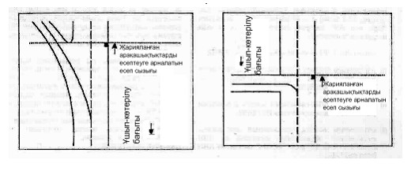
1-сурет. Орналастырылатын ұшып-көтерілу арақашықтықтарының есептеу сызығын қосушы БЖЖ-дан анықтау
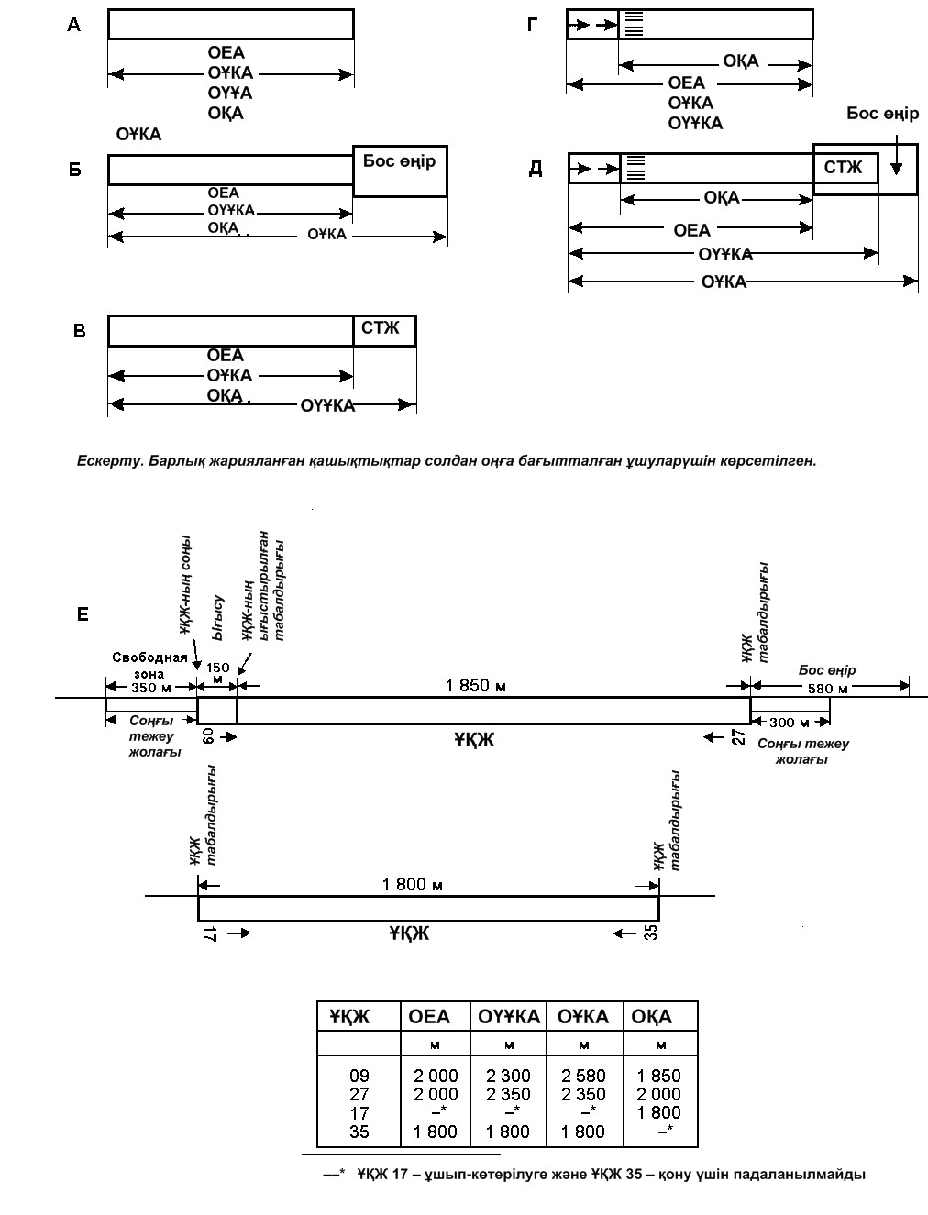
2-сурет. Орналастырылатын арақашықтықтарды анықтау
Азаматтық авиация әуеайлақтарының
(тікұшақ айлақтарының) пайдалануға
жарамдылығының нормаларына
3-қосымша
ҰШУ АЛАҢЫНДАҒЫ УАҚЫТША КЕДЕРГІЛЕР
1. Жалпы ережелер
1. Осы қосымшада уақытша кедергілер ретінде: әуеайлақтың дамуына немесе техникалық күтіп ұсталуына, уақытша орлар, топырақ жалдары және т.б. байланысты жұмыстарға пайдаланылатын, ҰҚЖ-ға (БЖЖ-ға) жақын тұрған механизмдер мен материалдар, сондай-ақ жылжымайтын әуе кемелері аталады.
2. Ұшу жолағында немесе БЖЖ-ның жанында әлдеқандай жұмыстар жүргізуді бастаудан бұрын әуеайлақтың пайдаланушысы аэронавигациялық ақпарат құжаттарына алдын ала тиісті ескертуді беруі тиіс, сондай-ақ, қажет болғанда, шектеулер енгізуге және әуеайлақтағы әуе кемелері ұшуларының қауіпсіздігін қамтамасыз ету шараларын жүзеге асыруы тиіс.
3. ҰҚЖ-ның бойында жұмыстар жүргізудің үш аймағы ерекшеленеді (1-сурет):
________________________
ҰҚЖ _._._._._._._._._._._._._
________________________
1 АЙМАҚ
________________________
2 АЙМАҚ
________________________
3 АЙМАҚ
________________________
1-сурет. ҰҚЖ жанындағы жұмыстарды жүргізу аймақтары.
1 Аймақ әуеайлақтардың барлық кластары үшін ҰҚЖ жиегінен 20 м шегінде орналасады.
2 Аймақ 1 аймақтың сыртқы жиегінен ҰЖ-ның жоспарланған бөлігіне дейінгі шектерде орналасады.
3 Аймақ ҰЖ-ның жоспарланған бөлігінен ҰЖ-ның шегіне дейінгі шектерде орналасады.
2. 1-аймақ
1. Бұл аймақтағы жұмыстар бір уақытта ғана ҰҚЖ-ның тек бір жағында жүргізіле алады. Кедергінің ауданы 9 м²-ден аспауы тиіс, бірақ та ерекшелік ретінде ауданы 28 ш. м-ден аспайтын жіңішке жыралар салуға рұқсат етіледі. Кез келген кедергі оның винт қалақшаларымен немесе қозғалтқыш гондоласымен арадағы қашықтық қорын осы әуеайлақты пайдаланатын әуе кемелерін ескере отырып қамтамасыз ету мақсатымен биіктігі бойынша шектелуі тиіс. Қалай болса да, кедергілердің жер бетінен биіктігі 1 м-ден аспауы тиіс. Әуе кемесін немесе оның қозғалтқыштарын зақымдауы мүмкін топырақ үйінділерін немесе сынықтарды алып тастау қажет. Жыралар мен шұңқырларды соңынан топырағын тығыздай отырып, мүмкіндігінше тезірек жауып тастау керек.
2. ҰҚЖ-ын пайдалану кезінде бұл аймақта ешбір жабдық немесе көлік құралы болмауы тиіс.
3. Бұл аймақта жылжу қабілетінен айырылған әуе кемесі тұрған кезде ҰҚЖ жабылуы тиіс.
3. 2-аймақ
1. Бұл аймақта, ҰҚЖ-ның құрғақ кезінде және желдің бүйірлік құрамдауышы 5 м/сек мәнінен аспайтын жағдайда, егер жер жұмыстары немесе қазып алынған топырақ үйіндісінің ұзындығы ҰҚЖ-ға параллельді бағытта мүлдем азайтылса, жұмыстар жүргізілуі шектелмейді. Қазып алынған топырақтың биіктігі жер бетінен 2 м-ден астам болмауы тиіс.
2. Осы аймақта пайдаланылатын барлық құрылыс жабдықтары жылжымалы болып көзделуі тиіс.
3. ӘК-нің ҚҚЖ құралдық қондыру жүйесін қолдана отырып қонуға бет алған кезінде бұл аймақта ешбір жабдық немесе көлік құралы болмауы тиіс.
4. Осы аймақта жылжымайтын әуе кемесі тұрған кезде ҰҚЖ жабылуы тиіс.
5. 2-аймақта жұмыстар жүргізген кезде, мүмкіндігінше 1-аймақ үшін жарияланған уақытша кедергілерге қойылатын талаптарды қанағаттандыруға тырысу керек, өйткені бұл ҰҚЖ-ының елеулі дәрежедегі қарқынмен пайдаланылуы кезінде, орындалатын жұмыстардың едәуір ұзаққа созылуы кезінде және жағдайдың 3.1 көрсетілгенінен едәуір нашарлаған кезінде әсіресе маңызды.
4. 3-аймақ
1. Бұл аймақта орындалатын жұмыстарға қатысты шектеулер жоқ. Бірақ та жұмыстар және оларды орындау барысында пайдаланылатын көлік және құрылыс құралдары радионавигациялық жүйелердің жұмысына бөгеулер енгізбеуі тиіс.
Ескертпе. Жұмысқа қолданылған жабдық пен механизмдер, ұшу жолақтарынан әкетілгенде 5-қосымшада белгіленген кедергілерді шектеу беттеріне қатысты талаптарды ескере отырып орналастырылады.
2. ҰҚЖ шеттеріне жанасатын аймақтарда жұмыстар жүргізген жағдайда, әуеайлақтың пайдаланушысы қосалқы ҰҚЖ-ын, қонуға кірудің тиісті бетінен кедергінің асып шығып тұрмауын және үзілген немесе жалғастырылған ұшып-көтерілу жағдайында бөгет болмауы үшін орналастырылатын қашықтықтардың қысқартылуын және (немесе) ҰҚЖ табалдырығының ығысуын барынша мүмкін дәрежеде пайдалануы керек.
3. Жұмыстар басталардан бұрын жұмыстарды жүргізу тәртібін келісу үшін әуеайлақтың пайдаланушысы мен жұмыстар жүргізуші арасында кеңес өткізу ұсынылады, онда кем дегенде мынадай мәселелер көзделуі керек:
1) әуе кемелерінің ұшуларына бөгет жасауын барынша азайту мақсатында құрылыс машиналарына бақылауды қамтамасыз ету;
2) әуе кемелерінің қозғалысы азаятын кезеңдерді барынша молынан пайдалану үшін құрылыс жұмыстарының кестесін әзірлеу;
3) алынған топырақты әкету, құрылыс материалдары мен жабдығын сақтау, сондай-ақ жұмыс орнының жұмыстар соңындағы жағдайы.
5. БЖЖ маңындағы уақытша кедергілер
1. БЖЖ маңында жұмыстар жүргізу мүмкіндігін қарастырғанда, әуеайлақ пайдаланушысы әуеайлақта пайдаланылатын әуе кемелерінің үлгілерін және маңында кедергісі бар БЖЖ бойымен бұрып-жылжымауға мүмкіндік беретін қосалқы бұру-жылжу жер үсті маршруттарының болуын ескеруі керек.
Ескертпе. Кедергі мен БЖЖ-ның осьтік сызығының арасындағы қашықтық 4-тараудың 41-тармағында келтірілген. Қауіпті аймаққа таяғаны туралы пилотты барлық жағдайларда ескертіп отыру ұсынылады.
2. БЖЖ маңындағы уақытша кедергілерді таңбалау және жарықпен қоршау көзделуі тиіс.
Азаматтық авиация әуеайлақтарының
(тікұшақ айлақтарының) пайдалануға
жарамдылығының нормаларына
4-қосымша
Қанат құлашына және шиналарының қосізіне қатысты ұшақ индексі
Ұшақтың индексі | Қанаттың құлашы, м | сыртқы авиа шина бойынша шассидің қосізі., м
1 | 2 | 3
1 | 24 дейін | 4 дейін
2 | 24 бастап 32 дейін | 4 бастап 6 дейін
3 | 24 бастап 32 дейін | 6 бастап 9 дейін
4 | 32 бастап 42 дейін | бастап 10,5 дейін
5 | 32 бастап 42 дейін | 10,5 бастап 12,5 дейін
6 | 42 бастап 65 дейін | 10,5 бастап 14 дейін
7 | 65 бастап 80 дейін | 14 бастап 16 дейін

Негізгі шасси дөңгелектерінің сыртқы қырлары арасындағы қашықтығы
Ескертпе. Егер қанат құлашы мен шасси табаны бойынша ұшақ индекстерінде өзгешелік болса, онда мәні үлкен индекс қолданылады.
Азаматтық авиация әуеайлақтарының
(тікұшақ айлақтарының) пайдалануға
жарамдылығының нормаларына
5-қосымша
Параллельді БЖЖ-ның осьтік сызықтарының арасындағы қашықтық
(ұшақтың индексі бойынша)
Ұшақ индексі | Ұшақтар индексіне арналған БЖЖ-ға параллельді жатқан осьтік сызық арасындағы қашықтық, м.
 | 1 | 2, 3 | 4, 5 | 6 | 7
1 | 38 | 42,5 | 51 | 63 | 70,5(68)
2, 3 | 42,5 | 47 | 55,5 | 67,5 | 75(72,5)
4, 5 | 51 | 55,5 | 61 | 73 | 80,5(78)
6 | 63 | 67,5 | 73 | 85 | 92,5(90)
7 | 70,5(68) | 75(72,5) | 80,5(78) | 92,5(90) | 100(97,5)

Ескертпе. Жақша ішінде берілген мағына, бұл сыртқы авиашинасы бойынша шасси ізі 10,5 м-ге дейінгі қанат құлашы 65-тен 75 м-ге дейін жететін 7 индексті ұшақтарға арналған.
Азаматтық авиация әуеайлақтарының
(тікұшақ айлақтарының) пайдалануға
жарамдылығының нормаларына
6-қосымша
Жасанды төсемдердің беріктігі туралы деректерді ұсынудың
ACN-PCN әдісі
1. PCN (ACN) мәнін анықтау үшін жасанды жабын қатты немесе қатты емес конструкцияның баламасы ретінде сыныпталады.
2. PCN (ACN) мәнін анықтау үшін жасанды төсемнің түрі туралы ақпарат, негіз беріктігінің санаты, пневматикадағы барынша рұқсат етілетін қысымның санаты және бағалау әдісі мынадай кодтардың көмегімен ұсынылады:
1) ACN-PCN-ді анықтауға қатысты жабын түрі:
Коды
Қатты төсемдер R
Қатты емес төсемдер F
Ескертпе. Егер қолда бар конструкция аралас немесе стандарттан тыс болса, тиісті ескертпені қосу керек (төмендегі 2-мысалды қараңыз).
2) Негіз беріктігінің санаты:
Коды
Жоғары беріктік: қатты төсемдер үшін 120 МН/^{м3}-ден астам К-нің барлық мәндерімен қоса К=150 МН/м³ болып және қатты емес төсемдер үшін CBR–дің 13-тен астам барлық мәндерімен қоса (топырақтық негіздің серпімділік модулі Е 130 мПа-дан астам) CBR=15 (топырақтың көтергіш қабілетінің калифорниялық көрсеткіші) болып сипатталады | А
Орташа беріктік: қатты төсемдер үшін К-нің 60-тан 120 м³-ге дейін өзгерістері кезінде К=80 МН/м³ болып, ал қатты емес төсемдер үшін CBR-дің 8-ден 13-ке дейін өзгерістері кезінде (топырақтық негіздің серпімділік модулі Е 60-тан астам 130 мПа-ға дейін) CBR=10 болып сипатталады | В
Төмен беріктік: қатты төсемдер үшін К-нің 25-тен 60 МН/м³-ге дейін өзгерістері кезінде К=40 МН/м³ болып және қатты емес төсемдер үшін CBR-дің 4-тен 8-ге дейін өзгерістері кезінде (топырақтық негіздің серпімділік модулі Е 40-тан астам 60 мПа-ға дейін) CBR=6 болып сипатталады | С
Өте төмен беріктік: қатты төсемдер үшін К=20 МН/м³ және 25 МН/м³-ден кем К-нің барлық мәндерімен, ал қатты емес төсемдер үшін (топырақтық негіздің серпімділік модулі Е 40 және мПа-дан кем) CBR-дің 4-тен кем барлық мәндері кезінде CBR=3 болып сипатталады | D

3) Пневматикадағы барынша рұқсат етілетін қысым санаты
Коды
Жоғары — қысымы шектелмеген  Орташа — қысымы 1,50 МПа-дан астам емес  Төмен — қысымы 1,00 МПа-дан астам емес  Өте төмен — қысымы 0,50 МПа-дан астам емес | W  Х  У  Z

4) Бағалау әдісі:
Коды
Техникалық бағалау: жабын сипаттамаларының арнайы зерттеуін және төсемнің мінез-күйін зерттеу технологиясын қолдану жағын қамтиды.  Әуе кемелерін пайдалану тәжірибесін қолдану негізінде: егер осы жабын тұрақты пайдаланылуы кезінде белгілі бір типтік және белгілі бір массалы әуе кемелерін қанағаттанарлық дәрежеде қабылдай алатындығы белгілі болса. | Т  U

Ескертпе. Келесі мысалдар төсемнің беріктігі туралы деректерді ACN-PCN әдісі бойынша ұсыну тәртібінің үлгілерін көрсетеді.
1-үлгі. Егер де, беріктігі орташа топырақ негіздегі қатты төсемнің көтергіштік қабілеті PCN 80 мәнін құрайтыны техникалық бағалау әдісімен анықталған болса және пневматикадағы қысым шектелмесе, онда ұсынылатын ақпарат келесі түрде көрсетіледі:
PCN 80/R/B/W/T.
2-үлгі. Егер, әуе кемелерін пайдалану тәжірибесінен негізінің беріктігі жоғары және мінез-күйі қатты емес жабынға ұқсайтын аралас төсемнің көтергіштік қабілеті PCN 50 мәнін құрайтыны, ал пневматикадағы барынша рұқсат етілетін қысым 1,00 МПа-ға тең екендігі анықталса, онда ұсынылатын ақпарат келесі түрде көрсетіледі:
PCN 50/F/A/Y/U.
Ескертпе. Аралас конструкция.
3-үлгі. Егер техникалық бағалау, негізінің беріктігі орташа және қатты емес төсемнің көтергіштік қабілеті PCN 40 мәнін құрайтынын, ал пневматикадағы барынша рұқсат етілетін қысымы 0,80 МПа-ға тең екендігін көрсетсе, онда ұсынылатын ақпарат келесі түрде көрсетіледі:
PCN 40/F/В/Y/Т.
Асыра жүктеп пайдалану және шектеулер
1. Тым көп жүктемелер немесе елеулі дәрежеде артылған пайдалану деңгейі немесе осы екі себептер бірігіп төсемдердің асыра жүктелуіне әкелуі мүмкін. Белгіленген (есептік немесе бағаланған) шегінен астам жүктемелер есептік қызмет мерзімін қысқартады, керісінше төменірек жүктемелер төсемдердің қызмет ету мерзімін ұзартады. Қажет болғанда, төсемнің шамаланған қызмет мерзімінің тек шектелген қысқартылуын және оның тозуының шамамен аздаған жылдамдатылуын ғана тудыратын асыра жүктемелеулерге жол беріледі.
2. AСN және PCN сыныпталған мәндерінің теңдігі шарты орындалмаған жағдайда АСN мәні рұқсат етілетін деңгейден жоғары ӘК-нің массасы шектелуі мүмкін. Бос әуе кемесінің және барынша жоғары ұшып-көтерілу массасының арасындағы ACN мәндерін сызықты іштей мүшелеу жолымен, негіз беріктігінің бір санаты кезінде РСN мәнін ACN мәніне теңестіре отырып, пайдаланылатын әуе кемесінің барынша рұқсат етілетін массасы анықталады.
Мысалы:
(m1 - m2) х (ACN1 – PCN)
^{m}рұқ = m1 –--------------------------------------
ACN1 - ACN2
Мұндағы,
mрұқ - пайдаланылатын әуе кемесінің барынша рұқсат етілген массасы;
m1 - әуе кемесінің барынша ұшып-көтерілу массасы;
m2 - бос әуе кемесінің массасы;
ACN1 - әуе кемесінің барынша ұшып-көтерілу массасына сәйкес сыныптамалық саны;
ACN2 - әуе кемесінің бос әуе кемесінің массасына сәйкес сыныптамалық саны;
PCN - жасанды төсемнің сыныптамалық саны.
3. Әуе кемелері қозғалысының қарқындылығы бойынша шектеулерді төсемдердің өткен пайдалану мерзімінің ішінде ӘК қозғалысының қарқындылығы мен құрамын талдау және төсемдерды зерттеу (сынау) қорытындылары бойынша әуеайлақтық төсемдердің беріктігін пайдаланымдық бағалау саласының мамандары анықтайды. Қатты төсемдерде шектеулер 1-сурет. сәйкес PCN/ACN арақатынасы бойынша белгіленеді. Қатты емес төсемдер үшін тәулік ішіндегі қозғалыс қарқындылығының шектеулері енгізіледі, бұл үшін ACN > PCN ӘК –ден келетін жүктемелерге қатысты пайдалану-техникалық күйін ескере отырып төсемдердің есептемесі орындалады.
Ескертпе. Қатты әуеайлақтық төсемдер үшін қарқындылық тәулік ішіндегі ұшақ-ұшулар санының бір жыл ішіндегі орташа тәуліктік саны ретінде анықталады.
1-сурет. Қатты типтегі төсемнің беріктігі шарты бойынша шектелген ұшу пайдаланымы режимін белгілеу графигі
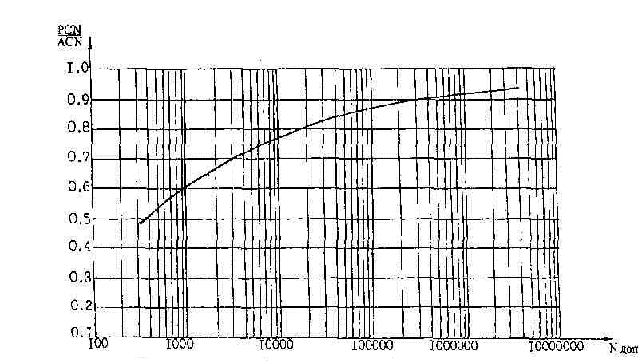
4. Егер төсемдерді зерттеу мүмкіндігі болмаса, онда қозғалыс қарқындылығы бойынша шектеулерді PCN/ACN арақатыстығы бойынша енгізеді.
Қатты төсемдерде 1>PCN/ACN>:0.85 арақатыстығы бар ӘК үшін орташажылдық тәуліктік қарқындылықты тәулігіне 10 ұшақ-ұшулармен шектеу ұсынылады; 0.85>PCN/ACN>0.8 кезінде – тәулігіне 2 ұшақ-ұшулармен; 0.8 >PCN/ACN>0.75 кезінде – тәулігіне 1 ұшақ-ұшуымен шектеу ұсынылады.
Қатты емес төсемдерде 1>PCN/ACN>0.8 арақатыстығы бар ӘК үшін жиынтық қарқындылықты тәулігіне 20 ұшақ-ұшулармен шектеу ұсынылады; 0.8>PCN/ACN>0.7 кезінде – тәулігіне бес ұшақ-ұшулармен шектеу ұсынылады.
ӘК-нің біржолғы (авариялық) қонуларын PCN/ACN>0,5 кезінде орындауға жол беріледі.
Азаматтық авиация әуеайлақтарының
(тікұшақ айлақтарының) пайдалануға
жарамдылығының нормаларына
7-қосымша
КЕДЕРГІЛЕРДІ ШЕКТЕУ БЕТТЕРІ
1. Сыртқы көлденең беті.
Ескертпе. Сыртқы көлденең бетті қолдануға және оның сипаттамаларына қатысты нұсқамалық материал СБӘ-де келтірілген
.
2. Конустық бет – ішкі көлденең беттің сыртқы шегінен жоғары және жан жағына қарай жайылған еңкіш бет (Д.2.1, Д.2.2 сурет).
Конустық беттің шектері:
1) ішкі көлденең беттің сыртқы шегімен дәл келетін төменгі шегі;
2) конустық беттің сыртқы көлденең бетпен қиылысатын сызығы болып табылатын жоғарғы шегі.
Конустық беттің еңкіштігі ішкі көлденең беттің сыртқы шегіне перпендикулярлы жатқан тік жазықтықта өлшенеді.
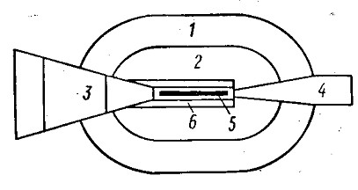
1-сурет. Кедергілерді шектеу беттері:
1 – конустық бет; 2 – ішкі көлденең бет;
3 – қонуға кіру беті; 4 – ұшып-көтерілу беті;
5 – ҰҚЖ; 6 – өтпелі бет.
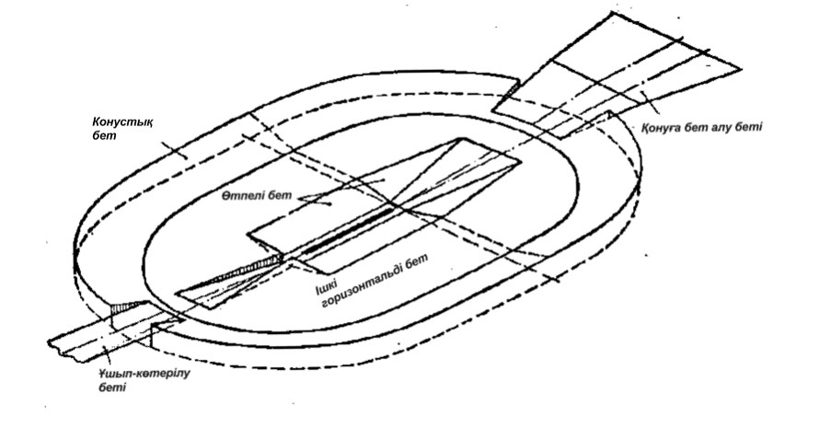
2-сурет.А, Б, В немесе Г кластық бір ҰҚЖ-ы бар аэродром үшін кедергілерді шектеу беттерінің өзара орналасуының мысалы.
3. Ішкі көлденең бет – аэродромның үстінде көлденең жазықтықта және аэродромға жанасатын аумақта аэродромның биіктігіне қатысты белгіленген биіктікте орналасқан сопақ пішінді бет.
Осы беттің сыртқы шегі ретінде жанамалармен және белгіленген радиустағы шеңберлердің доғаларымен түзілетін сызық болып табылады (3-сурет).
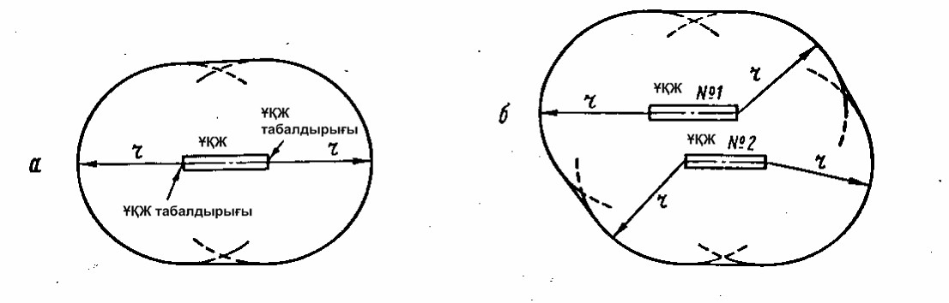
а) б)
3-сурет. Ішкі көлденең бет:
а – бір ҰҚЖ-ы бар аэродром үшін;
б – екі ҰҚЖ-ы бар аэродром үшін.
4. Қонуға кіру беті – ҰҚЖ табалдырығының алдында орналасқан еңкіш бет немесе беттер терімі (Д.2.1, Д.2.2-суреттері).
Қонуға кіру бетінің келесі шектері болады:
1) ҰҚЖ-ның осьтік сызығына перпендикулярлы және симметриялы және ҰҚЖ табалдырығының алдында белгіленген қашықтықта көлденең орналасқан, белгіленген ұзындықтағы төменгі шегі;
2) ішкі шегінің шеттерінен басталатын және белгіленген бұрышпен ҰҚЖ-ның осьтік сызығының жалғасына бір қалыпты айырылыса тарайтын екі бүйірлік шектері;
3) төменгі шекке параллельді жоғарғы шегі.
Қонуға кірулері бүйірлік немесе бұрыштық ығысуымен қонуға қисықсызықтық кірулері қамтамасыз етілетін ҰҚЖ-ға қатысты, қонуға кірудің бүйірлік беттері қонуға кірудің белгіленген сызығына қатысты белгіленген бұрышпен бір қалыпты айырылыса тарайды.
Қонуға кіру бетінің төменгі шегінің биіктігі ҰҚЖ табалдырығының ортаңғы нүктесінің биіктігіне сәйкес келеді.
Қонуға кіру бетінің еңкіштігі ҰҚЖ-ның осьтік сызығын қамтитын тік жазықтықта өлшенеді. Ал, жоғарыда аталған ығысқан және қисықсызықпен өтетін қонуға кірулер жағдайында – қонуға кіру жолының белгіленген сызығын құраушымен өлшенеді.
5. Өтпелі бет – ол, ұшуға кіру бетінің бүйірлік шегінің және ҰЖ-ның бойымен орналасқан, жоғары қарай және жақтарына қарай ішкі көлденең бетіне дейін созылатын жинақталған бет. (1, 2-сурет).
Өтпелі бет, табиғи кедергілерді және өздерінің қызметтік арналымы олардың ҰҚЖ жанында орналасуын (әуежай ғимараттары мен құрылыстары, тұрақ орнындағы әуе кемелері, жарықтандырғыш бағандар және т.б.) талап етпейтін жасанды кедергілерді шектеудің бақылаулық беті болып табылады.
Өтпелі беттің еңкіштігі ҰҚЖ осіне немесе оның жалғасуына перпендикулярлы тік жазықтықта өлшенеді.
Өтпелі беттің келесі шектері болады:
1) қонуға кіру бетінің бүйірлік шегінің ішкі көлденең бетпен қиылысатын тұсынан басталатын және қонуға кіру бетінің бүйірлік шегінің бойымен төмен қарай жалғаса отырып, одан әрі ұшу алаңының бойымен ҰҚЖ-ның осьтік сызығына параллельді бағытта, қонуға кіру бетінің төменгі шегінің жартысына тең қашықтықта жалғасатын төменгі шегі;
2) ішкі көлденең беттің жазықтығында орналасқан жоғарғы шегі.
Беттің төменгі шегінің биіктігі жалпы жағдайда айнымалы мән болып табылады. Бұл шектегі нүкте биіктігі:
1) қонуға кіру бетінің бүйірлік шегінің бойында – осы нүктедегі қонуға кіру бетінің асырылымына тең;
2) ұшу жолағының бойында – ҰҚЖ осьтік сызығының немесе оның жалғасының ең жақын нүктесінің асырылымына тең.
Ескертпе. Ұшу жолағының бойында орналасқан өтпелі беттің бөлігі ҰҚЖ-ның пішіні қисықсызықтық болғанда қисықсызықты болып табылады немесе ҰҚЖ-ның түзусызықты пішіні кезінде жазықтық болып табылады. Өтпелі беттің ішкі көлденең бетпен қиылысу сызығы ҰҚЖ пішініне қатысты не қисықсызықты не түзусызықты болады.
6. Қонуға кірудің ішкі беті – ҰҚЖ табалдырығының алдында орналасқан еңкіш бет болып табылады (4-сурет).
Қонуға кірудің ішкі бетінің келесі шектері бар:
1) қонуға кіру бетінің төменгі шегімен сәйкес келетін, бірақ ұзындығы одан аз төменгі шегі;
2) төменгі шектің шеттерінде басталатын екі бүйірлік шегі;
3) төменгі шекке параллельді жоғарғы шегі.
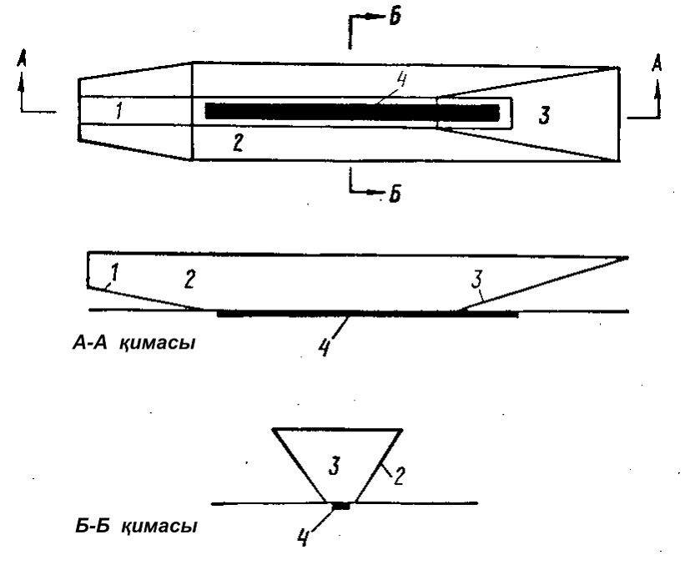
4-сурет. Кедергілерді шектеу беттері: 1 – қонуға кірудің ішкі беті; 2 – ішкі өтпелі бет; 3 – үзілген қону беті; 4 – ҰҚЖ
7. Ішкі өтпелі бет - өтпелі бетке ұқсас, бірақ ҰҚЖ-ға жақынырақ орналасатын бет болып табылады (4-сурет).
Ішкі өтпелі бет, ҰҚЖ жанында орналасуы тиіс кедергілерді (навигация құралдары, метеоаспаптар, СДП, БЖЖ-дағы әуе кемелері және белгіленген маршруттармен жылжитын басқа да көлік құралдары) шектеудің бақылаулық беті болып табылады. Ішкі өтпелі беттің еңкіштігі ҰҚЖ-ның немесе оның осьтік сызығына перпендикулярлы өтетін тік жазықтықта өлшенеді.
Ішкі өтпелі беттің келесі шектері бар:
1) қонуға кірудің ішкі бетінің жоғарғы шегінің шетінен басталатын және осы беттің бүйірлік шегінің бойымен созылатын және одан әрі қарай жалғаса отырып, ұшу алаңының бойымен ҰҚЖ-ның осьтік сызығына параллельді бағытта, одан кейін үзілген қону бетінің бүйірлік шегімен осы беттің жоғарғы шегінің аяғына дейінгі төменгі шегі;
2) әуеайлақтық биіктігіне қатысты 60 м биіктікте орналасқан жоғарғы шегі;
Ішкі өтпелі беттің төменгі шегінің биіктігі жалпы жағдайда айнымалы мән болып табылады және:
1) қонуға кірудің ішкі бетінің бүйірлік шегінің бойында және үзілген қону бетінің бойында – қаралып отырған нүктедегі тиісті бетінің асырылымына тең;
2) ұшу жолағының бойында – ҰҚЖ осьтік сызығының ең жақын нүктесінің асырылымына тең.
Ескертпе. Ұшу жолағының бойымен орналасқан ішкі өтпелі беттің бөлігі ҰҚЖ-ның пішіні қисықсызықтық болғанда қисықсызықты болып табылады немесе ҰҚЖ-ның түзусызықты пішіні кезінде жазықтық болып табылады. Ішкі өтпелі беттің жоғарғы шегінде ҰҚЖ пішініне қарай не қисықсызықты не түзусызықты болады.
8. Үзілген қонудың беті – ҰҚЖ табалдырығының сыртында орналасқан және ішкі өтпелі беттердің арасынан өтетін еңкіш бет (4-сурет).
Үзілген қону бетінің:
1) ҰҚЖ табалдырығының сыртында берілген қашықтықта ҰҚЖ осьтік сызығына перпендикулярлы өтетін төменгі шегі;
2) төменгі шектің шеттерінен басталатын және ҰҚЖ осьтік сызығын қамтитын тік жазықтықтан берілген бұрыш бойынша бірқалыпты тарайтын екі бүйірлік шектері;
3) төменгі шекке параллельді және әуеайлақтық биіктігіне қатысты 60 м биіктікте орналасқан жоғарғы шегі бар.
Төменгі шектің биіктігі ҰҚЖ-ның осьтік сызығының төменгі шектің орналасқан тұсындағы асырылымына тең.
Үзілген қону бетінің еңкіштігі ҰҚЖ осьтік сызығын қамтитын тік жазықтықта өлшенеді.
9. Ұшып-көтерілу беті – ұшу жолағының немесе бос аймақтың (бар болған жағдайында) сыртында орналасқан еңкіш бет (1-сурет).
Ұшып-көтерілу бетінің:
1) ұшу жолағының немесе бос аймақтың соңында (егер ол бар болса) көлденең, ҰҚЖ-ның осьтік желісіне перпендикулярлы және симметриялы орналасқан, ұзындығы белгіленген төменгі шегі бар;
2) төменгі шектің шеттерінде басталатын және ұшып-көтерілу кезінде ӘК жолының сызығынан белгіленген бұрышпен бірқалыпты тарайтын екі бүйірлік шектері бар, олар:
3) А, Б, В, Г кластарындағы ҰҚЖ үшін 2000 м еніне дейін және содан кейін жоғарғы шекке дейін параллельді созылып жалғасады;
4) Д және Е класындағы ҰҚЖ үшін белгіленген ұзындықтың жоғарғы шегіне дейін орналасады;
5) ұшып-көтерілу кезінде көрсетілген көлденең және перпендикулярлы өтетін жоғарғы шегі бар.
Түзусызықты жол желісі кезінде бүйірлік шектердің айырымы мен беттің шеткі ені ҰҚЖ-ның осьтік желісінің жалғасынан есептеледі, ал қисықсызық кезінде – ұшып-көтерілгеннен кейін биіктікті жинақтауға жоспарда белгіленген желі жолынан есептеледі.
Ұшып-көтерілу бетінің төменгі шегінің биіктігі ҰҚЖ-ның аяғынан ұшу жолағының аяғына немесе бос аймаққа дейінгі (ҰҚЖ-дан қайсысы алыс болуына байланысты) шектерде ҰҚЖ ось желінің жалғасуында өңірдің ең биік нүктесіне тең болады.
Ұшып-көтерілу беті түзусызық беті кезінде, ұшып-көтерілу бетінің еңкіштігі ҰҚЖ-ның осьтік желісін қамтитын тік жазықтықта өлшенеді.
Ұшып-көтерілу беті қисықсызық пішінді болғанда, ұшып-көтерілу бетінің еңкіштігі ҰҚЖ-ның ұшып-көтерілу кезіндегі жолының белгіленген желісін қамтитын тік бетте өлшенеді.
Қонуға кіру жолындағы кедергілерді шектеу беттерінің өлшемдері, еңістері және салыстырмалы биіктіктері
1-кесте
Беттер және олардың параметрлері | Жабдықталмаған ҰҚЖ-ы |  |  | Аспап бойынша қонуға кіру ҰҚЖ-ы |  | I, II, III санаттар бойынша дәлме-дәл қонуға кіру ҰҚЖ-ы
Беттер және олардың параметрлері | А-Г | Д | Е | А-Г | Д-Е | А-Г | Д-Е
1 | 2 | 3 | 4 | 5 | 6 | 7 | 8
КОНУСТЫҚ  Еңкіштігі, % | 5 | 5 | 5 | 5 | 5 | 5 | 5
Биіктігі (ішкі горизонтальдік бетке қатысты), м | 100 | 50 | 50 | 100 | 50 | 100 | 50
ІШКІ КӨЛДЕНЕҢ  Радиусы (r), м | 4000 | 2500 | 2500 | 4000 | 3500 | 4000 | 3500
Биіктігі (аэродромның биіктігіне қатысты), м | 50 | 50 | 50 | 50 | 50 | 50 | 50
ҚОНУҒА КІРУДІҢ
Төменгі шегінің ұзындығы, м | 160⁽¹⁾ | 108 | 80 | 300 | 150 | 300 | 150
Табалдырықтан қашықтығы, м | 60 | 60 | 30 | 60 | 60 | 60 | 60
р жағына қарай алшақтауы, % | 10 | 10 | 10 | 15 | 15 | 15 | 15
Бірінші сектор:  - ұзындығы, м | 3000 | 2500 | 1600 | 3000 | 2500 | 3000 | 3000
- еңкіштігі, % | 2,5 | 3,33 | 3,33 | 2 | 2,5 | 2 | 2,5
Екінші сектор:  - ұзындығы, м | - | - | - | 3600⁽²⁾ | - | 3600⁽²⁾ | 12000
- еңкіштігі, % | - | - | - | 2,5 | - | 2,5 | 3,0
Горизонтальдік сектор  - ұзындығы, м | - | - | - | 8400⁽²⁾ | - | 8400⁽²⁾ | -
Жалпы ұзындығы | - | - | - | 15000 | - | 15000 | 15000
ҚОНУҒА КІРУДІҢ ІШКІ БЕТІ
Ішкі шегінің ұзындығы, м | - | - | - | - | - | 120⁽³⁾ | 90
Табалдырықтан қашықтығы, м | - | - | - | - | - | 60 | 60
Әр жағына қарай алшақтауы, % | - | - | - | - | - | 0 | 0
Еңкіштігі, % | - | - | - | - | - | 2 | 2,5
Ұзындығы, м |  |  |  |  |  | 900 | 900
ӨТПЕЛІ
Еңкіштігі, % | 14,3 | 20 | 20 | 14,3 | 20 | 14,3 | 20
ІШКІ ӨТПЕЛІ  Еңкіштігі, % | - | - | - | - | - | 33,3 | 40
ҮЗІЛГЕН ҚОНУДЫҢ  Ішкі шегінің ұзындығы, м | - | - | - | - | - | 120⁽³⁾ | 90
Табалдырықтан қашықтығы, м | - | - | - | - | - | 1800⁽⁴⁾ | 1800⁽⁴⁾
Әр жағына қарай алшақтауы, % | - | - | - | - | - | 10 | 10
Еңкіштігі % | - | - | - | - | - | 3,33 | 4

⁽¹⁾ В класты ҰҚЖ үшін 140 м және Г класты ҰҚЖ үшін 130 м.
⁽²⁾ Бұл ұзындық көлденең сектордың биіктігіне қарай өзгере алады.
⁽³⁾ Қанатының құлашы 65 м және одан астам, бірақ 80 м-ден кем емес ӘК-ін қабылдауға арналған ҰҚЖ үшін 156 м (қанатының құлашы 65 м-ден бастап 75 м-ге дейін және сыртқы авиашиналары бойынша ізінің ені 10,5 м-ге дейін ӘК-ін қабылдауға арналған ҰҚЖ үшін 140 м).
⁽⁴⁾ Немесе ҰҚЖ табалдырығынан ҰҚЖ-ның соңына дейін, қайсысының азырақ болатынына байланысты.
Ұшып-көтерілу бетінің өлшемдері мен көлбеуі
2-кесте
Ұшып-көтерілу бетінің параметрі | Класы | ҰҚЖ
Ұшып-көтерілу бетінің параметрі | А, Б, В, Г | Д | Е
1 | 2 | 3 | 4
Төменгі шегінің ұзындығы, м | 180 | 80 | 60
Әр жағына қарай алшақтауы, % | 12,5 | 12,5 | 12,5
Ұзындығы, м | 15000 | 7000 | 7000
Жоғарғы шегінің ұзындығы, м | 2000 | 1830 | 1810
Көлбеуі % | 1,6 | 3,33 | 3,33

* Егер іс жүзінде объектілердің бір де бірі ұшып-көтерілу бетіне 3,33% көлбеуден жете алмаса, онда жаңа объектілердің биіктігі іс жүзінде тұрған кедергілер негізінде белгіленген қолда бар ұшып-көтерілу бетінің көлбеуін сақтау шарты бойынша шектеледі, бұл ретте осы көлбеу 1,6%-дан кем болмауы тиіс.
Азаматтық авиация әуеайлақтарының
(тікұшақ айлақтарының) пайдалануға
жарамдылығының нормаларына
8-қосымша
ҰҚЖ-ның жарық-сигналдық жабдығымен жабдықтау
ҰҚЖ (бағыт) | Жарық-сигналдық жабдығының жүйесі
ҰҚЖ-ның аспаптар бойынша кіру қонуы | ҚАО немесе одан жоғары
І санатты қонуға дәлме-дәл кіру ҰҚЖ | ҚЖО-I немесе одан жоғары
ІІ санатты қонуға дәлме-дәл кіру ҰҚЖ | ҚЖО-II немесе одан жоғары
ІІІ санатты қонуға дәлме-дәл кіру ҰҚЖ | ҚЖО-III
Азаматтық авиация әуеайлақтарының
(тікұшақ айлақтарының) пайдалануға
жарамдылығының нормаларына
9-қосымша
ҚАО, ҚЖО-I, ҚЖО-II және ҚЖО-III ЖҮЙЕЛЕРІНДЕ ОТТАРДЫ
ОРНАТУ БҰРЫШТАРЫ
1. ҚАО, ҚЖО-I, ҚЖО-II және ҚЖО-III жүйелерінде оттарды орнату бұрыштары 1-3 кестелерінде келтіріледі.
ҚАО жүйелеріндегі оттарды орнату бұрыштары
1-кесте
р/с№ | Оттардың атауы | Оттарды т жазықтықта орнату бұрыштары*, град. | Жинақтылық, град.
1 | Орталық қатардың және жарық көкжиегінің жақындау оттары ҰҚЖ табалдырығынан мынадай қашықтықтарда:
1 | 0 – 300 м | 4,0 | 0
1 | 301 м – 600 м | 6,0 | 0
1 | 601 м және одан астам | 8,0 | 0
2 | Жарық көкжиегінің оттары | 4,0 | 0
3 | ҰҚЖ және СТЖ оттары | 3,0 | 3,0
ҚЖО-I жүйелерінде оттарды орнату бұрыштары
2-кесте
р/с№ | Оттардың атауы | Оттарды тік жазықтықта орнату бұрыштары*, град. | Жинақтылық*, град.
1 | Орталық қатардың және жарық көкжиегінің жақындау оттары ҰҚЖ табалдырығынан мынадай қашықтықтарда:
1 | 0 – 300 м;  301 м – 450 м;  451 м – 600 м;  601 м және одан астам | 4,5  5,0  5,5  6,0 | 0  0  0  0
2 | ҰҚЖ кіру оттары және қапталдық кіру оттары | 3,5 | 0
3 | ҰҚЖ-ның бүйірлік оттары | 3,0 | 0
4 | Қону белгісінің оттары | 3,0 | 0
5 | ҰҚЖ-ның шектегіш оттары | 3,0 | 0
6 | ҰҚЖ-ның осьтік оттары | 3,5 | 0
ҚЖО-II және ҚЖО-III жүйелерінде оттарды орнату бұрыштары
3-кесте
р/с№ | Оттардың атауы | Оттарды тік жазықтықта орнату бұрыштары, град. | Жинақтылық*, град.
1 | Орталық қатардың және жарық көкжиегінің жақындау оттары ҰҚЖ табалдырығынан мынадай қашықтықтарда:
1 | 0 – 315 м;  316 м – 475 м;  476 м – 640 м;  641 м және одан астам | 5,5  6,0  7,0  8,0 | ⁰  0  0  0
2 | Бүйрлік қатардың жақындау оттары ҰҚЖ табалдырығынан мынадай қашықтықтарда:
2 | 0 – 115 м  116 м – 215 м  216 м және одан астам | 5,5  6,0  6,5 | 2,0  2,0  2,0
3 | ҰҚЖ-ның бүйірлік оттарыҰҚЖ ені  төмендегідей болғанда:
3 | 60 м дейін  60 м және одан астам | 3,5  3,5 | 3,5  4,5
4 | ҰҚЖ-ның кіру оттары | 5,5 | 3,5
5 | Қапталдық кіру оттары | 5,5 | 2,0
6 | ҰҚЖ-ның шектегіш оттары | 2,5 | 0
7 | ҰҚЖ-ның осьтік оттары | 4,5 | 0
8 | Қону аймағының оттары | 5,5 | 4,0
Азаматтық авиация әуеайлақтарының
(тікұшақ айлақтарының) пайдалануға
жарамдылығының нормаларына
10-қосымша
ҚАО жүйесі оттарының жарықтылығын реттеу
1-кесте
МКА км (тәулік мезгілі) | Жарықтылық сатылары ЖР
6-дан астам түнде | 3
6-4 түнде | 4
4-тен кем түнде немесе 2-ден кем күндіз | 5
ҚЖО жүйесі оттарының жарықтылығын реттеу
2-кесте
МКА км (тәулік мезгілі) | Батырманың нөмірі | Жақындау және ЖК оттары бүйірлік жақындау оттары | Кіру оттары | ҰҚЖ оттары | Қону аймағының оттары | ҰҚЖ-ның осьтік оттары | Глиссадалық оттар | БЖЖ оттары мен белгілері | Импульстік оттар
6-дан астам түнде | 1 | 1 | 1 | 1 | 1 | 3 | 3 | 3
6-4 түнде | 2 | 1 | 1 | 1 | 1 | 3 | 3 | 3
4-2 түнде | 3 | 2 | 2 | 2 | 1 | 4 | 4 | 4
2-1 түнде | 4 | 3 | 3 | 3 | 2 | 4 | 4 | 4
1-ден кем түнде (2-1 күндіз) | 5 | 4 | 4 | 4 | 3(4) | 5 | 5 | 5
1-ден кем күндіз | 6 | 5 | 5 | 5 | 5 | 5 | 5 | 5 | мах
Азаматтық авиация әуеайлақтарының
(тікұшақ айлақтарының) пайдалануға
жарамдылығының нормаларына
11-қосымша
ӘУЕАЙЛАҚ БЕЛГІЛЕРі
Ескертпе. Орындауға міндетті нұсқауларды және көрсеткіш белгілерді қамтитын таңбалаулар құрамы мен олардың үлгілері 1 және 2-суреттерінде тиісінше келтірілген, ал белгілердің орналасуының үлгілері 3-5-суреттерінде берілген.
Орындауға міндетті нұсқауларды қамтитын белгілер
1. Орындауға міндетті нұсқауларды қамтитын белгілер, егерде диспетчерлік пункттің басқадай нұсқауы болмаса, бұру-жылжу әуе кемесінің немесе көлік құралының одан арғы қозғалысы рұқсат етілмейтін орынды белгілеу үшін көзделеді.
2. Орындауға міндетті нұсқауларды қамтитын белгілер, ҰҚЖ-ны көрсету белгілерін, I, II, III санаттағы тосу орындарын, ҰҚЖ жанында тосу орнының белгілерін және “Тоқта” белгілерін қамтиды. Магниттік курстар белгілері және “Тоқта” белгісі әуеайлақтарда бұру-жылжу жабдығын қайта жаңартуға дейін болуы мүмкін.
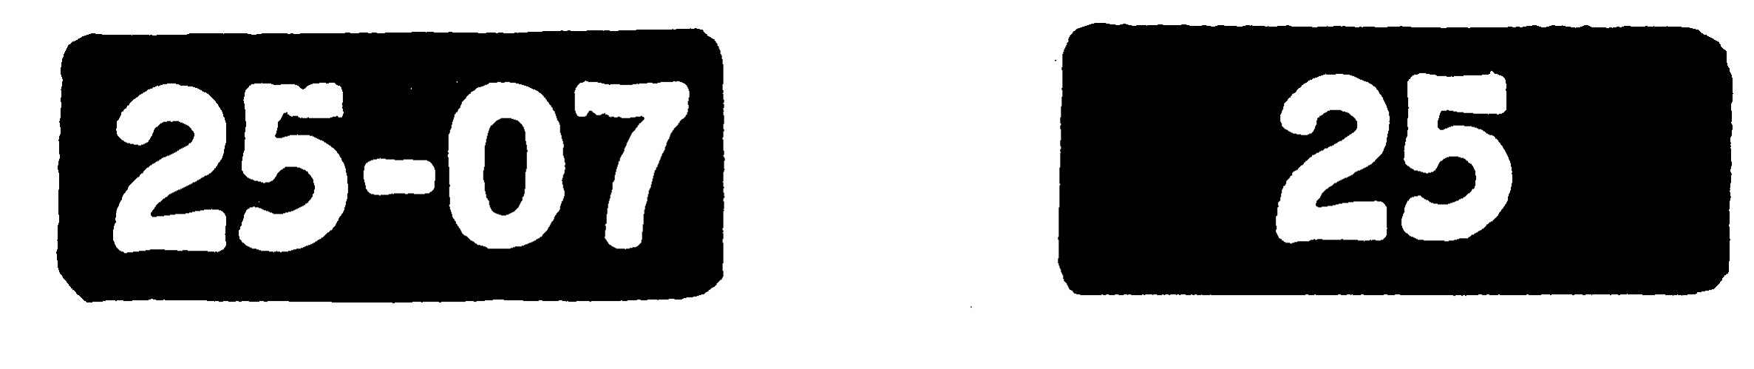
ҰҚЖ-ның БЕЛГІЛЕНУІ


ҰҚЖ ЖАНЫНДАҒЫ КҮТУ ОРНЫ II САНАТЫНДАҒЫ КҮТУ ОРНЫ

"КІРУГЕ ТЫЙЫМ САЛЫНАДЫ"
1-сурет. Орындауға міндетті нұсқауларды қамтитын белгілердің құрамы мен үлгілері
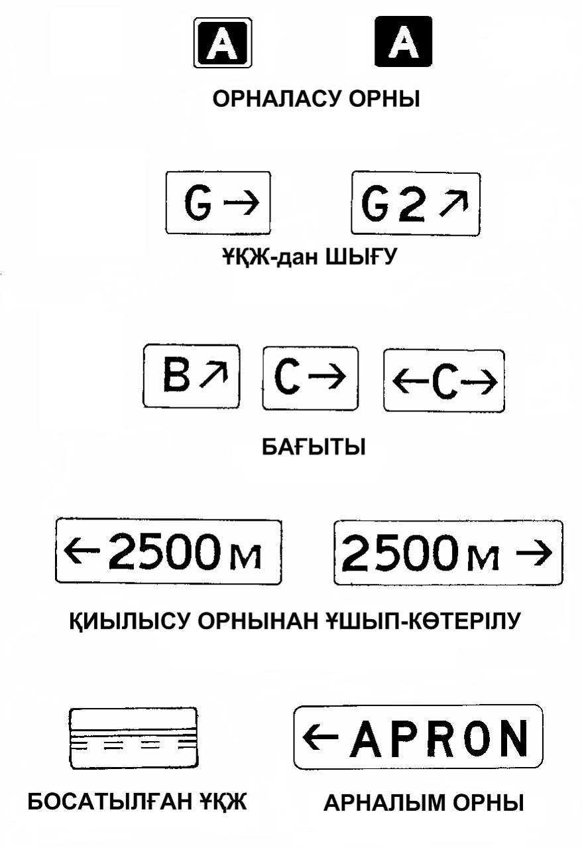
2-сурет. Көрсеткіш белгілердің үлгілері
Көрсеткіш белгілері
3. Көрсеткіш белгілері, орналасу орнын белгімен көрсету мүмкіндігі туындағанда немесе жылжу маршруты (бағыты немесе межелі орны) туралы мәлімет ұсыну қажеттілігі туындаған жағдайда орнатылады.
4. Көрсеткіш белгілері орналасу орындарының белгілерін, жылжу бағыттарын, ҰҚЖ-дан шығуын, қиылысу орнынан ұшып көтерілу белгісін, сондай-ақ топырақтық негіздегі БЖЖ және ТО үшін қолданылатын БЖЖ және ТО белгілерін қамтиды. Бұру-жылжу құрал жабдығын қайта жаңартқанға дейін әуеайлақтарда қосымша мәлімет белгілері (көк түсті аядағы ақ символдар) және БЖЖ-ын таңбалау белгілері болуы мүмкін.
5. Жылжу бағыттары мен ҰҚЖ-дан шығу белгілеріндегі жазу ӘК шығатын БЖЖ-ның шарттық белгіленуінен және жылжу бағытын көрсететін нұсқағыштан тұруы тиіс.
6. Қиылысу орнынан ұшып көтерілу белгісіндегі жазу 6-т. көрсетілгендей, орналастырылатын екпіндеу арақашықтығын көрсетуі тиіс.
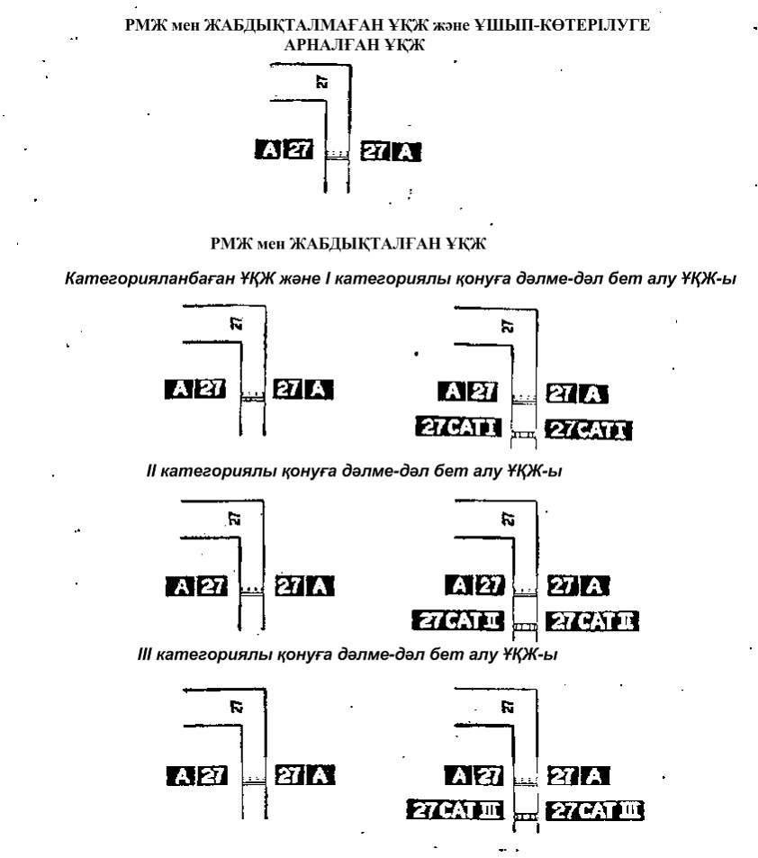
3-сурет. А және Б типті ҰҚЖ-ның жанындағы тосу орындарының таңбалану белгілері орналасуының үлгілері
7. Жылжу бағытының белгілеріндегі нұсқағыш, егер бұрылысты сол жаққа қарай орындау немесе түзудің бойымен жылжуды жалғастыру қажет болса - белгінің сол жақ бөлігінде болуы тиіс, ал егерде бұрылысты оң жаққа қарай орындау қажет болса – белгінің оң жақ бөлігінде болуы тиіс.
8. Орналасу орнындағы белгідегі жазба БЖЖ, ҰҚЖ орналасқан орынның немесе әуе кемесі тұрған не соған бұрылып барып шыққан басқа жасанды төсемнің орналасқан орнының белгісінен тұрады, және оның нұсқағыштары болмайды.
9. Босатылған ҰҚЖ белгісіндегі символ А типті ҰҚЖ-ның жанындағы тосу орнының таңбалауын бейнелейді(2-сурет)
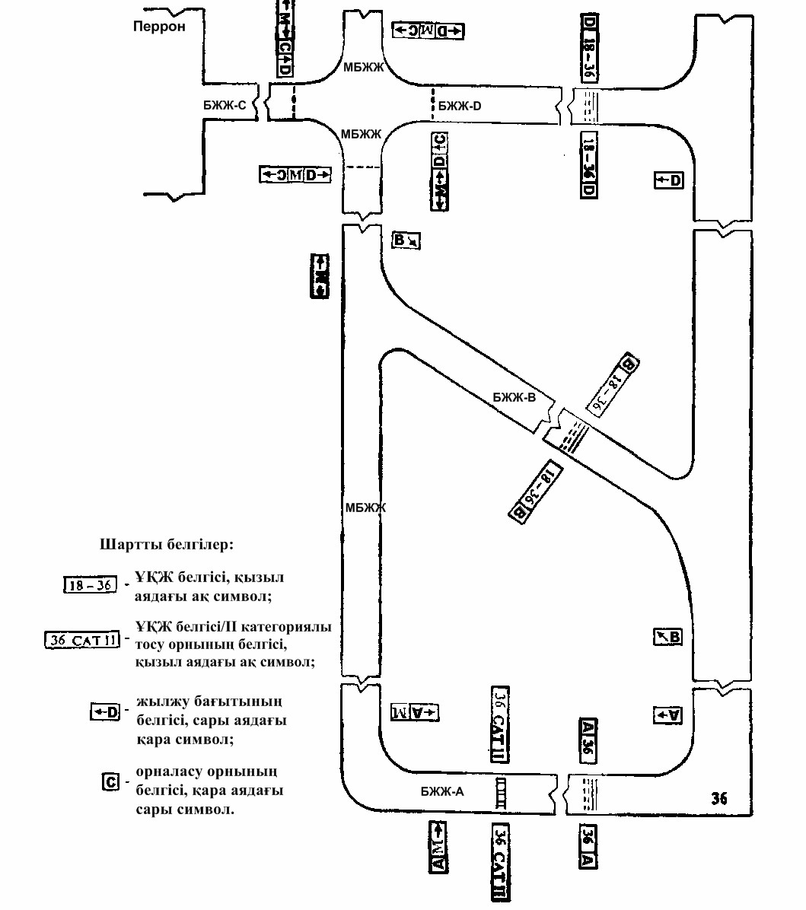
4-сурет. Әуеайлақтық белгілерді орналастыру үлгісі
Ескертпе. Әрекеттегі әуеайлақтарда, олардың қайта жаңартылуына дейін БЖЖ белгіленуі сандық нысанда болуы мүмкін.
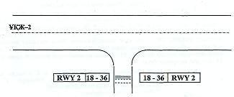
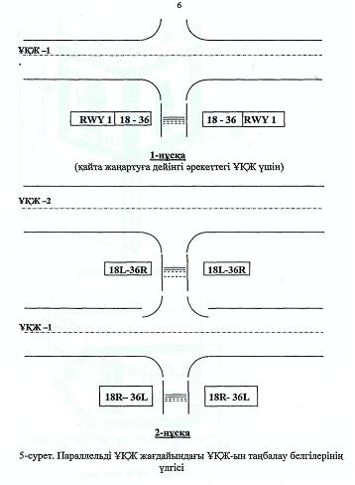
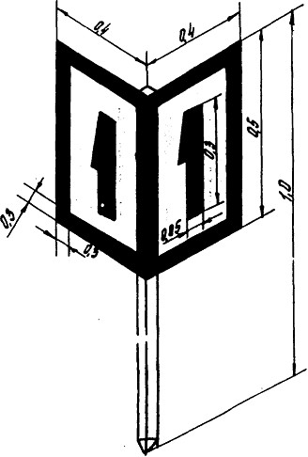
6-сурет. ТО-ның белгісі
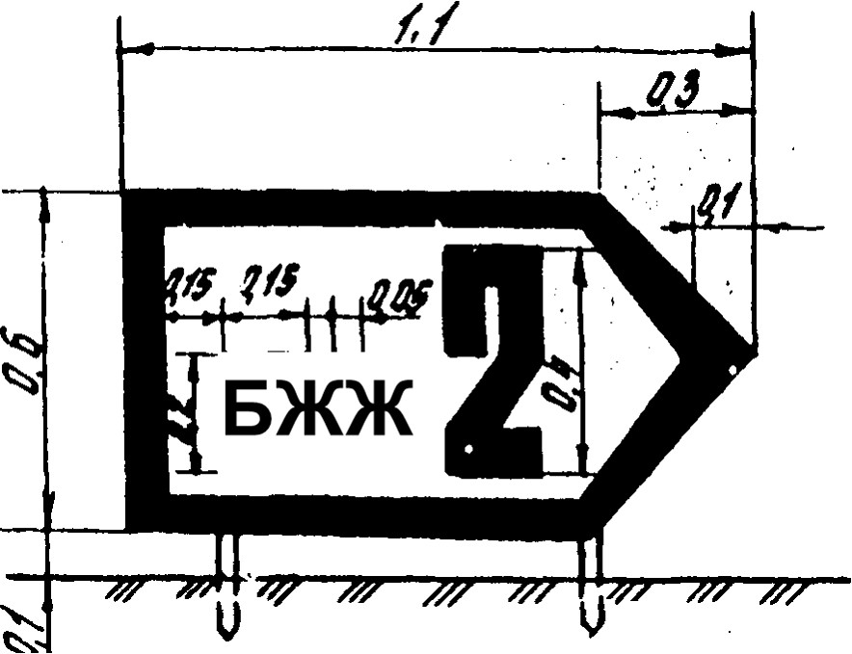
7-сурет. БЖЖ-ның белгісі
Азаматтық авиация әуеайлақтарының
(тікұшақ айлақтарының) пайдалануға
жарамдылығының нормаларына
12-қосымша
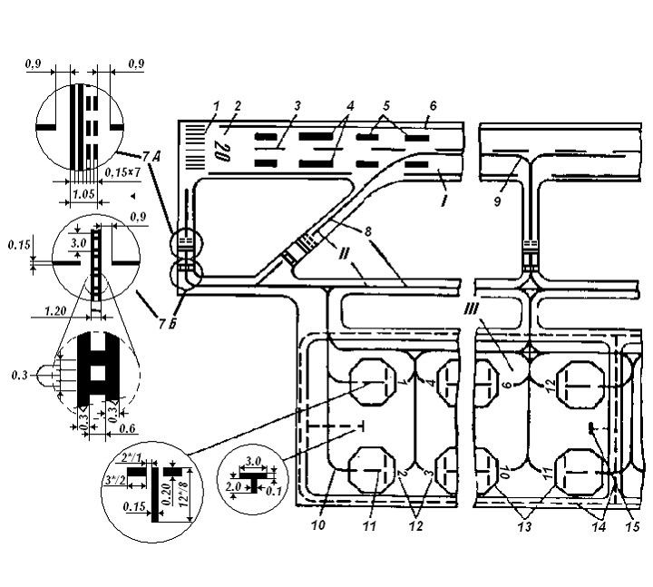
Арақашықтық 41 т. сәйкес қолданылады.
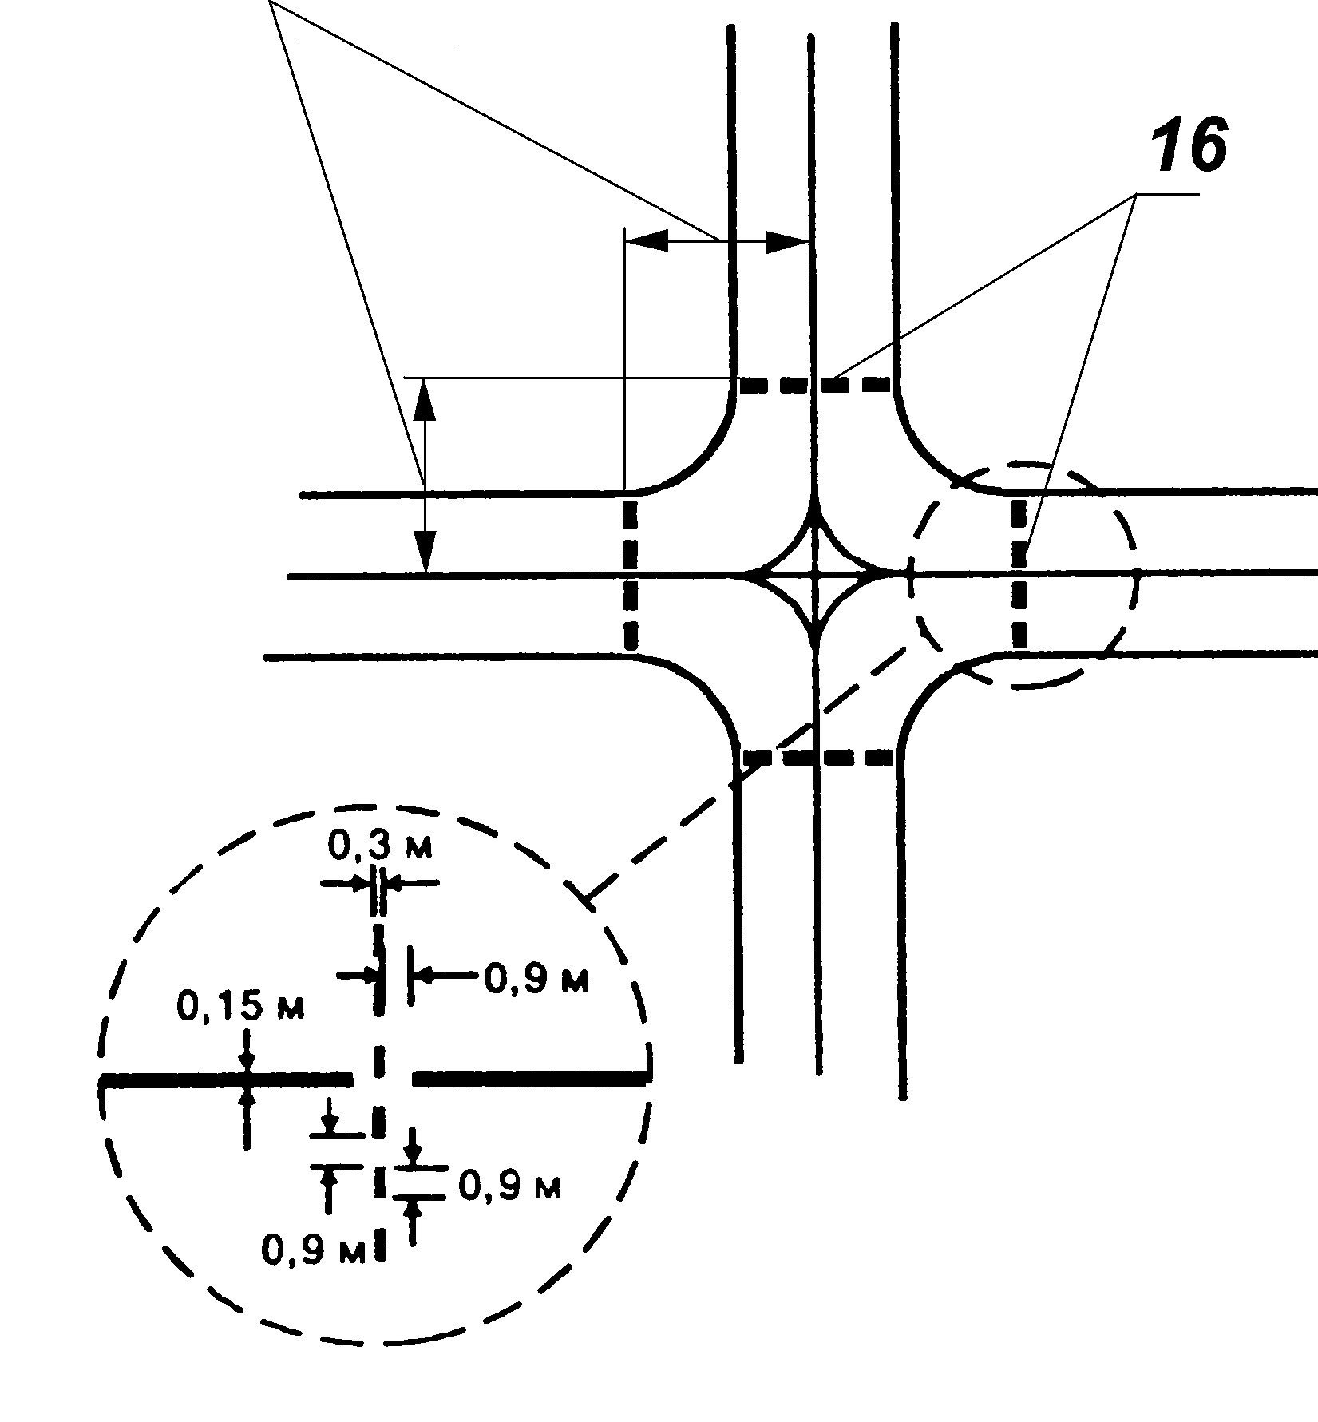
1-сурет. Әуеайлақты таңбалау сызбасы:
I – жасанды төсенішті ұшу-қону жолағы; II – жылжыту жолы; III – перрон.1 – ҰҚЖ табалдырығы; 2 – ПМПУ сандық белгісі; 3 – ҰҚЖ осі; 4 – бекітілген арақашықтық аймағы; 5 – қону аймағы; 6 – ҰҚЖ шеті; 7А – ҰҚЖ жанында күту орнын А типімен таңбалау; 7Б - ҰҚЖ жанында күту орнын Б типімен таңбалау; 8 – БЖЖ остері; 9 – ҰҚЖ-дан Б-ЖЖ-ға жылжыту учаскесі; 10 – Түзу және қисық бойынша ӘК-ні жылжыту жолдары; 11 – ӘК тоқтайтын аймақ; 12 – тұрақ саны; 13 – қызмет көрсету контуры; 14 – арнайы автокөліктердің қозғалу жолдары; 15 – арнайы автокөліктерді тоқтатуға арналған белгі; 16 –Күтудің екі аралық орны
Ескертпе. 1. Жұлдызшамен берілген бөлшек сандар А, Б, В класты
әуеайлақтарды таңбалау белгілерінің көлемін
көрсетеді, бөлгіштер - Г, Д В класты әуеайлақтарды
таңбалау белгілерінің көлемі
2. Өлшемдер метрмен берілген.
Азаматтық авиация әуеайлақтарының
(тікұшақ айлақтарының) пайдалануға
жарамдылығының нормаларына
13-қосымша
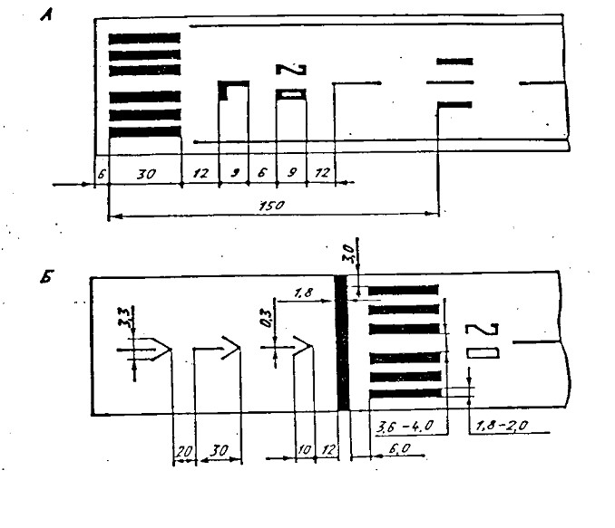
Cурет. Таңбалау сұлбасы:
А – параллельді ЖҰҚЖ-ын таңбалау; Б – ығыстырылған табалдырықты
таңбалау.
Ескертпе.Өлшемдер метрмен берілген.
Азаматтық авиация әуеайлақтарының
(тікұшақ айлақтарының) пайдалануға
жарамдылығының нормаларына
14-қосымша
Параметрлері | ЖҰҚЖ-ын таңбалау элементтері
Параметрлері | Кіреберіс осьтік желі сызық |  |  |  |  | Қону аймағы |  |  |  | Бекітілген қашықтық аймағы |  | I, II, III категориялы қонуға дәлмә -дәл бет алу ЖҰҚЖ шеті
Параметрлері | А,Б,В,Г және Д | Е | А,Б,В | Г,Д | Е | А,Б | В | Г | Д | А,Б | В | I, II, III категориялы қонуға дәлмә -дәл бет алу ЖҰҚЖ шеті
1 | 2 | 3 | 4 | 5 | 6 | 7 | 8 | 9 | 10 | 11 | 12 | 13
ЖҰҚЖ шетінен қашықтығы, м | 3,0 | 3,0 |  |  |  |  |  |  |  |  |  | 1,0
ЖҰҚЖ cоңынан,қашықтығы, м | 6,0 | 6,0 |  |  |  |  |  |  |  |  |  | -
Жолақтардың өлшемі, м: қзындығы кем дегенде | 30,0 | 12,0 | 30,0 | 30,0 | 12,0 | 22,5 | 22,5 | 22,5 | 18,0 | 50,0 | 50,0 | ҰҚЖ ұзындығына байланысты
ені | 1,8-2,0 | 1,8-2,0 | 0,5 | 0,3 | 0,3 | 0,3 | 0,3 | 0,3 | 0,3 | 8,0 | 8,0 | 0,9
Кіреберіс таңбасының басталуынан қашықтық, м | - | - | 63,0 (78,0) | 63,0 (78,0) | 45,0 | 150,0 | 150,0 | 150,0 | 150,0 | 300,0 | 300,0 | 33
Жолақтар саны, дана | ҰҚЖ ұзындығына байланысты |  | ҰҚЖ ұзындығына байланысты |  |  | 12 | 8 | 6 | 4 | 2 | 2 | 2
ЖҰҚЖ өсіне ең жақын жолақтардың ішкі жақтары арасындағы қашықтық ,м | 3,6-4,0 | 3,6-4,0 | - | - | - | 18,0-22,5 | 18,0-22,5 | 18,0-22,5 | 18,0 | 18,0-22,5 | 18,0-22,5 | ҰҚЖ ұзындығына байланысты
Жолақтар арасындағы қашықтық,м | 1,8 | 1,8 | 30,0 | 30,0 | 12,0 | 150,0 | 150,0 | 150,0 | 150,0 | - | - | -

Ескертпе: 1. I.II, ІІI санаттағы қонуға дәлме-дал бет алу ЖҰҚЖ-да желінің ені 0,9 м болуы тиіс.
2. ЖҰҚЖ осьтік желінің таңбалану ЖҰҚЖ-ның бойлық желінің бойымен орналасуы керек.
3. Жакша ішіндегі параметрлер мәні параллельді ЖҰҚЖ-ын таңбалауда пайдаланылады.
4. Қону аймағының жолақтар саны бір қону курсына арналған бекітілген қашықтықтың таңбалау белгілерін ескере отырып берілген.
5. ЖҰҚЖ таңбалау белгілері: осьтік желі, қону аймағы, бекітілген қашықтық аймағы, ЖҰҚЖ және ҚМЖБ шеті кіреберіс таңбасының басталуынан орналасады.
Азаматтық авиация әуеайлақтарының
(тікұшақ айлақтарының) пайдалануға
жарамдылығының нормаларына
15-қосымша
ҰҚЖ-дағы күту орындарын және аралық күту орындарын таңбалау
1. РМЖ-мен жабдықталған ҰҚЖ-ға жанасатын БЖЖ-да (бұру-жылжу маршруттарында) тосу орындары таңбалауының екі типі салынуы мүмкін: А және Б типіндегі. Б типіндегі таңбалау (ҰҚЖ-дан едәуір алшақ, қосымша) ҰҚЖ алдында тосудың екі орны қажет болған жағдайларда ғана салынады.
Ескертпе.ҰҚЖ қасындағы күту орындарын қосымша таңбалау қажеттілігін экономикалық тиімділікке және басқа жағдайларға байланысты авиакәсіпорын анықтайды. Әдетте, бұндай қажеттілік, ҰҚЖ-дағы ұшудың елеулі қарқындылығы және ГРМ-нің белгілі бір орналасуы кезінде туындайды, мысалы ЖҰҚЖ мен БЖЖ-ның арасында. Бұл жағдайда, қосымша таңбалау арқылы ҰҚЖ-ға бұрып-жылжу уақытын едәуір қысқартуға болады.
2. Аралық күту орындарының таңбалауы БЖЖ-ның қиылысатын жерлерінде, ӘК және көлік құралдары бір мезгілде келуі мүмкін және оларды осы БЖЖ-да пайдаланылатын ұшақтың максимальді индексіне сәйкес 41-т. бойынша кесіліп өтетін БЖЖ үшін қабылданатын қауіпсіз қашықтықта оларды тоқтату қажеттілігі туындағанда салынады. Аралық күту орындарының таңбалауы 12-қосымшаның суретіне сәйкес салынады.
Азаматтық авиация әуеайлақтарының
(тікұшақ айлақтарының) пайдалануға
жарамдылығының нормаларына
16-қосымша
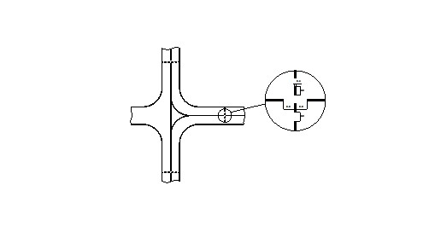
1-сурет. БЖЖ қиылысатын орындарды таңбалау сызбасы
Ескертпе. Өлшемдер метрмен берілген.
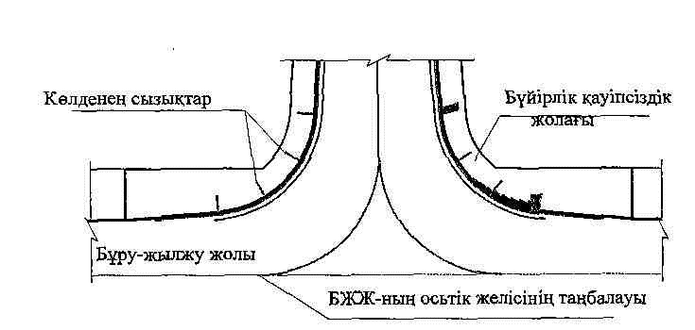
2-сурет. БЖЖ шетін таңбалау сұлбасы
Азаматтық авиация әуеайлақтарының
(тікұшақ айлақтарының) пайдалануға
жарамдылығының нормаларына
17-қосымша
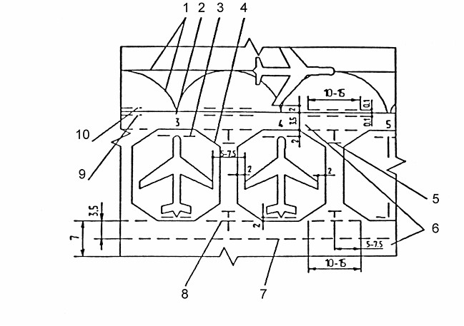
Cур. Перронды таңбалау сызбасы
1 - ӘК-нің бұру-жылжу осьтері;
2 - тұрақ нөмірі;
3 - ӘК тоқтайтын орындағы Т-бейнелі белгі;
4 - ӘК-ге қызмет көрсету аймағының контурлары (қауіпсіз қашықтық желісі);
5 - арнайы көліктердің тоқтайтын орнының белгісі;
6 - арнайы көліктердің жүру жолдары;
7 - арнайы көліктер жүру жолдарын бөлетін ось;
8 - арнайы көліктердің кіруіне және шығуына рұқсат белгісі;
9 - арнайы көліктердің кіруіне және шығуына рұқсат белгісі;
10 - арнайы көліктердің тек кіруіне рұқсат белгісі.
Ескертпе. Өлшемдер метрмен берілген.
Азаматтық авиация әуеайлақтарының
(тікұшақ айлақтарының) пайдалануға
жарамдылығының нормаларына
18-қосымша
А, Б, В, Г, Д және Е класындағы ҰҚЖ таңбалау белгілерінің
ескерілуі
Таңбалау белгілерінің атаулары | ҰҚЖ класы
Таңбалау белгілерінің атаулары | А, Б, В, Г, Д | Е
"Т" қондыру белгісі  Бұрыштық  Осьтік | +  +  + | +  –  –
Ескертпе. "+" таңбасы жабдықтың міндетті болуын көрсетеді, "–" таңбасы тыйым салуы болып табылмайды және жабдықтың ең аз құрамын анықтау үшін қолданылады.
Азаматтық авиация әуеайлақтарының
(тікұшақ айлақтарының) пайдалануға
жарамдылығының нормаларына
19-қосымша
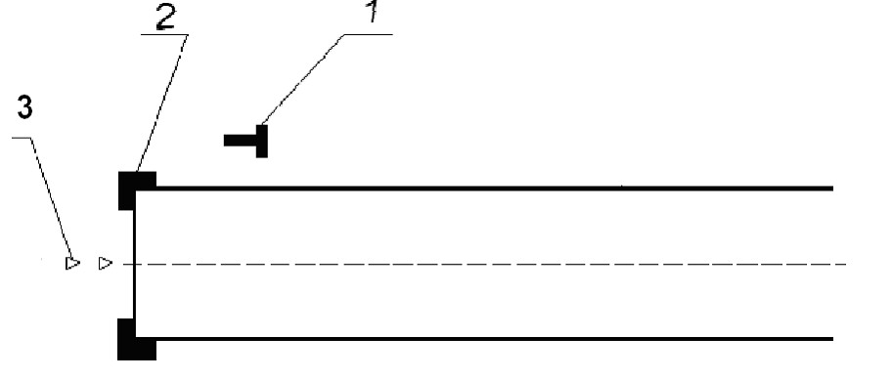
Cурет. А, Б, В, Г, Д класты ТҰҚЖ таңбалау белгілерімен бар жабдықтау сызбасы:
1 – "Т" қондыру белгісін таңбалау; 2 – бұрыштық таңбалау белгісі; 3 – осьтік таңбалау белгісі
Азаматтық авиация әуеайлақтарының
(тікұшақ айлақтарының) пайдалануға
жарамдылығының нормаларына
20-қосымша
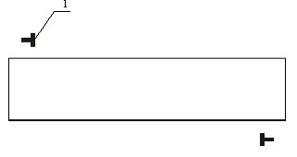
Cурет. Е класты ТҰҚЖ таңбалау белгілерімен бар жабдықтау сызбасы:
1 – "Т" қондыру белгісін таңбалау
Азаматтық авиация әуеайлақтарының
(тікұшақ айлақтарының) пайдалануға
жарамдылығының нормаларына
21-қосымша
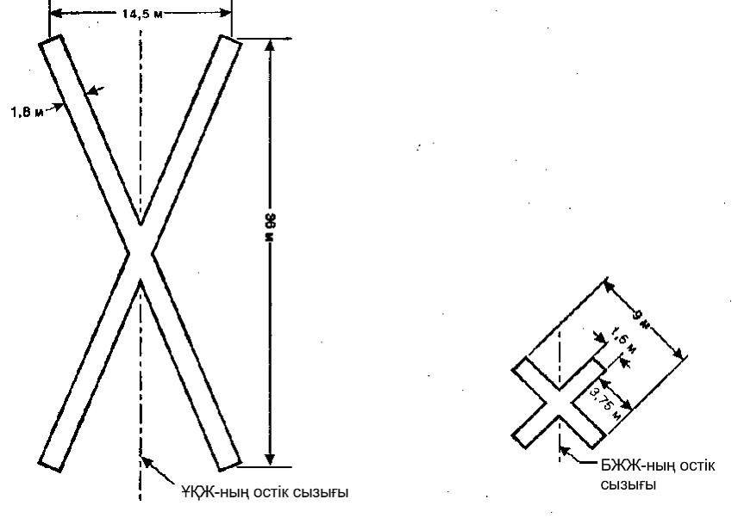
Cурет. Қозғалыс үшін жабық ТҰҚЖ және БЖЖ-ны таңбалау
Азаматтық авиация әуеайлақтарының
(тікұшақ айлақтарының) пайдалануға
жарамдылығының нормаларына
22-қосымша
ОБЪЕКТІЛЕРДІҢ ТАҢБАЛАНУЫ
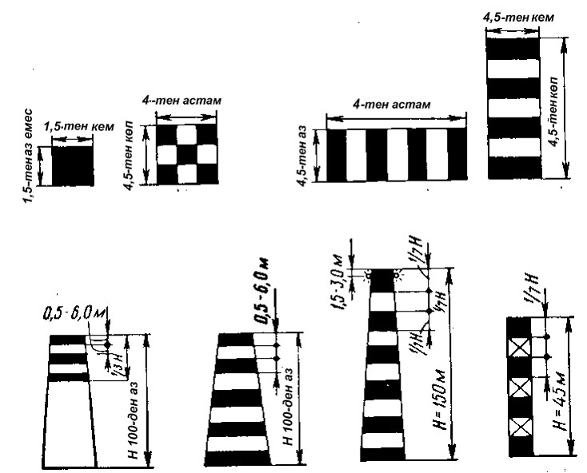
1-сурет. Объектілерді таңбалау үлгілері
Азаматтық авиация әуеайлақтарының
(тікұшақ айлақтарының) пайдалануға
жарамдылығының нормаларына
23-қосымша
А, Б, В, Г, Д және Е класты ҰҚЖ үшін белгілерді белгілеудің
ең төменгі биіктігі
Кесте
ҰҚЖ класы | Шартты белгілердің ең төменгі биіктігі (Н), мм
ҰҚЖ класы | Орындауға міндетті нұсқаулықтарды қамтитын белгі | Көрсету белгісі
ҰҚЖ класы | Орындауға міндетті нұсқаулықтарды қамтитын белгі | ҰҚЖ-дан шығу белгісі | Басқа белгілер
А, Б, В, Г | 400 | 400 | 300
Д, Е | 300 | 300 | 200
Ескертпе. Орналасу орнының белгісі ҰҚЖ-ын белгілеу белгісімен бірге орнатылатын жерлерде шартты белгілердің өлшемі орындауға міндетті нұсқаулықтарды қамтитын белгілер үшін орнатылған өлшемге сәйкес келеді.
Азаматтық авиация әуеайлақтарының
(тікұшақ айлақтарының) пайдалануға
жарамдылығының нормаларына
24-қосымша
Объектілерді құрылыс өлшемдеріне байланысты таңбалау
Кесте
Құрылыстың өлшемдері, м | Ең үлкен өлшемнен үлестегі жолақтың ені
1 | 2
100 - 210  210 - 270  270 - 330  330 -390  390 - 450  450 - 510  510 - 570  570 - 630 | 1/7  1/9  1/11  1/13  1/15  1/17  1/19  1/21
Азаматтық авиация әуеайлақтарының
(тікұшақ айлақтарының) пайдалануға
жарамдылығының нормаларына
25-қосымша
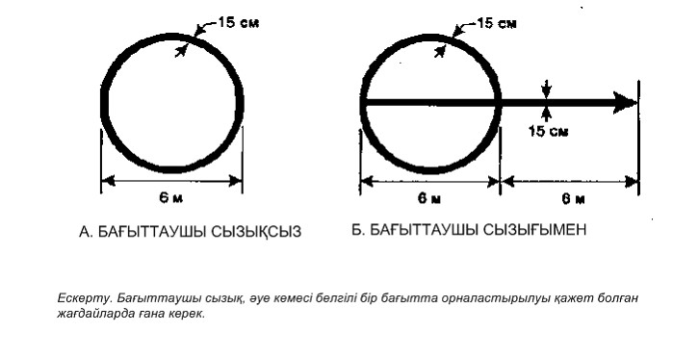
Cурет. Әуеайлақтық VOR тексеру пунктін таңбалау
Азаматтық авиация әуеайлақтарының
(тікұшақ айлақтарының) пайдалануға
жарамдылығының нормаларына
26-қосымша
ҚАО, ҚЖО-I, ҚЖО-II, ҚЖО-III жүйелерінің құрамы
Атауы | ҚАО | ҚЖО-I | ҚЖО-II | ҚЖО-III
Жақындау оттарының кіші жүйесі | +¹ | + | + | +
ҰҚЖ-ның бүйірлік (қону) оттары | + | + | + | +
ҰҚЖ-ның кіру оттары | + | + | + | +
Қапталдық кіру оттары | + | – | – | –
ҰҚЖ-ның шектегіш оттары | + | + | + | +
ҰҚЖ-ның осьтік оттары | – | +² | + | +
Қону аймағының оттары | – | – | + | +
Глиссаданы көзкөрінімдік бейнелеу жүйесі | + | + | + | +
ҰҚЖ-дағы кері бұрылыс алаңшасының оттары | + | + | + | +
БЖЖ-ның бүйірлік оттары | + | + | + | +
БЖЖ-ның осьтік оттары | – | – | – | +
"Стоп" сызығының оттары | – | – | + | +
Аралық тосу орындарының оттары | – | – | – | +
Әуеайлақтық белгілер | + | + | + | +

Жақындау оттарының кіші жүйесі іс жүзінде жүзеге асырыла алатын жерлерде көзделеді
ҰҚЖ-ның осьтік оттары ҚЖО-І жүйелерінде ені 60 м-ден астам ҰҚЖ-да көзделеді.
Ескертпе. "+" белгісі жабдықтың міндетті түрде болуын білдіреді, "–" белгісі тыйым салушы болып табылмайды және жабдықтың ең аз құрамын белгілеу үшін қолданылады.
Азаматтық авиация әуеайлақтарының
(тікұшақ айлақтарының) пайдалануға
жарамдылығының нормаларына
27-қосымша
ЖАҚЫНДАУ ОТТАРЫНЫҢ ОРНАЛАСУЫ
Жақындау оттары мүмкіндігінше көлденең жазықтықта орналастырылады. Егер бұл мүмкін болмаса, оттардың орналасу жазықтығының (жазықтықтарының) көлбеу градиенттері барынша төмен және мүмкіндігінше сирек өзгертілуі тиіс. Бұл ретте кез келген учаскеде, соның ішінде СТЖ немесе БА-да, ҰҚЖ-дан шығатын бағыттағы көтерілетін орталық оттар қатарының көлбеу градиенті 1/66-дан аспауы, ал төмендейтіні – 1/40-тан аспауы тиіс.
Жарық көкжиектерінің оттары үшін көлбеу градиенті 1/80-нен аспауы тиіс.
Азаматтық авиация әуеайлақтарының
(тікұшақ айлақтарының) пайдалануға
жарамдылығының нормаларына
28-қосымша
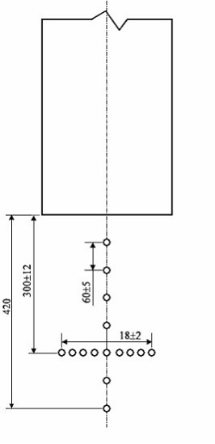
Шартты белгілер:
O - жақындау және жарық көкжиегінің оты, ақ түсті
Ескертпе. Өлшемдері метрмен берілген
Cурет. ҚАО жүйесінің жақындау оттарының орналасу схемасы
Азаматтық авиация әуеайлақтарының
(тікұшақ айлақтарының) пайдалануға
жарамдылығының нормаларына
29-қосымша
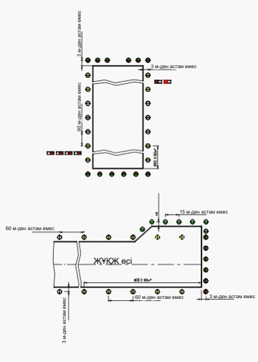
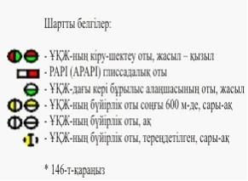
Ескертпе. Өлшемдері метрмен берілген.
Сурет. ҰҚЖ бойымен кіру және шектеу оттарың орналастру схемасы
Азаматтық авиация әуеайлақтарының
(тікұшақ айлақтарының) пайдалануға
жарамдылығының нормаларына
30-қосымша
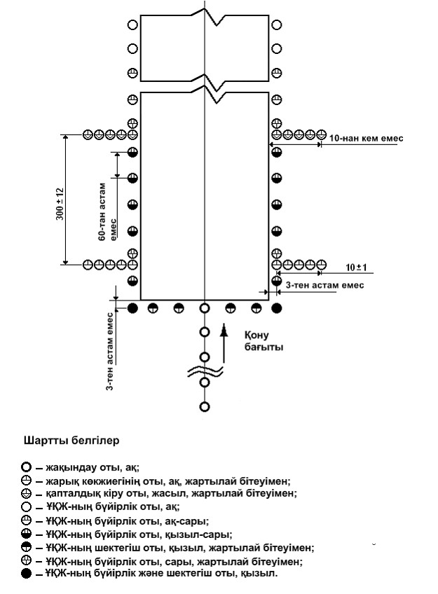
Ескертпе. Өлшемдері метрмен берілген.
Cурет. ҰҚЖ-ның ығыстырылған табалдырығындағы ҚАО жүйесі оттарының орналасу схемасы
Азаматтық авиация әуеайлақтарының
(тікұшақ айлақтарының) пайдалануға
жарамдылығының нормаларына
31-қосымша
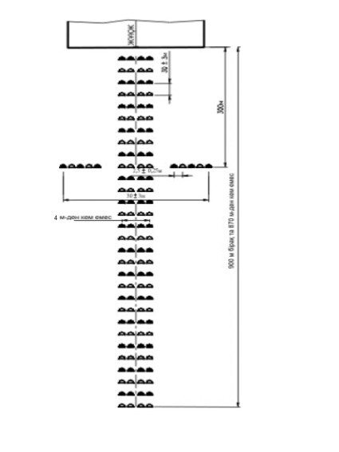
Ескертпе. Өлшемдері метрмен берілген.
Сурет. ҚЖО-І жүйесінің жақындау оттарының орналасу схемасы
(ортаңғы қатар бойынша).
Азаматтық авиация әуеайлақтарының
(тікұшақ айлақтарының) пайдалануға
жарамдылығының нормаларына
32-қосымша
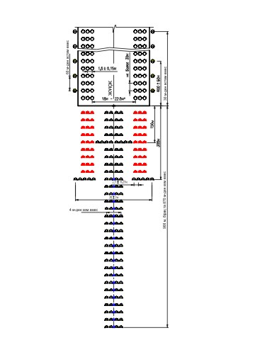
Ескертпе. Өлшемдері метрмен берілген.
Сурет. ҚЖО-ІІ және ҚЖО-ІІІ жүйесінің жақындау оттарының орналасу схемасы
(ортаңғы қатар бойынша)
Азаматтық авиация әуеайлақтарының
(тікұшақ айлақтарының) пайдалануға
жарамдылығының нормаларына
33-қосымша
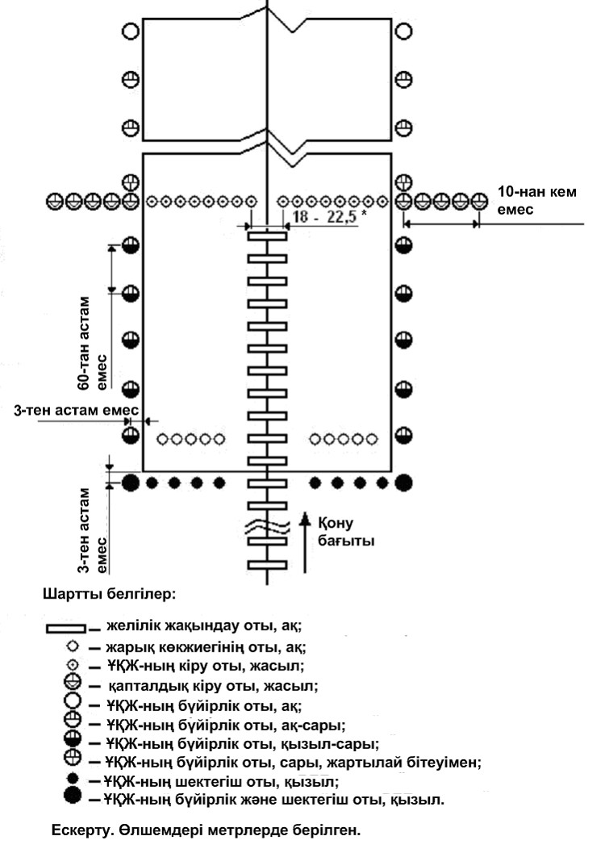
* - 184-тармақты қараңыз.
Cурет. ҰҚЖ-ның табалдырығы ығыстырылған кездегі ҚЖО-І жүйесіндегі ҰҚЖ оттарының орналасу схемасы
Азаматтық авиация әуеайлақтарының
(тікұшақ айлақтарының) пайдалануға
жарамдылығының нормаларына
34-қосымша
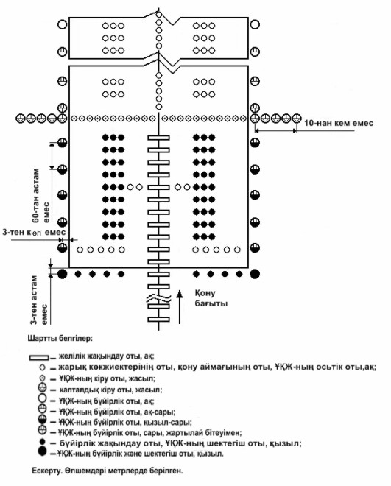
Сурет. ҰҚЖ-ның табалдырығы ығыстырылған кездегі ҚЖО-ІІ және ҚЖО-ІІІ жүйелері оттарының орналасу схемасы (орталық қатар бойынша).
Азаматтық авиация әуеайлақтарының
(тікұшақ айлақтарының) пайдалануға
жарамдылығының нормаларына
35-қосымша
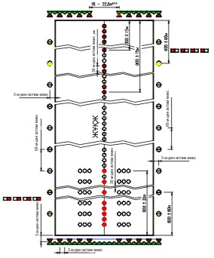
Сурет. Оттардың ҚЖО-І, ҚЖО-ІІ және ҚЖО-ІІІ жүйелерінің PАPI жүйесімен бірге ҰҚЖ-да орналасу схемасы.
Азаматтық авиация әуеайлақтарының
(тікұшақ айлақтарының) пайдалануға
жарамдылығының нормаларына
36-қосымша
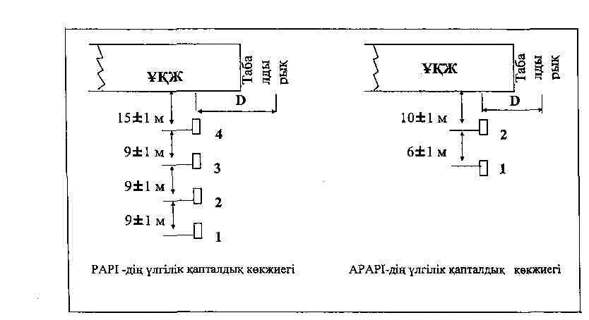
Сурет. PАPI және АPАPI жүйелерінің орналасуы
Азаматтық авиация әуеайлақтарының
(тікұшақ айлақтарының) пайдалануға
жарамдылығының нормаларына
37-қосымша
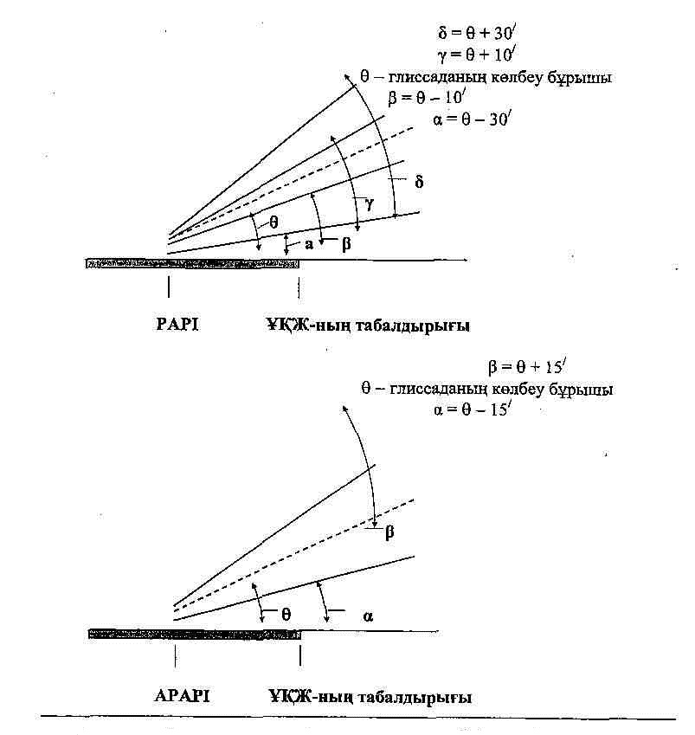
Сурет. PАPI және АPАPI жүйелеріндегі оттарды биіктету бұрыштары (глиссаданың көлбеу бұрышы үшін 2⁰ – 4⁰)
Азаматтық авиация әуеайлақтарының
(тікұшақ айлақтарының) пайдалануға
жарамдылығының нормаларына
38-қосымша
PAPI, APAPI жүйелеріндегі глиссада бұрыштары
Глиссада бұрышы | Дифференциалдық орнату бұрышы
Глиссада бұрышы | PАPI | АPАPI
2,5⁰ - 4⁰  4⁰ - 7⁰ | 00⁰20/ ^{а)}  00⁰30/ | 2,5⁰ - 4⁰  4⁰ - 7⁰
^{а)} Ұшқыш көзінің деңгейі мен борттық антенна арасында түрлі тік қашықтықтары бар әуе кемелеріне арналған глиссадаларды келісімдеу мақсатында "глиссадада" секторды 00⁰20/ ден 00⁰30/ дейін ұлғайтуға рұқсат етіледі.
Азаматтық авиация әуеайлақтарының
(тікұшақ айлақтарының) пайдалануға
жарамдылығының нормаларына
39-қосымша
Глиссаданы көзбен қарап индикациялау жүйелеріне қатысты
кедергілерден қорғау беттерінің өлшемдері
Кесте
Беттің өлшемдері | ҰҚЖ-ның класы
Беттің өлшемдері | А, Б | В, Г | Д | Е
Төменгі шектің ұзындығы, м  ҰҚЖ табалдырығынан қашықтық, м  Алшақтау (әрбір жаққа), %  Жалпы ұзындығы, м  Көлбеу (h), град.:  а) PАPI  б) АPАPI | 300  60  15  15000  а*- 0,57  - | 300  60  15  15000  а*- 0,57  - | 150  60  15  7500  а*- 0,57  а*-0,9 | 150  60  15  7500  а*- 0,57  а* - 0,9
* – 1-оттың биіктеу бұрышы (37-қосымшаның сур.)
Азаматтық авиация әуеайлақтарының
(тікұшақ айлақтарының) пайдалануға
жарамдылығының нормаларына
40-қосымша
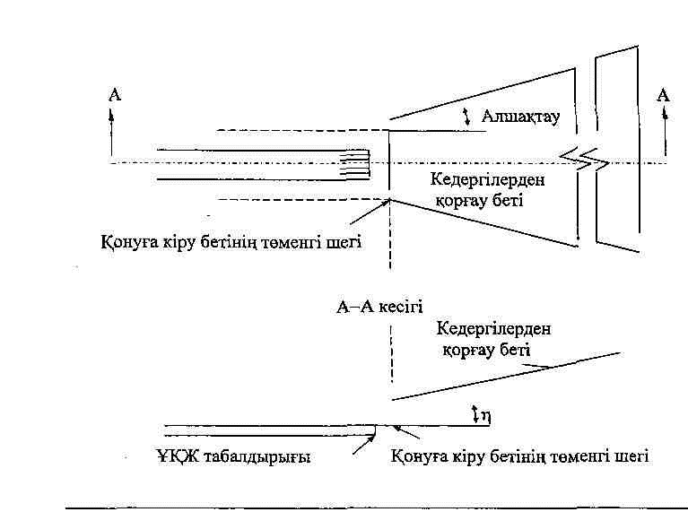
Сурет. PАPI және АPАPI жүйелеріне арналған кедергілерден қорғау беті
Азаматтық авиация әуеайлақтарының
(тікұшақ айлақтарының) пайдалануға
жарамдылығының нормаларына
41-қосымша
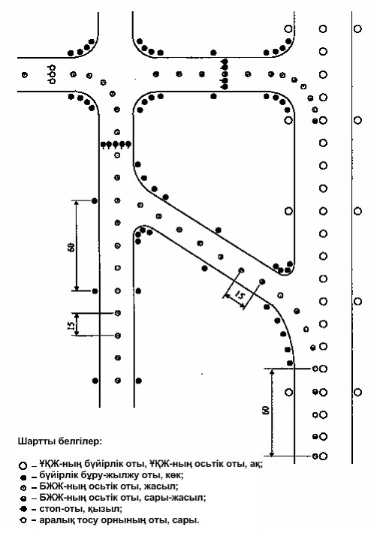
Ескертпе. Өлшемдер метрмен берілген.
Сурет. ІІІ санат жағдайында қолданылатын БЖЖ оттарының орналасу
мысалы
БЖЖ-ның ҰҚЖ-ға жанасу сызығының радиусы 400 м-ден кем.
Азаматтық авиация әуеайлақтарының
(тікұшақ айлақтарының) пайдалануға
жарамдылығының нормаларына
42-қосымша
А, Б, В, Г, Д және Е класты ҰҚЖ бойынша ҰҚЖ белгісінің биіктігі
Кесте
ҰҚЖ класы | Шартты белгінің биіктігі (Н), мм | Беткі панельдің биіктігі, мм (кем емес) | Орнатылған белгінің  биіктігі, мм  (астам емес)
А, Б, В, Г | 400  300 | 800  600 | 1100  900
Д, Е | 300  200 | 600  400 | 900  700

Ескертпе. Шекаралық маркер 18-қосымшаның суретінде көрсетілген әр бұрыштық таңбалау белгісінің ортасында орнатылады.
Азаматтық авиация әуеайлақтарының
(тікұшақ айлақтарының) пайдалануға
жарамдылығының нормаларына
43-қосымша
Таңбалау белгілері (маркировка) және топырақтық
ҰҚЖ, БЖЖ,ТО мен перрон үшін таңбалаулар
1. "Т" қону белгісінің таңбалауы
1. "Т" қону белгісінің таңбалауы 6 жаймадан тұратын жинақты қамтиды: үшеуі – ақ және үшеуі – қызыл түсті. Сигналдық жайманың өлшемдері барлық кластағы ТҰҚЖ үшін 5 х 1 м-ге тең.
2. Сигналдық жаймаларды қар басып қалуына жол бермеу үшін оларды биіктігі қардың есептік қалыңдығынан 0,1 - 0,2 м асатын жеңілдетілген тіректерге орнатады. Сигналдық жаймалардың алыстан жақсы көрінуі үшін оларды ӘК қону бағытына қарай 6-8⁰ еңкіштікпен орналастырады.
2. Бұрыштық таңбалау белгісі
1. Бұрыштық таңбалау белгісі (1-сурет) ТҰҚЖ шектерін белгілеуге және бекітуге арналады және жұқа бетоннан, шағылтастан немесе құм төсеміндегі қалыңдығы 0,1 - 0,12 м қиыршықтастан жасалады.
2. Белгінің беті ақ түске, ал құмды немесе құмаралас топырақта – қызғылт түске боялады.
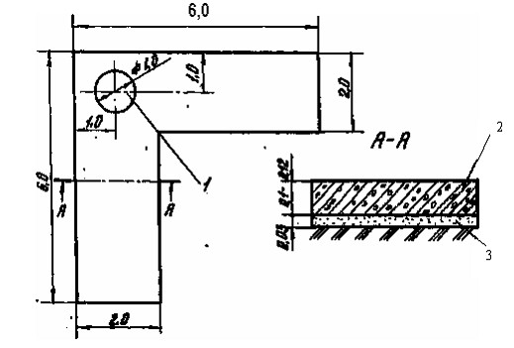
1-сурет. Бұрыштық таңбалау белгісі
1 – шекаралық белгі орнатылатын орын; 2 – жұқа бетон; 3 – құмды төсем
3. Осьтік таңбалау белгісі
1. Осьтік таңбалау белгісі, бүйірі 3 м теңқабырғалы үшбұрыш пішінінде болады. Оны құмды негізге төселген, қалыңдығы 0,1 – 0,12 м тығыздалған шағылтастан (қиыршықтастан) жасайды. Белгі ақ түске боялады.
4. Таяу таңбасы
1. Таяу таңбасы (2-сурет) теңқабырғалы үшбұрыш пішінінде болады.
2.Таңбаның беті жазғы мезгілде ақ түсті, ал қысқы мезгілде – ортасында ені 0,6 м қызғылт немесе қызыл жолағы бар, қара түсті болады.
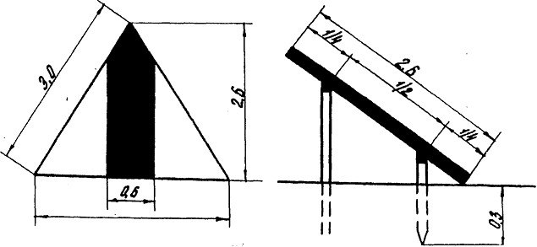
2-сурет. Таяу таңбасы
5. ҰЖ соңы мен БЖРМ арасындағы осьтік таңба
1. ҰЖ-ның соңы мен БЖРМ арасындағы осьтік таңбалар (3-сурет) теңқабырғалы үшбұрыш түрінде орындалады да, қызыл (қызғылт) және қара түсті кезектескен жолақтарға боялады, белгінің шеткі жолақтары қызыл (қызғылт) түске боялуы тиіс.
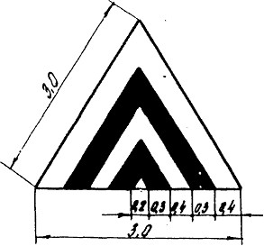 | 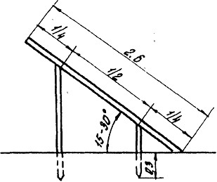

3-сурет. ҰЖ соңы мен БЖРМ арасындағы осьтік таңба
6. Шекаралық таңба
1. Шекаралық таңбалар (4-сурет) конус түрінде болады.
2. Шекаралық таңбаның беті қызыл және ақ түсті немесе қара және ақ түсті кезектескен көлденең жолақтармен боялады. Төменгі жолақ күңгірт түске боялады.
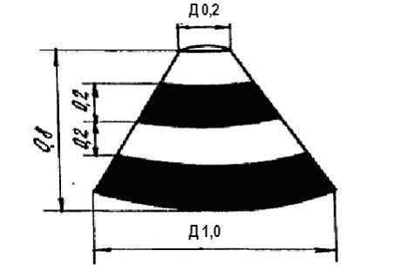
4-сурет. Шекаралық таңба
7. Кіру таңбасы
1. Кіру таңбасы (5-сурет) үшқырлы призма пішінінде болады. Таңба өзінің қимасында негізі 1,2 м-лі теңбүйірлі үшбұрыш түрінде болады.
2. Таңбаның алдыңғы жағы кезектескен ақ және қара түсті тік жолақтармен боялады. Кіру таңбасының ТҰҚЖ-ның соңын белгілейтін сыртқы жағы кезектескен ақ және қара (қызғылт) түсті жолақтармен боялады. Шеткі жолақтары күңгірт түсті болуы тиіс.
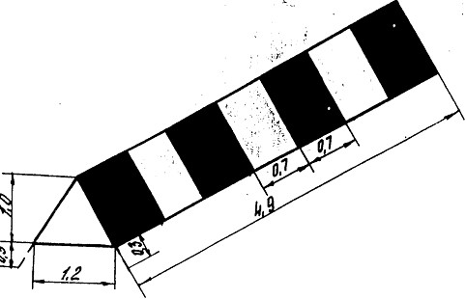
5-сурет. Кіру таңбасы
8. Қону аймағының таңбасы
1. Қону аймағының таңбасы (6-сурет) үшқырлы призма түрінде болады. Таңбаның қимасы қабырғалары 0,9 м-лі теңқабырғалы үшбұрыш пішінді болады. Таңбаны ағаш тіректен жасайды да жұмсақ материалмен қаптайды.
2. Қону таңбасының қону бағытынан көрінетін беті жазғы маусымда ақ түске, қысқы мезгілде – қара түске боялады. Таңбаның сыртқы жағын қызыл (қызғылт) түске бояйды.
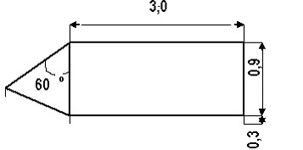
6-сурет Қону аймағының таңбасы
9. Жолақ ортасының таңбасы
1. ТҰҚЖ ортасы таңбасының құрылымы 7-суретте көрсетіледі. Жақсы көрінуі үшін жолақ ортасының таңбасы диаметрі 0,9 м шеңбердің бойымен бір-бірінен тең қашықтықта орналасқан, саны 12 данадан тұратын сары шамдармен жабдықталуы мүмкін.
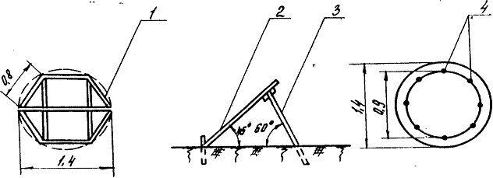
7-сурет. Жолақ ортасының таңбасы
1 – қаңқасы (0,04 Х 0,08 білеушелер); 2 – беттік жағы (фанера); 3 – тіреуіш (0,04 Х 0,04 білеу); 4 – жарық-сигналдық арматура
10. Бүйірлік шектің таңбасы
1. Бүйірлік шектің таңбасы (8-сурет) ретінде тіктөртбұрышты пішіндегі қалқан қолданылады. Таңба, өзінің қардың есептік қабатының бетінен қалқанның төбесіне дейінгі биіктігі 1,4 м-ді құрайтындай етіп, тіректерге орнатылады.
2. Қалқанның беті қону жағынан диагоналі бойынша ақ түсті жолағы бар қызыл (қызғылт) түске боялады. Белгінің қарсы жағы қызыл түске боялады.
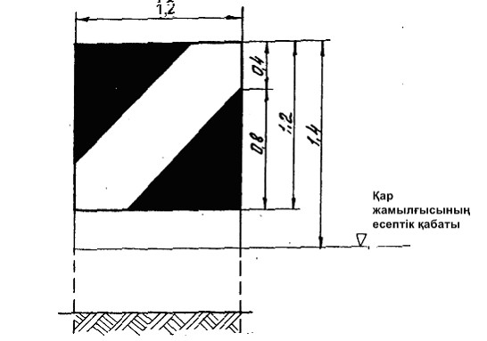
8-сурет. Бүйірлік шектің таңбасы
Азаматтық авиация әуеайлақтарының
(тікұшақ айлақтарының) пайдалануға
жарамдылығының нормаларына
44-қосымша
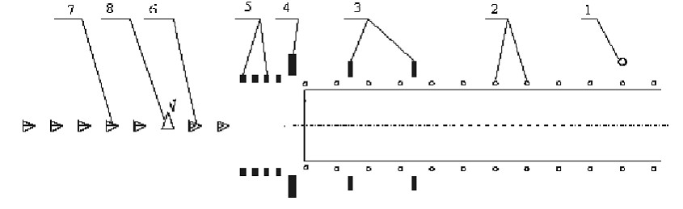
Сурет. А, Б, В, Г кластағы ТҰҚЖ-ын маркерлермен жабдықтау сұлбасы:
1 – ТҰҚЖ ортасының маркері; 2 – шекаралық маркер; 3 – қону аймағының маркері;
4 – кіру маркері; 5 – бүйірлік шектердің маркері; 6 – ҰЖ және ЖМРМ арасындағы осьтік маркер; 7- жақындау маркері; 8 – ЖМРМ.
Ескертпе. Шекаралық маркер 18-қосымшаның суретінде көрсетілген әрбір шартты таңбалау белгісінің ортасына орнатылады.
Азаматтық авиация әуеайлақтарының
(тікұшақ айлақтарының) пайдалануға
жарамдылығының нормаларына
45-қосымша
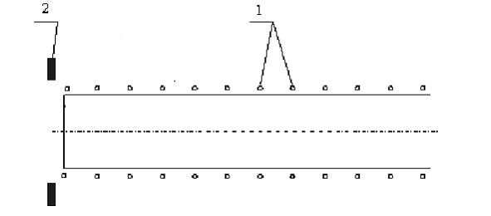
Сурет. Е класты ТҰҚЖ-ын маркерлермен жабдықтау схемасы:
1 – шекаралық маркер; 2 – кіру маркері.
Азаматтық авиация әуеайлақтарының
(тікұшақ айлақтарының) пайдалануға
жарамдылығының нормаларына
46-қосымша
ЖЕЛМЕҢЗЕГІШ
1. Желмеңзегіш (1-сурет) шолақ конус пішінді және ақ көлденең жолақтардың қызғылт-қызыл немесе ақ пен қара түстерін кезектестіріп боялады.
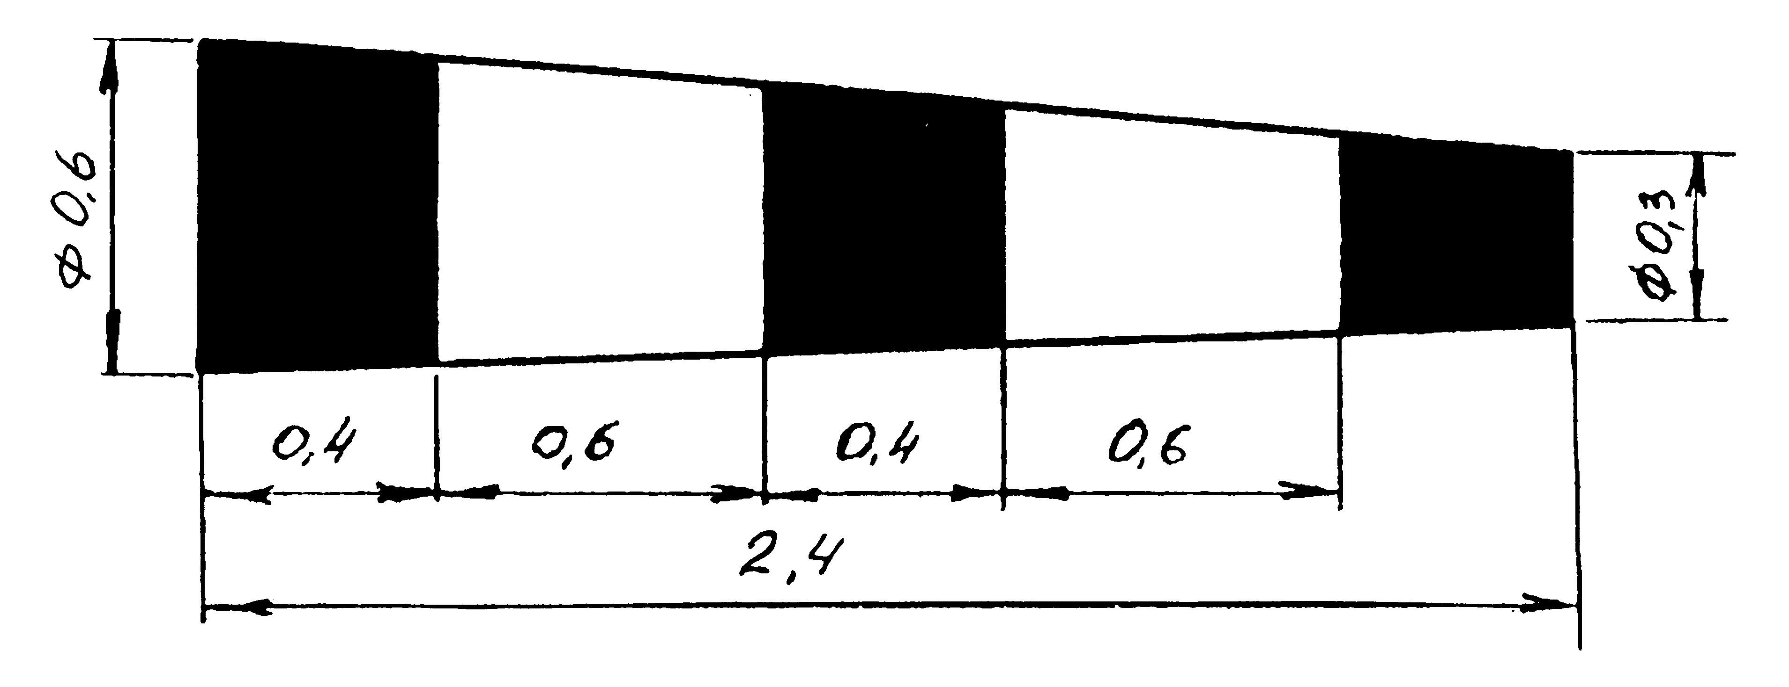
1-сурет. Желмеңзегіш конус
Ескертпе. Ең аз өлшемдері метрмен көрсетілген.
Азаматтық авиация әуеайлақтарының
(тікұшақ айлақтарының) пайдалануға
жарамдылығының нормаларына
47-қосымша
ҚҰРЫЛЫСТАРДАҒЫ БӨГЕГІШ ОТТАРДЫҢ ОРНАЛАСУЫ
Осы қосымшада келтірілген диаграммаларда құрылыстардағы (кедергілерге жатқызылмайтын кедергілер мен объектілердегі) бөгегіш оттардың тігінен орналасуы көрсетілген. Белгілі бір немесе басқадай бөгегіш оттың құрылыстың жоғарғы бөлігінен төменгі бөлігіне дейін орналасуы оттың орналасуының қатыстық биіктігін көрсететін бөлшек санның түрінде келтіріледі. Мысалы, “1/2” немесе “1/8”, осы оттың құрылыстың биіктігінің тиісінше жартысында немесе сегізден бір биіктігінде орналасатынын көрсетеді. Диаграммаларда келтірілетін “50 кд/м²” мәні аяның жарықтығын білдіреді.
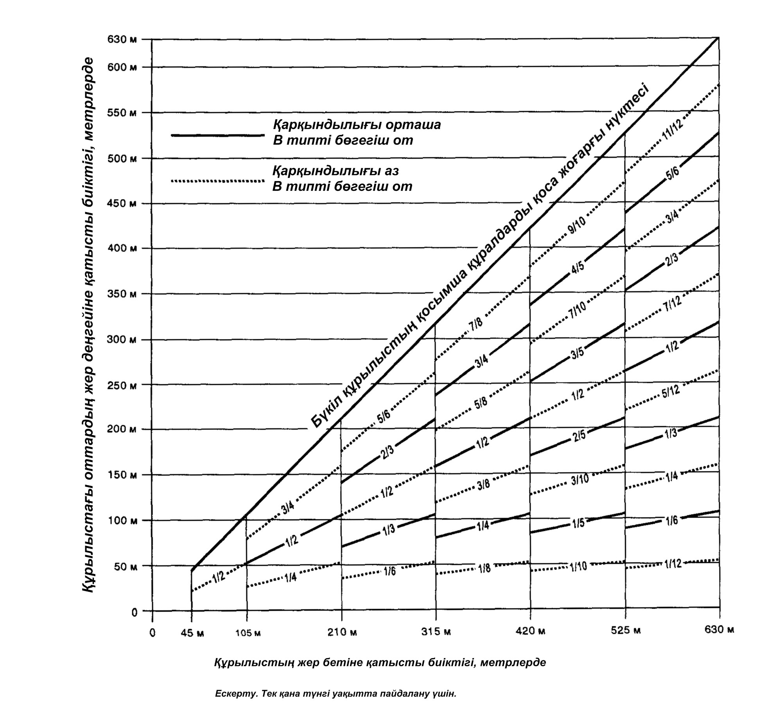
1-сурет. В типіндегі қарқындылығы төмен, тұрақты сәулеленетін қызыл оттары бар және В типіндегі қарқындылығы орташа жылтылдағыш қызыл оттармен кедергілерді жарықпен қоршау жүйесі
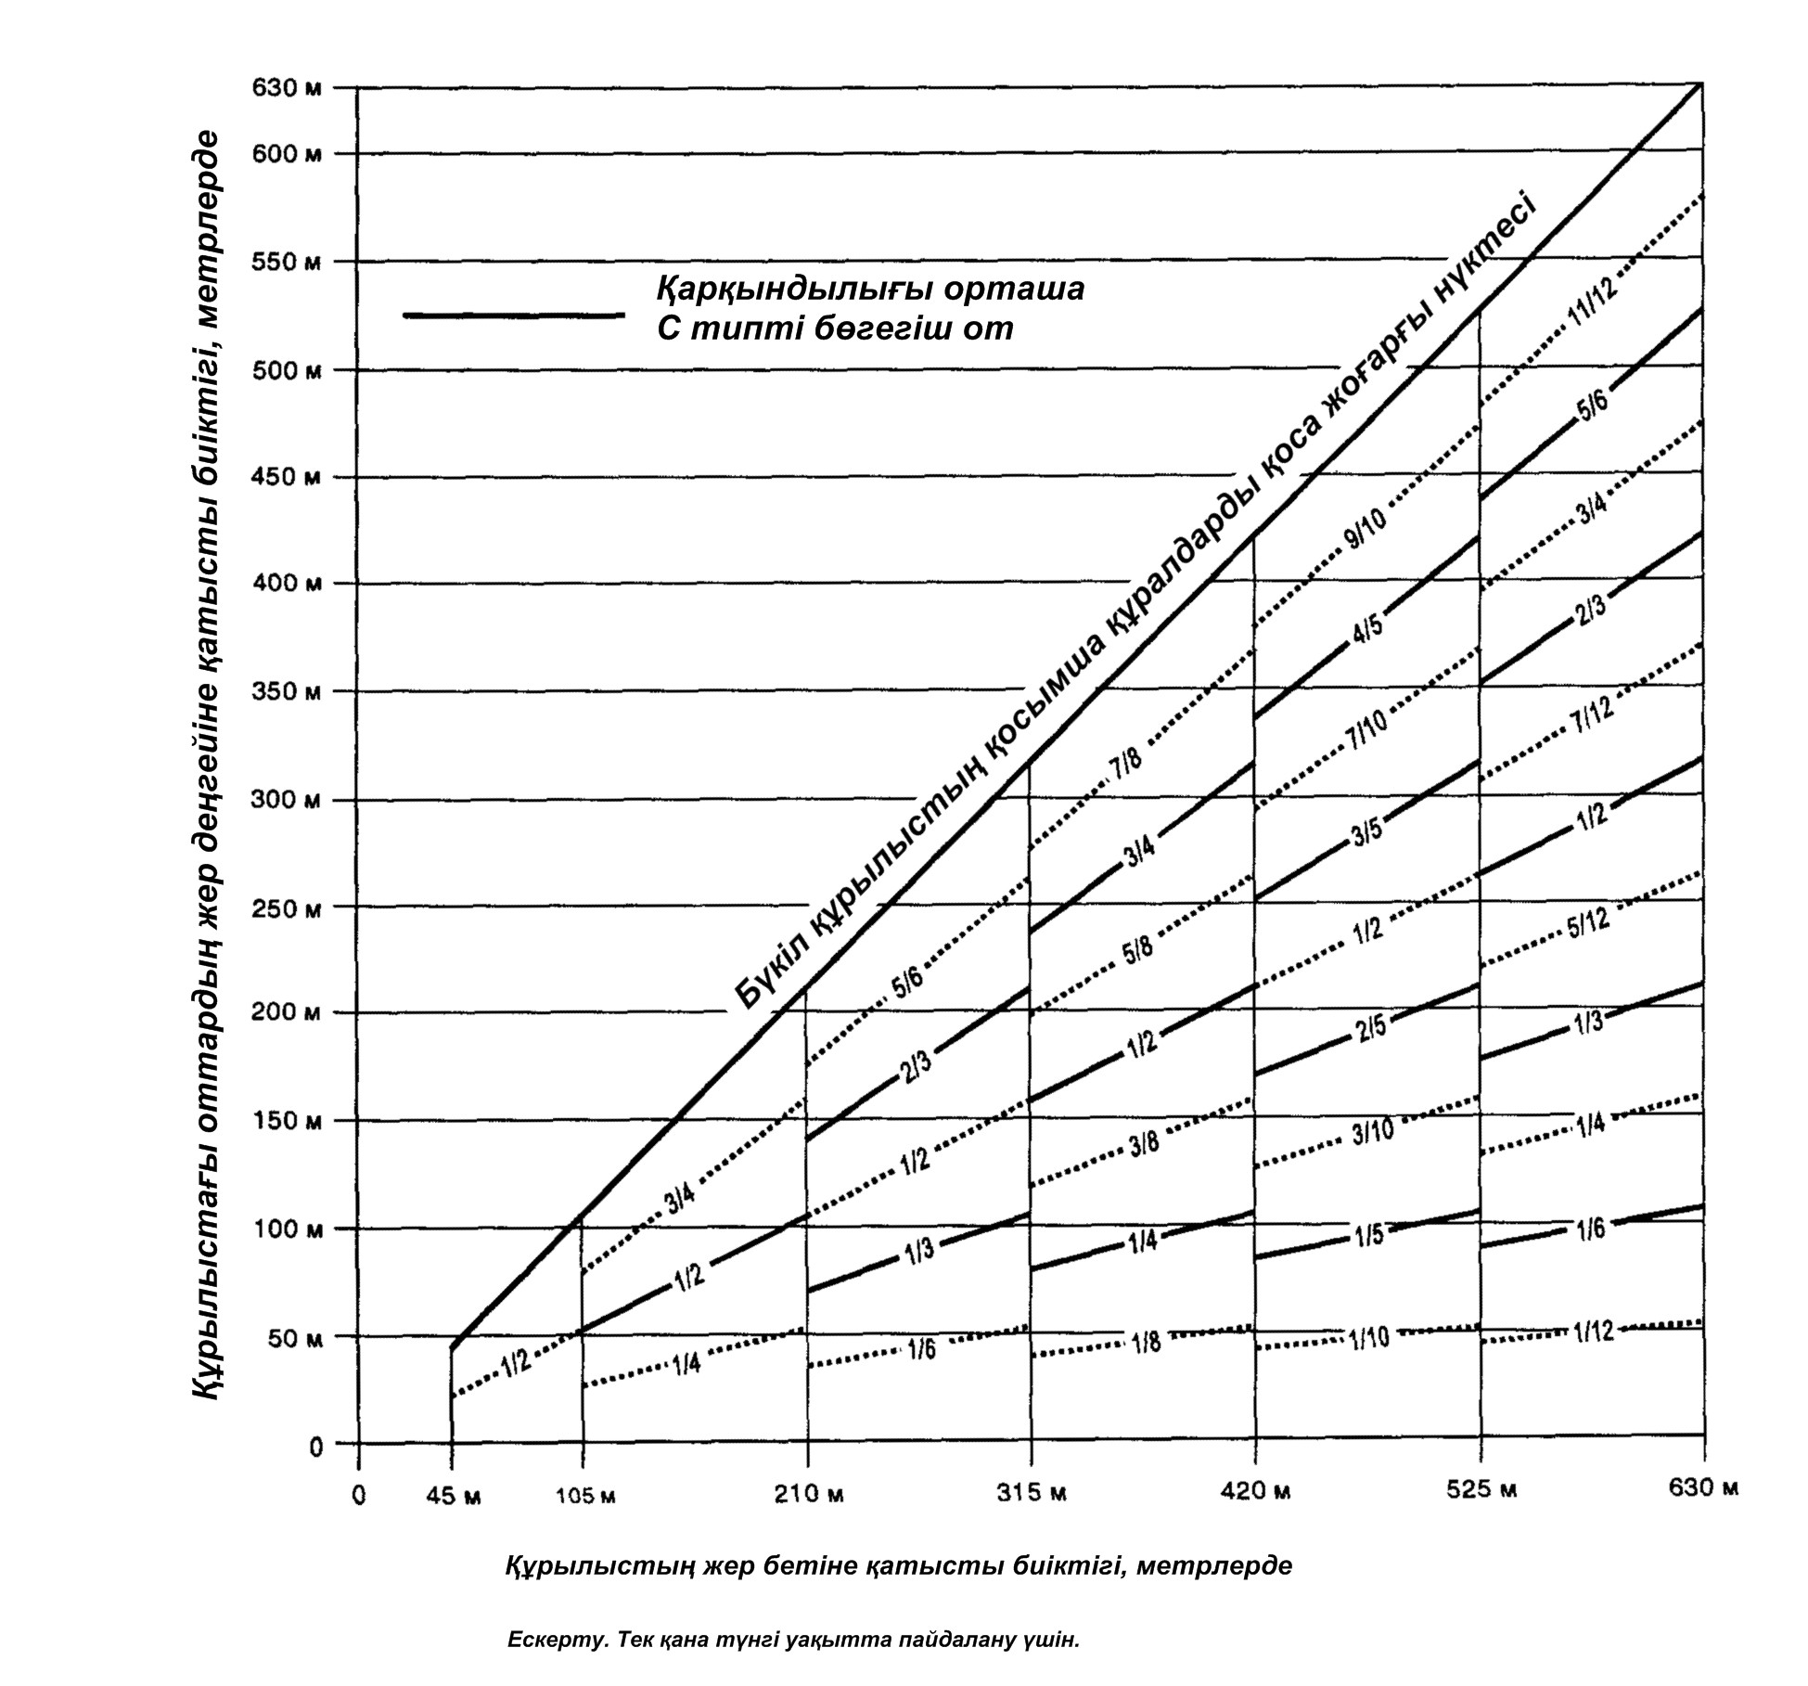
2-сурет. С типіндегі қарқындылығы орташа тұрақты сәулелегіш қызыл оттары бар кедергілерді жарықпен қоршау жүйесі
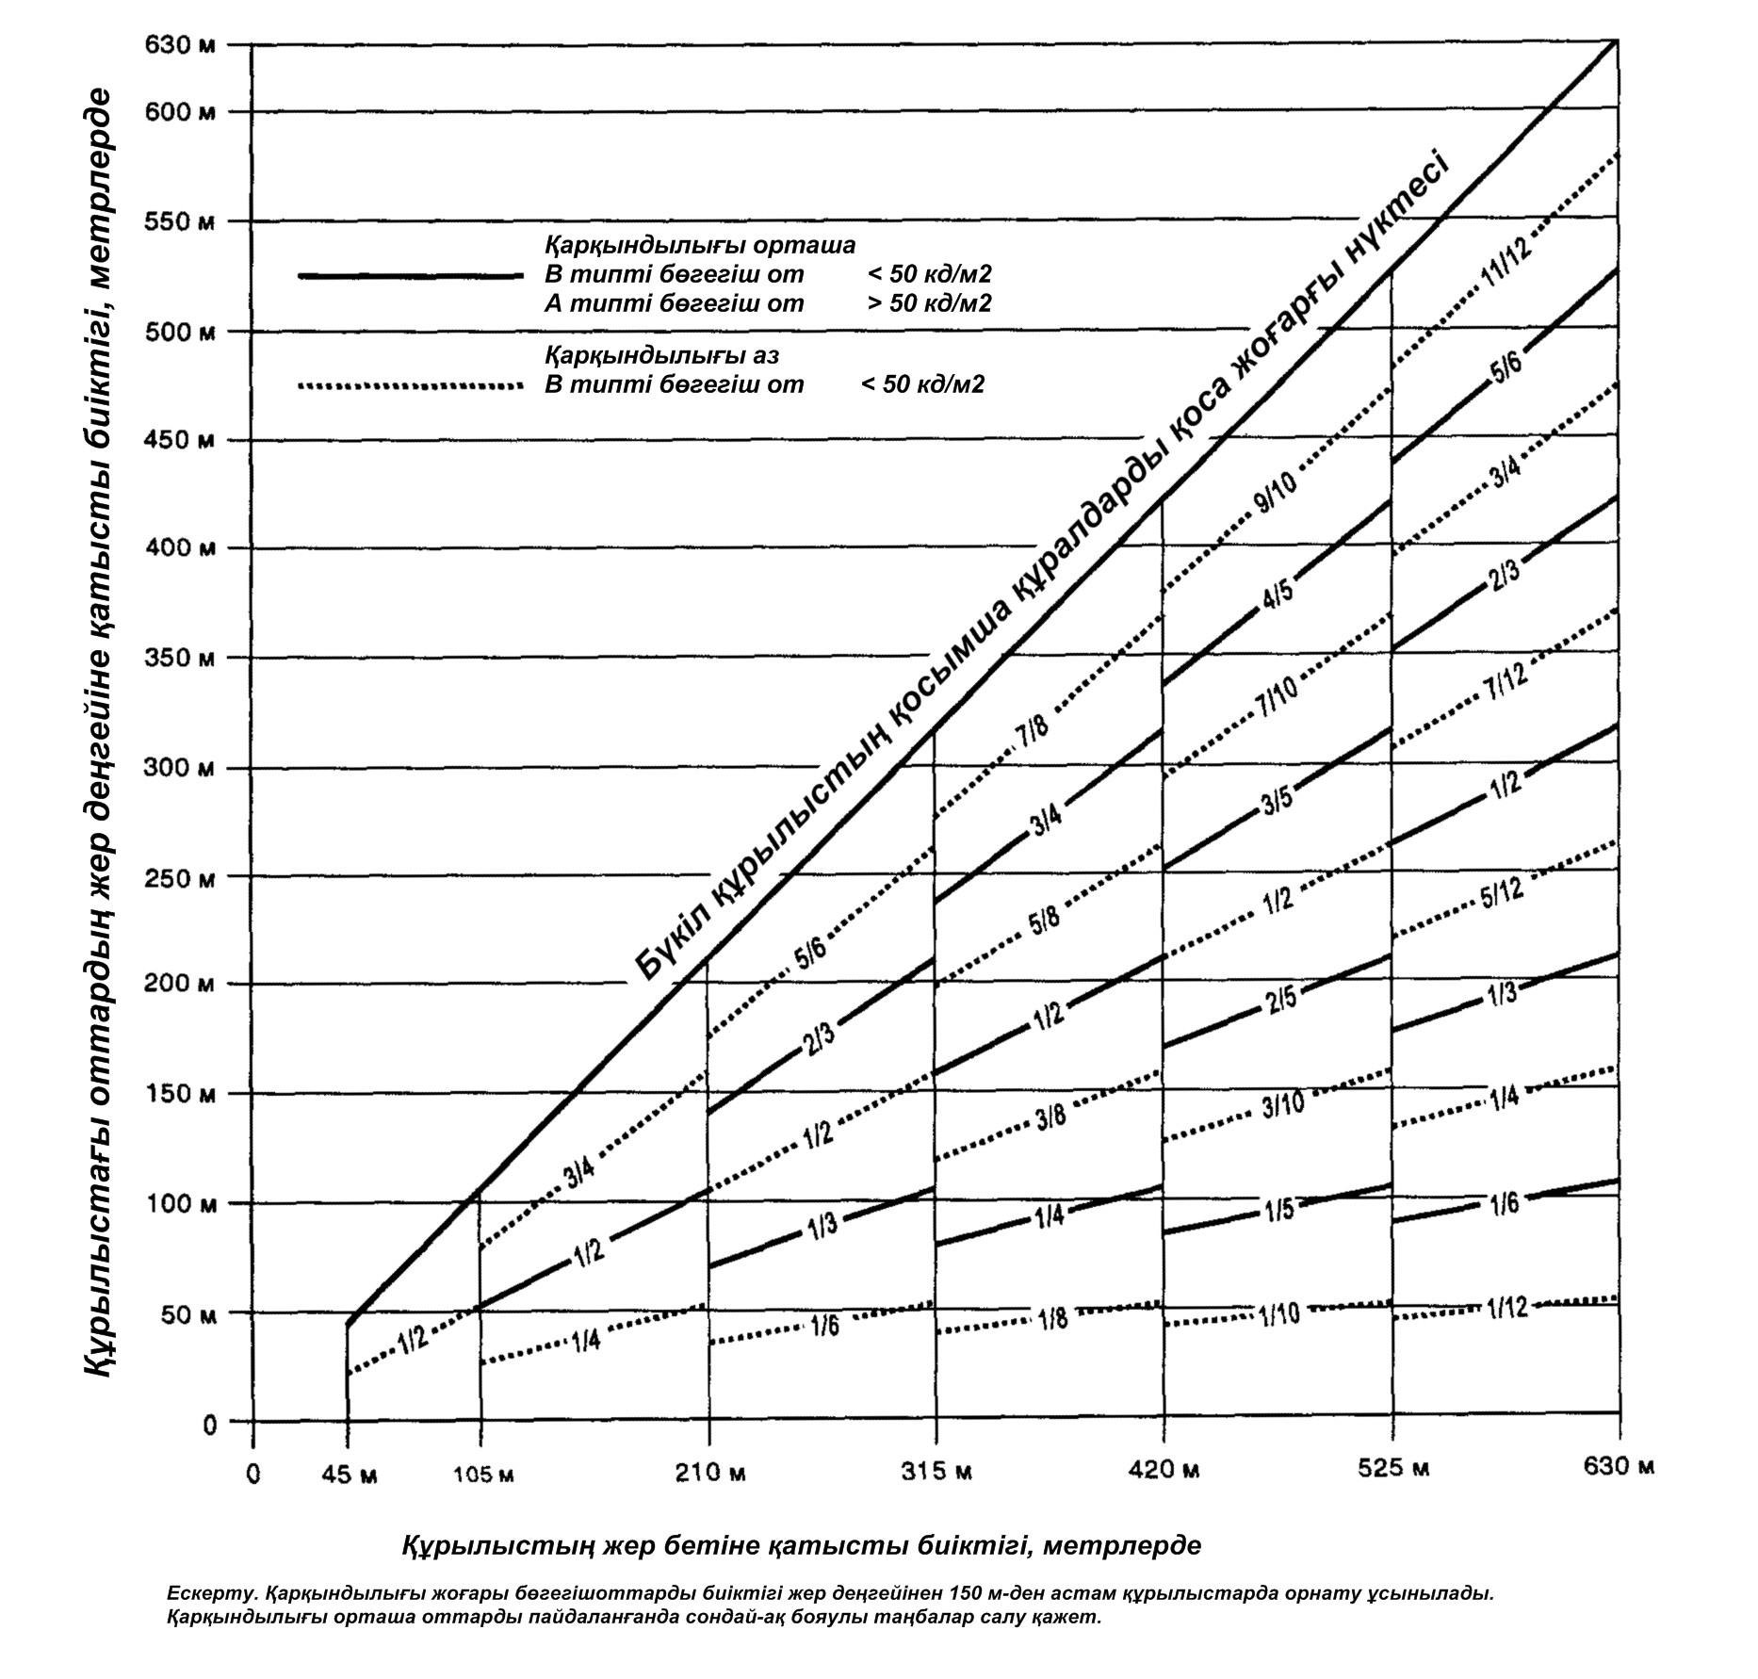
3-сурет. А типті/С типті, қарқындылығы орташа, жылтылдағыш оттары бар кедергілерді жарықпен қоршаудың қосақталған жүйесі
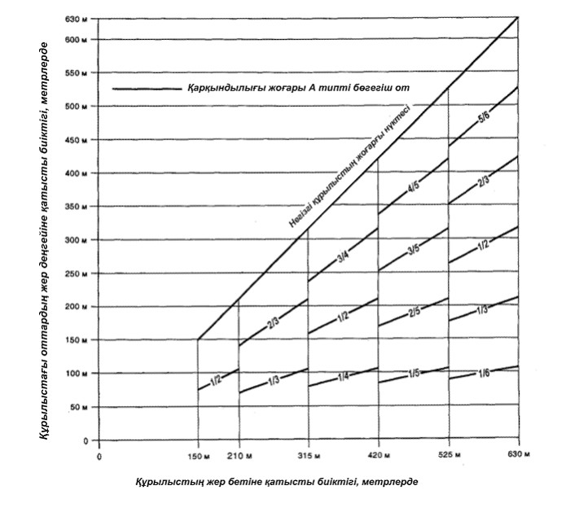
4-сурет. А типіндегі қарқындылығы жоғары, жылтылдағыш ақ оттары бар кедергілерді жарықпен қоршау жүйесі
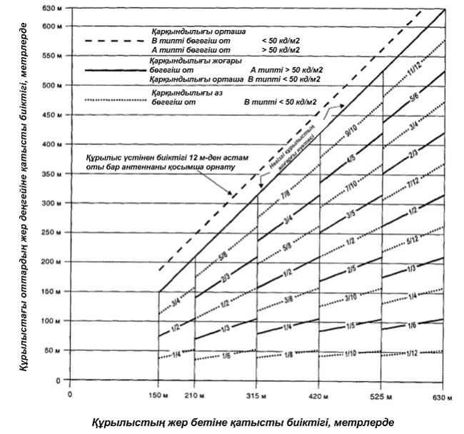
5-сурет. А типті/В типті қарқындылығы жоғары орташа оттары бар кедергілерді жарықпен қоршаудың қосақталған жүйесі
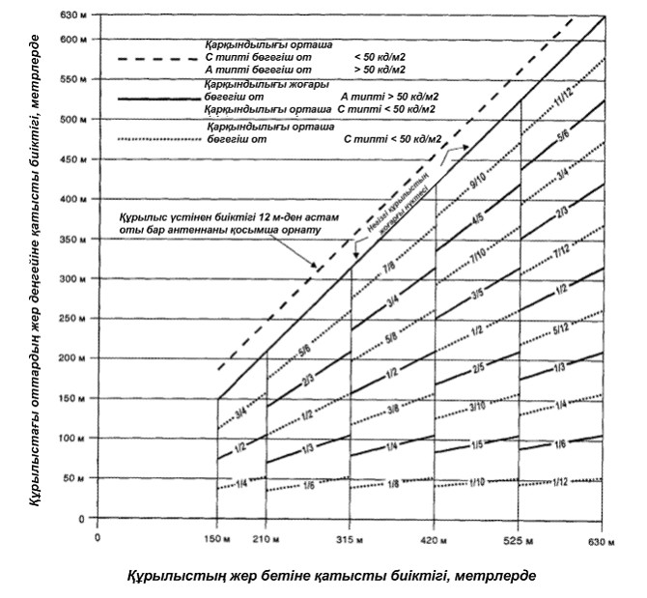
6-сурет. А типті/С типті қарқындылығы жоғары/орташа оттарымен кедергілерді жарықпен қоршаудың қосақталған жүйесі
Азаматтық авиация әуеайлақтарының
(тікұшақ айлақтарының) пайдалануға
жарамдылығының нормаларына
48-қосымша
ҚҰРЫЛЫСТАРДЫҢ ЖАРЫҚ ҚОРШАУЛАРЫ
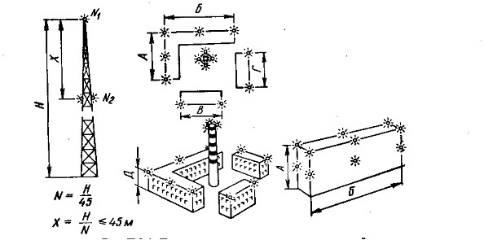
1-сурет. Кедергілерді жарықпен қоршау үлгілері
Ескертпе. А, Б өлшемдері 45-90 м-ге тең; В, Г, Д кішілеу немесе 45 м-ге тең.
Азаматтық авиация әуеайлақтарының
(тікұшақ айлақтарының) пайдалануға
жарамдылығының нормаларына
49-қосымша
Оттар арасындағы жылтылдау аралығы: | Жалпы циклдің бір бөлігі
орташа және жоғары оттың  жоғары және төменгі оттың  төменгі және орташа оттың | 1/13  2/13  10/13
Азаматтық авиация әуеайлақтарының
(тікұшақ айлақтарының) пайдалануға
жарамдылығының нормаларына
50-қосымша
І, ІІ және ІІІ санатты қонуға дәлме-дәл кіруге болатын
ҰҚЖ-ының жабдығы
Жабдықтың | Қонуға дәлме-дәл кірудің ҰҚЖ (бағыты)
атауы | I санатты | II санатты | III санатты
Қонуға дәлме-дәл кіру жүйесінің жабдығы  Ұшу алаңын шолудың радиолокациялық станциясы | ILS -I ¹  - | ILS -II  ҰАШ РЛС ² | ILS -III  ҰАШ РЛС ²
Жерүсті қозғалысын басқарудың жетілдіріліген жүйесі | - | - | ЖҚБ ЖЖ ²

¹ ILS орнына жер үсті және ұшу тексерулерінің жағымды нәтижелерінің болуы шартымен І санатты бойынша сертификатталған ЖБТС (GBAS), сондай-ақ белгіленген тәртіпте қонуға кіру сұлбасын пайдалану мен 82-т.т. талаптарын орындауға рұқсат етіледі.
² Мыналарға рұқсат етіледі:
- ІІ санаттағы қонуға нақты кіру ҰҚЖ-да (бағытында) ҰАШ РЛС болуына;
- ІІІА санаттағы қонуға нақты кіру ҰҚЖ-да (бағытында) ЖҚБ ЖЖ орнына ҰАШ РЛС пайдалануға.
Азаматтық авиация әуеайлақтарының
(тікұшақ айлақтарының) пайдалануға
жарамдылығының нормаларына
51-қосымша
Қарқындылығы жоғары бөгегіш оттарды орнату бұрыштары
Жер бетіндегі оттың салыстырмалы биіктігі | Оттың көлденең жазықтығына қатысты ең жоғарғы қарқындылық бұрышы
151 м-ден астам | 0⁰
122 – 151 м | 1⁰
92 - 121 | 2⁰
92 м-ден төмен | 3⁰
Азаматтық авиация әуеайлақтарының
(тікұшақ айлақтарының) пайдалануға
жарамдылығының нормаларына
52-қосымша
РАДИОТЕХНИКАЛЫҚ ЖАБДЫҚТЫҢ ПАРАМЕТРЛЕРІ
1. ILS принциптері бойынша жұмыс істейтін КРМ параметрлеріне
қойылатын талаптар
Радиосигнал
1. КРМ (ГРМ) көтергіштік жиілігінің берілген жиіліктен ауытқуы мына мәндерден аспауы тиіс:
± 0,005% біржиіліктік маякта;
± 0,002% екіжиіліктік маякта.
2. Көтергіш жиіліктердің 90 және 150 Гц сигналдарымен курс сызығының бойымен модуляциялау тереңдігі 20 ± 2% болуы тиіс.
Әрекет аймағы
3. Көлденең жазықтықтағы әрекет аймағы курс сызығынан оңға және солға қарай кем дегенде 35º секторлармен шектелуі тиіс.
ӘК-нің КРМ әрекетінің аймағына енуін қамтамасыз ететін басқа құралдарды пайдаланған жағдайда, I және II санаттағы КРМ үшін курс сызығына қатысты көлденең жазықтықта әрекет аймағының ± 10º-ға дейін тарылуына рұқсат етіледі.
4. Тік жазықтықтағы әрекет аймағы, үстінен көкжиекке қатысты кем дегенде 7º бұрышпен антенналық жүйенің электрлік орталығынан өтетін түзумен шектелуі тиіс.
КРМ әрекет ету аймағы шегінің сыртындағы тік жазықтықта оның сәулеленуі мүмкіндігінше аз болуы тиіс.
5. КРМ әрекет ету алыстығы бойынша КРМ әрекет аймағы қонуға кірудің аралық және соңғы сатыларында қонуға кіру жағынан ҰҚЖ табалдырығынан 600 м және одан жоғары биіктікте немесе ең биік нүктенің үстінде 300 м (ҰҚЖ табалдырығының үстіндегі ең жоғарғы асыру алынады) төмендегідей болуы тиіс:
1) курс сызығына қатысты ± 10º көлденең сектордың шектерінде кем дегенде 46,3 км;
2) курс сызығына қатысты ± 10º-нан ± 35º-ке дейін көлденең сектордың шектерінде кем дегенде 32,52 км.
Әуе кеңістігін пайдалану бойынша шектеулерге байланысты КРМ әрекет ету аймағының азайтылуына рұқсат етіледі.
Топографиялық ерекшеліктер бойынша шектеулерге байланысты КРМ әрекет ету аймағының ± 10º сектор шегінде 33,3 км-ге және қалған аймақ шегінде 18,5 км-ге дейін азайтуға рұқсат етіледі.
Ескертпе. Әрекет ету секторы ± 10º КРМ үшін, курс сызығына қатысты ± 10º-нан ± 35º-ке дейінгі секторларда алыстығы бойынша талаптар қойылмайды.
1) ILS глиссадасында курс секторының шектерінде КРМ-нан 18 км алыстықта өрістің кернеулігі
1 санатты КРМ үшін кем дегенде 90 мкВ/м (-107 дБ Вт/м²) және
II и III санаттардағы КРМ үшін 100 мкВ/м (-106 дБ Вт/м²) болуы тиіс;
2) ҰҚЖ табалдырығынан II санатты КРМ үшін 15 м биіктікте және
III санатты КРМ үшін 6 м биіктікте орналасқан нүктеде өрістің кернеулігі кем дегенде 200 мкВ/м (-100 дБ Вт/м²) мәніне дейін ұлғаяды;
3) ҰҚЖ табалдырығынан 6 м биіктікте орналасқан нүктеден ҰҚЖ-ның осьтік сызығының үстінде 4 м биіктікте орналасқан нүктеге дейін ҰҚЖ табалдырығынан 300 м қашықтықта және одан әрі ҰҚЖ бойымен 4 м биіктікте КРМ бағытында III санатты КРМ өрісінің кернеулігі кем дегенде 100 мкВ/м (-106 дБ/м²) болуы тиіс.
Ескертпе. Жергілікті жердің топографиялық ерекшеліктері болған кезде, егер басқа навигация құралдары КРМ-нің әрекет аймағындағы шолуды қамтамасыз етсе, 32 км алыстыққа дейін курс сызығынан ±10º-тық сектор шегінде өріс кернеулігі кем дегенде 40 мкВ/м болуына рұқсат етіледі.
Азимуттық сипаттама
6. МТА өзгерісінің сипаты секторда:
1) курс сызығынан МТА-мен құрайтын бұрыштарға дейін МТА = 0,180, МТА ұлғаюы бірқалыпты (негізінен сызықтық) болуы тиіс;
2) МТА мен құралатын бұрыштардан МТА = 0,180, ± 10 градус бұрыштарға дейін МТА кем дегенде 0,180 болуы тиіс;
3) ± 10º бұрыштардан бастап ± 35º бұрыштарға дейін МТА кем дегенде 0,155 болуы тиіс.
Ескертпе. Әрекет ету аймағы ±10º МТА үшін әрекет аймағының сыртындағы МТА өзгерістерінің сипатына талаптар қойылмайды.
Курс құрылымы
7. I санатты КРМ курсы сызығының қисаюлары (ықтималдығы 95%) келесі учаскелерде төмендегі мәндерден аспауы керек:
1) әрекет аймағының шегінен А нүктесіне дейін - 0,031 МТА;
2) А нүктесінен В нүктесіне дейін сызықтық заңы бойынша азаяды, А нүктесіндегі 0,031 МТА мәнінен В нүктесіндегі 0,015 МТА мәніне дейін;
3) В нүктесінен С нүктесіне дейін - 0,015 МТА.
8. II және III санатты (ықтималдығы 95%) КРМ курсы сызығының қисаюлары келесі учаскелерде төмендегі мәндерден аспауы керек:
1) әрекет ету аймағының шегінен А нүктесіне дейін - 0,031 МТА;
2) А нүктесінен В нүктесіне дейін сызықтық заңы бойынша азаяды, А нүктесіндегі 0,031 МТА мәнінен В нүктесіндегі 0,005 МТА мәніне дейін;
3) В нүктесінен С нүктесіне дейін - 0,005 МТА;
4) С нүктесінен тіректік нүктеге дейін - 0,005 МТА;
III санатты КРМ үшін:
5) тіректік нүктеден Д нүктесіне дейін - 0,005 МТА;
6) Д нүктесінен Е нүктесіне дейін сызықтық заңы бойынша ұлғаюы тиіс, Д нүктесіндегі 0,005 МТА-дан Е нүктесіндегі 0,01 МТА-ға дейін.
9. Курстың орташа сызығы ұсталып отыратын шектер, ҰҚЖ-ның осьтік сызығына қатысты тіректік нүктенің тұсында, төмендегі мәндерден аспауы керек:
1) I санатты КРМ үшін ± 10,5 м;
2) II санатты КРМ үшін ± 7,5 м;
3) III санатты КРМ үшін ± 3,0 м.
Ығысуға сезгіштік
10. Курс сызығынан ығысудың номиналдық сезгіштігі 0,00145 МТА/м болуы тиіс. Курс секторының барынша үлкен бұрышы 6Ү-тан аспауы керек.
11. КРМ-ның ығысуға сезгіштігі ұсталып отыратын шектері (номиналдық мәнінен ауытқуы) төмендегіден аспауы керек:
1) I санатты КРМ үшін ± 17%;
2) II санатты КРМ үшін ± 17%;
3) III санатты КРМ үшін ± 10%.
Ескертпе. 1. II санатты КРМ үшін сезгіштікті номиналдық мәнінен ± 10% шектерінде ұстап отыру ұсынылады.
2. Ығысуға сезгіштіктің номиналдық мәні ретінде ҰҚЖ табалдырығына келтірілген жартысектордың шектерінде 0,00145 МТА/м мәні қабылданған.
I санатты КРМ үшін егер курстың секторы 6Ү-тан аспаса, 0,00145 МТА/м-ден өзгеше сезгіштіктің номиналдық мәні болуы рұқсат етіледі. I санатты КРМ үшін қысқа ҰҚЖ-да сезгіштіктің номиналдық мәні ретінде В нүктесіне келтірілген мән қабылданады.
Тану
12. Тану сигналы КРМ-ның көтергіш жиілігінде таратылуы тиіс және курстық радиомаяктың негізгі функцияларына әсер етпеуі тиіс.
13. Тану сигналы Морзе халықаралық кодымен жіберілуі және үш әріптен тұруы тиіс. Бірінші әріп "И", екіншісі мен үшіншісі – әуеайлақтың немесе ҰҚЖ-ның коды.
Бақылау
14. Автоматтың бақылау жүйесі басқару пункттеріне ескертпе жіберуі тиіс және сәулелеудің тоқтатылуына немесе 90 және 150 Гц модуляция сигналдарының және көтергіш жиіліктің танушы құрамының алып тасталуына, немесе келесі мәндерден аспайтын уақыт ішінде төменірек санатқа өтуіне (II және III категориялар үшін) әкелуі тиіс:
1) I санатты КРМ үшін 10 с;
2) II санатты КРМ үшін 5 с;
3) III санатты КРМ үшін 2 с.
Келесі жағдайлардың кез келгені туындағанда:
1) ҰҚЖ табалдырығына келтірілген курстың орташа сызығы ҰҚЖ-ның осьтік сызығына қатысты келесі мәндерден астам ығысқанда:
I санатты КРМ үшін ± 10,5 м;
II санатты КРМ үшін ± 7,5 м;
III санатты КРМ үшін ± 6 м.
2) КРМ-ның 3- 8-т.т. талаптарына сәйкестігі әрі қарай жалғаса берген жағдайда бір көтергіші бар КРМ үшін сәулелеу қуаты 50%-ға дейін азайғанда.
3) екі көтергіші бар II және III санатты КРМ үшін оның әр көтергіші үшін сәулелеу қуатының 80%-ға дейін азайған кезінде. Егер КРМ-ның 3-8-т.т. талаптарына сәйкестігі әрі қарай жалғаса берген жағдайда қуатының 50%-ға дейін азайтылуына жол беріледі.
4) ығысуға сезгіштіктің өзгеруі номиналдық мәннен 17%-дан астам болса.
Ескертпе: басқару пункттері ретінде құрал-жабдықтың жұмысын басқаратын пункттер және әуе қозғалысын басқаратын пункттер түсініледі.
2. ILS қағидасы бойынша жұмыс істейтін ГРМ параметрлеріне
қойылатын талаптар
Радиосигнал
1. ГРМ-нің көтергіш жиіліктен ауытқуы берілген мәндерден аспауы тиіс, олар төмендегідей:
1) біржиіліктік маяк үшін ± 0,005%;
2) екіжиіліктік маяк үшін ± 0,002%.
2. Көтергіш жиіліктердің 90 және 150 Гц сигналдарымен модуляциялау тереңдігі глиссаданың ұзынабойында 40 ± 2,5% болуы тиіс.
Әрекет аймағы
3. Көлденең жазықтықтағы әрекет ету аймағы курс сызығына қатысты сектормен оңға және солға кем дегенде 8º-ке шектелуі тиіс.
4. Тік жазықтықтағы әрекет ету аймағы көкжиекке қатысты бұрыштармен шектелуі тиіс, олар төмендегідей:
1) глиссададан жоғары, кем дегенде 1,75 ?;
2) ГРМ глиссадасынан төмен, кем дегенде 0,45 ?, немесе глиссадаға кепілді енуін қамтамасыз ету үшін 0,30 ? бұрышына дейін.
5. Қонуға кіру бағытындағы алыстығы бойынша әрекет ету аймағы кем дегенде 18 км болуы тиіс.
Ескертпе. ГРМ-нің әрекет ету аймағы әуе кеңістігін пайдалануды шектеуге байланысты әрекет ету алыстығы бойынша шектелуі мүмкін.
6. Әрекет ету аймағындағы өріс кернеулігі кем дегенде 400 мкВ/м
(- 95 дБВт/м) болуы тиіс және ҰҚЖ-ның табалдырығы арқылы өтетін горизонтальдік жазықтықтың үстінде I санатты ГРМ үшін 30 м биіктікке дейін, ал II және III санатты ГРМ үшін 15 м биіктікке дейін қамтамасыз етілуі тиіс.
Бұрышорындық сипаттама
7. МТА-ның глиссададан 0,30 Ө бұрышына дейін өзгеруі жатық сипатта өтуі қажет және МТА=0,22 мәніне дейін ұлғаюы тиіс. Егер МТА 0,45 ?-тен астам бұрыштар кезінде 0,22 мәніне жетсе, онда МТА мәні тура 0,45 Ө бұрышына шейін немесе 0,30 Ө бұрышына дейін 0,22-ден кем болмауы тиіс.
Глиссада құрылымы
8. Глиссада сызығының қисаюлары (ықтималдығы 0,95) учаскелерде мына мәндерден аспауы тиіс:
1) I санатты ГРМ үшін әрекет ету аймағының шегінен С нүктесіне дейін 0,035 МТА;
2) II және III санатты ГРМ үшін әрекет ету аймағының шегінен А нүктесіне дейін 0,035 МТА;
3) II және III санатты ГРМ үшін А нүктесінен В нүктесіне дейін сызықтық заңы бойынша А нүктесіндегі 0,035 МТА мәнінен В нүктесіндегі 0,023 МТА мәніне дейін азаюы тиіс;
4) II және III санатты ГРМ үшін В нүктесінен тіректік нүктеге дейін 0,023 МТА.
Глиссада еңкіштігінің бұрышы
9. Номиналдыққа қатысты глиссада еңкіштігінің бұрышы I и II категориялы ГРМ үшін ± 0,075 Ө шектерінде және III категориялы ГРМ үшін ± 0,04 ? шектерінде ұсталуы тиіс.
Ығысуға сезгіштік
10. ГРМ-ның бұрыштық ығысуға номиналдық сезгіштігі РГМ = 0,0875 мәніне төмендегі бұрыштық ығысу кезінде сәйкес болуы тиіс:
1) орташаландырылған глиссададан төмен:
1) I санатты ГРМ үшін (0,12 + 0,02/-0,05) Ө;
2) II және III санатты ГРМ үшін (0,12 ± 0,02 ) Ө.
2) орташаландырылған глиссададан жоғары:
1) санатты ГРМ үшін (0,12 + 0,02/-0,05) Ө;
2) II санатты ГРМ үшін (0,12 + 0,02/-0,05) Ө;
3) III санатты ГРМ үшін (0,12 ± 0,02) Ө.
11. ГРМ-ның бұрыштық ығысуға сезгіштігі номиналдық мәніне қатысты төмендегіден аспайтын шектерде ұсталуы тиіс:
1) I санатты ГРМ үшін ± 25%;
2) II санатты ГРМ үшін ± 20%;
3) III санатты ГРМ үшін ± 15%.
Ескертпе. Ығысуға номиналдық сезгіштік (МТА/град.) глиссаданың жартысекторының мәніне жатқызылған, 0,0875-ке тең МТА мәнімен анықталады.
Бақылау
12. Автоматтық бақылау жүйесі басқару пункттеріне ескертпе жіберуі тиіс және I санатты ГРМ үшін 6 с-тан аспайтын уақыт ішінде, ал II и III санатты ГРМ үшін 2 с ішінде келесі жағдайлардың қайсысы болса да туындаған кезде сәулелеудің тоқтатылуын қамтамасыз етуі тиіс:
1) глиссаданың еңкіштік бұрышы оның номиналдық мәнінен 0,075 ?-тен астам мәнге (төмен қарай) және 0,1 Ө-ден астам (жоғары қарай) ауытқығанда;
2) ГРМ-ның 2.3- 2.8т.т. талаптарына сәйкестігі ары қарай жалғаса берген жағдайда сәулелеу қуаты 50%-ға дейін азайған жағдайда;
3) екі көтергіштік жиілігі бар ГРМ-ды пайдаланғанда әр көтергіш жиілік үшін сәулелеу қуаты 80%-ға дейін азайғанда;
4) ГРМ 2.3- 2.8т.т. талаптарын қанағаттандырған жағдайда екі көтергіш жиіліктері бар II және III санатты ГРМ үшін әр көтергіш жиілік үшін 80%-дан 50%-ға дейін сәулелеу қуаты азайғанда;
5) бұрыштық ығысуға сезгіштіктің белгіленген номиналдық мәннен ±25%-дан астам мәнге өзгерген жағдайында.
3. Маркерлік радиомаяктардың параметрлері
1. МРМ-нің көтергіш жиілігінің берілген мәннен ауытқуы 0,01%-дан аспауы тиіс (жаңадан енгіліетін МРМ үшін ± 0,005%)
.
2. Модуль белгілерінің жиілік ауытқулары атаулы мән көрсеткішінен ± 2,5% аспауы керек.
3. МРМ әрекет ету күші курс пен глиссада сызығында төмендегідей болуы тиіс:
1) жақын МРМ-нің 300 м ± 100 м;
2) алыс МРМ-нің 600 м ± 200 м.
4. Әрекет ету аймағының шегіндегі өріс кернеулігі 1,5 мВ/м-ден кем болмауы тиіс.
5. Өріс кернеулігінің МРМ әрекет күшінің шегінен оның ортасына қарай ұлғаюы ең болмағанда 3 мВ/м болуы керек.
6. МРМ-ді тану сигналдары:
1) жақын МРМ үшін – үздіксіз тарату секундына 6 ± 15% нүкте;
2) алыс МРМ үшін - үздіксіз тарату секундына 2 ± 15% тире құрауы тиіс.
7. Автоматтық бақылау жүйесі келесі жағдайларда іске қосылуы және басқару пунктіне ескертпелер жіберіп отыруы тиіс:
1) шығу қуатының номиналдықтан 50%-дан астамға азайған кезінде;
2) модуляциялау тереңдігінің 50%-дан астамға азайған кезінде;
3) модуляция мен манипуляция тоқтаған кезде.
4. Қондыру радиолокаторының параметрлері
1. ҚРЛ антеннадан кем дегенде 17 км қашықтықта азимуты бойынша кем дегенде 20⁰ орнының бұрышы бойынша кем дегенде 7º-тық сектормен шектелетін әуе кеңістігіндегі курс сызығына және глиссадасына қатысты әрекет аймағын (тиімді шағылысу беті 15 м² ӘК үшін табу ықтималдығы
0,9-дан жаман емес және жалған дабыл беру ықтималдығы 10⁻⁶ мәнінен аспайтын жағдайда) қамтамасыз етуі тиіс.
2. ӘК-нің курстың номиналдық сызығынан ауытқуын анықтаудағы радиолокатор антеннасынан қашықтықтың ары кеткенде 0,6%-ын құруы тиіс оған қоса іс жүзінде ауытқуының 10% немесе 9 м (көбірек мәнін қабылдайды) құрайды.
3. ӘК-нің курстың номиналдық сызығынан ауытқуын анықтаудағы қателік ҚРЛ антеннасынан қашықтықтың ары кеткенде 0,4%-ын құруы тиіс плюс номиналдық глиссададан іс жүзіндегі сызықтық ауытқуы, немесе 6 м-ді (көбірек мәнін қабылдайды) құрайды.
4. ӘК-ден қону нүктесіне дейінгі қашықтықты анықтаудағы қателік 30 м плюс оған дейінгі қашықтықтың 3%-ынан аспауы тиіс.
5. Шешім қабілеті мына мәндерден кем болмауы тиіс:
1) алыстығы бойынша 120 м;
2) азимуты (курсы) бойынша 1,2;
3) орнының бұрышы бойынша 0,6º.
6. Радиолокациялық ақпараттың жаңартылып отыру мерзімі 1 с-тен аспауы тиіс.
5. Әуеайлақтық шолу радиолокаторының параметрлері (ШРЛ-А)*
1. Шағылысу беті 15 м² ӘК-ін табу ықтималдығы және жалған дабыл берулер ықтималдығы 10⁻⁶–дан аспайтын жағдайда әрекет ету аймағы шегінде қосымша ақпарат алу бастапқы арна бойынша 0,8-ден және екінші арнада 0,9-дан кем болмауы тиіс.
2. ШРЛ-А әрекетінің алыстығы бастапқы арна бойынша кем дегенде
50 немесе 100 км (әуеайлақ ауданындағы ӘҚБ үшін) және 160 км (аэроторап ауданындағы ӘҚБ үшін), ал екінші арна бойынша кем дегенде 160 км болуы тиіс.
3. АІТК-сіз ШРЛ-А бастапқы арнасының қателігі (ТШШК – тасымалды шеңберлік шолу көрсеткіші бойынша) нысанаға дейінгі қашықтықтың 2,0%-дан аспауы тиіс немесе алыстығы бойынша 150 м-ден (қайсысы көбірек болуына байланысты) аспауы және азимуты бойынша ± 2⁰ болуы тиіс.
4. Орташа квадраттық қателік (ОКҚ) ШРЛ-А-ның бастапқы арнасының АІТК-нің шығысында алыстығы бойынша 150 м-ден және 200 м-ден аспауы (50-100 км және 160 км әрекет алыстығына сәйкес) және азимут бойынша
0,2⁰-тан аспауы тиіс.
5. ОКҚ мәні ШРЛ-А екінші арнасының АІТК-нің шығысында алыстығы бойынша 200 м-ден және азимут бойынша 0,2⁰-тен аспауы тиіс.
6. ШРЛ-А шешуші қабілеті бастапқы арна бойынша нысанаға дейінгі қашықтықтың 1%-ынан нашар болмауы немесе 230 м-ден (көбірек мәнін қабылдайды) және азимут бойынша 7º-тен кем болмауы тиіс.
7. ШРЛ-А әрекетінің аймағы, төмендегідей сипатталатын кеңістіктің шектерінен кем болмауы тиіс:
Антеннадан 60 км^{*)} қашықтықтағы нүктеге дейін антенна арқылы өтетін көлденең жазықтыққа 0,5º бұрышпен антеннадан бастап жүргізілген сызықпен шектелген тік жазықтықтың антеннаны 360Ү айналып құрылатын кеңістік; антенна арқылы өтетін көлденең жазықтыққа 45Ү бұрышпен антеннадан бастап жүргізілген осы тік сызықпен қиылысу нүктесінен 3000 м биіктікке дейін жоғары қарай осы нүктеден жүргізілген тік сызықтың; және антеннамен қиылысатын соңғы нүктені қосатын сызықпен құрылатын кеңістік.
Ескертпе: 1. Тік жазықтықта әрекет аймағын бейнелейтін сұлба 1-суретте келтіріледі.
2. ӘҚБ аэродромдық жүйелерінде пайдалануға арналатын ШРЛ-А үшін 160 км мәнін қабылдау қажет.
8. ШРЛ-А шешуші қабілеті екінші арна бойынша (АІТК-нің шығысында) алыстығы бойынша 1000 м-ден кем болмауы және азимуты бойынша 4º-тен кем болмауы тиіс.
9. ШРЛ-А бастапқы және екінші арналарында сигналдарды өңдеу кезінде алынған ӘК координаттық белгілері ығысуының қателіктері алыстығы бойынша 500 м-ден және азимуты бойынша 8 -ден аспауы тиіс.
10. ШРЛ-А екінші арнасы бойынша қосымша (ұшулық) ақпаратты алу ықтималдығы кем дегенде 0,9 болуы тиіс.
11. Радиолокациялық ақпараттың жаңартылып отыру мерзімі 6 с-тен астам болмауы тиіс.
_____________________________________________________________
*Пайдаланудағы ШРЛ-А үшін екінші арна бойынша әрекет ету алыстығына сәйкестігі және дәлдік сипаттамаларының ПҚ талаптарына сәйкес болуына рұқсат етіледі (2 - 8-т.т.).
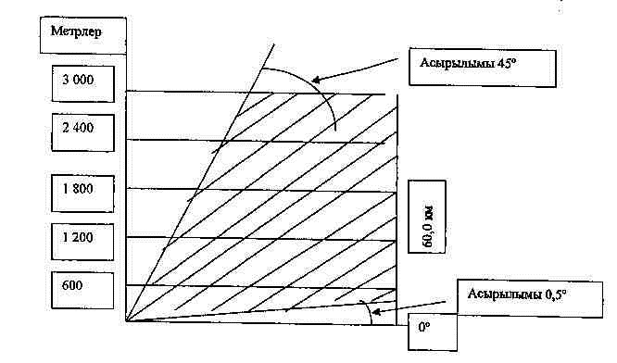
1-сурет.Тік жазықтықтағы ШРЛ-А әрекет аймағы (масштабта емес).
6. Жетектік радиостанцияның параметрлері
1. Әуеайлақ ауданында ұшуды қамтамасыз ететін жетектік радиостанцияның әрекет аймағы кем дегенде 50 км болуы тиіс.
2. Жекелеген жетектік радиостанцияның радиосәулелеуінің сипаттамалары көтергішінің үзілуінсіз А2А және А3Е кластарына сәйкес болуы тиіс. А1А класындағы радиосәулелеуге жол беріледі. Бұл ретте, тану сигналын берудің автоматтық режимі қамтамасыз етілуі тиіс.
3. Жетектік радиостанция тану сигналы Морзе халықаралық кодымен жіберілуі тиіс.
4. Тану сигналы тең аралықтармен минутына кем дегенде 6 рет жіберіліп отыруы тиіс.
5. ӘК бортында алынатын курстық бұрыштар мәндерініңс әдіпқатесі ± 5Ү-тен аспауы тиіс.
6. ЖРС жұмысын басқару, сондай-ақ оның жай-күйін көрсету қашықтан басқару және жергілікті режимдерінде жүзеге асырылуы тиіс.
7. Радиостанцияның автоматтық бақылау жүйесі 2 с-тен аспайтын уақыт ішінде істеп тұрған аппаратура жинағын ажыратуы, қосалқы жинағын қосуы (ол бар болғанда), жинақтың (тардың) істен шығуы кезінде станцияның радиосәулелеуін тоқтатуы, сондай-ақ келесі жағдайларда басқару пункттеріндегі авариялық сигнал беруді қамтамасыз етуі тиіс:
1) көтергіш қуатының белгіленгеннен 50%-ға азаюы;
2) көтергіштің амплитудалық модуляция тереңдігінің 50%-дан төмен азаюы;
3) тану сигналының жіберілуі тоқтаған кезінде қамтамасыз етуі тиіс.
7. VOR ЕЖЖ барлық жаққа бағытталған азимуттық радиомаягінің
параметрлері
1. Азимут туралы ақпараттың әріпқатесі кем дегенде толқындардың төрт ұзындығының қашықтығында өлшенгенде, орын бұрыштарының 0-ден 40º-ына дейін, 95% ықтималдық кезінде ± 2⁰-тен аспайтын мәнді құрауы тиіс.
2. Жер үсті радиомаягінің VOR жүйесінің пайдалану әдіпқатесіне енгізілетін жалпы қателігі 95% ықтималдық кезінде ± 3º-тен аспайтын мәнді құрауы тиіс.
3. Радиомаяк, 108 - 117,975 МГц жиілік аралығынан берілген жиілікте істеуі тиіс. Жұмыстық жиіліктің берілген жиіліктен ауытқуы ± 0,002%-дан аспауы тиіс.
4. Модуляциялаушы сигналдардың жиіліктері төмендегідей болуы тиіс:
1) көтергішасты жиілік - 9960 ± 100 Гц;
2) "айнымалы фазасының" және "тіректік фазасының" - 30 ± 0,3 Гц -;
3) маякті тануының - 1020 ± 50 Гц.
5. Маяктің ӘК бортында анық, дұрыс және түсінікті танылуы, сондай-ақ маяктің негізгі навигациялық функциясының (азимут туралы ақпараттың жіберілуі) дұрыс жұмысына тану сигналының теріс әсер етпеуі қамтамасыз етілуі тиіс.
Тану сигналы екі немесе үш әріпті пайдалана отырып Морзе кодымен және 30 ± 3 с қайталану мерзімімен жіберілуі тиіс.
6. Автоматттық бақылау жүйесі басқару пунктіне істен шығулар туралы тиісті сигнал беруді жіберуі, сондай-ақ тіректік және айнымалы фаза сигналдарын қоспауы, немесе келесі жағдайлардың бірі туындағанда маяктің сәулелеуін толығымен тоқтатуы тиіс:
1) тасымалды бақылау құрылғысының орнатылған нүктесінде азимут туралы мәліметтің ± 1Ү мәнінен астам өзгеруі;
2) радиожиіліктік сигналдардың немесе көтергішасты сигналдарының жиілік кернеуі деңгейінің модуляция құрамдауыштарының, немесе жиілігі 30 Гц модуляция сигналдарының немесе олардың және басқаларының бақылау құралы орналасқан орнында 15%-ға азаюы;
3) тану сигналының жоғалуы;
4) бақылау аппаратурасының істен шығуы.
7. VOR әуеайлақта орнатылған жағдайларда VOR борттық жабдығының тексеру пункті (тері) белгіленуі тиіс.
VOR борттық жабдығын тексеру пунктіндегі азимутты анықтау әдіпқатесі ± 2⁰-тен аспауы тиіс.
8. DМЕ жүйесіндегі алысқа өлшегіш құрал-жабдығының
параметрлері
1. Қабылдағыш-жауап бергіштің әрекет аймағы төмендегідей болуы тиіс:
1) VOR мен әрекеттесу кезінде VOR әрекетінің аймағынан кем болмауы;
2) ILS пен әрекеттесу кезінде КРМ және ГРМ әрекетінің аймағынан кем болмауы тиіс.
2. DМЕ/N қабылдағыш-жауап бергіші 960 - 1215 МГц жиілік аралығынан берілген көтергіш жиілігінде жұмыс істеуі тиіс. Жұмыстық жиіліктің берілген жиіліктен ауытқуы ± 0,002%-дан астам болмауы тиіс.
3. Алыстықтың жауап беру радиоимпульстерінің параметрлері келесідей болуы тиіс:
1) 0,5 деңгейіндегі импульстің ұзақтығы 3,5 ± 0,5 мкс-ке тең болуы тиіс;
2) алдыңғы қатар 3 мкс-тен астам болмауы тиіс;
3) артқы қатар 3,5 мкс-тен астам болмауы тиіс.
4. DМЕ/N-нің ӘК бортындағы алыстық өлшегішінің пайдалану қатесіне енгізетін алыстықты өлшеу қатесі 150 м-ден аспауы тиіс, ал DМЕ/N-нің ILS жабдығымен әрекеттесуі кезінде (ықтималдығы 0,95 кезінде) 75 м-ден астам болмауы тиіс.
5. "Тәуелсіз" тану сигналы минутына 6 сөз жылдамдығымен және ең болмағанда 40 с мерзімділігімен жіберілуі тиіс. Тану коды тобының жіберілуге қосылуының барынша ұзақтығы 5 с-тен аспауы тиіс, ал жіберудің бүкіл мерзімі 10 с-тен астам болмауы тиіс.
6. DМЕ/N-нің ILS пен және ВОР мен әрекеттесуі кезінде "әрекеттесуші" тану сигналы әрекеттесуші құралдың тану кодымен үйлестірілуі тиіс.
Әр 40-секундтық аралық 4-ке немесе одан астам тең кезеңдерге бөлінеді және DМЕ тану сигналы бір кезеңнің ішінде жіберілуі тиіс, ал әрекеттесуші құралдың тану сигналы – қалған кезеңдердің ішінде жіберілуі тиіс.
7. DМЕ автоматтық бақылау жүйесі жинақтардың істен шығуы кезінде жұмыс істеп тұрған аппаратура жинағын ажыратуы, қосалқы жинақты іске қосуы (ол бар болғанда) және жинақтардың істен шығуы кезінде радиосәулелеуді тоқтатуы, сондай-ақ басқару пункттеріндегі авариялық сигнал беруді төмендегі жағдайларда қамтамасыз етуі тиіс:
1) DМЕ сұрау импульстері кідірісінің өзгеруі ± 1 мкс-ке (навигация) немесе ± 0,5 мкс-ке (қону) және одан астам болғанда;
2) бақылау құрылғысы істен шыққанда.
9. Автоматтық радиопеленгатордың параметрлері
1. Қуаты 5 Вт борттық радиостанцияның пеленгтеу алыстығы 1000 м биіктікте 80 км-ден кем болмауы және 3000 м биіктікте 150 км-ден кем болмауы тиіс.
2. Диспетчердің жұмыс орнындағы АРП көрсеткіші бойынша пеленгтеудің әдіпқатесі, ықтималдығы 95% кезінде 2,5 градустен (үлкен антенналық базасы бар допплерлік пеленгаторлар үшін 1,5⁰) астам болмауы тиіс.
3. АРП жұмысын басқару, сондай-ақ оның жай-күйін көрсету қашықтан басқару және жергілікті режимдерінде жүзеге асырылуы тиіс.
10. Ұшу алаңын шолушы радиолокациялық станцияның
параметрлері
1. Ұшу алаңын шолудың радиолокациялық станциясы (ҰАШ РЛС) қатты төсемі бар ҰҚЖ-дағы немесе БЖЖ-дағы тиімді шағылыстырғыш беті 2 м²-ден кем емес ӘК және көлік құралдарын 0,9 ықтималдығымен анықталуын қамтамасыз етуі тиіс.
2. Алыстық пен азимут бойынша шешім қабілеті шеңберлі шолу режимінде 2 км-лік масштабта 15 м-ден кем болмауы тиіс.
3. ҰАШ РЛС әрекет аймағының горизонтальдік жазықтықтағы ұзақтығы оның орнатылған орнынан ең болмағанда 90-нан 5000 м-ге дейін болуы тиіс, бұл ретте, шолу бұрышы 360 градуске тең болуы тиіс.
Радиолокатордың секторлық режимде жұмыс істеуіне жол беріледі.
4. Координаттарды өлшеу қателігі төмендегі мәндерден аспауы тиіс:
1) алыстығы бойынша 10 м (аналогтық көрсеткіш);
2) азимуты бойынша 0,2º.
5. Автоматтық бақылау жүйесі РЛС жұмыс қабілеттілігінің бақылауын қамтамасыз етуі және басқару пунктіне оның техникалық жай-күйі туралы ақпарат жіберіп тұруы тиіс.
11. Электр байланысы құралдарының параметрлері
1. Әуе радио байланысы қабылдағыш-жауап бергіш жабдық 118 - 137 МГц диапазонынан берілген көтергіш жиілікте жұмыс істеуі тиіс. Бұл ретте, көтергіш жиіліктер торының қадымы 8,33 кГц немесе 25 кГц болуы тиіс. Берілген жиіліктен ауытқуы 8,33 кГц жиілік торы үшін ± 0,0001%-дан, ал 25 кГц жиілік торы үшін ± 0,002%-дан аспауы тиіс.
2. Толқындық кедергісі 50 Ом антенналы-фидерлік құрылғыға (АФҚ) бейімделген таратқыштың қуаты кем дегенде 5 Вт болуы тиіс.
3. Таратушы және қабылдаушы байланыс құрылғыларының АФҚ жүгіргіш толқынының коэффициенті кем дегенде 0,5 болуы керек.
4. Таратылатын дауыс хабарларының жиіліктік диапазоны 25 кГц қадымды жиіліктер торы үшін 300 - 2700 Гц және 8,33 кГц қадымды жиілік торы үшін 300 - 2500 Гц болуы тиіс.
5. Көтергіштің дауыстық сигналмен амплитудалық модуляциялануының тереңдігі кем дегенде 85% (А3Е кластық радиосәулелену) болуы тиіс.
6. Қабылдағыштың сезгіштігі оның шығысындағы сигнал/шуыл қатыстығының 5 дБВ-ге тең болған кезінде 3 мкВ-дан кем болмауы тиіс.
7. 600 Ом-ға тең қабылдағыш жүктемесіндегі ТЖ сигналдың деңгейі 0,25 - 1,5 В шектерінде болуы тиіс.
12. Объективтік бақылау құралдарының параметрлері
1. Объективтік бақылау құралдары нақты уақыт масштабында кем дегенде 2 арна жазбаларының бір мезгілдегі тыңдалуын қамтамасыз етуі тиіс.
2. Әр арна бойынша уақыттың қабаттасуы жазбаның бір алынбалы тасымалдағыштан екіншісіне ауысқан кезінде кем дегенде 5 минут болуы тиіс.
3. Дыбыс ақпаратын жазу және шығарып тыңдау 300 - 3400 Гц жиіліктер аралығында жүргізілуі тиіс.
4. Арнаның сигнал/шуыл қатыстығы кем дегенде 38 дБ болуы тиіс.
5. Көрші арналар арасындағы өтпелік өшуі кем дегенде 38 дБ болуы тиіс.
13. ЖБТС (GBAS) параметрлері
1. Қонуға кіруді қамтамасыз ету кезінде ЖБТС (GBAS) әрекет аймағы кем дегенде:
1) бүйірлік бағытта – ҰҚЖ табалдырығынан (глиссаданың тіректік нүктесінде) басталатын аймақтан, ҰҚЖ өсінен әр жағына қарай 140 м бастапқы енімен, қонуға кірудің соңғы кезеңі бағытының әр жағынан ± 35Ү бұрышпен кеңейіп, 28 км-ге дейін және ± 10Ү бұрышпен 37 км-ге дейін;
2) тік бағытта – үстінен 7Ү немесе 1,75 q бұрышпен шектелген бүйірлік аймақтың шектеріндегі, глиссаданың горизонтальдік жазықпен айқасатын нүктесінде басталатын және ҰҚЖ табалдырығынан өтетін кеңістікпен, және астынан глиссадаға кепілді ену үшін қажетті, горизонтқа қатысты 0,45 q бұрышпен 0,30 q бұрышына дейін құрауы тиіс.
ЖБТС (GBAS) әрекет аймағы сондай-ақ, ҰҚЖ табалдырығына қатысты
30 м-ден 3000 м-ге дейінгі шектерде болуы тиіс.
2. Кеңістіктегі орнын анықтау дәлдігі 0,95 ықтималдығымен әр қонуға кіруді үшін:
1) көлденең жазықтықта 16 м-ден;
2) тік жазықтықта 6 м-ден кем болмауы тиіс.
3. Сигнал берудің іске қосылу шектері:
1) көлденең жазықтықта (Д) алыстық учаскелерінде ары кеткенде:
2) ҰҚЖ табалдырығынан 7500 м-ден астам қашықтықтарда - 69,15 м-ді;
3) (Д) қашықтықтарында 7500-ден 873 м-ге дейінгі шектерде – (0,0044 Д + 36,15) м-ді;
4) 873-тен 291 м-ге дейінгі қашықтықтарда – 40 м-ді;
5) тік жазықтықта (Д) алыстық учаскелерінде ары кеткенде:
6) ҰҚЖ табалдырығынан 7500 м-ден астам қашықтықтарда - 43,35 м-ді;
7) (Д) қашықтықтарында 7500-ден 873 м-ге дейінгі шектерде – (0,09596 Н + 4,15) м-ді;
8) 873-тен 291 м-ге дейінгі қашықтықтарда – 10 м-ді құрауы тиіс.
4. Көтергіш жиіліктің ЛБТС (GBAS) деректерін таратудың берілген жиілігінен ауытқуы ± 0,0002 %-ды құрауы тиіс.
5. Әрекет аймағының шектеріндегі өріс кернеулігі кем дегенде 215 мкВ/м және ары кеткенде 0,350 В/м болуы тиіс.
6. ЖБТС-тың (GBAS) жалған алыстық дифференциалдық түзетуі үшін сигнал беру шегінің орташа квадраттық мәндері ары кеткенде GPS үшін 0,4 м және ГЛОНАСС үшін 0,8 м-ден аспауы тиіс.
7. ЖБТС-тың (GBAS) дифференциалдық деректерін тарату жиілігі кем дегенде 2 Гц болуы тиіс.
8. ЖБТС (GBAS) 6 с-тен аспайтын уақыт ішінде авариялық сигнал берілуін қамтамасыз етуі тиіс:
1) бүтіндігі, үздіксіздігі немесе әзірлігі жоғалғанда;
2) сәулелеу қуаты 80%-ға дейін азайғанда.
Азаматтық авиация әуеайлақтарының
(тікұшақ айлақтарының) пайдалануға
жарамдылығының нормаларына
53-қосымша
ЖЕРҮСТІ ҚОЗҒАЛЫСЫНЫҢ ЖЕТІЛДІРІЛГЕН БАСҚАРУ ЖҮЙЕСІНЕ
ҚОЙЫЛАТЫН НЕГІЗГІ ТАЛАПТАР
1. Жүйе, бақылау режимінде әуеайлақтың жұмыстық ауданының шектерінде мыналарды қамтамасыз етуі тиіс:
1) 1 с-тен аспайтын жаңарту мерзімділігімен ӘК, көлік құралдары мен объектілер/кедергілер туралы ұстанымдық ақпаратты қамтамасыз етуі және жылжу бағытын анықтап отыруы тиіс. Ұстанымдық ақпараттың ұсынылатын дәлдігі орналасуы бойынша радиусы 7,5 м ауданға және жылжу бағыты бойынша ± 1⁰-ке сәйкес болуы тиіс. Егер де жүйе әуе қозғалысына қызмет көрсету үшін пайдаланылса, ӘК ұшуының биіктігін анықтаудың ұсынылатын дәлдігі ± 10 м-ді құрайды;
2) IIIВ санатты жағдайында ҰҚЖ-ға 15-тен немесе әуеайлаққа 20-дан аспайтын (ұшып-көтерілулер немесе қонулар) операцияларының орташа сағаттық санын қамтитын әуеайлақтардағы перрондардан басқа, 3 с-тен аспайтын уақыт ішінде ӘК-нің және көлік құралдарының сәйкестендіруін, таңбалауын және ілеспелеуін қамтамасыз етуі тиіс.
Ескертпе. Берілген сипаттамаларға жетуі үшін ҰАШ РЛС-ның жеткіліксіздігі жағдайында қосымша ақпарат көздері пайдаланылады деп болжанады.
2. Бақылау, келіп қонып жатқан ӘК-ін жүйенің (бар болғанда) өңдеу процесіне, енгізу мүмкіндігін және әуеайлақтағы қозғалысты реттеу мүмкіндігін қамтамасыз етуі тиіс.
3. Әуеайлақ ауданындағы әуе қозғалысын бақылаудың және әуеайлақтағы жер үсті қозғалысын бақылаудың арасындағы жатық ауысу қамтамасыз етілуі тиіс.
4. ЖҚБ АЖ көлік құралдарының және арнайы техниканың ӘК қозғалысының аймақтарына және пайдаланылуы шектелген немесе қарастырылмаған аймақтарға басып енгенін дереу байқап табуы тиіс.
Аталған аймақтарда кез келген объектілерді табу және олардың орнын көрсетіп отыру ұсынылады.
5. Бағдарлаудың қолмен басқарылатын немесе автоматтық режимінде жүйе:
1) әуеайлақтың жұмыстық шектерінде (осы қағидалардың 254 және 256-т.т. қарастырылған ерекше жағдайларда маневрлер орындау ауданында) қозғалыс маршруттарын белгілеуге рұқсат етуі;
2) межелі пунктін уақыттың кез келген сәтінде өзгерту мүмкіндігін қарастыруы;
3) қозғалыс бағдарынын өзгерту мүмкіндігін қарастыруы тиіс.
6. Автоматтық бағдарын режимінде жүйе сондай-ақ:
1) қозғалыс бағдарын тағайындауы;
2) істен шығу жағдайларында немесе ӘҚБ қарауы бойынша қолмен басқаруға кірісу мүмкіндігін қамтамасыз ететін барабар ақпарат ұсынуы тиіс.
Ескертпе. Автоматтық бағдарын режимі IIIВ санатының жағдайында ҰҚЖ-да 15 және одан астам, ал әуеайлақта 20 және одан астам операциялардың орташа сағаттық саны кезінде пайдаланылады деп болжанады.
7. Басқару режимінде жүйе:
1) әуе кемелері мен көлік құралдарының барлық белгіленген маршруттарын пайдалану;
2) БЖЖ осьтік желісі оттары учаскелерінің қолмен (ҰҚЖ-ға 15 немесе әуеайлаққа 20 операциялар саны келетін жағдайда) немесе автоматтық түрде қосылып ажыратылу;
3) маршруттың кез келген уақыт сәтінде өзгерту мүмкіндігін қамтамасыз етуі тиіс.
8. Бақылау режимінде жүйе:
1) ескертпелер беруі, даулы жағдайларды анықтауы және оларды шешу бойынша ақпаратпен қамтамасыз етуі;
2) ҰҚЖ-ға келетін операцияларының орташа сағаттық саны IIIВ санатты жағдайында 15 және одан астам немесе әуеайлақ үшін 20 не одан астам болатын әуеайлақтардағы қозғалысы кезінде бойлық аралықтар туралы ақпаратты қамтамасыз етуі;
3) IIIВ санаты жағдайында пайдаланылатын ҰҚЖ-ға және бұру-жылжу жолдарына рұқсатсыз шығулар туралы ескертпелер беруге;
4) дағдарыс аймақтарына басып енулер туралы ескертпелер беруге;
5) қолмен басқарылатын немесе автоматтық режимде тоқта-оттарының көмегімен ҰҚЖ-ын және IIIВ санаты жағдайында пайдаланылатын бұру-жылжу жолдарын қорғау мүмкіндігін қамтамасыз етуі тиіс.
Азаматтық авиация әуеайлақтарының
(тікұшақ айлақтарының) пайдалануға
жарамдылығының нормаларына
54-қосымша
І санаты бойынша қонуға дәлме-дәл кіру және А, Б, Д және Е класты құрал-аспап бойынша қонуға кіру ҰҚЖ (бағыттардың) метеожабдығының ең аз құрамы
Метеорологиялық жабдық | І санаты бойынша қонуға дәлме-дәл кіру ҰҚЖ (бағыттары) | Құрал-аспап бойынша қонуға кірудің жабдықталмаған ҰҚЖ (бағыттары) кластары
Метеорологиялық жабдық | І санаты бойынша қонуға дәлме-дәл кіру ҰҚЖ (бағыттары) | А, Б, В | Г | Д, Е
1 | 2 | 3 | 4 | 5
1. Метеорологиялық көріну алыстығының датчиктерінің  жинағы⁷:  - ұшып-көтерілу және қонудың бір бағыты бар ҰҚЖ  - ұшып-көтерілу және қонудың екі бағыты бар ҰҚЖ | 4, соның ішінде  2 – резервте⁵6, соның ішінде  3 - резервте⁵ | 4, соның ішінде  2 – резервте⁵  6, соның  ішінде  3-резервте^{5,2} | 2¹  2¹ | —  -
2. Көріну бағдарының қалқандары, жинақ:  - ұшып-көтерілу және қонудың бір бағыты бар ҰҚЖ  - ұшып-көтерілу және қонудың екі бағыты бар ҰҚЖ | —  — | —  — | 1³  2³ | 1  1
3. Бұлттардың төменгі шегінің биіктігін (тік көріну) өлшегіштер:  - ұшып-көтерілу және қонудың бір және екі бағыты бар ҰҚЖ, жинақ | 1⁹ | 1⁹ | 1 ⁹ | 2, соның  ішінде 1–резервте⁴
4. Бұлттардың төменгі шегінің биіктігін (тік көрінуін) қашықтан өлшегіштер:  - ұшып-көтерілу және қонудың бір бағыты бар ҰҚЖ  - ұшып-көтерілу және қонудың екі бағыты бар ҰҚЖ | 2, соның ішінде  1–резервте⁶4, соның  ішінде  2–резервте⁶ | 2, соның ішінде  1–резервте⁶  4, соның ішінде  2–резервте⁶ | 2, соның ішінде  1–резервте⁶  4, соның ішінде  2–резервте⁶ | — ⁴  — ⁴
5. Жел параметрлерінің өлшегіштер, жинақ:  - ұшып-көтерілу және қонудың бір бағыты бар ҰҚЖ  - ұшып-көтерілу және қонудың екі бағыты бар ҰҚЖ | 2, соның ішінде  1 – резервте⁸  4, соның ішінде  2 – резервте⁸ | 2, соның ішінде  1 – резервте⁸  4, соның ішінде  2 – резервте⁸ | 2, соның ішінде  1 – резервте⁸  4, соның ішінде  2 – резервте⁸ | 2, соның ішінде  1 – резервте⁸  4, соның ішінде  2 – резервте⁸
6. Атмосфералық қысым өлшегіштер (әуеайлақ үшiн):  - ұшып-көтерілу және қонудың бір бағыты бар ҰҚЖ  - ұшып-көтерілу және қонудың екі бағыты бар ҰҚЖ | 2, соның ішінде  1 – резервте  2, соның ішінде  1 – резервте | 2, соның ішінде  1 – резервте  2, соның ішінде  1 – резервте | 2, соның ішінде  1 – резервте  2, соның  ішінде  1 – резервте | 2, соның ішінде  1 – резервте  2, соның  ішінде  1 – резервте
7. Ауа температурасы мен ылғалдығының өлшегіштер (әуеайлақ үшiн) | 1 | 1 | 1 | 1
8. Метеоақпаратты бейнелеу құралдары (индикациялау блоктары) | Көлемі 393, 394 т. бойынша анықталады | Көлемі 393, 394 т. бойынша анықталады | Көлемі 393, 394 т. бойынша анықталады | Көлемі 393, 394 т. бойынша анықталады
¹ Г класты ҰҚЖ ұшу және қону бағыты үшін МҚК өлшеуіш-тіркеушілері ұсынымды болып келеді.
² Жолақтың нақты ұзындығы 2000 м және одан аса ұзындықта В класты ҰҚЖ –да МҚК өлшеуіш-тіркеушілері төртеуі орнатылады, оның ішінде екеуі резервті.
³ МҚК өлшеуіш-регисторлары бар ҰҚЖ тұспал-қалқандарды орнатпауына болады.
⁴ Аспаптар бойынша қонуға кіру үшін қондырылған, әр қону бағыты үшін Д және Е класты ҰҚЖ қондырғыларының құрамына БТШБ (вертикальды көріну) дистанционды өлшеуіштерін қосуға ұсынылым жасалады. Бұл жағдайда БТШБ өлшеуіштері метеоқондырғылардың құрамынан алынып тасталады.
⁵ Метеорологиялық қашықтық көрінуінің резервті өлшеуіш- тіркеушілері ұсынылымды болып саналады. Пайдаланылып жүрген тұспал-қалқандары резервті болып саналады.
⁶ Бұлттардың төменгі шекарасының биіктігінің (вертикальды көріну) резервті дистанционды өлшеуіштері ұсынылымды болып саналады.
⁷ Метеорологиялық қашықтықты көру (МҚК) резервті және негізгісін бір жалпы призмалық шағылыстырғышпен пайдалану рұқсат етілген.
⁸ Жел параметрлері өлшеуіштерін резервтеу ұсынылымды болып саналады.
⁹ БТШБ дистанциондық өлшеуіштері орнатылған ҰҚЖ-да аталған қондырғы ұсынылымды болып саналады.
Азаматтық авиация әуеайлақтарының
(тікұшақ айлақтарының) пайдалануға
жарамдылығының нормаларына
55-қосымша
ІІ және ІІІ А санаттары бойынша қонуға дәлме-дәл кіру ҰҚЖ
(бағыттары) үшін метеорологиялық жабдықтың ең аз құрамы
Метеорологиялық жабдық | ҰҚЖ-ы ұшып-көтерілу және қону бағыттарының саны
Метеорологиялық жабдық | бір | екі
1. ҰҚЖ-дағы көріну алыстығын, бұлттардың төменгі шегінің биіктігін (тік көрінімді), желдің параметрлерінің автоматтық есептелуін және бейнелеу құралдарына берілуін қамтамасыз ететін мамандандырылған ЭЕМ, жинақ | 1³ | 1³
2. Метеорологиялық көрінім алыстығының датчиктері, жинақ ¹ | 3³ | 3³
3. Бұлттардың төменгі шегі биіктігінің (тік көріну) датчиктері, жинақ | 1³ | 2³
4. Жел параметрлерінің датчиктері, жинақ | 1³ | 2³
5. Атмосфералық қысым датчиктері, дана | 1³ | 2³
6. Ауа температурасы мен ылғалдығының датчиктері, жинақ | 1³ | 1³
7. Метеорологиялық ақпаратты бейнелеу құралдары (индикациялау блоктары), жинақ | 1³ | 1³
8. Жіберілген метеорологиялық ақпаратты тіркеу құралдары, дана² | 2, соның ішінде 1 – резервте⁴ | 2, соның ішінде 1 – резервте⁴
9. Метеорологиялық радиолокатор (МРЛ) | 1⁴ | 1⁴

¹Метеорологиялық көрінім алыстығын (МКА) негізгі және резервтік тіркегіштерін бір ортақ призмалық шағылыстырғышпен пайдалануға жол беріледі.
²Егер метеорологиялық жабдықтың құрамында дербес компьютерлер бар болса, олар берілетін метеорологиялық ақпаратты тіркеу құралдары ретінде пайдаланыла алады.
³Метеорологиялық жабдықтың резервтік жинағын ұстау ұсынылады.
⁴Әуеайлақтардың метеорологиялық құрал-жабдықтарының құрамына метеорологиялық радиолокаторды (МРЛ) немесе дауыл пеленгаторын енгізу ұсынылады.
Азаматтық авиация әуеайлақтарының
(тікұшақ айлақтарының) пайдалануға
жарамдылығының нормаларына
56-қосымша
Метеопараметрлер | ІІ және ІІІ санаттағы қонуға нақты кірудің ҰҚЖ (бағыттары) |  | 1 санаттағы қонуға нақты кірудің, қонуға приборлар арқылы кірудің ҰҚЖ (бағыттары) және жабдықталмаған ҰҚЖ (бағыттары)
Метеопараметрлер | Өлшеу диапазоны | Өлшеу қателігінің рұқсат етілген шегі | Өлшеу диапазоны | Өлшеу қателігінің рұқсат етілген шегі
1. Көріну | 20¹⁾ -ден 250 м дейін  250-ден 3000 м дейін  3000 м жоғары | ±15 %  ±10 %  ±20 % | 20¹⁾-ден 150 м дейін  150-ден 250 м дейін  250-ден 2000 м дейін | ± 20%  ± 15%  ± 10%
2. Бұлттардың төменгі шекарасының биіктігі | 15¹⁾ -ден 100 м дейін  100-ден 2000 м дейін | ± 10 м  ± 10 % | 15¹⁾ -ден 30 м дейін  30-дан 100 м дейін  100-ден 1000 м дейін | ±15 м  ±20 м  ±(0,1h+10) м
3. Желдің бағыты | 0⁰-ден 360⁰⁽²⁾дейін | ± 10⁰⁽²⁾ | 0⁰-ден 360⁰⁽²⁾дейін | ± 10?
4. 2 және 10 минуттағы орташаланған желдің жылдамдығы | 0,5 тен 5 м/с дейін  5-тен 55 м/с дейін | ± 0,5 м/с  ± 10 % | 1,5-тен 10 м/с дейін  10-нан 50 м/с дейін | ± 1 м/с  ± 10%
5. 10 минуттағы желдің ең жоғары жылдамдығы (екпіні) | 5-тен 10 м/с дейін  10-нан 55 м/с дейін | ± 0,5 м/с  ± 10 % | 3-тен 10 мс дейін  10-нан 50 м/с дейін | ± 2 м/с  ± 10 %
6. Атмосфералық қысым | 600³⁾ ден 1080 гПа дейін | ±0,5 гПа | 600³⁾ ден 1080 гПа дейін | ±0,5 гПа
7. Ауа температурасы | минус 60⁰⁽³⁾ С-тан плюс 55⁰ С дейін | ± 0,4?С | минус 60⁰⁽³⁾ С-тан плюс 55? С дейін | ± 1⁰ С
8. Ауаның салыстырмалы ылғалдылығы | 30-дан 100 % дейін | 0⁰ С жоғары температура кезінде± 5 %,  0⁰ С төмен температура кезінде ± 10 % | 30-дан 100 % дейін | 0⁰ С жоғары температура кезінде± 5 %,  0⁰ С төмен температура кезінде ± 10 %

¹⁾ Төменгі шектер Ұшуды жүргізу жөніндегі нұсқаулықта немесе әуеайлақтың Аэронавигациялық төлқұжатында көрсетілген ӘК-нің ұшу және қону минимумдарына сәйкес анықталады.
²⁾ ІІ және ІІІ санаттағы қонуға нақты кірудің ҰҚЖ (бағыттары) үшін 2 және 10 минут ішіндегі орташаланған желдің бағыты.
³⁾ Әуеайлақтың климаттық ерекшеліктерін ескере отырып, метеожабдықтың құрамына өлшем диапазондары төмен құралдар да кіргізілуі мүмкін.
Ескертпе. Кестедегі көрсетілген дәлдік тек аспап-құралдық өлшеулерге ғана қатысты.
Азаматтық авиация әуеайлақтарының
(тікұшақ айлақтарының) пайдалануға
жарамдылығының нормаларына
57-қосымша
ӘҚҚК диспетчерлік пункттерін олардың қызметтік мақсатын ескере отырып жабдықтау
Жабдықтың атауы |  |  | ӘҚҚК диспетчерлік пунктінің қызметтік мақсаты
 |  |  | ЖДП | ШДП | БЖДП | СДП | ЖӘЖ ШДП | ЖӘЖ СДП | ҰКДП
1 |  |  | 2 | 3 | 4 | 5 | 6 | 7 | 8
Диспетчердің пульті |  |  | + | + | + | + | + | + | +
Негізгі және резервтік радиостанцияларды басқару органдары |  |  | + | + | + | + | + | + | +
Авариялық арна радиостанциясын басқару органдары |  |  | + | + |  |  |  |  | +
ШРЛ ақпаратын бейнелеу аппаратурасы |  |  | + | + |  |  | + |  | +
ҰАШ РЛС (ЖҚБАЖ) ақпаратын бейнелеу аппаратурасы |  |  |  |  | +² | +² |  |  | +²
АРП индикаторы |  |  | + | + |  |  | +
Әуеайлақіші радиобайланысы радиостанциясын басқару органы |  |  |  |  | + | + |  | + | +
Дыбысүдеткіш және телефон байланысы аппаратурасы |  |  | + | + | + | + | + | + | +
АЖРМП арқылы команда беру органдары |  |  | + | + |  |  |  |  | +
Жарық-сигналдық жабдықты қашықтан басқару аппаратурасы | Ұшып-көтерілу және қонудың жарық-сигналдық құралдарын басқару органдары |  |  |  |  |  |  |  | +
Жарық-сигналдық жабдықты қашықтан басқару аппаратурасы | ҰҚЖ-дан шығып кету және ҰҚЖ-ға шығу жарық-сигналдық құралдарын басқару органдары |  |  |  |  | +² |  |  | +²
Жарық-сигналдық жабдықты қашықтан басқару аппаратурасы | Әуеайлақ бетімен бұру-жылжу жарық-сигналдық құралдарын басқару органдары |  |  |  | +³
Жарық-сигналдық жабдықты қашықтан басқару аппаратурасы | Дыбыстық және жарықтық | РМЖ |  | +¹ |  |  |  |  | +
Жарық-сигналдық жабдықты қашықтан басқару аппаратурасы | Дыбыстық және жарықтық | ҚЖЖ |  | +¹ |  |  |  |  | +
Жарық-сигналдық жабдықты қашықтан басқару аппаратурасы | Дыбыстық және жарықтық | Ұшып-көтерілу және қонудың ЖСЖ-ы |  |  |  |  |  |  | +
Жарық-сигналдық жабдықты қашықтан басқару аппаратурасы | Жарықтық | ҰҚЖ-дан шығып кету және ҰҚЖ-ға шығу ЖСЖ-ы |  |  |  | + |  |  | +
Жарық-сигналдық жабдықты қашықтан басқару аппаратурасы | Жарықтық | Аэродром бетімен бұру-жылжу ЖСЖ-ы |  |  | +
"ҰҚЖ бос емес" жарықтық сигнал беруін басқару пульті |  |  |  |  |  | + |  | + | +
"ҰҚЖ бос емес" жарықтық сигнал беруінің индикаторы |  |  |  |  |  | + |  | + | +
Метеоақпаратты бейнелеу құралдары⁵ |  |  | +⁴ | +⁴ | +¹ | +⁴ | +¹ | +¹ | +⁴

¹Ұсынылатын жабдық.
²ІІІ санат бойынша қонуға дәлме-дәл кіру ҰҚЖ-ы бар әуеайлақтарында орнатылады.
³Басқарылатын бұру-жылжу құралдары жоқ болғанда бүйірлік бұру-жылжу оттарын және басқарылмайтын жарықтық көрсеткіштерді қону және ұшып-көтерілу оттарының тобымен қоса басқаруға жол беріледі.
⁴Жабдық, І, ІІ, ІІІ санаттар бойынша қонуға дәлме-дәл кіру ҰҚЖ-ы және А, Б, В класты құрал-аспаптар бойынша қонуға кіруі бар әуеайлақтарда орнатылуы тиіс. Жабдық Г, Д және Е класты құрал-аспаптары бойынша қонуға кіру ҰҚЖ-ы бар әуеайлақтар үшін ұсынылады.
⁵ӘҚБ диспетчерлік пункттері бір жайда (залда) орналасқан жағдайда, диспетчердің тиісті жұмыс орнынан метеоақпаратты алу мүмкіндігі қамтамасыз етілсе осы диспетчерлік пункттер үшін метеоақпаратты бейнелеудің бірегей құралын орнатуға жол беріледі.
Ескертпе: Бірнеше функцияларды бір диспетчер қоса атқарған кезде, жабдық, осы тізімге сәйкес, бір жұмыстық орында шоғырландырылады.
Азаматтық авиация әуеайлақтарының
(тікұшақ айлақтарының) пайдалануға
жарамдылығының нормаларына
58-қосымша
Электрмен жабдықтаудың сенімділік деңгейі бойынша электр
энергиясын тұтынушылар санаттары және оларды электрмен
қоректендірудегі
барынша рұқсат етілген үзіліс уақыты
Р/с № | Электр энергиясын тұтынушының атауы | Жабдықталмаған ҰҚЖ (қонуға көзкөрінімдік кіру) |  | Құрал-аспап бойынша қонуға кіру ҰҚЖ-ы |  | І санаты бойынша қонуға дәлме-дәл кіру ҰҚЖ-ы |  | ІІ, ІІІ санаты бойынша қонуға дәлме-дәл кіру ҰҚЖ-ы
Р/с № | Электр энергиясын тұтынушының атауы | Электр энергиясын тұтынушының санаты | Электр мен қоректендірудегі барынша рұқсат етілетін үзіліс уақыты, с | Электр энергиясын тұтынушының категориясы | Электр мен қоректендірудегі барынша рұқсат етілетін үзіліс уақыты, с | Электр энергиясын тұтынушының санаты | Электр мен қоректендірудегі барынша рұқсат етілетін үзіліс уақыты, с | Электр энергиясын тұтынушының санаты | Электр мен қоректен дірудегі барынша рұқсат етілетін үзіліс уақыты, с
1 | 2 | 3 | 4 | 5 | 6 | 7 | 8 | 9 | 10
1 | Жарық-сигналдық жабдық:
 | а) жақындау оттары | І | 120 | І | 60 | ЕТ | 1 | ЕТ | 1
 | б) ҰҚЖ оттары:
 | - кіру; |  |  |  |  | ЕТ | 1 | ЕТ | 1
 | - бүйірлік, шектегіш; |  |  |  |  | ЕТ | 1 | ЕТ | 1
 | - осьтік; | - | - | - | - | ЕТ |  | ЕТ | 1
 | - қону аймағының | - | - | - | - | - | - | ЕТ | 1
 | в) глиссаданы көзкөрінімдік индикациялау жүйесі | І | 120 | І | 60 | ЕТ | 1 | ЕТ | 1
 | г) БЖЖ оттары және әуеайлақтық белгілер | І | 120 | І | 60 | І | 15 | І | 15
 | д) тоқта-оттары | - | - | - | - | - | - | ЕТ | 1
2 | ҚЖЖ (ЖЖРМ, АЖРМ) қондыру жүйесінің жабдығы | - | - | І | 60 | 1 | 60 | 1 | 60
3 | Радиомаяктік қондыру жүйесі:
 | - ILS (КРМ,ГРМ) | - | - | І | 60 | ЕТ | 1 | ЕТ | 1
 | - Сыртқы МРМ | - | - | - | - | - | - | ЕТ | 1
 | - ЖМРМ | - | - | І | 15 | ЕТ | 1 | ЕТ | 1
 | - АМРМ | - | - | І | 60 | І | 60 | І | 10
 | DME/N | - | - | І | 60 | ЕТ | 1 | ЕТ | 1

кестенің жалғасы
1 | 2 | 3 | 4 | 5 | 6 | 7 | 8 | 9 | 10
4 | ЖӘЖ ШДП, ҚДП (ҚЖДП), БЖДП:
 | - авиациялық әуе байланысы құралдары; | І | 60 | І | І | ЕТ | 1 | ЕТ | 1
 | - авиациялық жер үсті байланысының диспетчерлік пункттері мен құралдары | І | 60 | І | 60 | ЕТ | 15 | ЕТ | 1
5 | Әуеайлақтардың метеорологиялық жабдығы (МРЛ-дан басқа)¹⁾ | - | - | І | 60 | І | 60 | І | 60
6 | Радиолокациялық бақылау және радионавигация құралдары:
 | - ШРЛ-А; | - | - | І⁴⁾ | 60 | ЕТ | 1 | ЕТ | 1
 | - ЖРЛ; |  |  | І⁴⁾
 | - ұшу алаңын шолудың радиолокациялық станциясы (ҰАШ РЛС); | - | - | - | - | - | - | 1 | 15³⁾
 | - АРП; | - | - | І | 60 | І | 60 | І | 60
 | - МРЛ; | - | - | ІІ | - ²⁾ | ІІ | - ²⁾ | ІІ | - ²⁾
 | - ЖЖРС; |  |  | ІІ | - ²⁾ | І | 60 | І | 60
 | - барлық жаққа бағытталған ЕЖЖ РМА (VOR); | - | - | І | 60 | І | 60 | І | 60
 | - барлық жаққа бағытталған УЖЖ РМД (ДМЕ); | - | - | І | 60 | І | 60 | І | 60
 | - VOR (РМА); | - | - | І | 60 | І | 60 | І | 60
 | - ДМЕ (РМД) | - | - | І | 60 | І | 60 | І | 60
7 | Радиоорталықтар: | - | -
 | - ҚРО; | - | - | І | 60 | І | 60 | І | 60
 | - ҚТО | - | - | І | 60 | І | 60 | І | 60
8 | ӘҚБ АЖ әуеайлақтық есептеу орталығы | - | - | - | - | ЕТ | Шығарған зауыттың ПҚ-ы бойынша | ЕТ | Шығарған зауыттың ПҚ-ы бойынша
9 | Биік кедергілердің бөгегіш оттары | І | 60 | І | 60 | І | 60 | І | 60

1) Көрсетілген объектілердің электрлік қоректендіруін бір кабельдік желі арқылы ең жақын тұрған объектілердің бірінші санатты электрқабылдағыштарын қоректендіру шиналарынан жүргізуге рұқсат етіледі.
2) Резервтік қоректендіру көзіне өту уақыты осы объектілерде тұрақты қызмет көрсету персоналы бар болғанда резервтеу жөніндегі нұсқаулықтарға сәйкес белгіленеді.
3) ІІІ санаты бойыша қонуға дәлме-дәл кіру ҰҚЖ-ы бар әуеайлақта ҰАШ РЛС-ын орнату кезінде электрлік қоректендірудегі үзіліс уақыты 1 с-тен аспауы қажет.
4) Объектілерде тұрақты қызмет көрсету персоналы бар болғанда электрмен жабдықтауды ІІ санаты бойынша орындауға рұқсат етіледі.
Азаматтық авиация әуеайлақтарының
(тікұшақ айлақтарының) пайдалануға
жарамдылығының нормаларына
59-қосымша
ӨҚТД бойынша әуеайлақтың санаты | Фюзеляждың ұзындығы (м) | Фюзеляждың ең  жоғары ені (м)
1 | 0-ден 9 дейін, бірақ 9 қоспағанда | 2
2 | 9-дан 12 дейін,бірақ 12 қоспағанда | 2
3 | 12-ден 18 дейін, бірақ 18 қоспағанда | 3
4 | 18-ден 24 дейін, бірақ 24 қоспағанда | 4
5 | 24-тен 28 дейін, бірақ 28 қоспағанда | 4
6 | 28-ден 39 дейін, бірақ 39 қоспағанда | 5
7 | 39-дан 49 дейін, бірақ 49 қоспағанда | 5
8 | 49-дан 61 дейін, бірақ 61 қоспағанда | 7
9 | 61-ден 76 дейін, бірақ 76 қоспағанда | 7
10 | 76-дан 90 дейін, бірақ 90 қоспағанда | 8
Азаматтық авиация әуеайлақтарының
(тікұшақ айлақтарының) пайдалануға
жарамдылығының нормаларына
60-қосымша
Әуеайлақ санаты (ӨҚТД) | ПА саны | ОТС  саны (кг) | Оның ішінде көбік түзуші (кг) | Жиынтықты өнімділік (кг/сек)
1 | 1 | 800 | 55 | 6
2 | 1 | 1700 | 120 | 14
3 | 1 | 2600 | 180 | 20
4 | 2 | 8000 | 500 | 64
5 | 2 | 12000 | 840 | 80
6 | 3 | 15200 | 1060 | 100
7 | 3 | 24000 | 1680 | 133
8 | 4 | 32500 | 2160 | 180
9 | 5 | 41000 | 2870 | 226
10 | 5 | 48500 | 3395 | 260
Азаматтық авиация әуеайлақтарының
(тікұшақ айлақтарының) пайдалануға
жарамдылығының нормаларына
61-қосымша
Көбік жолағының өлшемі | Ұшақтың типі
Көбік жолағының өлшемі | 2-қозғалтқыш тыкті винтті | 2 -3 қозғалтқышты ГТҚ бар | 4 қозғалтқыш тыкті винтті | 4 қозғалтқышты ГТҚ бар
1 | 2 | 1 | 2 | 1
Қалыңдығы, см  Ұзындығы, м  Ені, м | 5  600  12 | 5  750  12 | 5  750  24 | 5  900  24
Тікұшақ айлақтар 2-бөліміне қосымшалар
Азаматтық авиация әуеайлақтарының
(тікұшақ айлақтарының) пайдалануға
жарамдылығының нормаларына
62-қосымша
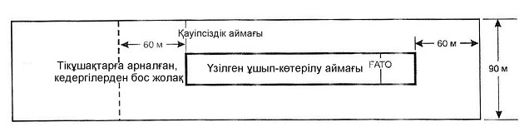
Сурет. Жабдықталған FATO-ның қауіпсіздік аймағы
Азаматтық авиация әуеайлақтарының
(тікұшақ айлақтарының) пайдалануға
жарамдылығының нормаларына
63-қосымша
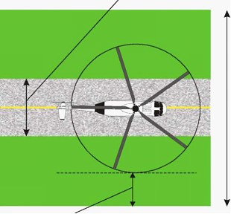
Жерүсті бұру-жылжу маршруты = 1,5 х ең үлкен габариттік ені
Сурет. Жерүсті бұру-жылжу маршруты
Азаматтық авиация әуеайлақтарының
(тікұшақ айлақтарының) пайдалануға
жарамдылығының нормаларына
64-қосымша
Жерүсті бұру-жылжу маршруты = 2 х ең үлкен габариттік ені
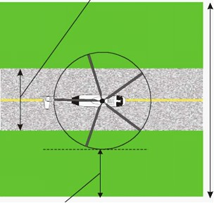
Сурет. Әуе бұру-жылжу маршруты
Азаматтық авиация әуеайлақтарының
(тікұшақ айлақтарының) пайдалануға
жарамдылығының нормаларына
65-қосымша
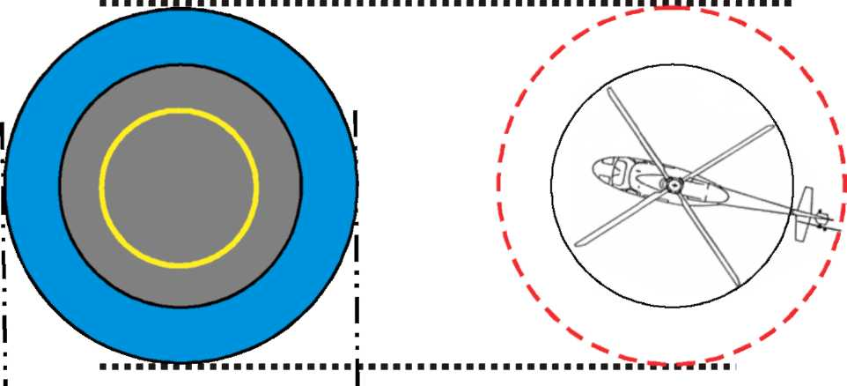
Тұрақ орны = 1,2 D
Сурет. Тікұшақтың тұрақ орны
Азаматтық авиация әуеайлақтарының
(тікұшақ айлақтарының) пайдалануға
жарамдылығының нормаларына
66-қосымша
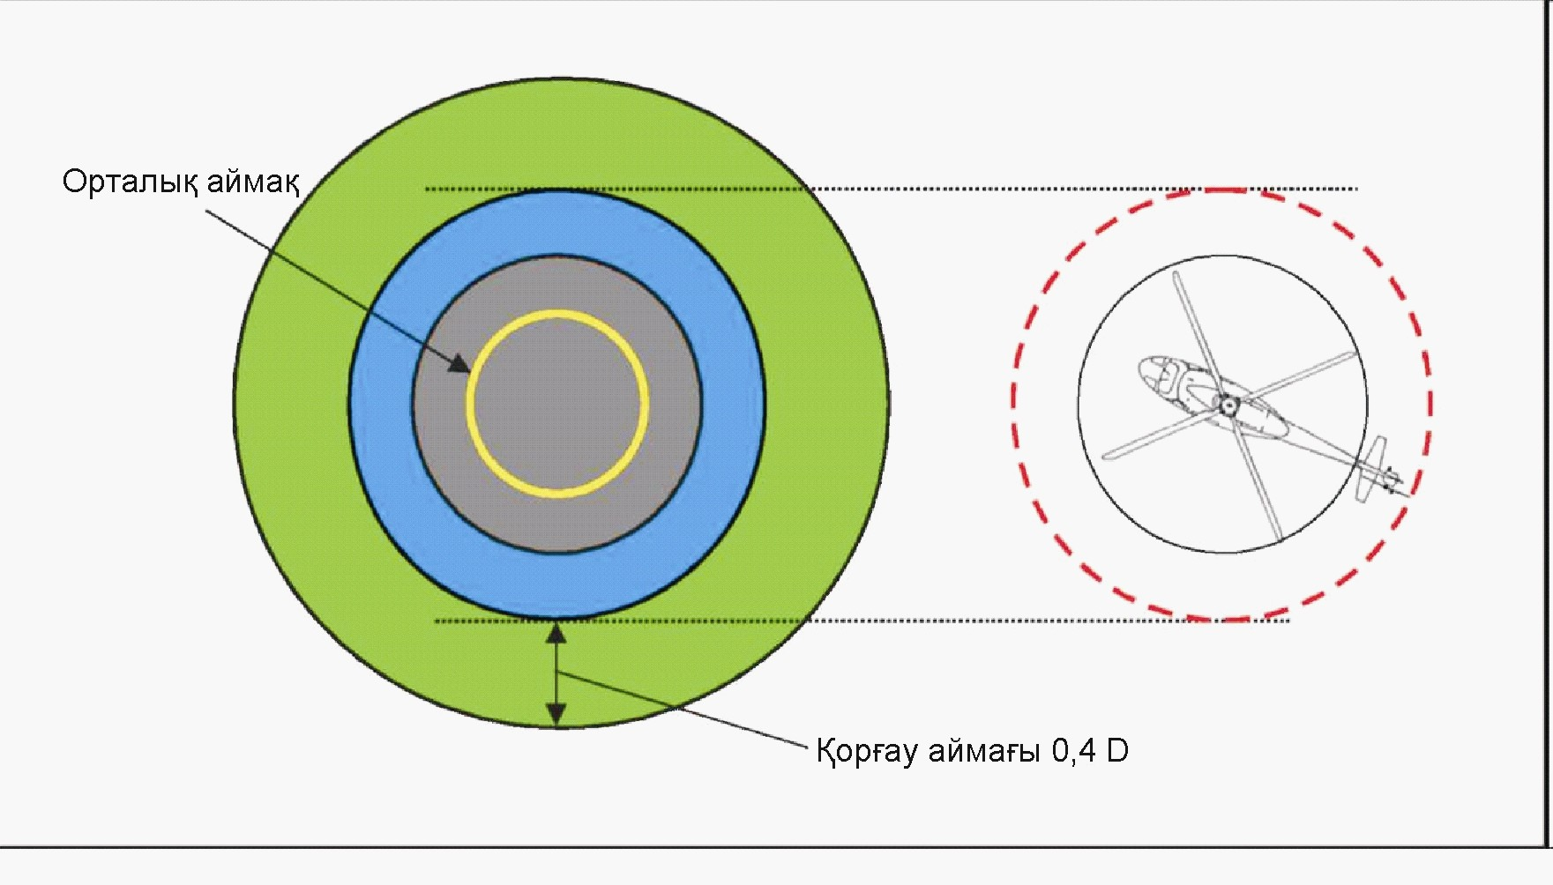
Сурет. Тікұшақ тұрақ орнының қорғау аймағы
Азаматтық авиация әуеайлақтарының
(тікұшақ айлақтарының) пайдалануға
жарамдылығының нормаларына
67-қосымша
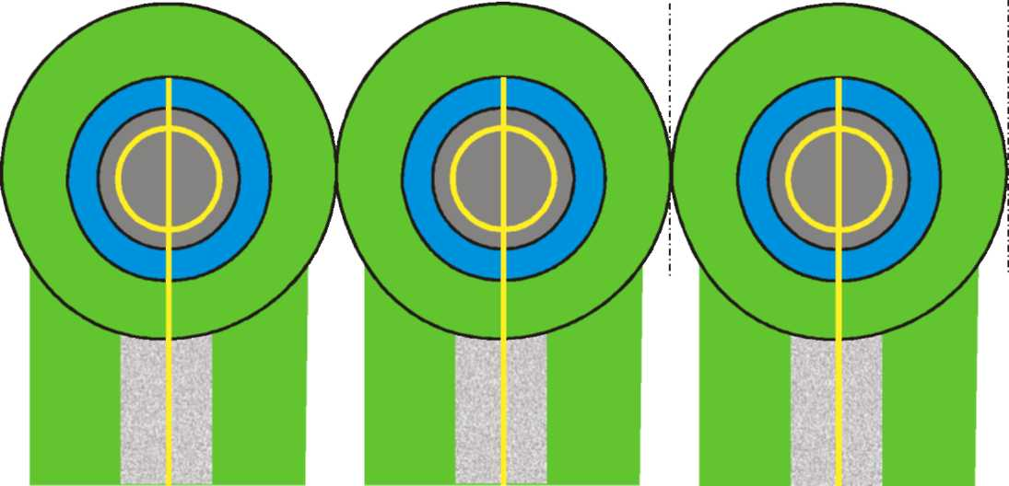
Сурет. Бұру-жылжу/БЖЖ әуе бағдарларымен қоса, қалқуы кезінде кері бұрылыстарды орындауға арналатын, тікұшақтардың тұрақ орындары: бірмезгілді операциялар үшін
Азаматтық авиация әуеайлақтарының
(тікұшақ айлақтарының) пайдалануға
жарамдылығының нормаларына
68-қосымша
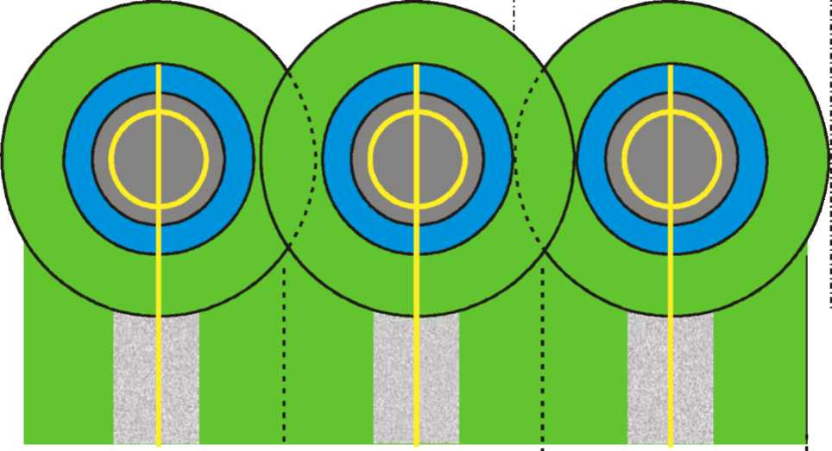
Сурет. Бұру-жылжу/БЖЖ әуе бағдарларымен қоса, қалқуы кезінде кері бұрылыстарды орындауға арналатын, тікұшақтардың тұрақ орындары: бірмезгілді емес операциялар үшін
Азаматтық авиация әуеайлақтарының
(тікұшақ айлақтарының) пайдалануға
жарамдылығының нормаларына
69-қосымша
Кесте
FATO-ға арналатын ең төмен қауіпсіз қашықтықтар
Егерде ұшақтың және/немесе тікұшақтың массасы төмендегідей болса: | FATO шегінің және ҰҚЖ жиегінің немесе БЖЖ жиегінің арасындағы қашықтық
3175 кг дейін, бірақ 3175 кг қоса емес | 60 м
3175 кг бастап 5760 кг дейін, бірақ 5760 кг қоса емес | 120 м
5760 кг бастап 100 000 кг дейін, бірақ 100 000 кг қоса емес | 180 м
100 000 кг және одан астам | 250 м
Азаматтық авиация әуеайлақтарының
(тікұшақ айлақтарының) пайдалануға
жарамдылығының нормаларына
70-қосымша
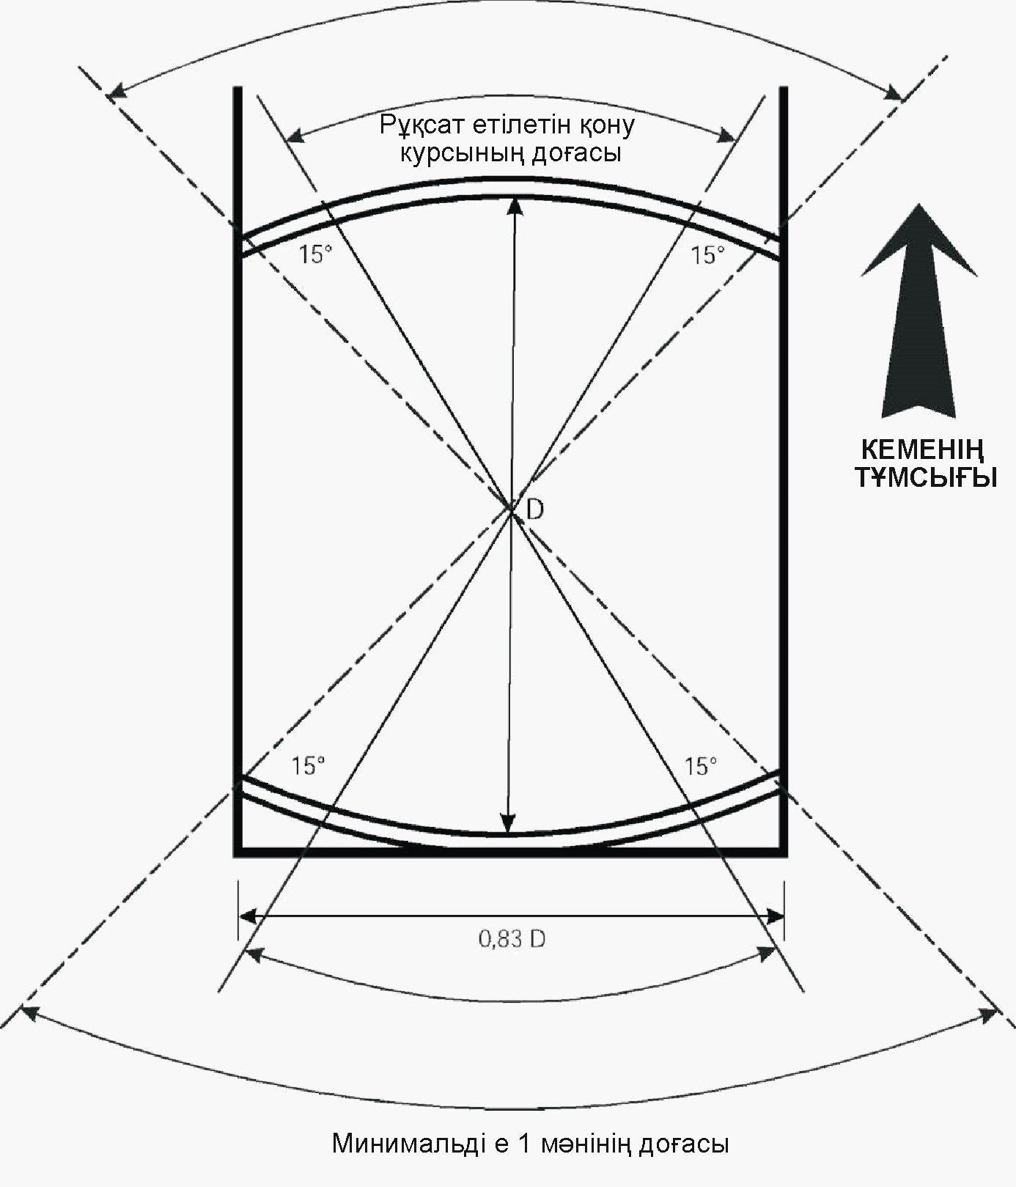
Сурет. Курсты шектеу арқылы операцияларды орындау кезінде кеме
бортына қонудың рұқсат етілетін курстары
Азаматтық авиация әуеайлақтарының
(тікұшақ айлақтарының) пайдалануға
жарамдылығының нормаларына
71-қосымша
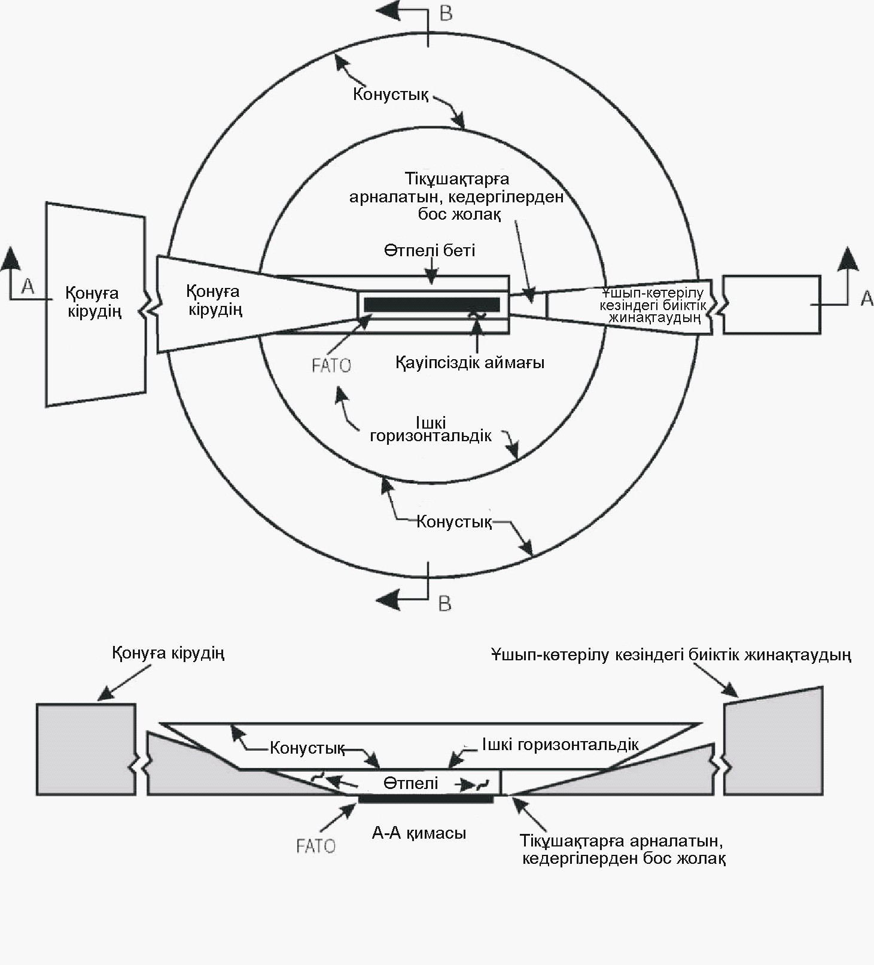
Ескертпе. Бұл суретте, тікұшақтар үшін қонуға дәлме-дәл емес кіруге арналатын FATO аймағы бар және кедергілерден бос жолағы бар тікұшақ айлағының кедергілерді шектеу беттері көрсетілген.
Сурет. Кедергілерді шектеу беттері
Азаматтық авиация әуеайлақтарының
(тікұшақ айлақтарының) пайдалануға
жарамдылығының нормаларына
72-қосымша
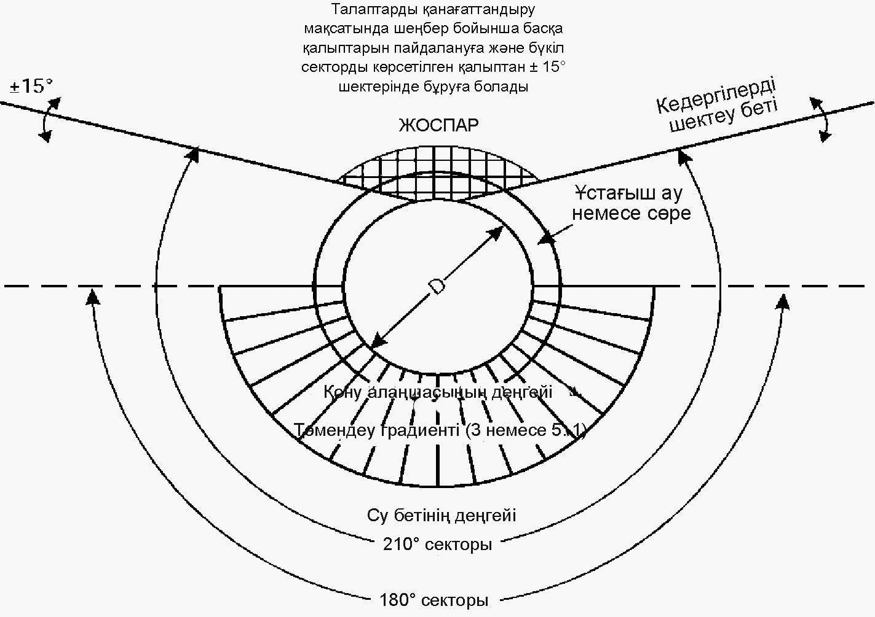
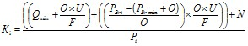
150⁰ секторы (Талаптарды қанағаттандыру мақсатында, шеңбер бойымен басқа да қалыптарын пайдалануға және бүкіл секторды көрсетілген қалыпқа қатысты ±15⁰ шектерінде бұруға болады)
Сурет. Тікұшақ айлағының кедергілерден бос секторы
Азаматтық авиация әуеайлақтарының
(тікұшақ айлақтарының) пайдалануға
жарамдылығының нормаларына
73-қосымша
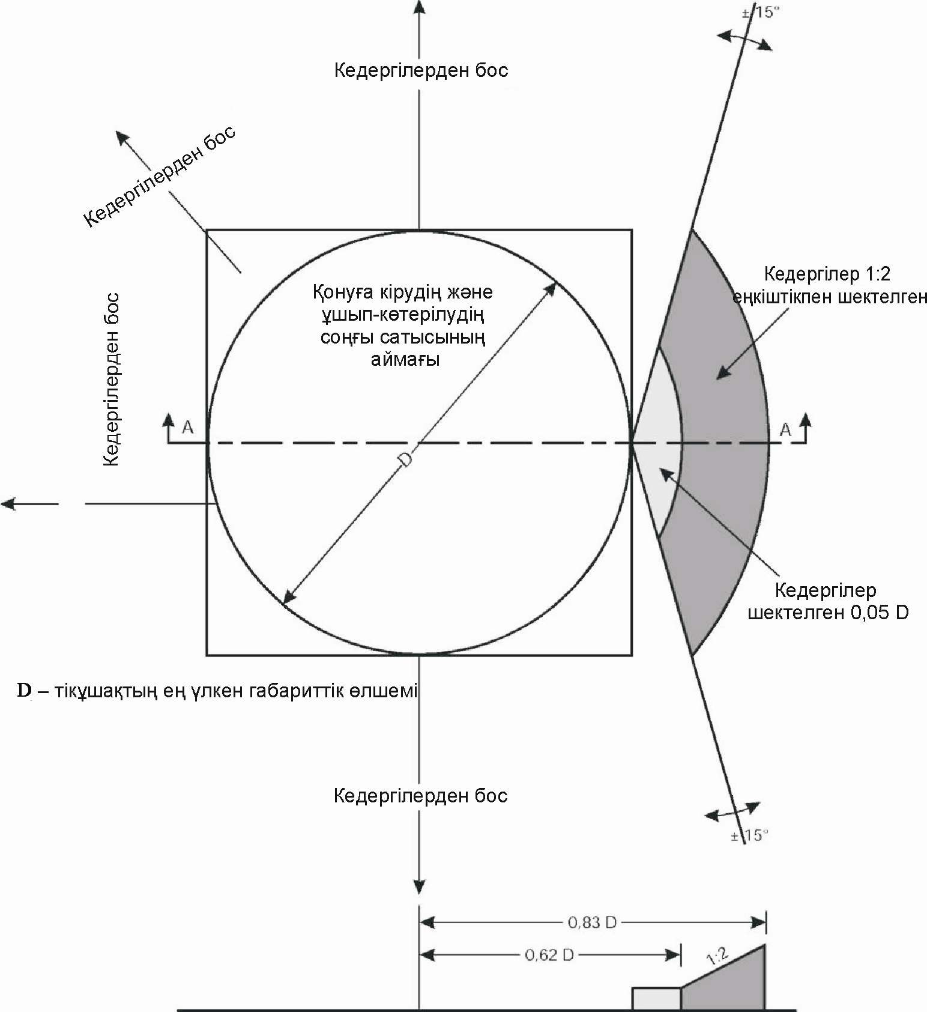
Сурет. Вертопалубадағы кедергілерді шектеу секторлары
Азаматтық авиация әуеайлақтарының
(тікұшақ айлақтарының) пайдалануға
жарамдылығының нормаларына
74-қосымша
1-сурет. Ұшып-көтерілу/қонуға кіру кезінде биіктік жинақтау беті (жабдықталмаған FATO аймағы)
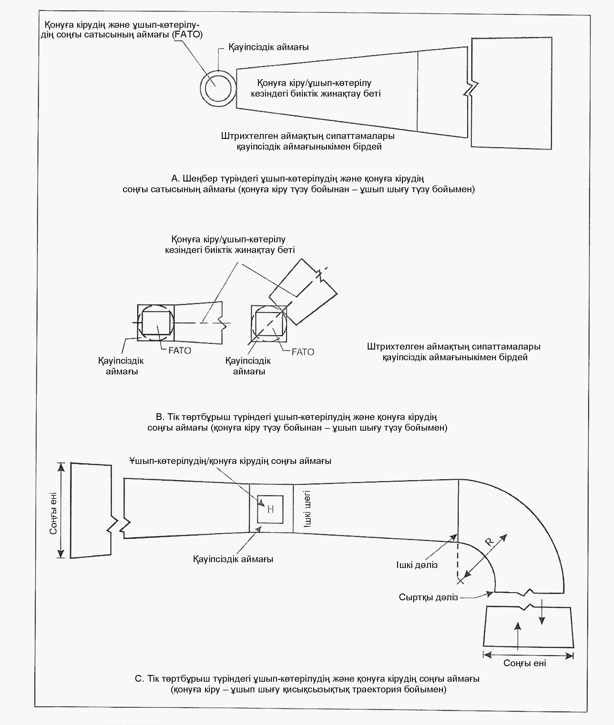
жалғасы
2-сурет. Жабдықталған FATO жағдайындағы ұшып-көтерілу кезіндегі биіктік жинақтау беті
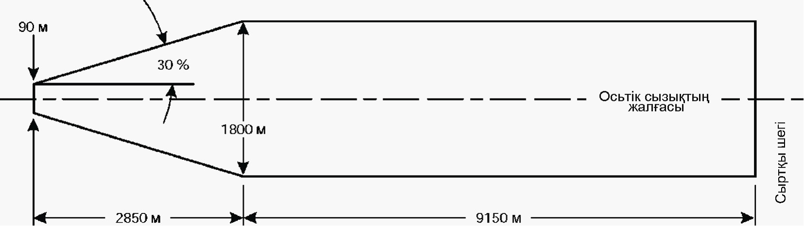
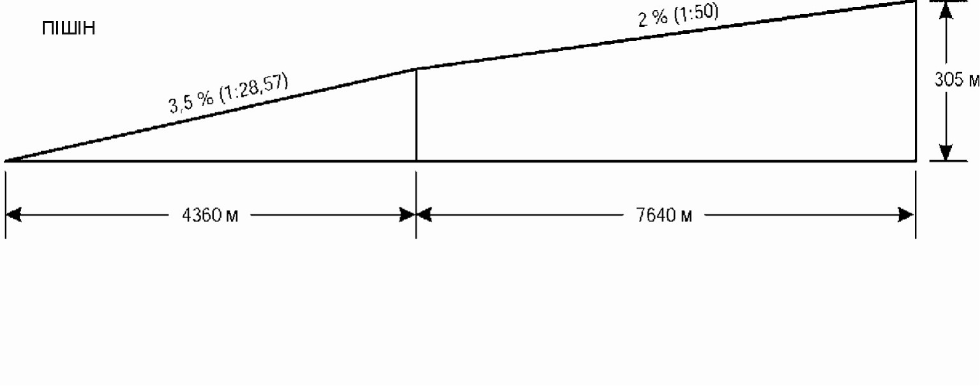
жалғасы
3-сурет. Дәлме-дәл қонуға кірумен жабдықталған FATO жағдайындағы қонуға кіру беті
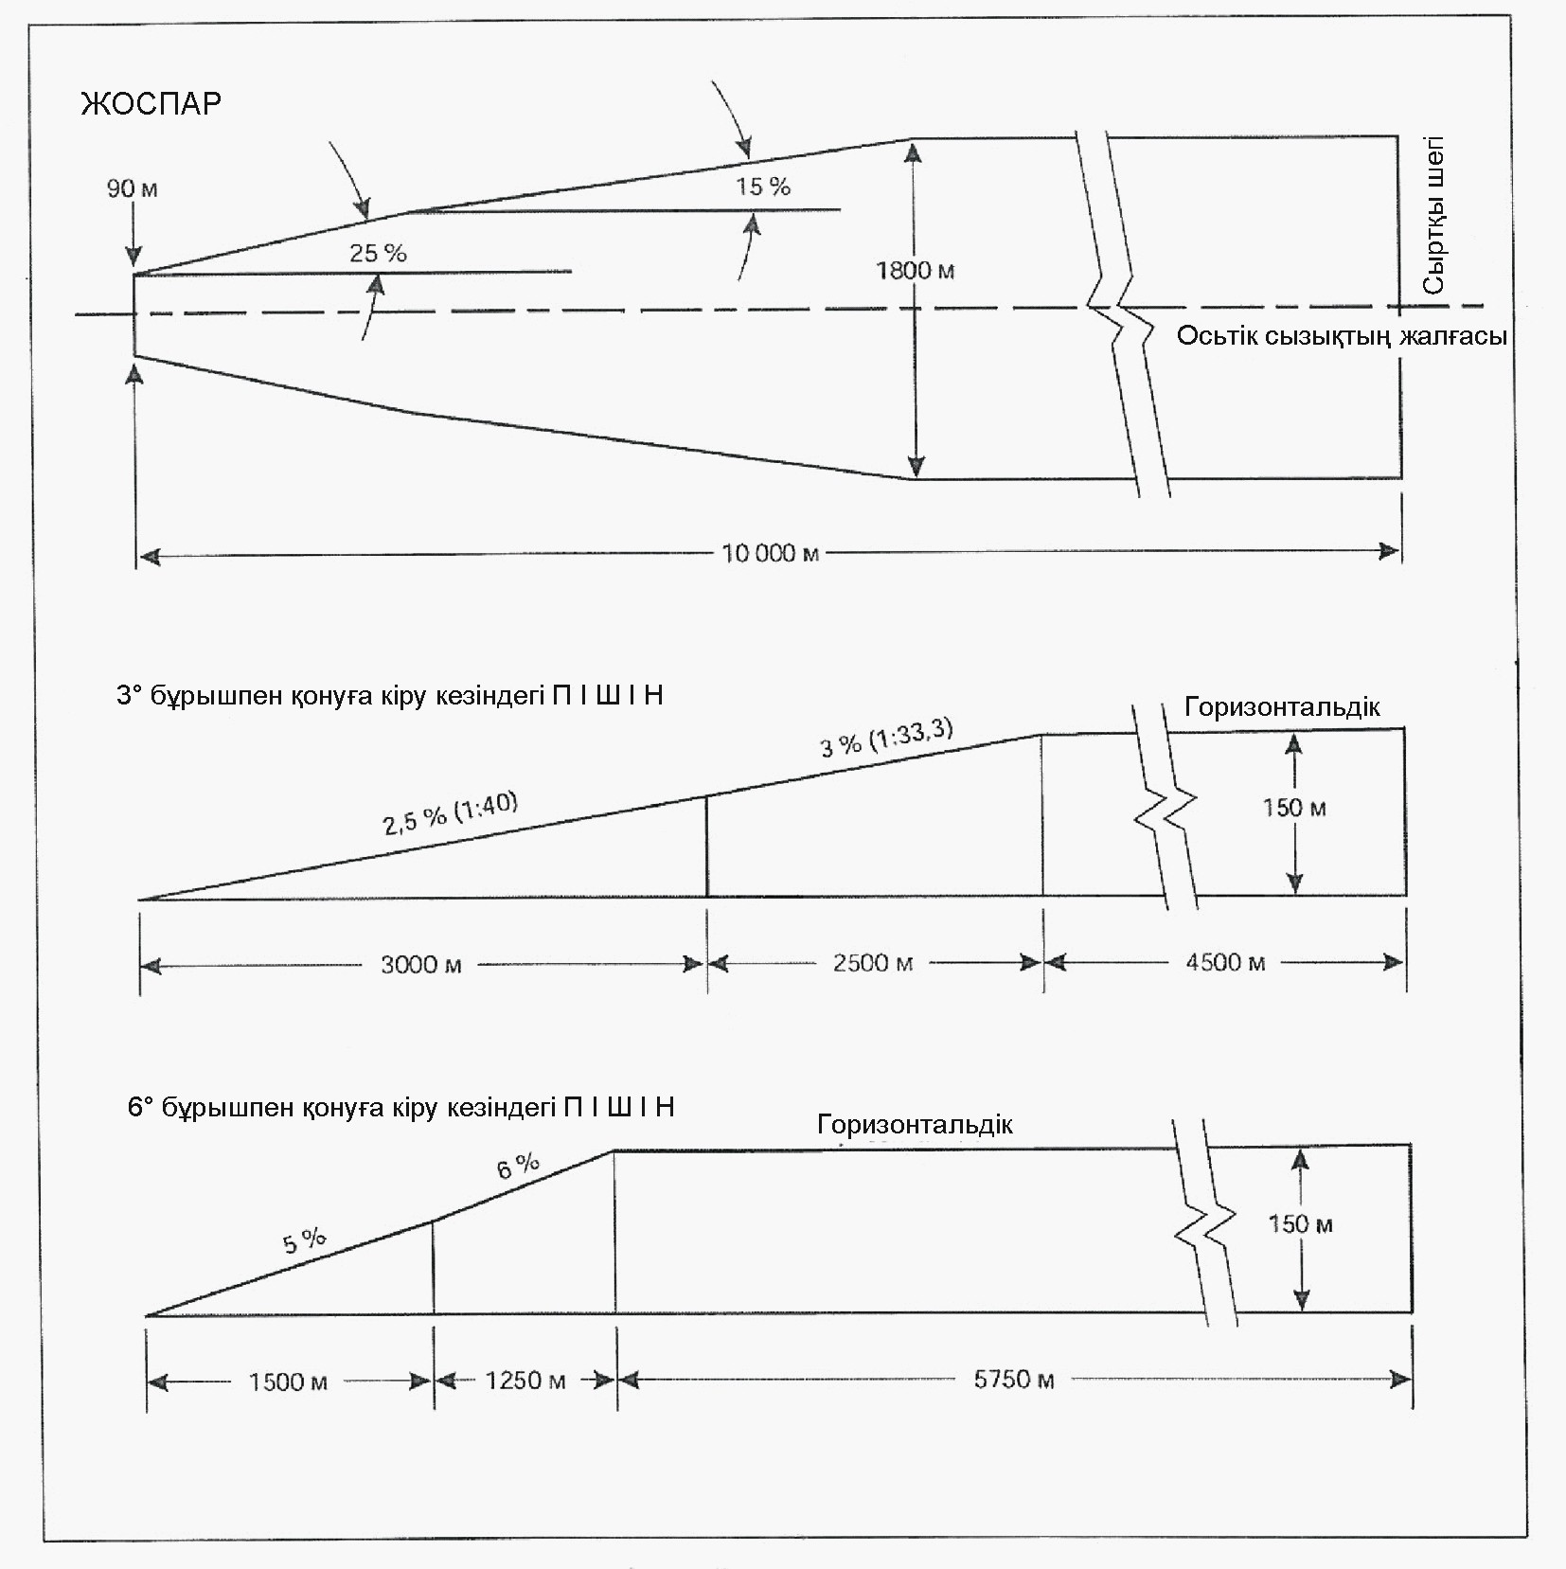
жалғасы
4-сурет. Қонуға дәлме-дәл емес кірумен жабдықталған FATO-ға арналатын қонуға кіру беті
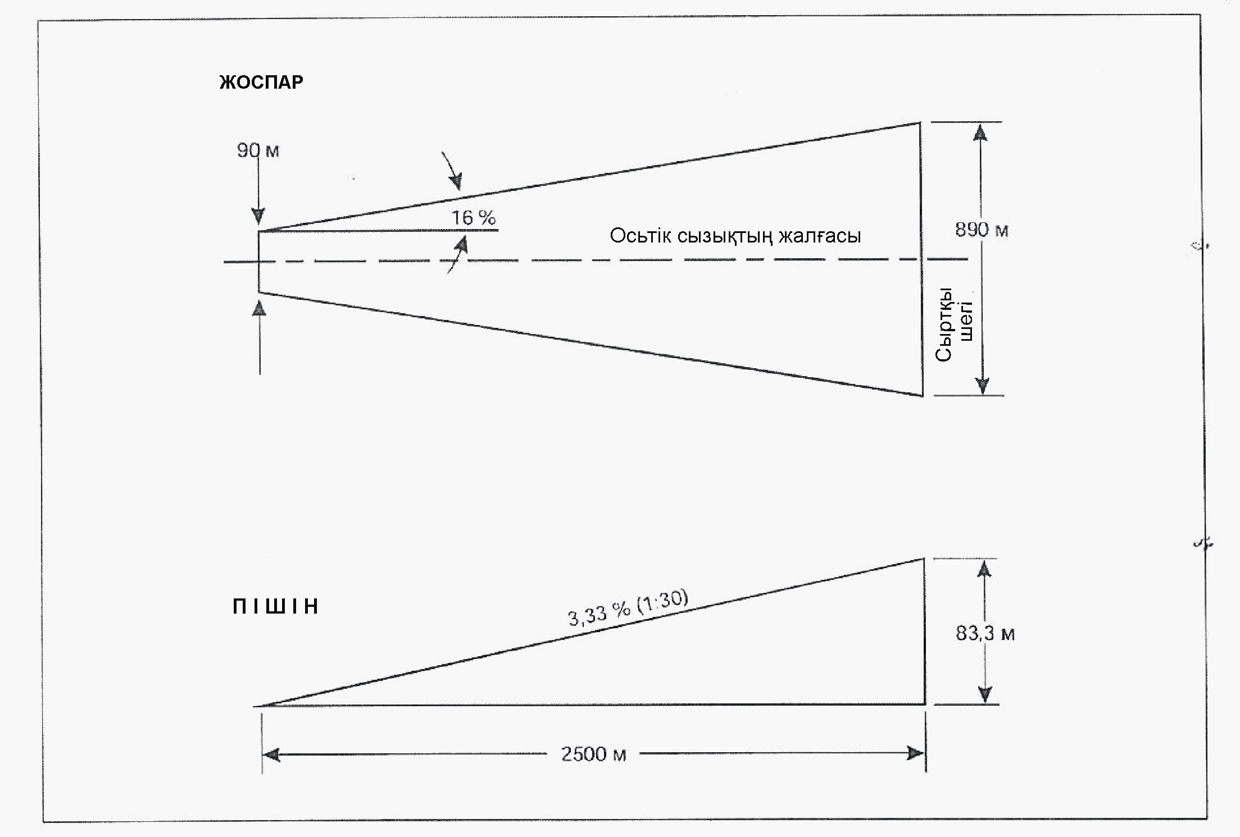
Азаматтық авиация әуеайлақтарының
(тікұшақ айлақтарының) пайдалануға
жарамдылығының нормаларына
75-қосымша
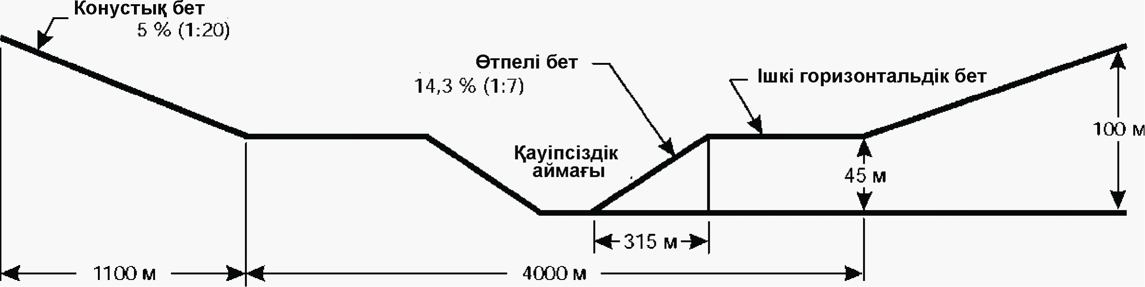
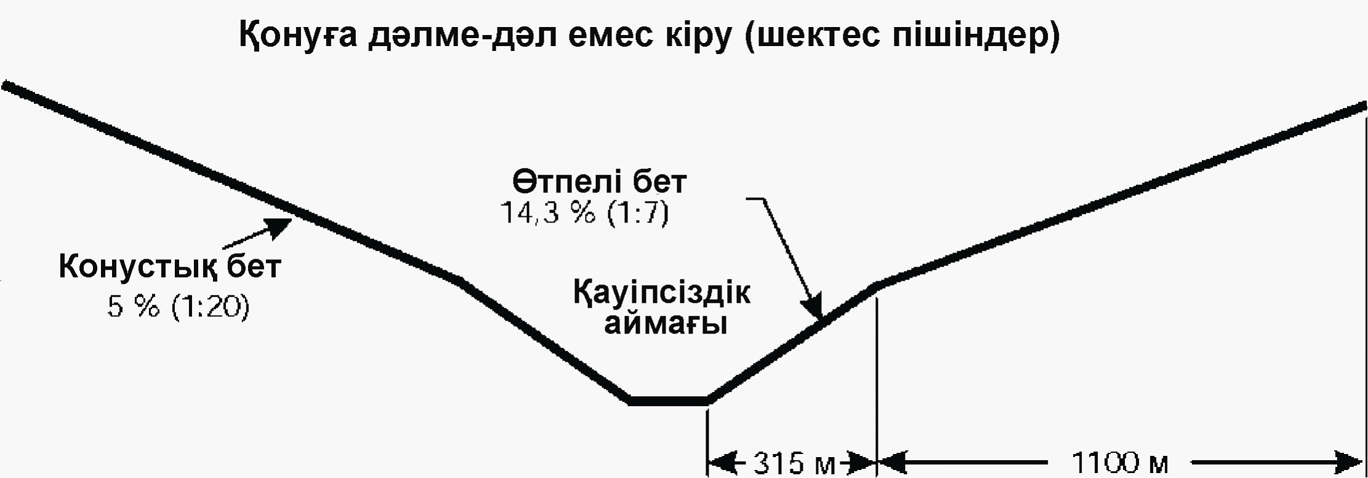
Ішкі көлденең бет болмаған жағдайдағы баламалы шешім Қонуға дәлме-дәл кіру (шектес пішіндер)
Сурет. Кедергілерді шектеудің өтпелі, ішкі көлденең және конустық беттері
Азаматтық авиация әуеайлақтарының
(тікұшақ айлақтарының) пайдалануға
жарамдылығының нормаларына
76-қосымша
1-кесте
Кедергілерді шектеу беттерінің өлшемдері мен еңкіштіктері
ЖАБДЫҚТАЛҒАН FATO АЙМАҒЫ (ҚОНУҒА ДӘЛМЕ-ДӘЛ КІРУ)
3⁰ бұрышпен қонуға кіру 6⁰ бұрышпен қонуға кіру
FATO аймағының үстіндегі биіктігі FATO аймағының үстіндегі биіктігі
Беттер және олардың өлшемдері | 90 м (300 фут) | 60 м (200 фут) | 45 м (150 фут) | 30 м (100 фут) | 90 м (300 фут) | 60 м (200 фут) | 45 м (150 фут) | 30 м (100 фут)
ҚОНУҒА КІРУ БЕТІ
Ішкі шегінің ұзындығы | 90 м | 90 м | 90 м | 90 м | 90 м | 90 м | 90 м | 90 м
FATO соңынан қашықтығы | 60 м | 60 м | 60 м | 60 м | 60 м | 60 м | 60 м | 60 м
FATO үстіндегі биіктікке дейін әр жағының ауытқуы | 25 % | 25 % | 25 % | 25 % | 25 % | 25 % | 25 % | 25 %
FATO үстіндегі биіктікке дейінгі қашықтығы | 1 745 м | 1 163 м | 872 м | 581 м | 870 м | 580 м | 435 м | 290 м
FATO үстіндегі биіктіктегі ені | 962 м | 671 м | 526 м | 380 м | 521 м | 380 м | 307,5 м | 235 м
Параллельді секторға дейінгі ауытқуы | 15 % | 15 % | 15 % | 15 % | 15 % | 15 % | 15 % | 15 %
Параллельді секторға дейінгі қашықтығы | 2 793 м | 3 763 м | 4 246 м | 4 733 м | 4 250 м | 4 733 м | 4 975 м | 5 217 м
Параллельді сектордың ені | 1 800 м | 1 800 м | 1 800 м | 1 800 м | 1 800 м | 1 800 м | 1 800 м | 1 800 м
Сыртқы шегіне дейінгі қашықтық | 5 462 м | 5 074 м | 4 882 м | 4 686 м | 3 380 м | 3 187 м | 3 090 м | 2 993 м
Сыртқы шектегі ені | 1 800 м | 1 800 м | 1 800 м | 1 800 м | 1 800 м | 1 800 м | 1 800 м | 1 800 м
Бірінші сектордың еңкіштігі | 2,5 % (1:40) | 2,5 % (1:40) | 2,5 % (1:40) | 2,5 % (1:40) | 5 % (1:20) | 5 % (1:20) | 5 % (1:20) | 5 % (1:20)
Бірінші сектордың ұзындығы | 3 000 м | 3 000 м | 3 000 м | 3 000 м | 1 500 м | 1 500 м | 1 500 м | 1 500 м
Екінші сектордың еңкіштігі | 3 % (1:33,3) | 3 % (1:33,3) | 3 %  (1:33,3) | 3 % (1:33,3) | 6 %  (1:16,66) | 6 % (1:16,66) | 6 % (1:16,66) | 6 % (1:16,66)
Екінші сектордың ұзындығы | 2 500 м | 2 500 м | 2 500 м | 2 500 м | 1 250 м | 1 250 м | 1 250 м | 1 250 м
Беттің жалпы ұзындығы | 10 000 м | 10 000 м | 10 000 м | 10 000 м | 8 500 м | 8 500 м | 8 500 м | 8 500 м
КОНУСТЫҚ  Еңкіштігі  Биіктігі | 5 %  55 м | 5 %  55 м | 5 %  55 м | 5 %  55 м | 5 %  55 м | 5 %  55 м | 5 %  55 м | 5 %  55 м
ӨТПЕЛІ БЕТ  Еңкіштігі  Биіктігі | 14,3 %  45 м | 14,3 %  45 м | 14,3 % 45 м | 14,3 %  45 м | 14,3 %  45 м | 14,3 %  45 м | 14,3 %  45 м | 14,3 %  45 м

жалғасы
2-кесте
Кедергілерді шектеу беттерінің өлшемдері мен еңкіштіктері
ЖАБДЫҚТАЛМАҒАН FATO АЙМАҒЫ ЖӘНЕ ҚОНУҒА ДӘЛМЕ-ДӘЛ ЕМЕС КІРУГЕ АРНАЛАТЫН FATO АЙМАҒЫ
Беттер және олардың өлшемдері |  | Жабдықталмаған FATO аймағы (көзкөрінімдік жағдайда |  |  | Қонуға дәлме-дәл емес кіруге арналатын FATO аймағы (қонуға құрал-аспаптың көмегімен кіру)
Беттер және олардың өлшемдері |  | Тікұшақтың ұшу-техникалық сипаттамаларының класы
Беттер және олардың өлшемдері |  | 1 | 2 | 3
ҚОНУҒА КІРУ БЕТІ
Ішкі шектің ені |  | Қауіпсіздік аймағының ені |  |  | Қауіпсіздік аймағының ені
Ішкі шектің орналасуы |  | Шегі |  |  | Шегі
Бірінші сектор
Ауытқуы | - күндіз | 10% | 10% | 10% | 16%
 | - түнде | 15% | 15% | 15%
Ұзындығы | - күндіз | 245м^{а} | 245м^{а} | 245м^{а} | 2500м
 | - түнде | 245м^{а} | 245м^{а} | 245м^{а}
Сыртқы ені | - күндіз | 49м^{b} | 49м^{b} | 49м^{b} | 890м
 | - түнде | 73,5м^{b} | 73,5м^{b} | 73,5м^{b}
Еңкіштігі (ең жөғары) |  | 8%^{а} | 8%^{а} | 8%^{а} | 3,33%
Екінші сектор
Ауытқуы | - күндіз | 10% | 10% | 10% | -
 | - түнде | 15% | 15% | 15%
Ұзындығы | - күндіз | с | с | с | -
 | - түнде | с | с | с
Сыртқы ені | - күндіз | d | d | d | -
 | - түнде | d | d | d
Еңкіштігі (ең жөғары) |  | 12,5% | 12,5% | 12,5% | -
Үшінші сектор
Ауытқуы |  | параллельді | параллельді | параллельді | -
Ұзындығы | - күндіз | e | e | e | -
 | - түнде | e | e | e
Сыртқы ені | - күндіз | d | d | d | -
 | - түнде | d | d | d
Еңкіштігі (ең жөғары) |  | 15% | 15% | 15% | -
ІШКІ ГОРИЗОНТАЛЬДІ
Биіктігі |  | - | - | - | 45м
Радиусы |  | - | - | - | 2000м
КОНУСТЫҚ
Еңкіштігі |  | - | - | - | 5%
Биіктігі |  | - | - | - | 55м
ӨТПЕЛІ
Еңкіштігі |  | - | - | - | 20%
Биіктігі |  | - | - | - | 45м
а. Еңкіштік пен ұзындық тікұшақтарға дағдарыс аймақтарын "айналып өту" ережелерін сақтап қону үшін тежеуді жүзеге асыруға мүмкіндік береді.
b. Бұл өлшемге ішкі шектің ені қосылады.
c. Ішкі шектен ауытқуы күндізгі уақыттағы ұшуларды орындағанда алып жүруші винттің 7 диаметріне және түнгі уақыттағы ұшуларды орындағанда алып жүруші винттің 10 диаметріне тең енін қамтамасыз ететін нүктеге дейінгі қашықтығымен анықталады.
d. Күндізгі уақыттағы ұшуларды орындағанда алып жүруші винттің 7 диаметріне және түнгі уақыттағы ұшуларды орындағанда алып жүруші винттің 10 диаметріне тең жалпы ені.
e. Ішкі шектен қонуға кіру бетінің ішкі шектің асырылымынан 150 м қатысты биіктікке жететін нүктеге дейінгі қашықтығымен анықталады.

жалғасы
3-кесте
Кедергілерді шектеу беттерінің өлшемдері мен еңкіштіктері
ТҮЗУСЫЗЫҚТЫҚ ҰШЫП-КӨТЕРІЛУ
Беттер және олардың өлшемдері |  | Құрал-аспап бойынша емес (көзкөрінімдік жағдайда |  |  | Құрал-аспап бойынша
Беттер және олардың өлшемдері |  | Тікұшақтың ұшу-техникалық сипаттамаларының класы |  |  | Құрал-аспап бойынша
Беттер және олардың өлшемдері |  | 1 | 2 | 3 | Құрал-аспап бойынша
ҰШЫП-КӨТЕРІЛУ КЕЗІНДЕГІ БИІКТІК ЖИНАҚТАУ БЕТІ
Ішкі шектің ені |  | Қауіпсіздік аймағының ені |  |  | 90 м
Ішкі шектің орналасуы |  | Кедергілерден бос аймақтың шегі немесе соңы |  |  | Кедергілерден бос аймақтың шегі немесе соңы
Бірінші сектор
Ауытқуы | - күндіз | 10% | 10% | 10% | 30%
 | - түнде | 15% | 15% | 15%
Ұзындығы | - күндіз | а | 245м^{а} | 245м^{а} | 2500м
 | - түнде | а | 245м^{а} | 245м^{а}
Сыртқы ені | - күндіз | с | 49м^{b} | 49м^{b} | 890м
 | - түнде | с | 73,5м^{b} | 73,5м^{b}
Еңкіштігі (ең жөғары) |  | 4,5%^{а} | 8%^{а} | 8%^{а} | 3,33%
Екінші сектор
Ауытқуы | - күндіз | 10% | 10% | 10% | -
 | - түнде | 15% | 15% | 15%
Ұзындығы | - күндіз | с | с | с | -
 | - түнде | с | с | с
Сыртқы ені | - күндіз | d | d | d | -
 | - түнде | d | d | d
Еңкіштігі (ең жөғары) |  | 12,5% | 12,5% | 12,5% | -
Үшінші сектор
Ауытқуы |  | параллельді | параллельді | параллельді | -
Ұзындығы | - күндіз | e | e | e | -
 | - түнде | e | e | e
Сыртқы ені | - күндіз | d | d | d | -
 | - түнде | d | d | d
Еңкіштігі (ең жөғары) |  | 15% | 15% | 15% | -
ІШКІ ГОРИЗОНТАЛЬДІ
Биіктігі |  | - | - | - | 45м
Радиусы |  | - | - | - | 2000м
КОНУСТЫҚ
Еңкіштігі |  | - | - | - | 5%
Биіктігі |  | - | - | - | 55м
ӨТПЕЛІ
Еңкіштігі |  | - | - | - | 20%
Биіктігі |  | - | - | - | 45м
а. Еңкіштік пен ұзындық тікұшақтарға кризистік аймақтарды "айналып өту" ережелерін сақтап қону үшін тежеуді жүзеге асыруға мүмкіндік береді.
b. Бұл өлшемге ішкі шектің ені қосылады.
c. Ішкі шектен ауытқуы күндізгі уақыттағы ұшуларды орындағанда алып жүруші винттің 7 диаметріне және түнгі уақыттағы ұшуларды орындағанда алып жүруші винттің 10 диаметріне тең енін қамтамасыз ететін нүктеге дейінгі қашықтығымен анықталады.
d. Күндізгі уақыттағы ұшуларды орындағанда алып жүруші винттің 7 диаметріне және түнгі уақыттағы ұшуларды орындағанда алып жүруші винттің 10 диаметріне тең жалпы ені.
e. Ішкі шектен қонуға кіру бетінің ішкі шектің асырылымынан 150 м қатысты биіктікке жететін нүктеге дейінгі қашықтығымен анықталады.

жалғасы
4-кесте
Қисықсызықты траекториямен қонуға кіру/ұшып-көтерілу кезіндегі биіктік жинақтау аймағына қатысты критерийлері
ҚОНУ АСПАП-ҚҰРАЛЫНСЫЗ ҰШЫП-КӨТЕРІЛУДІҢ ЖӘНЕ ҚОНУҒА КІРУДІҢ СОҢҒЫ САТЫСЫ
Құрал | Қойылатын талап
Бағытты өзгерту | Талаптарға сәйкес ( ең жөғары 120Ү.
Осьтік сызыққа кері бұрылыс жасау радиусы | Кем дегенде 270 м.
Ішкі дәлізге дейінгі қашықтық* | а) 1 класты ұшу-техникалық сипаттамалары бар тікұшақтар үшін – тікұшақтарға арналатын қауіпсіздік аймағының немесе кедергілерден бос жолақтың соңынан кем дегенде 305 м.  b) 2 және 3 класты ұшу-техникалық сипаттамалары бар тікұшақтар үшін – FATO аймағының соңынан кем дегенде 370 м.
Ішкі дәліздің ені – күндіз | Ішкі шектің ені плюс ішкі дәлізге дейінгі қашықтықтың 20%-ы..
– түнде | Ішкі шектің ені плюс ішкі дәлізге дейінгі қашықтықтың 30%-ы..
Сыртқы дәліздің ені – күндіз | Ішкі шектің ені плюс ішкі дәлізге және алып жүруші винттің 7 диаметрін құрайтын ең төмен еніне дейінгі қашықтықтың 20%-ы.
– түнде | Ішкі шектің ені плюс ішкі дәлізге және алып жүруші винттің 10 диаметрін құрайтын ең төмен еніне дейінгі қашықтықтың 30%-ы.
Ішкі және сыртқы дәліздің асырылымы | Ішкі дәлізден қашықтығымен және берілген градиентпен (градиенттермен) анықталады.
Еңкіштіктер | 4-1 және 4-3 кестелеріне сәйкес.
Ауытқуы | 4-1 және 4-3 кестелеріне сәйкес.
Аймақтың жалпы ұзындығы | 4-1 және 4-3 кестелеріне сәйкес.
* Ұшып-көтерілгеннен кейін кері бұрылысты орындауды бастауға дейінгі немесе соңғы сатыдағы кері бұрылысты аяқтауға қажетті ең төмен қашықтықты білдіреді.

Ескертпе. Ұшып-көтерілу немесе қонуға кіру кезінде, биіктік жинақтау аймағының жалпы ұзындығының шектерінде, тағы бір кері бұрылысты орындау қажет болуы мүмкін., Ішкі және сыртқы дәліздердің ені аймақтың ең жоғары енімен бірдей болатын жағдайларды қоспағанда, ұқсас критерийлер келесі кезектегі кері бұрылыстарға қатысты қолданылады.
Азаматтық авиация әуеайлақтарының
(тікұшақ айлақтарының) пайдалануға
жарамдылығының нормаларына
77-қосымша
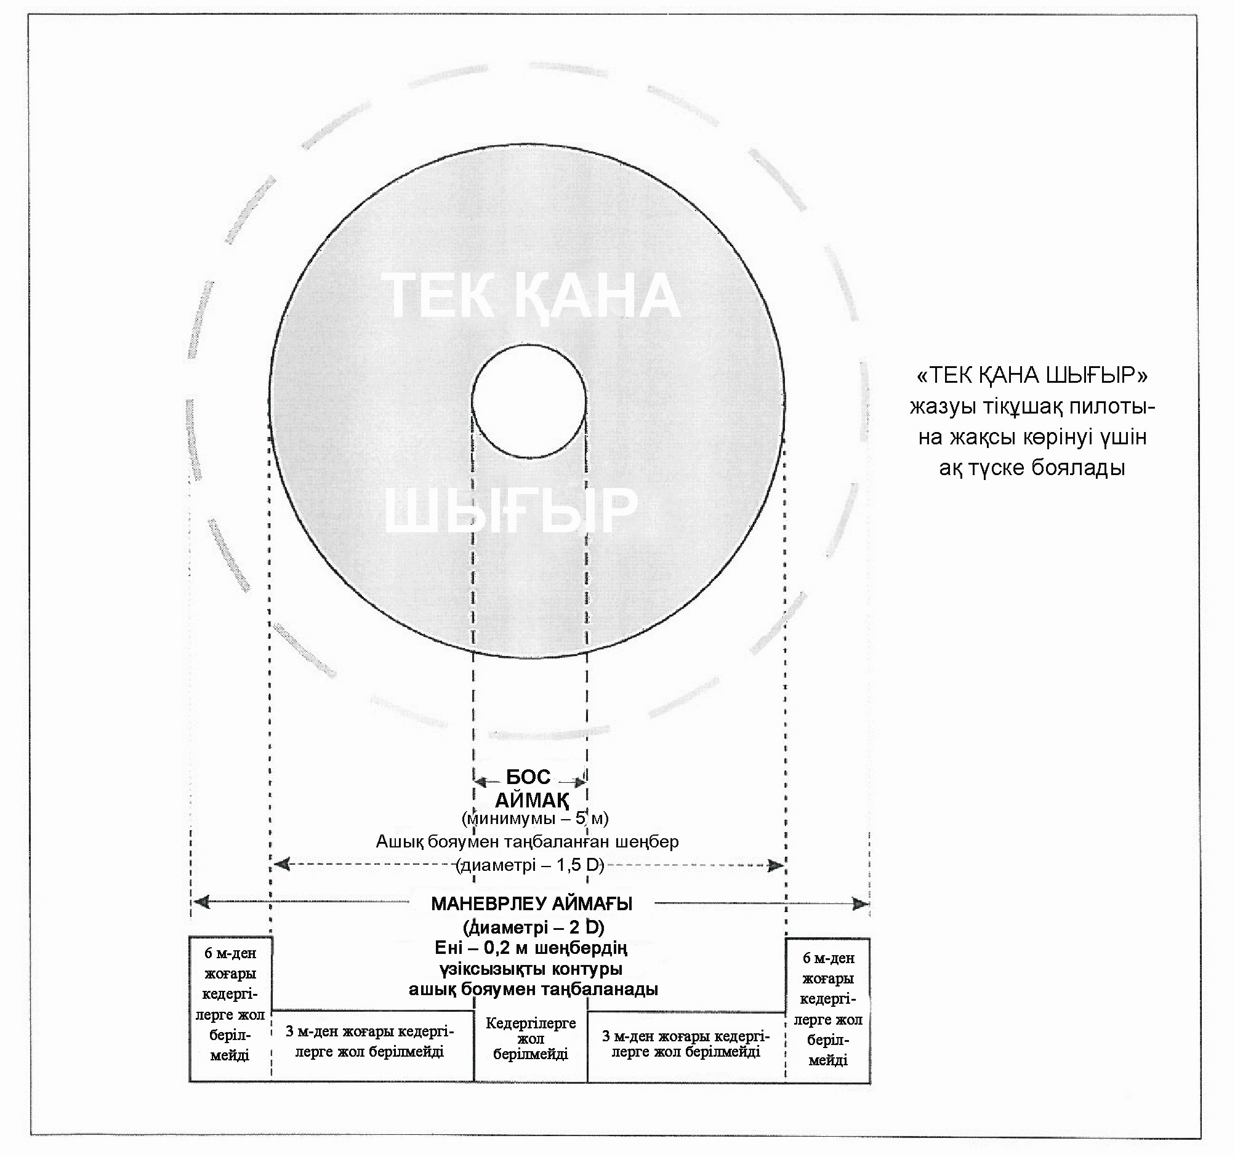
Ескертпе. "Тек қана шығыр" жазуы тікұшақ пилотына жақсы көрінуі үшін ақ түске боялады
Сурет. Кеме бортындағы шығырлық алаңша
Азаматтық авиация әуеайлақтарының
(тікұшақ айлақтарының) пайдалануға
жарамдылығының нормаларына
78-қосымша
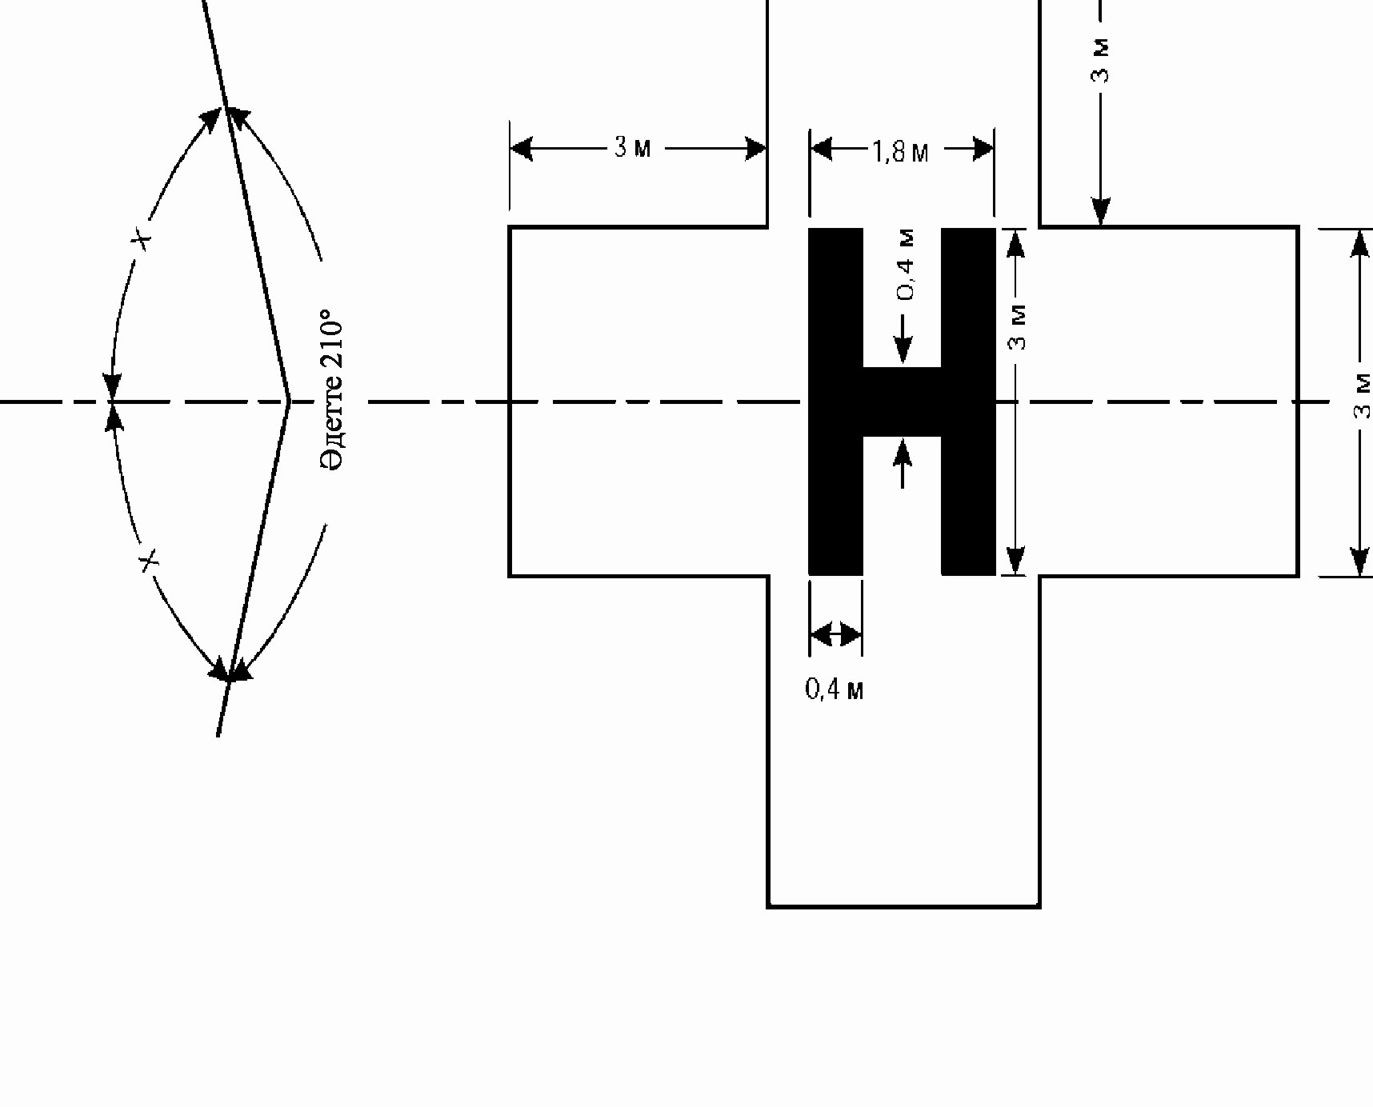
Сурет. Тікұшақ айлағының тану таңбалауы (крест аясында көрсетілген) кедергілерден бос секторды ескере отырып бағдарланған)
Азаматтық авиация әуеайлақтарының
(тікұшақ айлақтарының) пайдалануға
жарамдылығының нормаларына
79-қосымша
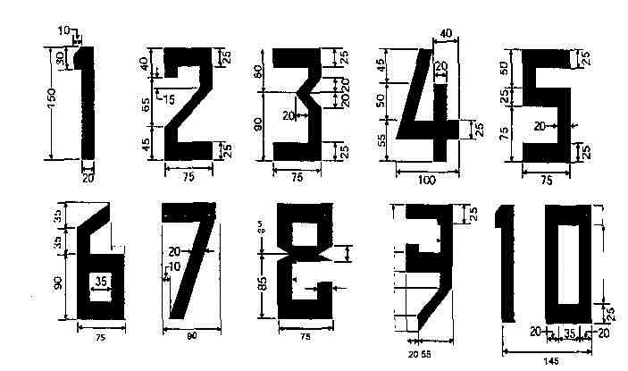
Ескертпе. Барлық өлшем бірліктері сантиметрлермен өрнектелген.
Сурет. Барынша рұқсат етілетін массаны таңбалауға арналатын сандар мен әріптердің пішіні мен өлшемдері
Азаматтық авиация әуеайлақтарының
(тікұшақ айлақтарының) пайдалануға
жарамдылығының нормаларына
80-қосымша
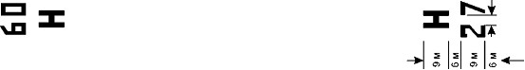
Сурет. FATO аймағын белгілеу таңбалануы.
Азаматтық авиация әуеайлақтарының
(тікұшақ айлақтарының) пайдалануға
жарамдылығының нормаларына
81-қосымша
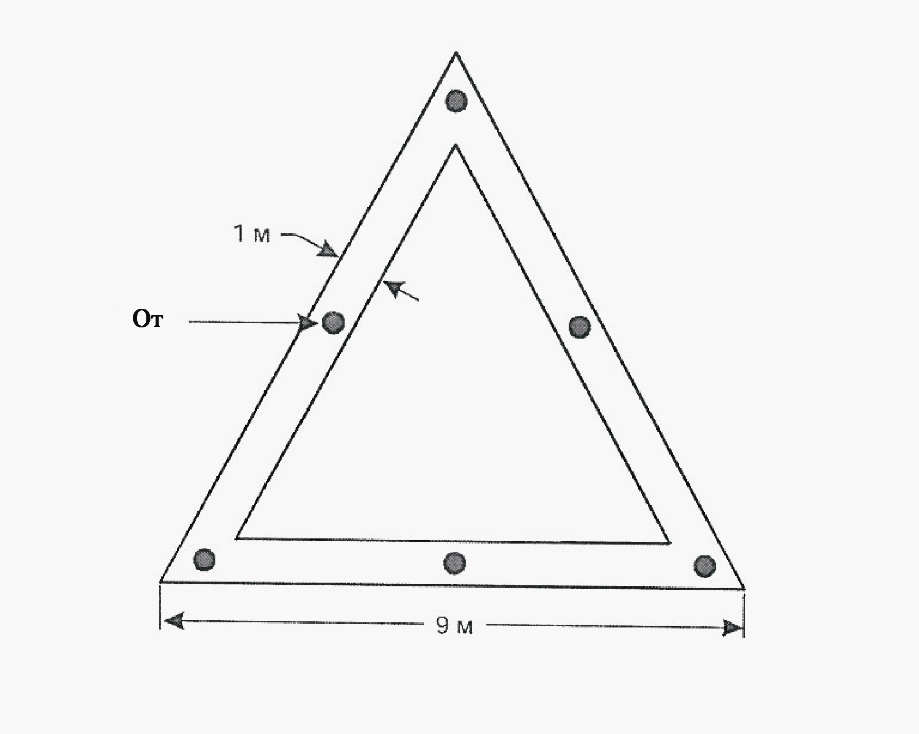
Сурет. Дәлдеп қону нүктесінің таңбалануы
Азаматтық авиация әуеайлақтарының
(тікұшақ айлақтарының) пайдалануға
жарамдылығының нормаларына
82-қосымша

Сурет.Вертопалубаның қонуға тыйым салынған секторының таңбалануы
Азаматтық авиация әуеайлақтарының
(тікұшақ айлақтарының) пайдалануға
жарамдылығының нормаларына
83-қосымша
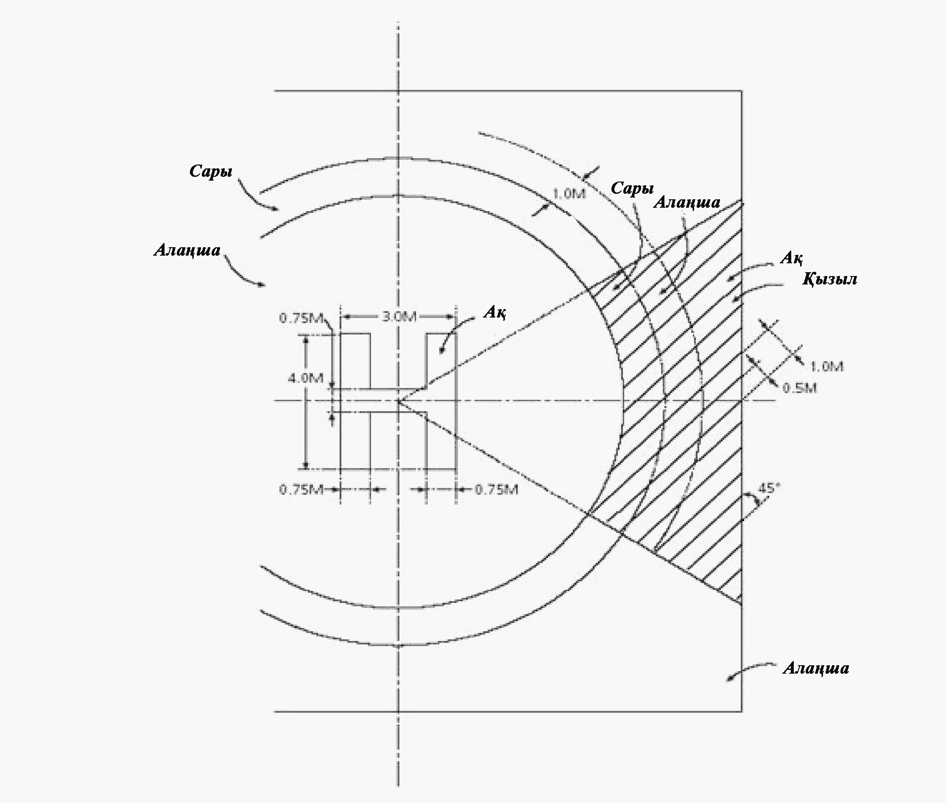
Сурет. Қонуға тыйым салынған бағыттың сегменттерін орналастыруға арналатын техникалық сипаттамалар
Азаматтық авиация әуеайлақтарының
(тікұшақ айлақтарының) пайдалануға
жарамдылығының нормаларына
84-қосымша
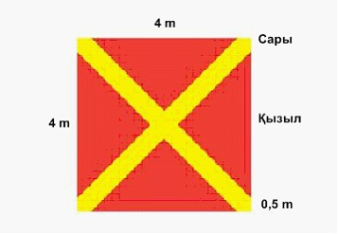
Ескертпе: Бұл сигнал дәлдеу шеңберінде орналасқан "Н" белгісін жабады.
Сурет. Құрылысқа/кемеге қонуға тыйым салынады
Азаматтық авиация әуеайлақтарының
(тікұшақ айлақтарының) пайдалануға
жарамдылығының нормаларына
85-қосымша
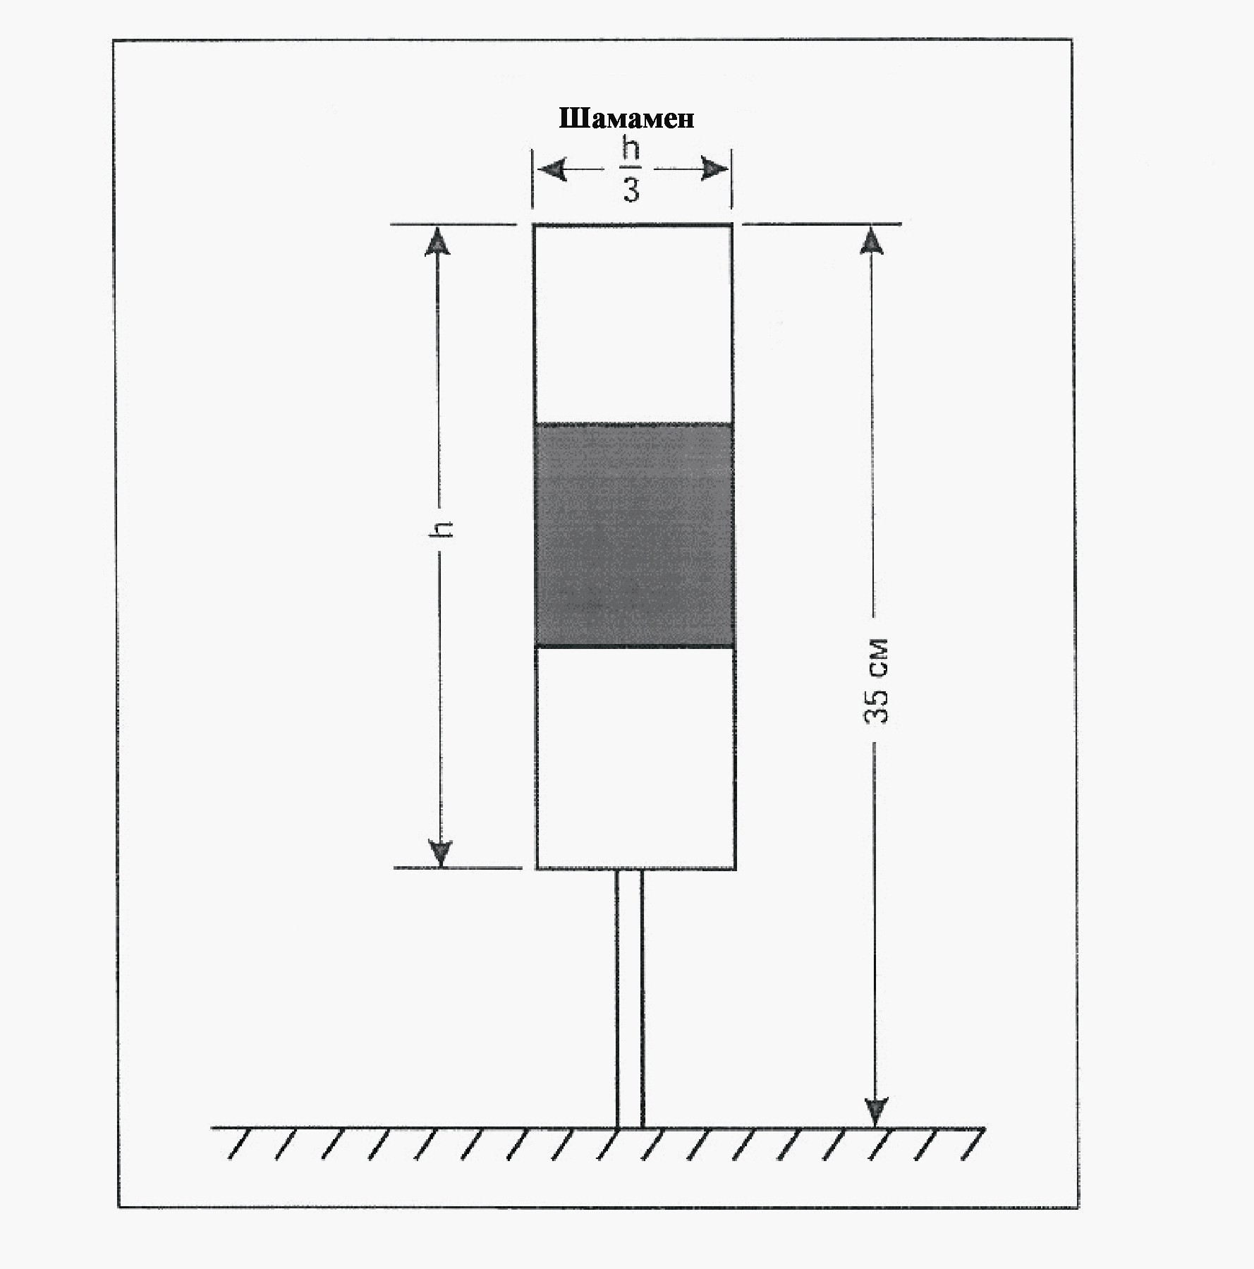
1-сурет. Әуе арқылы бұру-жылжуға арналатын маркер
жалғасы
2-сурет. Әуе арқылы бұру-жылжу бағдарының маркері
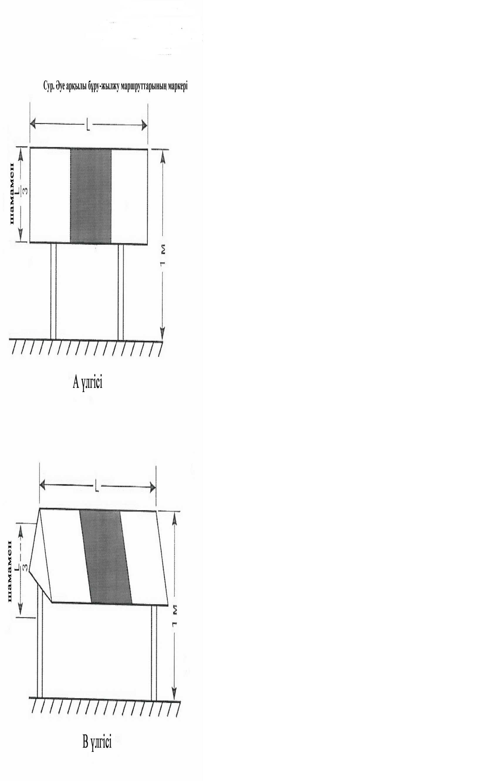
Азаматтық авиация әуеайлақтарының
(тікұшақ айлақтарының) пайдалануға
жарамдылығының нормаларына
86-қосымша
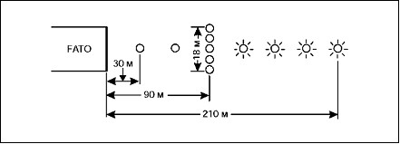
Сурет.Жақындау оттарының жүйесі
Азаматтық авиация әуеайлақтарының
(тікұшақ айлақтарының) пайдалануға
жарамдылығының нормаларына
87-қосымша
Сурет. Тікұшақтардың жабдықталмаған ҰҚЖ-ға қонуын қамтамасыз етуге және дәлме-дәл емес қонуларды жүзеге асыруына арналатын оттар изоканделінің диаграммасы
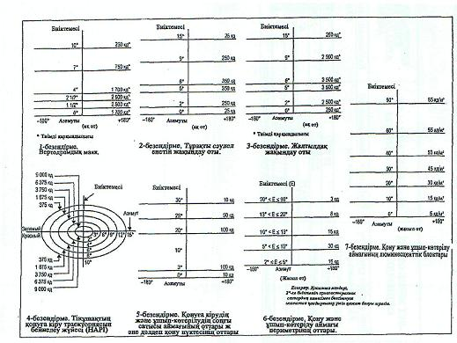
Азаматтық авиация әуеайлақтарының
(тікұшақ айлақтарының) пайдалануға
жарамдылығының нормаларына
88-қосымша
Сурет. "Траекторияда" секторының кеңейтілу бұрышы
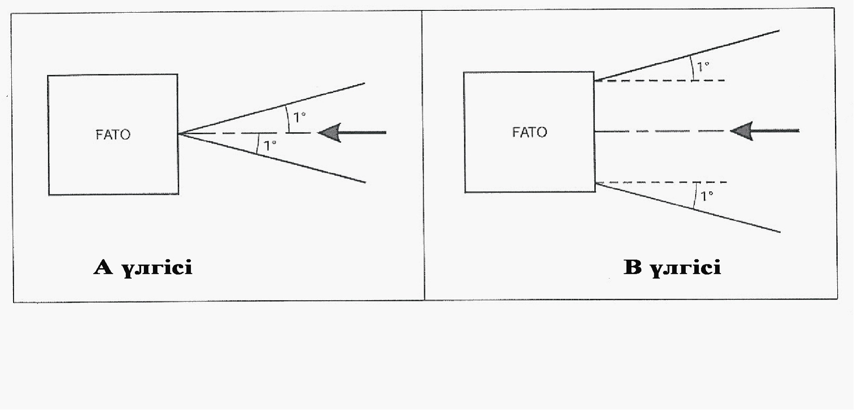
Азаматтық авиация әуеайлақтарының
(тікұшақ айлақтарының) пайдалануға
жарамдылығының нормаларына
89-қосымша
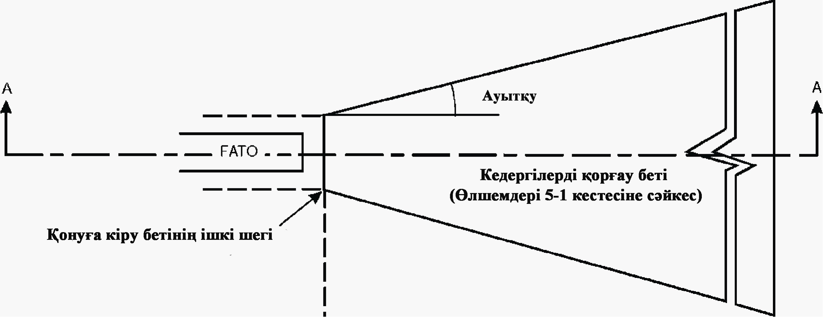
Сурет. Глиссаданы визуалды индексациялау жүйелеріне арналатын кедергілерді қорғау беті
Азаматтық авиация әуеайлақтарының
(тікұшақ айлақтарының) пайдалануға
жарамдылығының нормаларына
90-қосымша
Кесте
Кедергілерден қорғау бетінің өлшемдері мен еңкіштіктері
БЕТ ЖӘНЕ ОНЫҢ ӨЛШЕМДЕРІ | ЖАБДЫҚТАЛМАҒАН FATO АЙМАҒЫ | ҚОНУҒА ДӘЛМЕ-ДӘЛ ЕМЕС КІРУГЕ АРНАЛАТЫН FATO АЙМАҒЫ
Ішкі шегінің ұзындығы | Қауіпсіздік аймағының ені | Қауіпсіздік аймағының ені
FATO аймағының соңынан қашықтығы | ең аз 3 м | 60 м
Ауытқу | 10 % | 15 %
Жалпы ұзындығы | 2500 м | 2500 м
Еңкіштігі | PAPI Aa - 0,57Ү | Aa - 0,57Ү
 | HAPI Ab - 0,65Ү | Ab - 0,65Ү
 | APAPI Aa - 0,9Ү | Aa - 0,9Ү
a. "Глиссададан төмен" сигналының жоғарғы шегінің бұрышы.
Азаматтық авиация әуеайлақтарының
(тікұшақ айлақтарының) пайдалануға
жарамдылығының нормаларына
91-қосымша
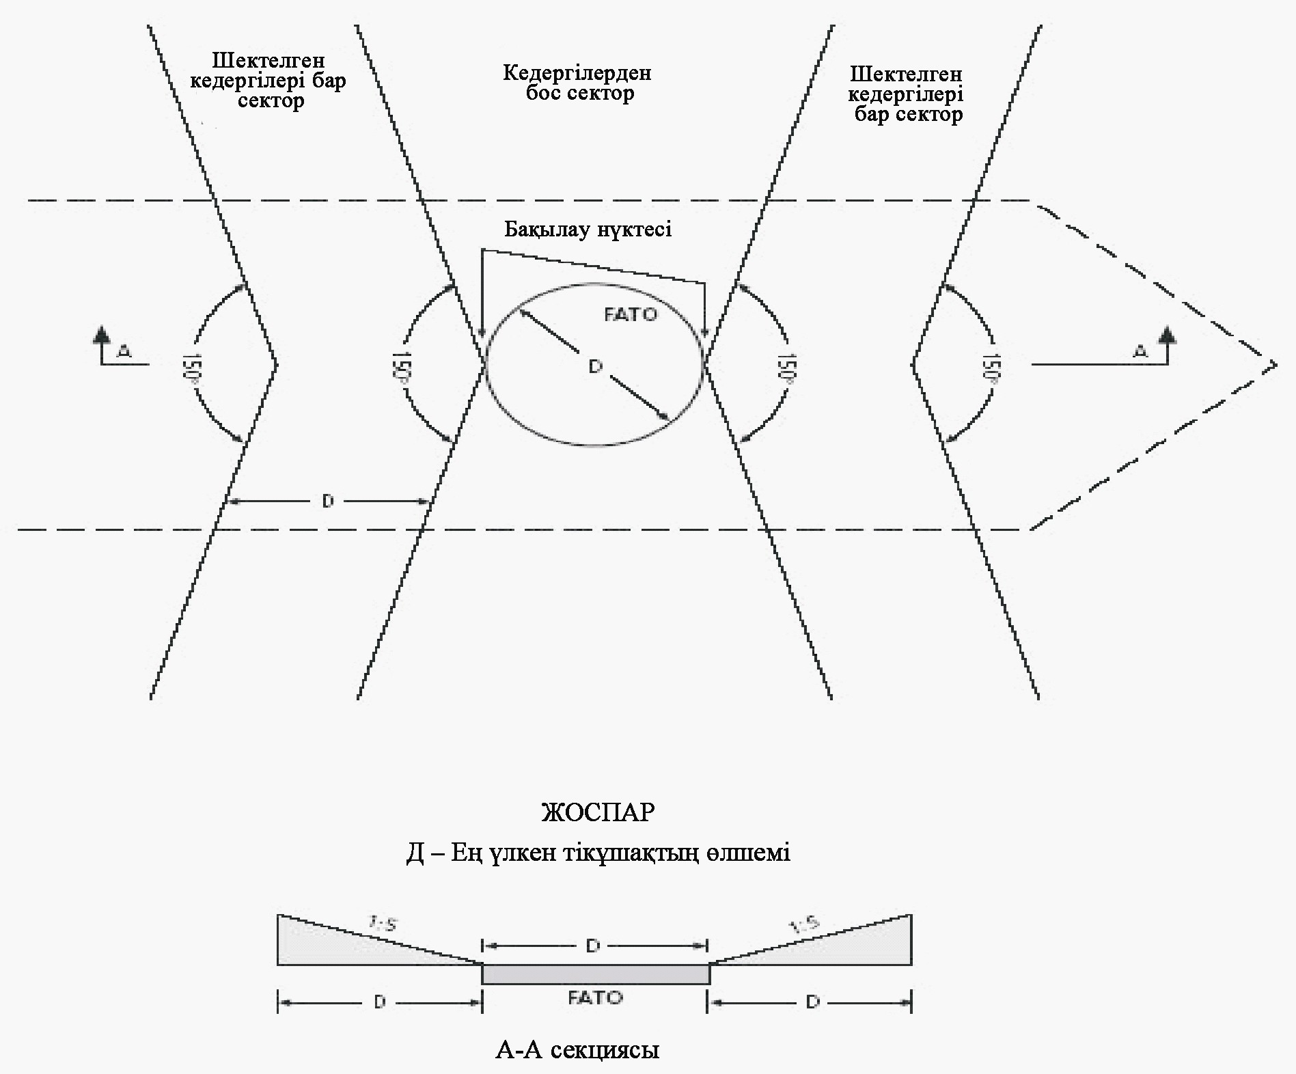
Сурет. Қонуға кірудің соңғы сатысының және ұшып-көтерілу аймағының (FATO) тұмсық және артқы бөлігіндегі кедергілерді шектеу
Азаматтық авиация әуеайлақтарының
(тікұшақ айлақтарының) пайдалануға
жарамдылығының нормаларына
92-қосымша
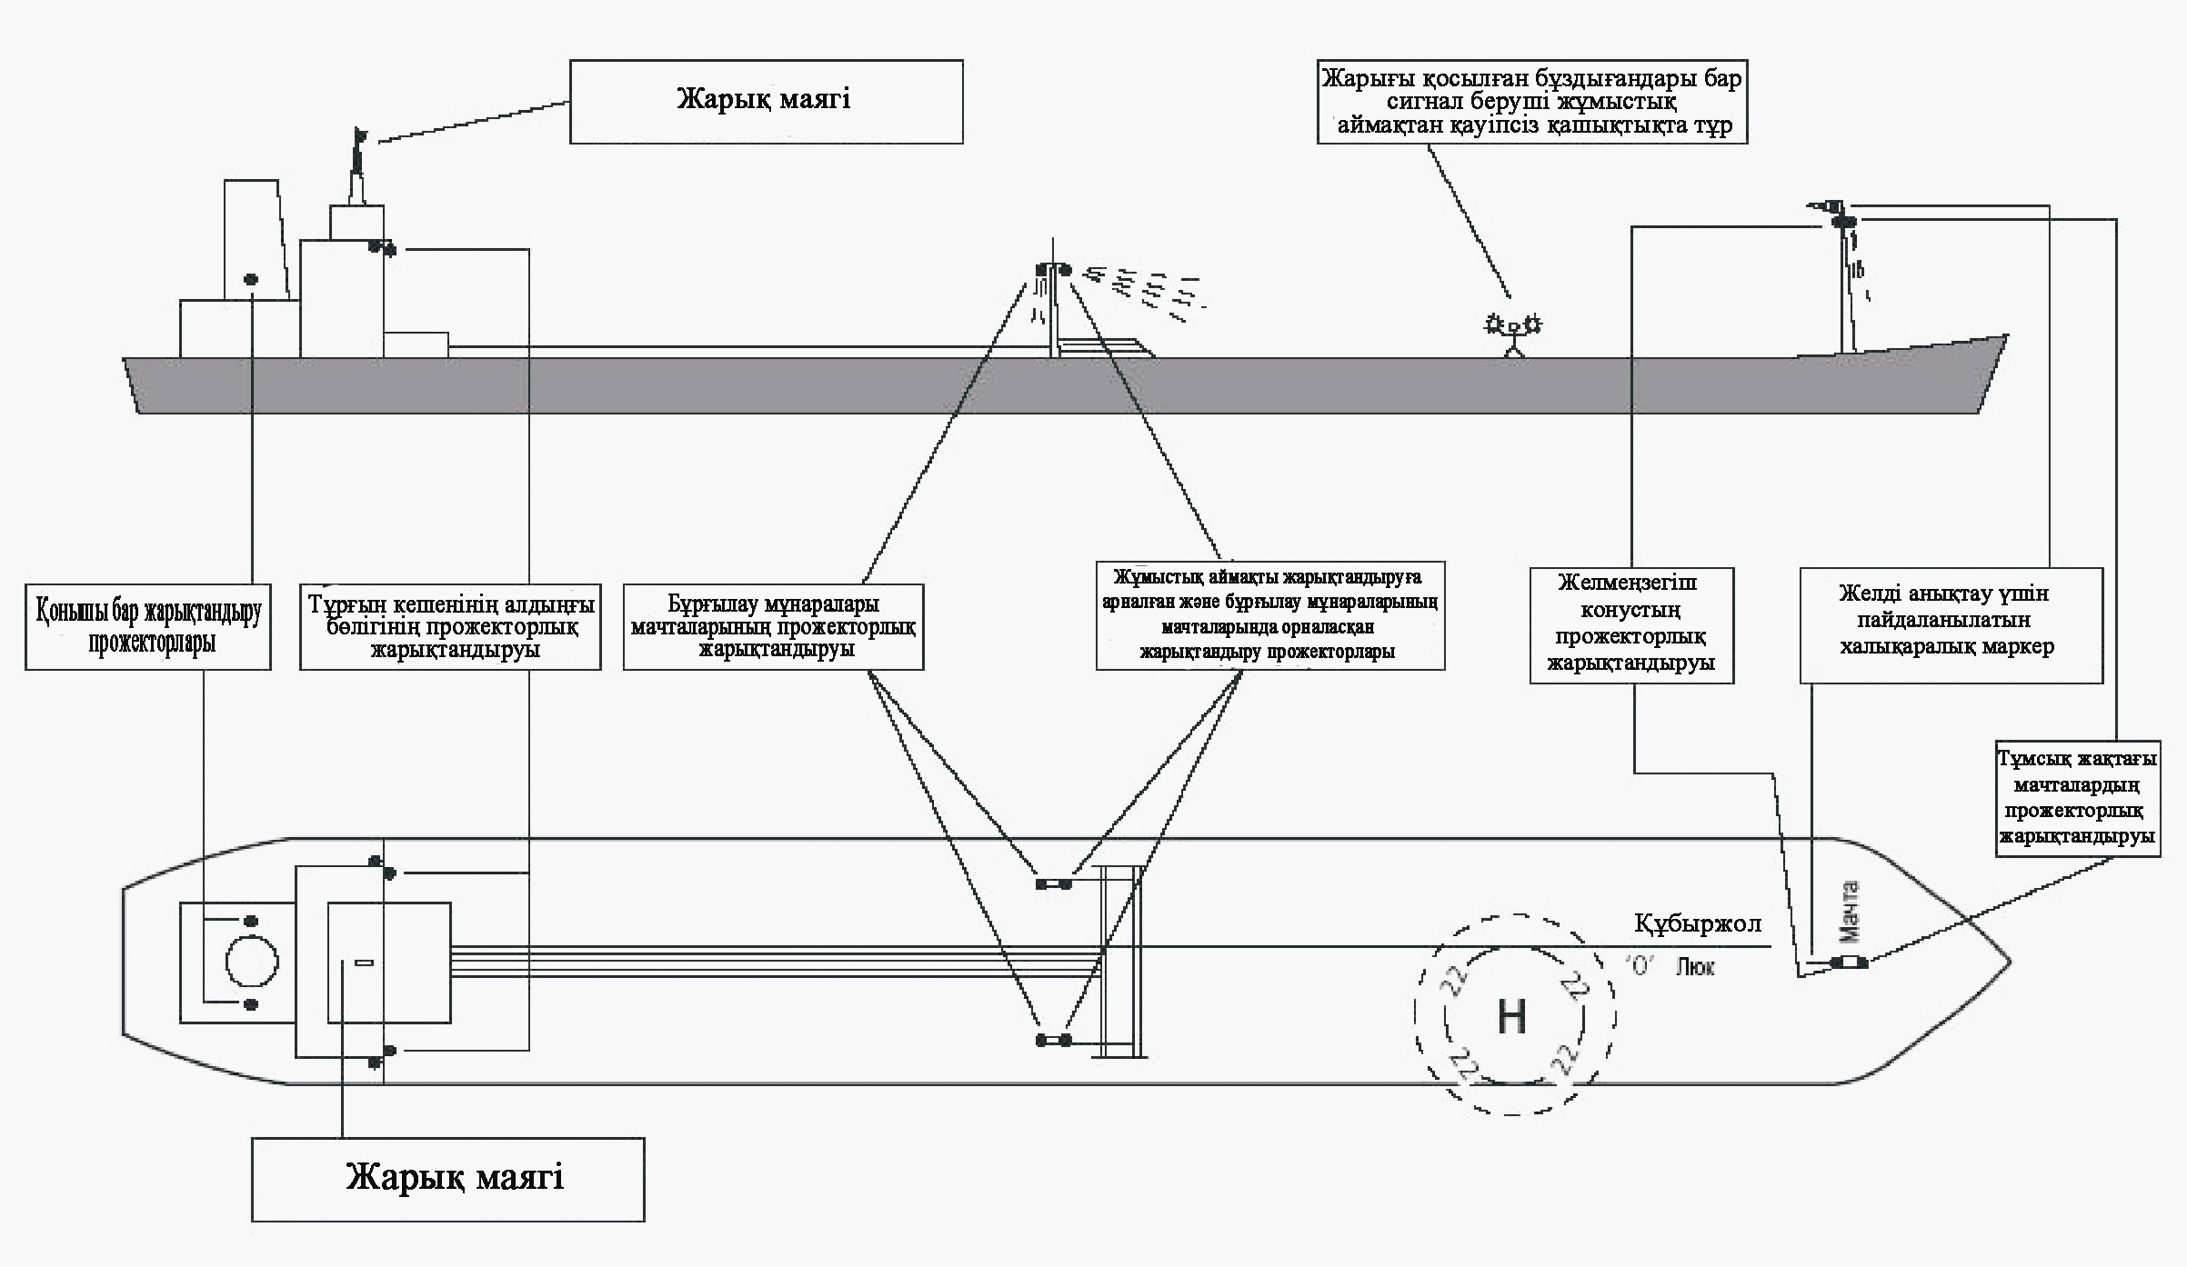
Сурет. Түнгі жұмыстарды жүргізу. Жарықтандыруға қойылатын талаптар.
Азаматтық авиация әуеайлақтарының
(тікұшақ айлақтарының) пайдалануға
жарамдылығының нормаларына
93-қосымша
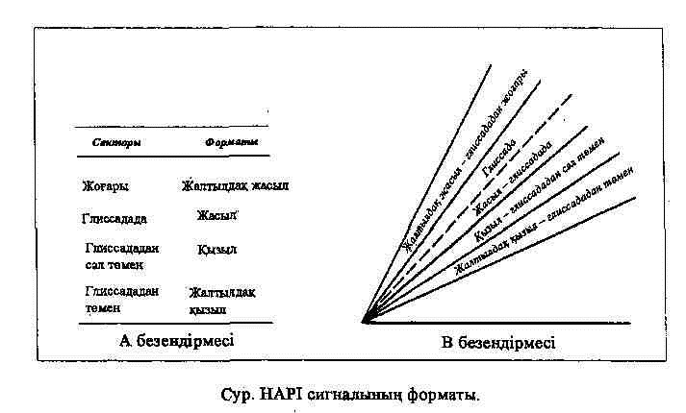
Азаматтық авиация әуеайлақтарының
(тікұшақ айлақтарының) пайдалануға
жарамдылығының нормаларына
94-қосымша
Кесте
Тікұшақ алаңшасы периметрі оттарының изоканделдік диаграммасы
Биіктеме бұрышы | Қарқындылығы
0⁰-90⁰ | 60cd max
>20⁰-90⁰ | 3cd min
>10⁰-20⁰ | 15cd min
0⁰-10⁰ | 30cd min
- 180⁰ Азимуты +180⁰
Азаматтық авиация әуеайлақтарының
(тікұшақ айлақтарының) пайдалануға
жарамдылығының нормаларына
95-қосымша
1-кесте
Тікұшақ айлағы метеожабдығының құрамы
№ п/п | Жабдықтың атауы | Құрал-аспаптық ұшулар (ҚАҰ) үшін жабдықталған кемелер, ТҚ | Құрал-аспаптық ұшулар (ҚАҰ, КҰАЖ) үшін жабдықталмаған кемелер, ТҚ
1 | Көрінім алыстығын өлшегіш-тіркегіштер (жинақ) | 1 | 1
2 | Бұлттардың төменгі шегінің биіктігін (БТШБ) өлшегіштер (жинақ) | 1 | 1
3 | Жел параметрлерінің өлшегіштері (жинақ) | 2 (олардың біреуі - қосалқы) | 1
4 | Атмосфералық қысым өлшегіштері, дана. | 2 (олардың біреуі - қосалқы) | 2 (олардың біреуі - қосалқы)
5 | Температура және ылғалдық өлшегіштері (жинақ) | 1 | 1
6 | Жарықтандырылған желмеңзегіш | 1* | 1*

* Мата енінен жасалған конустың өлшемдері: ұзындығы 1,2 метр, диаметрі 0,3 метр (үлкені) және 0,15 м (кішісі); ақ пен қара немесе қызыл аралас жолақтары бар (5 жолақ), шеткі жолақтары қара (қызыл).
2-кесте
Метеожабдыққа қойылатын техникалық талаптар
Р/с№ | Метеомәндер | Өлшем диапазоны
1 | Метеорологиялық көрінім алыстығы (аспаптық) м. | 200 – 6000
2 | Бұлттардың төменгі шегінің биіктігі м. | 30 – 1000
3 | Желдің бағыты. град. | 0 – 360
4 | Желдің жылдамдығы, орташаланған, 2 мин. ішінде. м/с | 1 – 40
5 | Желдің максимальді жылдамдығы, өткен 10 мин. ішінде, м/с | 1 – 50
6 | Қысым, гПа (мб) | 600 – 1080
7 | Ауа температурасы, ғС | - 60 - + 50
8 | Ауаның салыстырмалы ылғалдығы, % | 30 - 100
Азаматтық авиация әуеайлақтарының
(тікұшақ айлақтарының) пайдалануға
жарамдылығының нормаларына
96-қосымша
Кесте
Авариялық-құтқару жабдығы
 | Саны
Ажыратылмалы кілт | 1
Үлкен балта (сынатәрізді емес немесе авиациялық) | 1
Бұрандамакескіш сайман | 1
Үлкен сүймен | 1
Қармауыш немесе ілгек | 1
Металл кескіш қолара 6 қосалқы шербегімен қоса | 1
Ыстыққа төзімді өрт көрпесі | 1
Басқыш (а) | 1
Құтқару сымарқаны (15 м) | 1
Құтқару белбеуі | 1
Бүйірлік тістеуіктер | 1
Бұрауыштар жинағы | 1
Бауларды кесуге арналған пышақ қынабымен қоса (б) | Б
Отқа төзімді қолғаптар (б) | Б
Тыныс алу аппараттары | 2
Шам | 2
Кескіш сайман электржетегімен қоса (в) | 1

а. Бүйірінде жатқан тікұшақ ішіндегі зардап шеккендерге жету үшін.
б Бұл жабдық тікұшақ командасының әр мүшесінде болуы қажет.
в Бұл жабдық "Д" мәнін 24 метрден астам тікұшақтарды пайдалану кезінде болуы қажет.
Жабдықтың өлшемдері көрсетілмеген, бірақ та олар осы қондырғыда пайдаланылатын тікұқшақтардың типіне сәйкес болуы керек.
Азаматтық авиация әуеайлақтарының
(тікұшақ айлақтарының) пайдалануға
жарамдылығының нормаларына
97-қосымша
1-кесте
Өрттен қорғанудың талаптық деңгейі (ӨҚТД) бойынша тікұшақ айлақтарының санаты
ӨҚТД бойынша тікұшақ айлақтарының санаты | Фюзеляждің ұзындығы (м)
В1 | 0-ден 15 дейін, бірақ 15 қоса емес
В2 | 15-тен 24 дейін, бірақ 24 қоса емес
В3 | 24-тен 35, дейін, бірақ 35 қоса емес

2-кесте
Беттік деңгейде орналасқан тікұшақ айлақтарына арналатын негізгі және қосымша өртсөндіргіш заттардың саны
Негізгі өртсөндіргіш заттар – су үілдірін түзетін көбік * |  |  | Қосымша өртсөндіргіш заттар
Категориясы | Су(л) | Көбік ерітіндісін беру өнімділігі (л/мин)** | Құрғақ химиялық ұнтақтар (кг) | Галогендер(кг) | СО2 (кг)
В1 | 500 | 250 | 23 | 23 | 45
В2 | 1000 | 500 | 45 | 45 | 90
В3 | 1600 | 800 | 90 | 90 | 180
3-кесте
Беттік деңгейден көтеріңкі орналасқан тікұшақ айлақтарына арналатын негізгі және қосымша өртсөндіргіш заттардың саны
Негізгі өртсөндіргіш заттар – су үілдірін түзетін көбік * |  |  | Қосымша өртсөндіргіш заттар
Категориясы | Су(л) | Көбік ерітіндісін беру өнімділігі (л/мин)** | Құрғақ химиялық ұнтақтар (кг) | Галогендер(кг) | СО2 (кг)
В1 | 2500 | 250 | 45 | 45 | 90
В2 | 5000 | 500 | 45 | 45 | 90
В3 | 8000 | 800 | 45 | 45 | 90

* - көбік концентратының қасиеттері мен сипаттамалары "B" деңгейінің сипаттамаларын (Әуежай қызметтері бойынша нұсқаудың І бөлігінің 8.1.5.-т. (DOC 9137) – "құтқару және өртпен күресу") қанағаттандыруы тиіс.
** - апаттық тікұшақтан эвакуациялауды қамтамасыз ету үшін өртті сөндіру ұзақтығы бет деңгейінде орналасқан тікұшақ айлағы үшін кем дегенде 2 мин. және бет деңгейінен көтеріңкі орналасқан тікұшақ айлағы үшін кем дегенде 10 мин. болуы тиіс.

© 2012. Қазақстан Республикасы Әділет министрлігінің «Қазақстан Республикасының Заңнама және құқықтық ақпарат институты» ШЖҚ РМК

